达州佳境环保再生资源有限公司
达州市固体废物综合处置中心卫生填埋场项目
环境影响报告书

（公示本）

四川省环科源科技有限公司
二0一九年三月

目 录

概述 1
第1章 总论 1-1
1.1 项目由来 1-1
1.2 评价目的及评价原则 1-2
1.3 编制依据 1-3
1.4 建设项目产业政策和规划符合性分析 1-6
1.5 环境影响因子识别和筛选 1-13
1.6 评价因子、评价内容及重点 1-15
1.7 评价标准 1-17
1.8 评价等级划分 1-20
1.9 评价范围及污染控制目标 1-26
1.10项目外环境关系及保护目标 1-27
1.11评价程序 1-29
第2章 建设项目概况及工程分析 2-1
2.1建设项目概况 2-1
2.2工程分析 2-33
2.3渗滤液产生量及调节池容积的确定 2-55
2.4污染物排放及治理 2-60
2.5污染物排放汇总 2-91
2.6污染物排放总量控制指标 2-92
2.7平面布置合理性分析 2-93
2.8拆迁安置工程 2-94
2.9清洁生产分析 2-94
第3章 拟建项目周围环境质量现状 3-1
3.1自然环境概况 3-1
3.2环境质量现状调查 3-5
第4章 施工期环境影响评价 4-1
4.1生态环境影响评价 4-1
4.2施工期大气环境影响评价 4-4
4.3施工期水环境影响评价 4-8
4.4施工期建筑机械噪声预测及控制 4-9
4.5施工固体废物产生及处置措施 4-11
4.6小结 4-13
第5章 建设项目环境影响预测与评价 5-1
5.1工程建设带来的正效益影响分析 5-1
5.2大气环境影响预测与评价 5-2
5.3地表水环境影响评价 5-34
5.4声环境影响评价 5-38
5.5地下水环境影响评价 5-42
5.6固体废弃物环境影响评价 5-99
5.7生态环境影响评价 5-101
5.8封场后环境影响评价 5-102
5.9环境风险分析 5-104
第6章 环境保护措施及其经济、技术论证 6-1
6.1大气污染物措施及论证 6-1
6.2水污染物防治措施及论证 6-3
6.3噪声防治措施 6-17
6.4地下水防治措施及论证 6-18
6.5固体废物防治措施 6-21
6.6垃圾运输污染防治措施 6-23
6.7填埋场蚊蝇防治措施 6-24
6.8封场措施可行性与可靠性分析 6-24
6.9环境保护设施及投资估算 6-26
第7章 环境影响经济损益分析 7-1
7.1环境效益 7-1
7.2社会效益 7-2
7.3经济效益 7-3
7.4项目环境经济损益分析 7-3
第8章 项目环境管理及监测计划建议 8-1
8.1环境管理目的 8-1
8.2环境管理机构 8-1
8.3环境管理机构的主要职责 8-2
8.4环境监理 8-4
8.5环境管理计划 8-4
8.6环境管理、监测计划建议 8-8
8.7污染物排口规范化 8-11
8.8环保管理、监测人员的培训计划 8-12
8.9环保设施竣工验收管理 8-12
第9章 环境影响评价结论与建议 9-1
9.1 环境影响评价结论 9-1
9.2 建议 9-9

概 述

一、建设项目由来
达州市现有二处生活垃圾处理设施，分别是蚂蟥沟沟垃圾处理厂和达州市生活垃圾处理厂。蚂蝗沟垃圾处理厂于2006年建成，为生活垃圾卫生填埋场，设计规模260万立方米，日处理能力为500t/d，服务年限为20年。目前基本填满，不再接受生活垃圾。
达州市生活垃圾处理厂位于通川区复兴镇九龙社区五组，目前运行处理规模为700吨/日，年处理量约25万吨，年发电量约8000万度。主要主要服务于达州主城区、通川区乡镇、达川区乡镇、经开区乡镇。辖区村庄的生活垃圾未纳入该服务范围。目前，该垃圾焚烧厂处于满负荷运转状体。
根据目前垃圾处理设施收运垃圾统计：2017年垃圾收集处理量为686t/d，年收集处理量为20.58万吨；2018年垃圾收集处理量为751t/d，年收集处理量为22.53万吨。垃圾收集率占41.7%，全部为焚烧处理。市区辖区内村庄生活垃圾未收集处理。随着达州市城市发展生活垃产量将进一步增加，现有达州市生活垃圾处理厂将无法满足收运垃圾的处理要求。
目前达州市于河市镇规划建设固体废物综合处置中心，集中处置达州市生活垃圾、餐厨垃圾、医疗固废和危险废物。其中生活垃圾处理设施包括卫生填埋场和垃圾焚烧厂。由于垃圾焚烧厂建设周期长，但达州市现实垃圾处理压力紧迫，因此生活垃圾填埋场的建设非常必要，可以作为过渡期生活垃圾处置场所，解决短期生活垃圾超负荷处理的问题，又能作为焚烧厂的配套设施填埋垃圾焚烧产生的飞灰。
本项目为垃圾填埋场建设周期短，可在一年内建设，设计处理库容为35.84万m³，可在2020年投运，从而应急处理达州市产生的生活垃圾，避免生活垃圾无法处置的局面。至2021年垃圾焚烧厂建成后即可停止填埋生活垃圾，接纳填埋焚烧厂产生的焚烧飞灰。
二、项目主要建设内容
本项目位于达川区金星村，处于规划建设的达州市固体废物综合处置中心内。
总占地面积为60.6亩，填埋区占地面积为3.08万，其中垃圾填埋区投影面积约为2.85万m²（库内面积，不含终场锚固平台和隔离带），总库容约为42.77万m³，有效库容35.84万m³。应急填埋生活垃圾所需库容约为14.08万m³，飞灰需要库容1.12万m³，远期年填埋飞灰需要库容1.86万m³，服务年限为14.0年。
卫生填埋场主要建设内容有场地平整、垃圾坝、地下水导排系统、填埋场防渗工程、渗滤液导排系统、填埋气体导排系统、截洪沟、填埋作业系统、监测系统、调节池、进场道路、供配电、给排水设施、管理设施等。
三、环境保护措施及污染物排放
项目建成后对环境的影响主要为填埋气体、恶臭污染物、垃圾渗滤液及固体废物。
1、大气污染物防治措施
本项目设置有填埋气体导排系统，由垂直导气石笼及水平导气盲沟组成，将垃圾堆体内填埋气体导出。在垃圾焚烧厂建成前，导排废气以无组织形式排放。2021年垃圾焚烧厂建成后，垃圾堆体导出填埋气体由集气干管集气干管连接集中收集引用垃圾焚烧厂垃圾焚烧炉内作为助燃气体焚烧，填埋气体收集率约为70%。
项目以填埋场用地红线边界划定300m卫生防护距离。卫生防护距离内42户90人全部实施移民搬迁。
垃圾填埋作业粉尘，采用适时碾压、喷洒水雾、填埋后覆膜等方式以减少扬尘。
2、水污染防治措施
项目实施雨污分流，库外建设环库坝、截洪沟。废水为填埋场产生的渗滤液及生活废水，总产量为30.9m³/d。
由于本项目先于园区污水处理区建成，园区排水管道尚未建成，本项目废水无法直接排入地表水体。作为应急处置方案，在园区污水处理厂及排入管道建成前，项目自建一套化污水处理设施，出水水质达到《生活垃圾填埋场污染控制标准》（GB16889-2008）表2标准后由污水罐车拉运至市政污水处理厂进一步处理后排入地表水。当垃圾焚烧厂污水处理区建成后，填埋场垃圾渗滤液进入建成污水处理区处理达生活垃圾填埋场污染控制标准》（GB16889-2008）表2标准后排入州河中。
自建一体化处理设施采用“二级DTRO”处理工艺，设计处理能力为50m3/d。本项目废水经处理后排放量为24.1m3/d，出水由罐车拉运至葛洲坝水务（达州）有限公司进一步处理。
4、地下水污染防治措施
为防止地下水污染，本项目对填埋库区、边坡、截洪沟及渗滤液调节池均实施人工防渗措施。具体防渗措施如下：
（1）库区底部及边坡防渗
本场区应设置双层人工合成防渗衬层。两层人工合成材料衬层之间应布设导水层及渗漏监测层。
场底防渗层构成自上而下为场底防渗层构成自上而下为：200g/m²土工布隔离层++渗沥液导排层（卵石） 5.2mm土工复合排水网+600g/m²土工布保护层+2.0mmHDPE土工膜防渗层+6.3mm土工复合排水网+1.5mmHDPE土工膜防渗层+750mm压实粘土+200g/m²土工布隔离层+地下水导排系统+基础层。HDPE土工膜采用光面膜。

场地边坡防渗系统结构自上而下依次为：袋装土保护+5.2mm土工复合排水网+600g/m²土工布保护层+2.0mmHDPE糙面土工膜防渗层+6.3mm土工复合排水网+1.5mmHDPE糙面土工膜防渗层+4800g/m²GCL膨润土垫+基础层。HDPE土工膜采用糙面膜。
（2）渗滤液调节池防渗
项目于填埋场南侧设置有一座渗滤液调节池，渗沥液调节池尺寸定为35m×20m×4m,有效容积2450m³。调节池结构采用刚性砼结构，池壁及池底采用钢筋混凝土结构，面层铺设单人工衬层防渗系统。防渗层结构从下至上为：① 600g/m² 聚酯无纺土工布；② 2.0mm厚HDPE膜。
导排地下水经地下水导排主管接入渗滤液收集池内，作为污水进入渗滤液处理工程处理达标后排入市政污水管网。建立地下水监测系统，本项目设置5口地下水监测井，定期对地下水水质进行跟踪监测。
通过以上措施确保地下水不受本项目影响。
5、固体废物污染防治措施
填埋场运行中产生的固废废物有渗滤液处理滤渣、反渗透浓液及生活垃圾。
渗滤液处理滤渣产量年产量为29.6t/a，属于一般固体废物，清理后直接返回垃圾填埋区填埋。DTRO反渗透浓液年产量为2460t/a。反渗透浓液属于一般固废，由罐车拉运至现有达州市蚂蟥沟填埋场回灌。生活垃圾年产量为4.02t/a，收集后本项目垃圾填埋区填埋。各固废处理处理措施可行、有效。
四、环境保护措施及污染物排放
达州市固体废物综合处置中心卫生填埋场项目建设将解决2020年生活垃圾无法处理的难题。项目建设符合国家产业政策，选址符合当地规划、填埋场选址规范。所采取环保措施及风险防范措施切实可行，可实现达标排放。环境风险可控制在可接受水平。在落实环评提出的各项环保措施后，项目对各环境要素的影响较小。因此，本项目建设从环保角度可行。

第1章 总 论

1.1项目由来
达州市现有二处生活垃圾处理设施，分别是蚂蟥沟沟垃圾处理厂和达州市生活垃圾处理厂。
蚂蝗沟垃圾处理厂于2006年建成，为生活垃圾卫生填埋场，设计规模260万立方米，日处理能力为500t/d，服务年限为20年。目前基本填满，不再接受生活垃圾。
达州市生活垃圾处理厂位于通川区复兴镇九龙社区五组，目前运行处理规模为700吨/日，年处理量约25万吨，年发电量约8000万度。主要服务于达州主城区、通川区乡镇、达川区乡镇、经开区乡镇。辖区村庄的生活垃圾未纳入该服务范围。目前，该垃圾焚烧厂处于满负荷运转状体。
根据目前垃圾处理设施收运垃圾统计：2017年垃圾收集处理量为686t/d，年收集处理量为20.58万吨；2018年垃圾收集处理量为751t/d，年收集处理量为22.53万吨。垃圾收集率占41.7%，全部为焚烧处理。市区辖区内村庄生活垃圾未收集处理。
根据《达州市城市总体规划（2011～2030）》拟实现城市生活垃圾和粪便实现总量100%无害化处理目标。现有城市生活垃圾收集处理效率远低于规划目标要求。现有生活垃圾处理设施也不具备处理全部生活垃圾的能力。因此，从规划和环境保护角度出发，达州市计划在达州市固体废物综合处置中心新建生活垃圾焚烧发电项目。
本项目作为生活垃圾焚烧项目的配套项目，近期将作为生活垃圾焚烧发电项目建成前达州市生活垃圾的应急处置场所；远期，垃圾发电项目建成后则填埋处理固化后焚烧飞灰及发电厂检修期间达州市收集的生活垃圾。
本项目总占地面积为60.6亩，填埋区占地面积为3.08万，其中垃圾填埋区投影面积约为2.85万m²（库内面积，不含终场锚固平台和隔离带），总库容约为42.77万m³，有效库容35.84万m³。应急填埋生活垃圾所需库容约为14.08万m³，飞灰需要库容1.12万m³，远期年填埋飞灰需要库容1.86万m³，服务年限为14.0年。
按照《中华人民共和国环境影响评价法》和环保部令44号要求，本项目必须进行环境影响评价，属于“三十五、公共设施管理业中104 城镇生活垃圾（含餐厨废弃物）集中处置”类，应编制环境影响报告书。为此，达州佳境环保再生资源有限公司于2018年12月委托四川省环科源科技有限公司承担此项环评工作。评价单位接受委托后，在当地有关部门协作下开展该项环评工作，经过现场踏勘、资料收集、类比调研、工程分析、公众调查、环境监测及影响预测分析等项工作，按环评导则和相关要求编制完成环境影响报告书。

1.2 评价目的及评价原则
按照《中华人民共和国环境保护法》、《中华人民共和国环境影响评价法》、国务院第682号令《建设项目环境保护管理条例》和环保部令44号要求，为加强建设项目环境管理，严格控制新的污染，保护环境，一切新建、改建和扩建工程必须防止环境污染和生态破坏，凡对环境有影响的项目必须进行环境影响评价。
本评价在充分了解项目工程内容和环境现状的基础上，针对建设项目可能对环境造成的影响，对拟采取的环境污染防治措施进行经济技术可行性分析；在了解项目工程内容和环境现状的基础上，预测项目建设对环境的影响，从“产业政策、规划选址、清洁生产、达标排放、总量控制、环境影响”等方面论证项目建设在环境保护方面的可行性，为工程设计和环境管理提供依据。
环境影响评价原则：
⑴依法评价
贯彻执行我国环境保护相关法律法规、标准、政策和规划等，优化项目建设，服务环境管理。
⑵科学评价
规划环境影响评价方法，科学分析建设项目对环境质量的影响。
⑶突出重点
根据建设项目的工程内容及特点，明确与环境要素间的作用效应关系，根据规划环境影响评价结论和审查意见，充分利用符合失效的数据资料和及成果，对建设项目主要环境影响予以重点分析和评价。

1.3 编制依据

1.3.1 法律法规
(1)《中华人民共和国环境保护法》（2014年修订）（2014.4.24）；
(2)《中华人民共和国环境影响评价法》（2018年修订）（2018.12.29）；
(3)《中华人民共和国大气污染防治法》（2018年修订）（2018.10.26）；
(4)《中华人民共和国水污染防治法》（2017年修订）；
(5)《中华人民共和国固体废物污染环境防治法》（2013年修正）；
(6)《中华人民共和国环境噪声污染防治法》（2018年修订）（2018.12.29）；
(7)《中华人民共和国土壤污染防治法》（2019.1.1）
(8)《中华人民共和国清洁生产促进法（2012年修订）》（2012.2.29）；
(9)《中华人民共和国安全生产法（2014年修订）》（2014.12.1）；
(10)《建设项目环境保护管理条例》，国务院令第682号；
(11)《危险化学品安全管理条例》2011年3月2日；
(12)《国家危险废物名录》（2016.3.30）；
(13)《产业结构调整指导目录（2013年修订）》；
(14)《四川省饮用水源保护管理条例（2011年修订）》（2012年1月1日实施）
(15) 国务院国发(1996)31号文“国务院关于环境保护若干问题的决定”；
(16) 国务院国发[2005]22号文《国务院关于加快发展循环经济的若干意见》；
(17) 《国务院关于落实科学发展观加强环境保护的决定》，国务院国发[2005]39号文；
(18) 国务院国发[2016]74号文《关于印发“十三五”节能减排综合工作方案的通知》；
（19）国务院国发[2013]37号《关于印发大气污染防治行动计划的通知》；
（20）国务院国发[2015]17号《关于印发水污染防治行动计划的通知》；
（21）国务院国发[2016]31号《关于印发土壤污染防治行动计划的通知》；
（22）国务院国发[2018]22号《关于印发打赢蓝天保卫战三年行动计划的通知》；
(23)四川省政府川府发(2004)38号《四川省人民政府关于进一步加强环境保护工作的决定》；
（24）四川省大气、水、土壤污染防治“三大战役”领导小组办公室川污防“三大战役”办[2017]33号《关于印发四川省蓝天保卫行动方案》（2017—2020）年的通知》。
（25）《城市市容和环境卫生管理条例（2017年修订）》，国务院令第101号，2017年3月；
（26）《城市生活垃圾处理及污染防治技术政策》，建设部、科技部、国家环保总局，城建[2000]120号；
（27）《城市生活垃圾管理办法》（2015年修订），建设部令第157号，2015年5月；

1.3.2 技术规范
（1）《建设项目环境影响评价技术导则 总纲》(HJ/T2.1~2016)，国家环保局发布，2017年1月1日实施；
（2）《环境影响评价技术导则——大气环境》（HJ2.2-2018），环境保护部发布，2018年12月1日实施；
（3）《环境影响评价技术导则——地表水环境》(HJ/T2.3~2018)，国家环境保护局发布，2019年3月1日实施；
（4）《环境影响评价技术导则——声环境》(HJ/T2.4~2009)，国家环保局发布，2010年4月1日实施；
（5）《环境影响评价技术导则——地下水环境》,环境保护部发布（HJ 610-2016），2016年1月7日实施；
（6）《环境影响评价技术导则——生态影响》(HJ19-2011)，环境保护部发布，2011年9月1日实施；
（7）《建设项目环境风险评价技术导则》(HJ/T169-2018)（2019年3月1日）；
（8）《国家危险废物名录》（2016.08.01）；
（9）《卫生填埋技术标准》（CJJ17-2004）；
（10）《生活垃圾填埋污染控制标准》（GB16889-2008）；
（11）《卫生填埋处理工程项目建设标准》（2001年7月）；
（12）《生活垃圾填埋场环境监测技术标准》（CJ/T3037-1995）；
（13）《卫生填埋场运行维护技术规程》（CJJ93-2003）；
（14）《生活垃圾卫生填埋场封场技术规程》（CJJ112-2007）；
（15）《生活垃圾卫生填埋场防渗系统工程技术规范》（CJJ113-2007）；
（16）《垃圾填埋场用高密度聚乙烯土工膜》（CJ/T-2006）；
（17）《聚乙烯（PE）土工膜防渗工程技术规范》（SL/T231）；
（18）《土工合成材料应用技术规范》（GB50290）；
（19）《土工合成材料－聚乙烯土工膜》（GB/T17643-1998）；
（20）《土工合成材料－长丝纺粘针刺非织造土工布》（GB/T17639-1998）；
（21）《生活垃圾转运站技术规范》（CJJ47-2016）；
（22）《城市环境卫生设施规划规范》（GB50337-2003）；
1.3.3 相关依据文件及技术资料
(1) 达州市城乡规划委员会办公室《达州市城西规划委员会2018年第4次会议纪要》；
（2）达州佳境环保再生资源有限公司《关于承诺卫生填埋场项目厂界外300米范围内住户搬迁安置的函》。
(3) 达州市固体废物综合处置中心卫生填埋场项目可行性研究报告；
(4) 建设项目其它相关工程技术资料；
(5) 项目环评委托书。

1.4 建设项目产业政策和规划符合性分析

1.4.1 项目产业政策符合性分析

1.4.1.1 与《产业结构调整指导目录（2011年本）（修订）》符合性分析
本项目为生活垃圾卫生填埋项目，作为垃圾发电项目建成前达州市生活垃圾的应急处置场所，以及垃圾发电项目建成后则填埋处理固化后焚烧飞灰处置地，可确保达州市生活垃圾能够得到无害化处理。根据《产业结构调整指导目录（2011年本）(2013年修订)》（国家发改委令第21号），项目属于中鼓励类：三十八 环境保护与资源节约综合利用中“20、城镇垃圾及其他固体废弃物减量化、资源化、无害化处理和综合利用工程”，不属于限制类和淘汰类项目。
达州市城乡规划委员会办公室《达州市城西规划委员会2018年第4次会议纪要》同意达州市固体废物综合处置中心选址方案，本项目属于市固体废物综合处置中心重点组成项目。
因此，项目符合国家相关产业政策。

1.4.2 项目与国家现行相关行业文件的符合性分析

1.4.2.1 与《生活垃圾卫生填埋技术规范》（GB50869-2013）符合性分析
根据《生活垃圾卫生填埋技术规范》（GB50869-2013）的相关要求，本项目与其符合性分析详见下表。
表1.4-1 《生活垃圾卫生填埋技术规范》（GB50869-2013）符合性分析
（GB50869-2013） 规定 |  | 本项目情况 | 相符性
填埋物入场技术要求 | 进入填埋场的填埋物应是居民家庭垃圾、园林绿化废弃物、商业服务网点垃圾、清扫保洁垃圾、交通物流场站垃圾、企事业单位的生活垃圾及其他具有生活垃圾属性的一般固体废弃物。  生活垃圾焚烧飞灰和医疗焚烧残渣经处理后满足现行国家标准《生活垃圾填埋场污染物控制标准》（GB16889）规定的条件，可进入生活垃圾填埋场填埋处置。处置时应设置与生活垃圾填埋库区有效分隔的独立填埋库区。 | 本项目前期填埋生活垃圾；后期填埋生活垃圾发电项目产生的经固化处理后焚烧飞灰，飞灰满足现行国家标准《生活垃圾填埋场污染物控制标准》（GB16889）规定的条件。 | 符合
场址选择 | 填埋场不应设在下列地区:1.地下水集中供水水源地及补给区；2.洪泛区和洪泄道；3.填埋库区与敞开式渗沥液处理边界距居民居住区或人畜供水点的卫生防护距离在500m以内的地区；4.填埋库区与渗沥液处理区边界距河流和湖泊50m以内的地区；5. 填埋库区与渗沥液处理区边界距民用机场3km以内的地区；6.尚未开采的地下蕴矿去；7.珍贵动植物保护区和国家、地方自然保护区；8.公园，风景，浏览区，文物古迹区，考古学、历史学及生物学研究考察区；9.军事要地、军工基地和国家保密地区。 | 本项目位于达州市达川区河市镇金星村达州市固体废物综合处置中心，本项目选址均不在规范中不宜建设区域 | 符合
综上所述，本项目填埋物和选址符合《生活垃圾卫生填埋技术规范》（GB50869-2013）中的相关要求。

1.4.2.2 与《生活垃圾填埋物污染控制标准》（GB16889-2008）符合性分析
本项目与《生活垃圾填埋物污染控制标准》（GB16889-2008）符合性分析详见下表。
表1.4-2 《生活垃圾填埋物污染控制标准》（GB16889-2008）符合性分析
（GB50869-2013） 规定 |  | 本项目情况 | 相符性
选址要求 | 1、 生活垃圾填埋场的选址应符合区域性环境规划、环境卫生设施建设规划和当地的城市规划生活。2、生活垃圾填埋场场址不应选在城市工农业发展规划区、农业保护区、自然保护区、风景名胜区、文物（考古）保护区、生活饮用水水源保护区、供水远景规划区、矿产资源储备区、军事要地、国家保密地区和其他需要特别保护的区域内。3、生活垃圾填埋场选址的标高应位于重现期不小于50年一遇的洪水位之上，并建设在长远规划中的水库等人工蓄水设施的淹没区和保护区之外。4、生活垃圾填埋场场址的选择应避开下列区域：破坏性地震及活动构造区；活动中的坍塌、滑坡和隆起地带；活动中的断裂带；石灰岩熔洞发育带；废弃矿区的活动塌陷区；活动沙丘区；海啸及涌浪影响区；湿地；尚未稳定的冲积扇及冲沟地区；泥炭以及其他可能危及填埋场安全的区域。 | 本项目选址符合区域性环境规划、环境卫生设施建设规划和当地的城市规划生活，位于达州市达川区河市镇金星村达州市固体废物综合处置中心，本项目选址均不在控制标准中不宜建设区域。 | 符合
填埋废物入场要求 | 1、下列废物可以直接进入生活垃圾填埋场填埋处置：（1）由环境卫生机构收集或者自行收集的混合生活垃圾，以及企事业单位产生的办公废物；（2）生活垃圾焚烧炉渣（不包括焚烧飞灰）；（3）生活垃圾堆肥处理产生的固态残余物；（4）服装加工、食品加工以及其他城市生活服务业产生的性质与生活垃圾相近的一般工业固态废物。  生活垃圾焚烧飞灰和医疗废物焚烧残渣（包括飞灰、底渣）经处理后满足下列条件，可以进入生活垃圾填埋场填埋处置：（1）含水量小于30%；（2）二噁英含量低于3 ug-TEQ/m³ | 本项目前期填埋达州市生活垃圾；后期填埋生活垃圾发电项目产生的经固化处理后的焚烧飞灰（含水率小于30%） | 符合
综上所述，本项目填埋废物和选址符合《生活垃圾填埋物污染控制标准》（GB16889-2008）中的相关要求。

1.4.3 项目与相关环保及规划符合性分析

1.4.3.1 与《打赢蓝天保卫战三年行动计划2018-2020》（国务院国发[2018]22号）
《行动计划》在“调整优化产业结构，推进产业绿色发展”中提到：(四)优化产业布局。各地完成生态保护红线、环境质量底线、资源利用上线、环境准入清单编制工作，明确禁止和限制发展的行业、生产工艺和产业目录。修订完善高耗能、高污染和资源型行业准入条件，环境空气质量未达标城市应制订更严格的产业准入门槛。积极推行区域、规划环境影响评价，新、改、扩建钢铁、石化、化工、焦化、建材、有色等项目的环境影响评价，应满足区域、规划环评要求。(五)严控“两高”行业产能。重点区域严禁新增钢铁、焦化、电解铝、铸造、水泥和平板玻璃等产能；严格执行钢铁、水泥、平板玻璃等行业产能置换实施办法。(六)强化“散乱污”企业综合整治。(七)深化工业污染治理。持续推进工业污染源全面达标排放，将烟气在线监测数据作为执法依据，加大超标处罚和联合惩戒力度，未达标排放的企业一律依法停产整治。推进重点行业污染治理升级改造。重点区域二氧化硫、氮氧化物、颗粒物、挥发性有机物(VOCs)全面执行大气污染物特别排放限值。(八)大力培育绿色环保产业。壮大绿色产业规模，发展节能环保产业、清洁生产产业、清洁能源产业，培育发展新动能。积极支持培育一批具有国际竞争力的大型节能环保龙头企业，支持企业技术创新能力建设，加快掌握重大关键核心技术，促进大气治理重点技术装备等产业化发展和推广应用。积极推行节能环保整体解决方案，加快发展合同能源管理、环境污染第三方治理和社会化监测等新业态，培育一批高水平、专业化节能环保服务公司。

1.4.3.2 与《国务院关于印发土壤污染防治行动计划的通知》（国发〔2016〕31号）、《关于印发土壤污染防治行动计划四川省工作方案的通知》(川府发[2016]63号)的符合性分析
为进一步加大土壤污染防治力度,逐步改善土壤环境质量，保障农产品质量和人居环境安全,加强我市生态文明建设，促进经济社会可持续发展和土壤资源永续利用，国家、四川省政府先后发布了土壤污染防治行动计划方案。各级政府《行动方案》在“防范建设用地新增污染”中提到“排放重点污染物的建设项目，在开展环境影响评价时，要增加对土壤环境影响的评价内容，并提出防范土壤污染的具体措施；需要建设的土壤污染防治设施，要与主体工程同时设计、同时施工、同时投产使用；有关环境保护部门要做好有关措施落实情况的监督管理工作。
到2020年，全国土壤污染加重趋势得到初步遏制，土壤环境质量总体保持稳定，农用地和建设用地土壤环境安全得到基本保障，土壤环境风险得到基本管控。各地要将符合条件的优先保护类耕地划为永久基本农田，实行严格保护，确保其面积不减少、土壤环境质量不下降，除法律规定的重点建设项目选址确实无法避让外，其他任何建设不得占用。
本项目为城镇生活垃圾集中处置项目，不属于《行动计划》确定的落后产能或产能严重过剩行业，项目选址位于符合达州市城市总体规划要求；项目采取了严格的污染治理措施，可确保项目废气、废水污染物达标排放，固废不产生二次污染，环境风险可控；土壤环境影响评价结果表明，项目污染物排放量小，对区域土壤环境影响不明显，不会改变区域土壤环境功能现状。因此，项目符合土壤污染防治行动计划的相关要求。

1.4.3.3 与《关于印发四川省生态保护红线方案的通知》（川府发〔2018〕24号）的符合性分析
根据省人政府《关于印发四川省生态保护红线方案的通知》（川府发〔2018〕24号），四川省生态保护红线总面积14.80万平方公里，占全省幅员面积的30.45%。空间分布格局呈“四轴九核”，分为5大类13个区块，主要分布在川西高原山地、盆周山地的水源涵养、生物多样性维护、水土保持生态功能富集区和金沙江下游水土流失敏感区、川东南石漠化敏感区。
其中，达州市宣汉县、万源市属于大巴山生物多样性维护—水源涵养生态保护红线；达州市大竹县属于川东南石漠化敏感生态保护红线。
经核实，本项目拟建地不涉及各类环境敏感区，也不涉及重点保护对象，因此项目的建设符合《关于印发四川省生态保护红线方案的通知》（川府发〔2018〕24号）相关要求。
四川省生态红线区划分见下图：

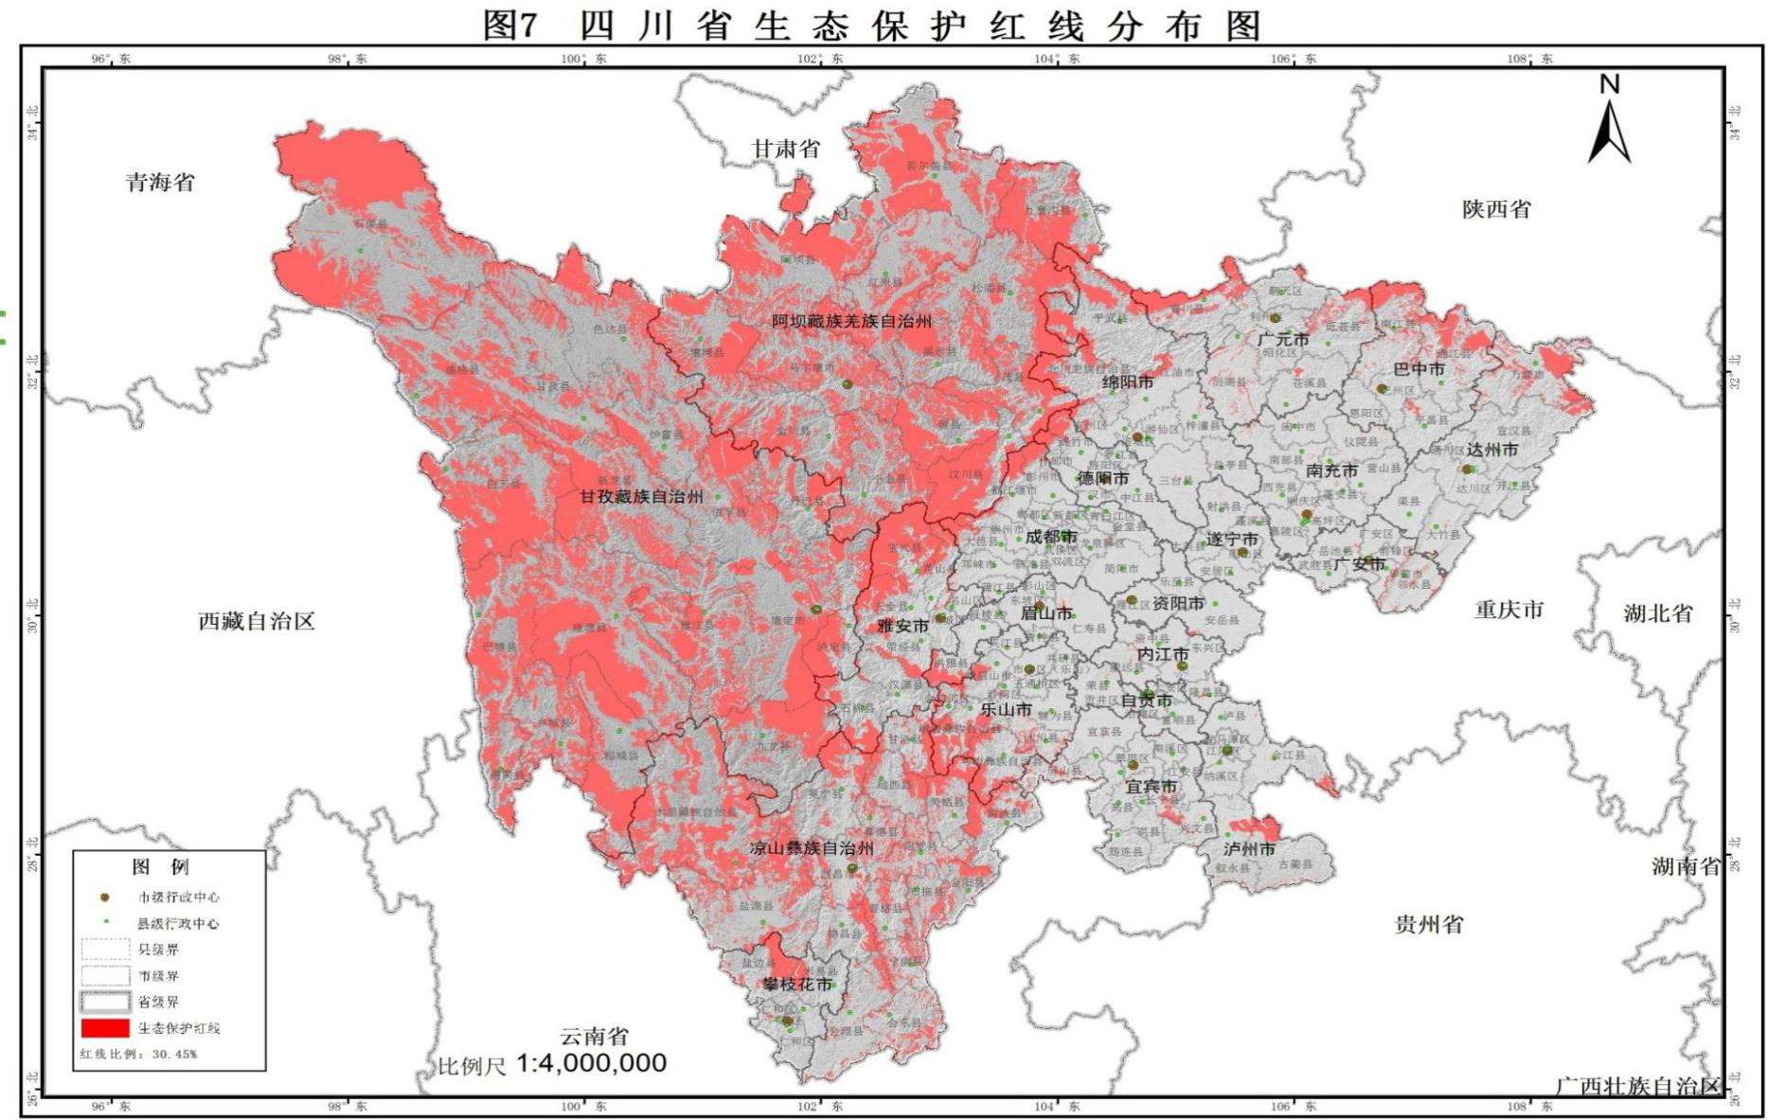
图1.4-1四川省生态红线分布图

1.4.3.4项目建设规划选址符合性分析
本项目拟建厂址位于达川区河市镇金星村，占地面积60.6亩。达州市城乡规划委员会办公室《达州市城西规划委员会2018年第4次会议纪要》同意达州市固体废物综合处置中心选址方案，本项目属于市固体废物综合处置中心重点组成项目。因此本建设项目符合城乡规划要求”。

1.4.3.5 项目与达州市固体废物综合处置中心规划的符合性分析
达州市固体废物综合处置中心总用地面积94.81公顷，一期用地面积25.52公顷，二期用地面积69.29公顷。其中：环境设施用地主要位于园区东面，面积约39.04公顷；管理生活区面积约1.32公顷；绿地面积约10.64公顷，预留发展用地面积约15.50公顷。规划二类工业用地、二类物流仓储用地和环卫车辆停放修理用地位于纵向主要道路西侧，其中环卫设施用地0.86公顷，二类工业用地4.51公顷，二类仓储用地5.0公顷，预留用地15.50公顷。
达州市固体废物综合处置中心建设目标：构建和完善科学合理的固废处置体系，实现达州城区固体废物无害化处理率100%。
达州市固体废物综合处置中功能定位：达州市综合性固废循环产业示范园区。
项目为生活垃圾集中处置，选址在达州市固体废物综合处置中心内，符合园区建设目标及功能定位。另外根据《达州市固体废物综合处置中心控制性详细规划—土地用地规划图》显示项目用地范围属于环保设施用地（生活垃圾集中处置区）。
因此，项目建设符合达州市固体废物综合处置中心规划的相关要求。

1.5 环境影响因子识别和筛选

1.5.1 环境影响因素分析
（1）施工期
项目施工期建设内容包括原有土石开挖、构筑物、设备安装等，项目建设用地将被永久性改变。施工期对环境的主要影响如下：
①自然环境影响
施工扬尘、施工设备噪声、民工生活废水、废气、弃土排放等，造成环境影响。
②生态环境影响
占用土地、破坏植被，使局部水土流失强度增加。
③社会环境影响
相关建材工业、运输业等带来影响。
（2）营运期
垃圾发电项目建成前作为达州市生活垃圾的应急处置场所；垃圾发电项目建成后，本项目则填埋处理固化后焚烧飞灰及发电厂检修期间达州市收集的生活垃圾。项目营运期主要影响如下：
①自然环境影响
a. 大气环境影响
垃圾填埋过程中产生的粉尘、填埋气体对周围空气环境的影响。填埋气体由生活垃圾中含有的有机物生物降解而产生，主要污染物有甲烷、H₂S、NH₃等。
b. 水环境的影响
本项目排放废水包括垃圾渗滤液及生活废水，最大产量为30.9m³/d，经处理后最大排放量为24.1m³/d。在园区污水处理厂建成前，本项目自建一套化污水处理设施，出水水质达到《生活垃圾填埋场污染控制标准》（GB16889-2008）表2标准后由污水罐车拉运至市政污水处理厂进一步处理后排入地表水。
当垃圾焚烧厂污水处理区建成后，项目废水经渗滤液调节池处理后排入达州市生活垃圾焚烧发电厂污水处理站处理，处置达《生活垃圾填埋场污染控制标准》（GB16889-2008）表2标准排入州河。评价项目排水对收纳水体州河水质的影响。
c. 对声学环境的影响
垃圾装卸、推土过程中，汽车、推土机、压实机等作业产生的噪声对周围声环境的影响。
d. 垃圾渗滤液对填埋场所在水文地质单元地下水可能产生水质影响情况分析。
②生态环境影响
项目建成后对景观等造成的影响。
③社会环境影响
项目建成后，对城市生活垃圾有效处理，为城市稳定发展带来正面影响。

1.5.2 环境影响因子识别和筛选
环境影响因子识别和筛选见表1.5-1。
表1.5-1 环境影响因子识别筛选表
时 段  环境要素 |  | 施工期 | 运营期 | 封场期
生态环境 | 植 被 | —1 R | —3R | —1 R
生态环境 | 水土流失 | —1 L | —3L | —1 L
生态环境 | 景观 | —1R | —1L | —1R
自然环境 | 环境空气 | —2R | —1R | —2R
自然环境 | 地表水 | —3R | —3R | —3R
自然环境 | 地下水 | —3R | —3R | —3R
自然环境 | 噪声 | —1R | —2R | —1R
社会环境 | 社会经济 | +3R | +3R
社会环境 | 环境卫生 | —2R | +1L | +1L
社会环境 | 公众健康 | —3R | +2L | +2L
社会环境 | 居民生活质量 | —3R | +1L
注：+、-表示有利或不利影响，表中1、2、3表示影响程度大、中、小，R、L表示可逆或不可逆，

1.6 评价因子、评价内容及重点

1.6.1 现状评价因子
根据环境影响因子识别及筛选，确定评价因子如下：
空气环境：SO₂、NO₂、PM₁₀、PM_{2.5}、CO、O₃、氨、硫化氢、氟化物、铅、汞、镉、砷、Cr⁶⁺、氯化氢、甲硫醇、VOCs，共17项。
地表水：pH、COD、DO、BOD₅、SS、NH₃-N、T-P、Pb、C^{r6+}、Hg、As、Cd、Ni、Cu，共计14项。
噪声：厂界噪声，连续等效A声级L_{Aeq}。
地下水： 八大离子：Na⁺、K⁺、Ca²⁺、Mg²⁺、CO₃²⁻、HCO₃⁻、硫酸盐、氯化物；常规检测因子：pH、溶解性总固体、总硬度（以CaCO₃,计）、挥发性酚类、高锰酸盐指数（COD_{Mn}）、氨氮、硝酸盐（以N计）、亚硝酸盐（以N计）、氰化物、氟化物、铁（Fe）、锰（Mn）、铜（Cu）、锌（Zn）、汞（Hg）、砷（As）、镉（Cd）、总铬、铬（六价）（Cr⁶⁺）、铅（Pb）、总大肠菌群数，共21项。
土壤：pH、砷、镉、铬（六价）、铜、铅、汞、镍、锌，共9项。

1.6.2 评价内容
本次评价的主要工作内容包括：
（1）分析项目投产后各类污染源及源强；
（2）评价项目投产后，废水、废气、噪声以及固体废物的变化对周围环境的影响；
（3）论证项目所采取的污染防治措施的经济技术可行性以及先进性和稳定达标的可靠性；
（4）分析项目污染物排放总量控制方案；

1.6.3 评价重点
根据工程特征与工程所在地的环境特征，以及工程环境影响因子识别等综合分析，确定评价重点：在深入进行工程分析及污染防治对策分析基础上，重点分析“三废”污染防治措施的可行性和可靠性，及运营期的环境影响预测和分析；重视项目环境风险事故分析，并提出相应的风险防范措施。强化项目清洁生产分析及总量控制的论证分析。

1.7 评价标准
根据项目特点，本评价采用如下标准：

1.7.1 环境质量标准
（1）大气
NO₂、SO₂、PM₁₀、PM_{2.5}执行《环境空气质量标准》（GB3095-2012）中的二级标准，H₂S、NH₃、TVOC执行《环境影响评价技术导则 大气环境》（HJ2.2-2018）中表D.1其他污染物空气质量浓度参考限值，评价因子标准限值见下表：
表1.7-1 环境空气质量标准 单位：mg/m³
指标 | SO₂ | NO₂ |  | PM₁₀ | PM_{2.5}
日平均 | 0.15 | 0.08 |  | 0.15 | 0.075
1h平均 | 0.50 | 0.20 |  | / | /
执行标准 | GB3095-2012中二级
指标 | H₂S |  | NH₃ | TVOC
小时平均 | 0.01 |  | 0.20 | /
8h平均 | / |  | / | 0.6
执行标准 | 《环境影响评价技术导则 大气环境》（HJ2.2-2018）中表D.1其他污染物空气质量浓度参考限值
（2）地表水
执行《地表水环境质量标准》（GB3838-2002）中III类水体标准。主要污染物浓度规定值如下：
表1.7-2 地表水环境质量标准值表 单位：mg/L
水质因子 | pH | DO | COD_{Cr} | BOD₅ | NH₃-N | TP | 石油类
标准值 | 6-9 | ≥5 | ≤20 | ≤4 | ≤1.0 | ≤0.2 | 0.05
水质因子 | 粪大肠菌群 | 铅 | 砷 | 汞 | 镉 | 铬 | 六价铬
标准值 | ≤10000 | 0.05 | 0.05 | 0.0001 | 0.005 | 0.05 | 0.05
（3）声学环境
区域环境噪声执行《声环境质量标准》（GB3096-2008）中3类标准。标准值如表1.7-3。

表1.7-3 声环境质量标准 声级Leq:dB（A）
类别 | 等效声级[dB(A)]
类别 | 昼间 | 夜间
3类 | 65 | 55
（4）地下水环境
《地下水质量标准》(GB/T14848-2017)Ⅲ类标准。主要污染物浓度规定值如下：
表1.7-4 地下水环境质量标准值表 单位：mg/L
水质因子 | pH | COD_{Mn} | NH₃-N | 总硬度 | 溶解性总固体 | 硫酸盐 | 氯化物
标准限值 | 6.5~8.5 | ≤3.0 | ≤0.2 | ≤450 | ≤1000 | ≤250 | ≤250
水质因子 | 铁 | 锰 | 铜 | 锌 | 挥发酚 | 硝酸盐 | 亚硝酸盐
标准限值 | ≤0.3 | ≤0.1 | ≤1.0 | ≤1.0 | ≤0.002 | ≤20 | ≤0.02
水质因子 | 氰化物 | 汞 | 砷 | 镉 | 六价铬 | 铅 | 总大肠菌群数
标准限值 | ≤0.05 | ≤0.001 | ≤0.05 | ≤0.01 | ≤0.05 | ≤0.05 | ≤3.0
（5）土壤
项目区域土壤执行《土壤环境质量 建设用地土壤污染风险管控标准（试行）》（GB36600-2018）中第二类用地标准限值，见表1.7-5。
表1.7-5 土壤污染风险筛选值和管制值（部分） 单位：mg/kg
序号 | 污染物项目 | 筛选值 |  | 管制值
序号 | 污染物项目 | 第一类用地 | 第二类用地 | 第一类用地 | 第二类用地
1 | 砷 | 20 | 60 | 120 | 140
2 | 镉 | 20 | 65 | 47 | 172
3 | 铬（六价） | 3.0 | 5.7 | 30 | 78
4 | 铜 | 2000 | 18000 | 8000 | 36000
5 | 铅 | 400 | 800 | 800 | 2500
6 | 汞 | 8 | 38 | 33 | 82
7 | 镍 | 150 | 900 | 600 | 2000

1.7.2 排放标准
（1）废水：在园区污水处理厂建成前，本项目自建一套化污水处理设施，出水水质达到《生活垃圾填埋场污染控制标准》（GB16889-2008）表2标准后由污水罐车拉运至市政污水处理厂进一步处理后排入地表水。当垃圾焚烧厂污水处理区建成后，项目废水经渗滤液调节池处理后排入达州市生活垃圾焚烧发电厂污水处理站进一步处理。
表1.7-6 污水最高允许排放浓度（单位：mg/L）
污染物 | 色度 | COD_{cr} | BOD₅ | SS | TN | NH₃-N | TP
（GB16889-2008）表2标准 | 40 | 100 | 30 | 30 | 40 | 25 | 3
污染物 | 总大肠菌群数 | 总汞 | 总镉 | 总铬 | 六价铬 | 总砷 | 总铅
（GB16889-2008）表2标准 | 10000 | 0.001 | 0.01 | 0.1 | 0.05 | 0.1 | 0.1
（2）废气：恶臭相关污染物执行《恶臭污染物排放标准》（GB14554-93）相关标准，其他废气排放执行《大气污染物综合排放标准》（GB16297-1996）一级标准。
表1.7-7 污染物排放标准
污染物 | 允许排放浓度  （mg/m³） | 最高允许排放速率  （kg/h） |  | 无组织排放监控浓度限值  （mg/m³） |  | 来源
污染物 | 允许排放浓度  （mg/m³） | 排气筒m | 二级 | 监控点 | 浓度 | 来源
颗粒物 | 120 | 15 | 3.5 | 周界外浓度最高点 | 1.0 | GB16297-1996
VOCs | 60 | 15 | 3.4 | 周界外浓度最高点 | 2.0 | DB51/2377-2017
表1.7-8 《恶臭污染物排放标准》排放限值
项目 | 污染物 | 分级（类） | 污染物排放标准
项目 | 污染物 | 分级（类） | 浓度限值mg/ m³ | 排放速率（kg/h）
废气 | H₂S | 《恶臭污染物排放标准》二级 | 0.06 | 0.33（Hs=15）
废气 | NH₃ | 《恶臭污染物排放标准》二级 | 1.5 | 4.9（Hs=15）
废气 | 臭气浓度 | 《恶臭污染物排放标准》二级 | 20 | 2000（无量纲）
（3）噪声：运营期厂界噪声执行国家《工业企业厂界环境噪声排放标准》GB12348-2008中的3类标准值，标准值见表1.7-9。
表1.7-9 工业企业厂界环境噪声排放标准单位 Leq:dB（A）
类别 | 昼间 | 夜间
3类 | ≤65 | ≤55
施工期场界噪声：执行《建筑施工场界噪声限值》GB12523-2011中相应标准。

表1.7-10 建筑施工场界噪声限值
噪声限值(dB)
昼间 | 夜间
70 | 55
（4）固体废物
一般固废执行《一般工业固体废物贮存、处置的污染控制标准》（GB18599-2001），危险废物执行《危险废物储存污染控制标准》（GB18597-2001）。

1.8 评价等级划分

1.8.1 大气环境评价等级划分
本项目为生活垃圾填埋场，运营期间主要污染物为垃圾降解产生的填埋气体，主要污染物有甲烷、氨、硫化氢等，其中氨、硫化氢等恶臭污染对周边环境影响最大。为控制填埋气体对环境污染，填埋场设置有填埋气体导排系统，收集垃圾堆体产生的填埋气体。在达州市固体废物综合处置中心垃圾发电厂建成前填埋气体导出以无组织形式排放。垃圾焚烧厂建成后填埋气体收集送入焚烧炉助燃焚烧，填埋气体收集率约占产量70%，仍然有30%的恶臭污染物以无组织形式排放。
本项目仅评价填埋气体无组织最大排放量影响，入炉焚烧后烟气污染物排放计入垃圾焚烧厂项目，本项目不作评价。
大气污染物评价因子及评价标准见表1.8-1。
表1.8-1 本项目大气污染物评价因子及评价结果
评价因子 | 平均时段 | 标准值（μg/m³） | 标准来源
NH₃ | 小时 | 200 | 《环境影响评价技术导则 大气环境》（HJ2.2-2018）附录D
H₂S | 小时 | 10 | 《环境影响评价技术导则 大气环境》（HJ2.2-2018）附录D
项目评价形式为报告书，根据《环境影响评价技术导则 大气环境》（HJ2.2-2018）“5.3 评价等级判定”规定，编制环境影响报告书的项目在采取估算模型计算评价等级时，应输入地形参数。本次估算模型计算时输入四川省“E107N31.dem”地块地形数据。
评价等级估算采用导则推荐的AERSCREEN模式，估算模型参数见表1.8-2。
表1.8-2 估算模型参数
参 数 |  | 取 值
城市/农村选项 | 城市/农村 | 城市
城市/农村选项 | 人口数（城市选项时） | 5000
最高环境温度/℃ |  | 39.1
最低环境温度/℃ |  | -0.8
土地利用类型 |  | 城市
区域湿度条件 |  | 湿
是否考虑地形 | 考虑地形 | □是 √否
是否考虑地形 | 地形数据分辨率/m
是否考虑海岸线熏烟 | 考虑海岸线熏烟 | □是 √否
是否考虑海岸线熏烟 | 岸线距离/km | /
是否考虑海岸线熏烟 | 岸线方向/° | /
注：1）本项目所在区域属于达州市总体规划区界内，因此土地类型选取城市。本项目的人口数选取达州市达川区河市镇常驻人口数5万人。
根据项目污染源初步调查结果，分别计算主要污染物的最大地面空气质量浓度占标率Pi（第i个污染物），及第i个污染物的地面空气质量浓度到底标准值的10%所对应的最远距离D_{10%}。
P_{i}=C_{i}/C_{0i}×100%
P_{i}—第i个污染物的最大地面空气质量浓度占标率，%；
C_{i}—采用估算模式计算出的第i个污染物的最大1h地面空气质量浓度，μg/m³；
C_{0i}—第i个污染物的环境空气质量浓度标准，μg/m³。一般选用GB3095中1h评价质量浓度的二级浓度限值，如项目位于一类环境质量功能区，应选择相应的一级浓度限值；对该标准中为包含的污染物，使用HJ2.2-2018附录D确定的各评价因子1h评价质量浓度限值。对仅有8h平均质量浓度限值、日平均质量浓度限值或年平均质量浓度限值的，可分别按2倍、3倍、6倍折算为1h平均质量浓度限值。
经估算模式计算，主要污染源估算模型计算结果见表1.8-3。
表1.8-3 估算模型参数
污染物 | 填埋场无组织面源
污染物 | 预测质量浓度/（µg/m³） | 占标率/%
NH₃ | 8.1 | 4.05
H₂S | 3.68 | 36.8
下风向最大质量浓度及占标率/% | 3.68 | 36.8
D₁₀%最远距离/m | 414.3
根据计算结果，项目排放污染物最大占标率为：36.8%，来自于填埋气体无组织排放的硫化氢。占标率10%的最远距离D10%：414.3m。
大气环境影响评价等级判别表见表1.8-4。
表1.8-4 评价等级判别表
评价工作低能级 | 评价工作等级判据
一级评价 | P_{max}≥10%
二级评价 | 1%≤P_{max}＜10%
三级评价 | P_{max}＜1%
估算分析结论：
根据表1.8-4判别依据，本项目大气污染物排放的最大占标率36.8%，来自于 排放的H₂S贡献。最大占标率≥10%，因此评价等级为一级。

1.8.2 地表水环境评价等级
本项目产生的渗滤液及生活污水总计30.9m³/d，在园区污水处理厂建成前，本项目自建一套化污水处理设施，出水水质达到《生活垃圾填埋场污染控制标准》（GB16889-2008）表2标准后由污水罐车拉运至市政污水处理厂进一步处理后排入地表水。
当垃圾焚烧厂污水处理区建成后，项目废水经渗滤液调节池处理后排入达州市生活垃圾焚烧发电厂污水处理站处理，处置达《城镇污水处理厂污染物排放标准》（GB18918-2002）一级A标后排入州河。
项目污水属于间接排放，根据《环境影响评价技术导则-地表水环境》（HJ2.3-2018）有关规定， 本次地表水环境评价等级确定为三级B。
表1.8-5 地表水环境影响评价工作等级的判定
评价等级 | 判定依据
评价等级 | 排放方式 | 废水排放量Q/（m3/d）  水污染物当量W/（无量纲）
一级 | 直接排放 | Q≥20000或W≥600000
二级 | 直接排放 | 其它
三级A | 直接排放 | Q＜200且W＜6000
三级B | 间接排放 | —

1.8.3 声学环境评价等级
本项目评价区域为《声环境质量标准》(GB3096-2008)规定的3类标准区域，且项目周边近距离范围内将实施环保搬迁，因此项目运行噪声经距离衰减后对周边居民影响很小。
项目厂区主要声源为机械噪声，其中主要机械噪声源位于厂房内，企业采取隔声、消声减震等降噪措施对机械噪声进行处理后噪声排放量并不大。经预测，项目周围敏感点噪声增量不超过3dB（A），在按照《环境影响评价技术导则声学环境(HJ/T2.4- 2009)》中有关规定，本项目声学环境评价为三级评价。

1.8.4 地下水环境评价等级
根据《环境影响评价技术导则--地下水环境》(HJ610-2016)附录A中，地下水环境影响评价行业分类表，本项目参照归类为工业废水集中处理，如表1.8-6所示：
表1.8-6 地下水环境影响评价行业分类表
环评类别  项目类别 | 报告书 | 报告表 | 地下水环境影响评价项目类别
环评类别  项目类别 | 报告书 | 报告表 | 报告书 | 报告表
U 城镇基础设施及房地产
149、生活垃圾（含餐厨废弃物）集中处置 | 全部 | 其他 | 生活垃圾填埋场处置项目Ⅰ类，其余二类 | /
根据表1.8-6所示，本项目类别属于“生活垃圾（含餐厨废弃物）集中处理”，环评类别属于：编制环评报告书中，故本项目属《环境影响评价技术导则--地下水环境》(HJ610-2016)中的Ⅰ类项目。
表1.8-7 建设项目的地下水环境敏感程度分级表
地下水环境  敏感程度 | 分级 | 项目场地的地下水环境敏感特征
地下水环境  敏感程度 | 敏感 | 集中式饮用水水源地（包括已建成的在用、备用、应急水源地，在建和规划的水源地）准保护区；除集中式饮用水水源地以外的国家或地方政府设定的与地下水环境相关的其它保护区，如热水、矿泉水、温泉等特殊地下水资源保护区。
地下水环境  敏感程度 | 较敏感 | 集中式饮用水水源地（包括已建成的在用、备用、应急水源地，在建和规划的水源地）准保护区以外的补给径流区；特殊地下水资源（如矿泉水、温泉等）保护区以外的分布区以及分散式居民饮用水水源等其它未列入上述敏感分级的环境敏感区。
地下水环境  敏感程度 | 不敏感 | 上述地区之外的其它地区。
本项目选址于达州市达川区河市镇金星村，项目所在区域，项目所在区域不属于集中式饮用水水源准保护区、准保护区以外的补给径流区，也无热水、矿泉水、温泉等特殊地下水资源保护区分布。根据调查，位于周边的散居农户部分家中采用水井，提供平时生活杂用水。所以本项目的地下水环境敏感程度为：较敏感。
其地下水环境评价等级划分情况见下表：
表1.8-8 建设项目评价工作等级分级表
项目类别  环境敏感程度 | Ⅰ类项目 | Ⅱ类项目 | Ⅲ类项目
敏感 | 一 | 一 | 二
较敏感 | 一 | 二 | 三
不敏感 | 二 | 三 | 三
按照《环境影响评价技术导则--地下水环境》(HJ610-2016)中表2“Ⅰ类建设项目评价工作等级分级”，本项目地下水评价工作等级为一级评价。

1.8.5 环境风险评价等级
本项目生活垃圾卫生填埋场。项目危险物质在事故情形下的环境影响途径主要为大气、地表水和地下水，环境风险潜势综合等级为Ⅱ级。各要素环境风险评价等级如下：

表1.8-9 各要素环境风险评价等级判定
环境要素 | 环境敏感程度（E） | 危险物质及工艺系统危险性（P） | 环境风险潜势 | 环境风险评价等级
大气 | E1 | P4 | Ⅱ | 三
地表水 | E2 | P4 | Ⅱ | 三
地下水 | E2 | P4 | Ⅱ | 三
根据《建设项目环境风险评价技术导则》（HJ169－2018）要求，本项目环境风险潜势综合等级为Ⅳ⁺。按照评价工作等级划分要求，确定本项目环境风险评价等级为三级。
表1.8-10 风险评价工作级别划分
环境风险潜势 | Ⅳ⁺、Ⅳ | Ⅲ | Ⅱ | Ⅰ
评价工作等级 | 一 | 二 | 三 | 简单分析a
a 是相对于详细评价工作内容而言，在描述危险物质、环境影响途径、环境危害后果、风险防范措施等方面给出定性说明。

1.8.6 生态环境
本项目建设区域属于农村生态环境，受人为农业活动影响明显。项目用地范围内主要为耕地和部分林地，无珍惜野生动植物。项目西侧2000m处为铁山国家级森林公园，本项目位于森林公园外。因此本项目建设地不属于重要/特殊生态敏感区。据《环境影响评价技术导则生态影响》（HJ 19-2011），项目生态影响评价等级为三级，本环评对生态环境的影响分析从简。
表1.8-14 项目生态环境影响评价工作等级划分表
影响区域生态敏感性 | 工程占地（水域）范围 |  |  | 本项目
影响区域生态敏感性 | 面积≥20Km²  或长度≥100Km | 面积2Km²～20Km²  或长度50Km～100Km | 面积≤2Km²  或长度≤50Km | 一般区域  面积0.04Km²  工作等级：三级
特殊生态敏感区 | 一级 | 一级 | 一级 | 一般区域  面积0.04Km²  工作等级：三级
重要生态敏感区 | 一级 | 二级 | 三级 | 一般区域  面积0.04Km²  工作等级：三级
一般区域 | 二级 | 三级 | 三级 | 一般区域  面积0.04Km²  工作等级：三级

1.9 评价范围及污染控制目标

1.9.1 评价范围
(1)环境空气
本项目评价等级为二级，本项目以项目厂址为中心区域，取自厂界外延2.5km的矩形范围作为大气环境影响评价范围。
(2) 地表水
按照环评技术导则规范要求，地表水评价范围确定为：州河：园区污水处理厂排口段上游500m至下游8.5km河段。
(3) 噪声
拟建项目厂界200m范围声学环境质量。
(4) 地下水
根据周围丘陵的地形地貌特点，本项目主要以自定义法确定评价范围，北侧以新桥村丘陵山脊为界，东侧已大坡-喜儿堡-谭家湾-岚垭丘-丘陵山脊为界，南侧以区域排泄基准面州河为界，西侧以丘陵沟谷菜地沟为界；综合确定本次调查评价范围约为5.4km²。

1.9.2 污染控制目标
(1) 项目废水在园区污水处理厂建成前，本项目自建一套化污水处理设施，出水水质达到《生活垃圾填埋场污染控制标准》（GB16889-2008）表2标准后由污水罐车拉运至市政污水处理厂进一步处理后排入地表水。
当垃圾焚烧厂污水处理区建成后，项目废水经渗滤液调节池处理后排入达州市生活垃圾焚烧发电厂污水处理站处理，处置达《生活垃圾填埋场污染控制标准》（GB16889-2008）表2标准后排入州河。项目废水达标排放，对受纳州河地表水环境质量无明显影响，不改变其Ⅲ类水域水环境功能。
(2) 大气污染物排放达标，对周围空气质量不造成明显影响，不改变环境空气二类功能空气质量。
(3) 厂界噪声达标，不改变项目区域《声环境质量标准》（GB3069-2008）2类声环境功能现状。
(4) 地下水不因本项目建设运行而加重污染。
(5)固体废物综合利用或安全处置。

1.9.3 污染物总量控制因子
根据项目污染物排放种类，确定拟建项目污染物总量控制因子：
水污染物：CODcr、NH₃-N、TP、铅、砷、汞、镉、铬、六价铬。

1.10 项目外环境关系及保护目标

1.10.1 建设项目外环境关系
本项目选址于达州市达川区河市镇金星村，距离达州市河市镇建成区约4.7km。项目选址区域属于自然山地，土地现状以林地和耕地为主。周边分布有散居农户。
项目场址位于金星村行政区划范围内，其居民主要分布于项目东侧、南侧，约102户306人。金河村位于项目西侧，最近距离约为298m，村人口约为140户420人。本次评价将对填埋场边界300m范围内的金星村、金河村散居农户进行移民搬迁。
填埋场北厂界310m外有一处新厂社区，集中居住有100户，300人。北侧840m分布有新桥村散居农户，约140户，420人。北侧2.19km分布有新勤村散居农户，约150户，450人东。东北1630km分布有新陶村散居农户，约150户，450人。项目厂界东南1.69km处分布有金马村散居农户，约150户，150人。填埋场西南侧1.87km处分布有金湾村散居农户，约80户，240人。
填埋场用地红线西侧约2km处为铁山森林公园。铁山森林公园位于四川省达州市西郊，距市中心23公里，有森林面积4万余亩，拥有杨公庙、铁山关、钟观音、灯盏窝等14个大自然风景和历史遗迹，被誉为川东北的“布达拉宫”，是川东北的避暑游览胜地。2006年12月，国家林业局批准成立铁山国家级森林公园。
本项目选址位于铁山森林公园规划边界外。
填埋场周边无主要地表水体，距离其最近的地表水体为州河，最近距离约为1.9km，地表水执行《地表水环境质量标准》（GB3838-2002）Ⅲ类水域标准。
本项目外环境关系见表1.10-1。
表1.10-1 拟建项目周围外环境关系
序号 | 名称 | 方位、距离 | 简况
1 | 达川区河市镇 | NE，4700 | 约5.83万人
2 | 金星村 | 300（按拆迁后距离计） | 约102户，306人
3 | 金河村 | W,300（按拆迁后距离计） | 约140户，420人
4 | 新场社区 | N，310 | 约100户，300人
5 | 新桥村 | N,840 | 约140户，420人
6 | 新勤村 | N,2190 | 约150户，450人
7 | 新陶村 | NE,1630 | 约150户，450人
8 | 金马村 | SE，,1690 | 约150户，150人
9 | 金湾村 | SW，1870 | 约80户，240人
10 | 铁山国家级森林公园 | W，2000 | 国家级森林公园
11 | 州河 | S，1800 | 地表水Ⅲ类水域

1.10.2 主要保护目标

本项目主要环境保护目标汇总见表1.10-2。
表1.10-2 本项目环境保护目标分布表
保护  要素 | 名称 | 与项目相对位置 |  | 规模 | 环境功能
保护  要素 | 名称 | 方位 | 与项目场界  距离m | 规模 | 环境功能
环境  空气 | 达川区河市镇 | NE， | 4700 | 约5.83万人 | 《环境空气质量标准》  GB3095-2012二级标准
环境  空气 | 金星村 | 300（按拆迁后距离计） |  | 约102户，306人 | 《环境空气质量标准》  GB3095-2012二级标准
环境  空气 | 金河村 | W,300（按拆迁后距离计） |  | 约140户，420人 | 《环境空气质量标准》  GB3095-2012二级标准
环境  空气 | 新场社区 | N | 310 | 约100户，300人 | 《环境空气质量标准》  GB3095-2012二级标准
环境  空气 | 新桥村 | N | 840 | 约140户，420人 | 《环境空气质量标准》  GB3095-2012二级标准
环境  空气 | 新勤村 | N | 2190 | 约150户，450人 | 《环境空气质量标准》  GB3095-2012二级标准
环境  空气 | 新陶村 | NE | 1630 | 约150户，450人 | 《环境空气质量标准》  GB3095-2012二级标准
环境  空气 | 金马村 | SE | 1690 | 约150户，450人 | 《环境空气质量标准》  GB3095-2012二级标准
环境  空气 | 金湾村 | SW | 1870 | 约80户，240人 | 《环境空气质量标准》  GB3095-2012二级标准
环境  空气 | 铁山国家级森林公园 | W | 2000 | 铁山国家级森林公园 | 《环境空气质量标准》  GB3095-2012一级标准
地表水 | 州河 | S | 1800 | 大型河，行洪、灌溉、供排水 | 《地表水环境质量标准》GB3838-2002III类标准
声环境 | 场址边界外200m以内的区域 |  |  |  | 《声环境质量标准》（GB3096-2008）2类标准
地下水 | 建设项目周边5.4km区域范围 |  |  |  | 《地下水质量标准》（GB/T14848-2017）Ⅲ类标准
环境风险 | 以填埋场为界3km范围 |  |  |  | 风险水平可接受
生态环境 | 厂区边界外1km范围内的区域 |  |  |  | 现有生态功能不改变

1.11 评价程序
环境影响评价工作一般分为三个阶段，即调查分析和工作方案制定阶段，分析论证预测与评价阶段，环境影响报告书标准阶段。具体工作流程见图1.11-1。
图1.11-1 评价工作流程图

第2章 建设项目概况及工程分析

2.1 建设项目概况

2.1.1 建设项目名称、地点及建设性质
项目名称：达州市固体废物综合处置中心卫生填埋场项目
建设性质；新建
建设单位：达州佳境环保再生资源有限公司
建设地点：达州市达川区河市镇金星村，地理位置见附图1。

2.1.2 建设规模及建设内容
项目于达川区金星村达州市固体废物综合处置中心配套建设生活垃圾卫生填埋场，作为处置中心垃圾发电项目建成前过渡期间达州市生活垃圾的应急处置场所。垃圾发电项目建成后则填埋处理固化后焚烧飞灰。
本项目总占地面积为60.6亩，填埋区占地面积为3.08万，其中垃圾填埋区投影面积约为2.85万m²（库内面积，不含终场锚固平台和隔离带），总库容约为42.77万m³，有效库容35.84万m³。应急填埋生活垃圾所需库容约为14.08万m³，飞灰需要库容1.12万m³，远期年填埋飞灰需要库容1.86万m³，服务年限为14.0年。
卫生填埋场主要建设内容有场地平整、垃圾坝、地下水导排系统、填埋场防渗工程、渗滤液导排系统、填埋气体导排系统、截洪沟、填埋作业系统、监测系统、调节池、进场道路、供配电、给排水设施、管理设施等。
项目的组成及主要环境问题见表2.1-1。

表2.1-1 达州市固体废物综合处置中心卫生填埋场项目组成及主要环境问题
名称 |  | 建设内容 | 主要环境问题 |  | 备注
 |  | 建设内容 | 施工期 | 运行期 | 备注
主  体  工  程 | 垃圾填埋区 | 占地面积为3.08万m²，投影面积约为2.85万m²，总库容约为42.77万m³，有效库容35.84万m³。库区北侧建设垃圾坝，坝顶高程为400.00m，坝长86m，坝高15m，采用浆砌石条。填埋区中部设置分区坝，坝长58m，坝高5m，分区坝采用碾压土石坝。 | 占用土地、损坏植被、水土流失、施工噪声、扬尘及废水 | 渗滤液、恶臭气体、机械噪声、水土流失等 | /
主  体  工  程 | 地下水导排系统 | 基础层上方铺碎石导流层，厚度为300mm，沿着库底汇水中心开挖导排盲沟及支沟。主盲沟内铺设dn315HDPE收集导排穿孔管和碎石，支管内设设dn200HDPE导排穿孔管和碎石。导排地下水汇入库底最低处斜井，过斜提升井将地下水提升后排入环场排水沟。 | 占用土地、损坏植被、水土流失、施工噪声、扬尘及废水 | 渗滤液、恶臭气体、机械噪声、水土流失等 | /
主  体  工  程 | 防渗工程 | 采用双层人工合成防渗衬层。库底防渗结构（自下而上）为：200g/m²土工布隔离层+750mm压实粘土＋1.5mmHDPE土工膜＋6.3mm土工复合排水网+2.0mmHDPE土工膜防渗层+600g/m²土工布保护层+5.2mm土工复合排水网+渗沥液导排层（卵石）+200g/m²土工布隔离层。  边坡防渗层结构（自下而上）：4800g/m²GCL膨润土垫＋1.5mmHDPE土工膜＋6.3mm土工复合排水网+2.0mmHDPE土工膜防渗层+600g/m²土工布保护层+5.2mm土工复合排水网+袋装土保护。 | 占用土地、损坏植被、水土流失、施工噪声、扬尘及废水 | 渗滤液、恶臭气体、机械噪声、水土流失等 | /
主  体  工  程 | 渗滤液导排  工程 | 防渗层表面与垃圾堆体间设置导流层、导流盲沟及导流管水平导排系统，导排主盲沟采用DN315HDPE穿孔管，支盲沟采用DN200HDPE穿孔管；竖向设置导气井，兼具渗滤液导排，导排井由直径1.0m石笼和内置dn200的HDPE穿孔管构成；防渗系统主防渗膜与次防渗膜之间铺设6.3mm土工复合排水网，次导排盲沟呈菱形，底宽600mm，顶宽1200mm，高度400mm，盲沟中心设置dn200HDPE穿孔管；垃圾堆体高度达到15米时设置水平导盲沟，盲沟尺寸为1000×1000mm，盲沟中心设置dn160HDPE导气穿孔管。导排渗滤液汇入库区最低出提升井内，经提升泵输送至渗滤液调节池中。 | 占用土地、损坏植被、水土流失、施工噪声、扬尘及废水 | 渗滤液、恶臭气体、污泥等 | /
主  体  工  程 | 渗滤液导排  工程 | 于南侧大坝外建设一个渗滤液调节池，有效容积为2450m³，采取重点防渗措施。 | 占用土地、损坏植被、水土流失、施工噪声、扬尘及废水 | 渗滤液、恶臭气体、污泥等 | /
主  体  工  程 | 填埋气体导排及处理系统 | 填埋区设置采用垂直石笼井与水平导气碎石盲沟设施。每隔50m设置一垂直导气石笼井，导气井中部设置dn200mm HDPE穿孔导气花管。在390m、405m填埋标高设置水平气体导排盲沟，盲沟水平距离为35m，与导气石笼井连接形成立体导气网。水平导气盲沟尺寸为1000×1000mm，盲沟中心设置dn160HDPE导气穿孔管。  垃圾焚烧发电厂建成前以无组织形式排放，发电厂建成后送焚烧炉助燃焚烧。 | 占用土地、损坏植被、水土流失、施工噪声、扬尘及废水 | 甲烷、恶臭污染物等 | /
主  体  工  程 | 截洪沟 | 修建填埋库区西侧及小部分东侧的永久性截洪沟，宽1.00米，深1.20米（超高0.2m），n=0.02、i=0.1、Q=7.6 m³/s。材料采用M7.5水泥砂浆砌毛石，沟内用1:2水泥砂浆抹面。 | 占用土地、损坏植被、水土流失、施工噪声、扬尘及废水 | / | /
主  体  工  程 | 雨污分流 | 临时封场后的堆体与正在填埋的堆体做到雨污分流，封场后的雨水沿坡面流至填埋区边界的排水明沟，排出场外。填埋作业分区进行，填埋区域采用1.0mmHDPE膜覆盖。 | 占用土地、损坏植被、水土流失、施工噪声、扬尘及废水 | / | /
主  体  工  程 | 地下水监控  系统 | 库区周边共设置5口地下水监测井，其中本底监测井1口，污染扩散监测井2个，下游污染监控井2口。 | 占用土地、损坏植被、水土流失、施工噪声、扬尘及废水 | / | /
公辅工程 | 供水 | 生活供水水源来自于市政自来水，生产用水由垃圾发电厂建设水泵站从州河取水。 | 占用土地、损坏植被、水土流失、施工噪声、扬尘及废水 | /
公辅工程 | 供电 | 项目电源由园区内垃圾焚烧发电厂变压站接入，电压为220v。 | 占用土地、损坏植被、水土流失、施工噪声、扬尘及废水 | /
公辅工程 | 道路工程 | 场外道路依托园区内道路，路面宽度7.0m，沥青砼路面，设计行车速度为30Km/h。垃圾填埋期间，场内设置临时进场道路，路面宽度7.0m，预制钢筋混凝土面板，设计行车速度为15km/h。 | 占用土地、损坏植被、水土流失、施工噪声、扬尘及废水 | 交通噪声、扬尘、恶臭气体 | /
公辅工程 | 渗滤液处  理工程 | 在垃圾发电厂渗滤液处理区建成前自建 “二级DTRO”一体化处理设施处理达《生活垃圾填埋场污染控制标准》（GB16889-2008）表2标准后，由罐车拉运至市政污水处理厂处理。滤液处理厂建成后则直接排入渗滤液处理厂处理后排放。渗滤液处理厂分二期建设，一期污水处理规模为1350 m³/d，远期设计总规模为2200 m³/d。处理工艺为“UASB+外置式MBR +NF”，出水水质达《生活垃圾填埋场污染控制标准》（GB16889-2008），经专用排水管道排入州河。 | 占用土地、损坏植被、水土流失、施工噪声、扬尘及废水 | 恶臭气体、废水、噪声、污泥 | 依托垃圾发电厂
封场工程 |  | 从下至上：碎石支持层+1.mm厚HDPE土工膜、6.3mmGCL膨润土层+复合排水网格+不小于45cm的自然土+20cm营养土+浅根绿化植被。 | 占用土地、损坏植被、水土流失、施工噪声、扬尘及废水 | 填埋气体、渗滤液、环境风险 | /
环保工程 |  | 设置一套处理能力为50m³/d的二级DTRO处理装置，出水水达《生活垃圾填埋场污染控制标准》（GB16889-2008）表2标准。 | 占用土地、损坏植被、水土流失、施工噪声、扬尘及废水
办公及生活 |  | 本项目不建设生活、办公设施，运营人员依托垃圾焚烧厂办公生活设施。 | 占用土地、损坏植被、水土流失、施工噪声、扬尘及废水 | 生活污水、生活垃圾 | 依托垃圾发电厂

2.1.3 主体工程

2.1.3.1 垃圾填埋库区
本项目作为达州市固体废物综合处置中心垃圾焚烧厂建成前生垃圾应急处理工程，同时接纳填埋焚烧厂产生的固化飞灰。
填埋区选址于河池镇金星村，距焚烧厂西北侧约200米的现状冲沟地块。充分利用现状冲沟进行填埋区布置：库底利用现状沟底平整拓宽：四周则依托山势分层布置边坡及台阶；北侧山谷设置垃圾坝进行拦截围合；南侧则利用园区场地回填形成自然围合的库区。库区西侧根据园区路规划要求须退不小于15米的绿线布置。
垃圾填埋区投影面积约为2.85万m²（库内面积，不含终场锚固平台和隔离带），总库容约为42.77万m³，有效库容35.84万m³，服务年限约为14年。
垃圾坝：垃圾坝主要作用是取得初始库容，阻拦垃圾外溢、稳固垃圾堆体。根据场区地形和填埋工艺要求，垃圾主坝建在场区沟谷狭窄处。根据库区的地形及地质情况，并考虑施工方便，争取最大库容量。垃圾坝采用浆砌片石坝，垃圾坝的数据为：坝顶高程为400.00米，坝长86米，坝高15米，在高程392.00米处、库区内侧设置2m宽锚固平台。
分区坝：本项目初期填埋生活垃圾，后期填埋固化飞灰。本项目在库底高程380.00米处设置分区坝。分区坝采用碾压土石坝，分区坝的数据为：坝顶高程为384.00米，坝长58米，坝高5米。

2.1.3.2 库区防渗

2.1.3.2.1防渗工程设计
垃圾填埋场需实施防渗工程，切断库区内渗沥液向库外泄漏的通道，彻底杜绝渗沥液的外渗，同时，也防止地下水向填埋区的渗入，以确保垃圾填埋场安全可靠的运作，减少渗沥液产生量，尽量减少二次污染的可能性。
填埋场的防渗方式可以分为天然防渗和人工防渗二种。在填埋场底部和周边有足够数量的高粘性土壤的压实土壤层，且各个部位的土层保持均匀，厚度至少 2m，渗透系数≤10⁻⁷cm/s，渗透性不会因为与渗沥液接触而增加时，可考虑采用天然防渗。根据现场地质状况，土料渗透系数无法达到规范所要求的小于10⁻⁷cm/s的要求，故只能采用人工防渗。
（1）防渗工艺确定
人工防渗主要有以下二种形式：水平防渗和垂直防渗。
1）水平防渗工艺
水平防渗，系指采用符合防渗标准的天然粘土层或其它人工衬板材料，将库底包裹起来形成防渗层，以阻止渗沥液外渗。水平防渗包括天然粘土防渗层、钠基膨润土板防渗层、高密度聚乙烯（HDPE）土工膜防渗层三种。
①天然粘土防渗层
利用库区底部密实的天然粘土层作为自然防渗层，该土层的渗透系数K≤10⁻⁷cm/s，其层厚应视渗沥液的水力坡降而定，一般情况下应不小于2m。
如果在填埋场附近有足够数量的低渗透性粘土，可以采用人工回填夯实粘土形成防渗层。
②钠基膨润土板防渗层
这是一种以钠基膨润土为原料，经进一步深加工而制成的防水板材。将其铺设于库底，可形成一种防渗性能好的连续的柔性防渗层，起到阻止渗沥液外渗的作用。膨润土在自然界经历数千万年，稳定性极强，一经铺设，长期有效。膨润土遇水后立即膨胀，最后形成一层不透水的胶状物，它还可以自动封闭填补缝隙，防渗效果较为理想，渗透系数均能达到10⁻⁹cm/s量级。
③高密度聚乙烯（HDPE）土工膜防渗层
这是一种高性能防渗材料，能随一定的拉力伸长变形，适应地基不均匀沉降，具有较好的抗微生物侵蚀和抗化学腐蚀性能。对外界环境中的温度、湿度及紫外线的影响适应性强，使用寿命可达50 年左右。目前，在国外许多垃圾填埋场中都采用这种土工膜作防渗层。在我国也有生产厂家，厚度1.5~2.0mm，渗透系数均小于10⁻¹³cm/s量级。
2）垂直防渗工艺
垂直防渗，是指通过垂直库底方向、沿库底周边敷设于岩土中的防渗幕墙，且使幕墙与库底以下的天然隔水层相连，使得库底以下形成一个相对独立封闭的水系，从而阻止渗沥液外渗。其适应条件是：要求填埋场库底在地下水承压水位之上，必须有一层符合防渗标准的天然隔水层。垂直防渗幕墙可以通过帷幕灌浆工艺来实施。通过灌注压入浆液（水泥、粘土或其它化学浆液），使浆液填充岩石裂隙，胶结成符合防渗标准要求的地下幕墙。
3）防渗工艺必选
①天然防渗，本工程场区的地质不具备自然防渗条件，因此本场不适于考虑天然防渗处理。
②垂直防渗，将会造成清污合流，增加渗沥液处理站的负荷，其渗沥液水量是水平防渗的2~3倍，而且其防渗可靠性值得怀疑，宜慎重采用。
③水平防渗，经过上文论述，本工程宜采用人工水平防渗。
因此，本工程确定采用双层复合防渗工艺（高密度聚乙烯膜（HDPE）+钠基膨润土防水毯（GCL））的人工水平防渗工艺。
（2）水平防渗的防渗材料的选择
目前水平防渗在国内的垃圾填埋场中普遍采用，且结构设计合理，防渗效果较好。拟选场址虽然在场地下游有符合要求的防渗粘土，但该防渗方式需占用一定的库容，且占用下游农田，所以粘土人工防渗的方式不可取。水平防渗目前所采用的各类人工合成材料的特性及优缺点比较见下表。
表2.1-2 防渗材料比较表
序号 | 名 称 | 特 性 | 优 点 | 缺 点
1 | 异丁橡胶  （EDPM） | 异丁烯与少量异戍烯的共聚物 | 对紫外线、臭氧和气候因素有较强的抵抗能力；  在高温和低温条件下有良好的工作特性；  吸水能力低。 | 对碳氢化合物抵抗能力差，会发生强烈膨胀；难于粘结。
2 | 氯化  聚乙烯  （CPE） | 氯气和高密度聚烯化学反应而成 | 对紫外线、臭氧和气候因素有较强的抵抗能力；  在低温条件下有良好的工作特性；  抗张强度和延展强度好；  易于粘结。 | 抗化学品、酸和油能力差；拉伸后恢复性差。
3 | 氯磺化  聚乙烯  （CSPE） | 由聚乙烯和氯气、二氧化硫反应生成的高分子化合物 | 对紫外线、臭氧和气候因素有较强的抵抗能力；  在低温条件下有良好的工作特性；  良好的抗化学品、酸能力；  良好的抗细菌能力；  易于粘结。 | 强度低；  耐油性能差；
4 | 氯醇橡胶 | 由脂肪族聚醚和氮甲基支链反应生成的饱和大分子化合物 | 对紫外线、臭氧和气候因素有较强的抵抗能力；  抗张强度和延展强度好； | 难于粘结。
5 | 乙丙橡胶  （EPDM） | 乙烯、丙烯和非共轭烃聚合的高分子化合物 | 对紫外线、臭氧和气候因素有较强的抵抗能力；  在低温条件下有良好的工作特性；  吸水能力低。 | 抗油、碳氢化合物能力差；难于粘结。
6 | 高密度  聚乙烯  （HDPE） | 由聚乙烯吹制或板材压延而成 | 对紫外线、臭氧和气候因素有较强的抵抗能力；  在低温条件下有良好的工作特性；  良好的抗化学品、酸能力；  抗张强度和延展强度好；  良好的抗细菌能力；  易于焊接。 | 抗穿刺能力稍差。
7 | 氯丁橡胶  （CDR） | 以氯丁乙烯为基本单元的橡胶 | 对紫外线、臭氧和气候因素有较强的抵抗能力；  良好的抗化学品、酸能力；  抗穿刺能力好。 | 难于粘结。
8 | 聚氯乙烯  （PVC） | 聚乙烯单体的聚合物 | 抗张强度和延展强度好；  抗穿刺能力好；  易于粘结。 | 对紫外线、臭氧和气候因素抵抗能力差；抗化学品、酸和油能力差；
通过上表的性能对比，同时总结国内外填埋场使用人工合成防渗材料的经验教训，在广泛收集资料和调查的基础上，考虑材料对生活垃圾填埋场的适应性和化学稳定性，本项目选用2.0mm和1.5mm厚度的高密度聚乙烯（HDPE）土工膜为本垃圾填埋场水平防渗层的衬里材料。
高密度聚乙烯（HDPE）土工膜的物理力学指标见下表2.1-3~表2.1-4.。

表2.1-3 高密度聚乙烯土工膜材料性能指标要求（光面）
测试属性 | 测试方法 | 单位 | 1.5mm光面 | 2.0mm光面
宽幅 |  | m | ≥7.0 | ≥7.0
最小平均厚度（±6%） | GB/T6672 | mm | 1.50 | 2.00
最小密度 | GB/T1033 | g/cm³ | 0.94 | 0.94
碳黑含量 | GB/T13021 | % | 2～3 | 2～3
碳黑分布度 | CJ/T234-2006 | Category | 1～2 | 1～2
尺寸稳定性 | GB/T12027 | % | ±2 | ±2
拉伸屈服强度 | GB/T1040 | N/mm | ≥22 | ≥29
拉伸断裂强度 | GB/T1040 | N/mm | ≥40 | ≥53
拉伸屈服伸长率 | GB/T1040 | % | ≥12 | ≥12
拉伸断裂伸长率 | GB/T1040 | % | ≥700 | ≥700
直角撕裂强度 | QB/T1130 | N | ≥187 | ≥249
穿刺强度 | CJ/T234-2006 | N | ≥480 | ≥640
-700C低温冲击脆化性能 | GB/T5470 |  | 通过
氧化诱导时间  （a）标准OIT  或（b）高压OIT | GB/T17391  CJ/T234-2006 | min | ≥100  ≥400
耐环境应力开裂强度 | CJ/T234-2006 | % | ≥300
水蒸气渗透系数 | GB/T1037 |  | ≤1.0x10-13
尺寸稳定性 |  | % | ±2
表2.1-4 高密度聚乙烯土工膜材料性能指标要求（糙面）
测试属性 | 测试方法 | 单位 | 1.5mm双糙面 | 2.0mm单糙面
宽幅 |  | m | ≥7.0 | ≥7.0
最小平均厚度（±6%） | GB/T6672 | mm | 1.50 | 2.00
最小密度 | GB/T1033 | g/cm³ | 0.94 | 0.94
碳黑含量 | GB/T13021 | % | 2～3 | 2～3
碳黑分布度 | CJ/T234-2006 | Category | 1～2 | 1～2
尺寸稳定性 | GB/T12027 | % | ±2 | ±2
拉伸屈服强度 | GB/T1040 | N/mm | ≥22 | ≥29
拉伸断裂强度 | GB/T1040 | N/mm | ≥16 | ≥21
拉伸屈服伸长率 | GB/T1040 | % | ≥12 | ≥12
拉伸断裂伸长率 | GB/T1040 | % | ≥100 | ≥100
直角撕裂强度 | QB/T1130 | N | ≥187 | ≥249
穿刺强度 | CJ/T234-2006 | N | ≥400 | ≥534
-700C低温冲击脆化性能 | GB/T5470 |  | 通过
氧化诱导时间  （a）标准OIT  或（b）高压OIT | GB/T17391  CJ/T234-2006 | min | ≥100  ≥400
耐环境应力开裂强度 | CJ/T234-2006 | % | ≥300
水蒸气渗透系数 | GB/T1037 |  | ≤1.0x10⁻¹³
尺寸稳定性 |  | % | ±2
毛糙高度 | / | mm | 0.25
(3) 土工膜保护材料
土工膜保护材料选择是关系到防渗材料的防渗效果是否能够长期有效的关键因素，所以防护材料的选择考虑的主要因素有以下几个方面：
a.具有良好的力学性能，抗刺破能力和抗拉能力较强的材料；
b.具有长期防护性能，抗老化能力强的材料；
目前作为土工膜保护常用的材料主要有粘土和大克重的土工布两种材料。由于粘土受现场施工条件限制很难大范围引用，且粘土占据填埋区的有效库容。本项目对土工材料的抗老化性能能要求较高，因此设计中采用抗老化性能能强的聚酯长丝纺粘针刺非织造土工布。
表2.1-5 聚酯长丝纺粘针刺非织造土工布性能指标表
技术指标项目 | 测试方法 | 200（g/m²） | 600（g/m²）
厚度（mm） | GB/T 13761 | ≥2.2 | ≥4.2
纵横向断裂强度（KN/m） | GB/T 15788 | ≥15 | ≥30
纵横向标准强度对应伸长率（%） | GB/T 15788 | 40～80 | 40～80
CBR顶破强力（KN） | GB/T14800 | ≥2.9 | ≥6.4
等效孔径O90（mm） | GB/T14799 | 0.07～0.2 | 0.07～0.2
垂直渗透系数（cm/s） | GB/T15789 | Kx（10-1～10-3） K=1.0～9.9
纵横向撕破强力（KN） | GB/T13763 | ≥0.42 | ≥0.70
单位面积质量偏差（％） | GB/T 13762 | -5 | -4
幅宽偏差（％） | GB/T4667 | -0.5 | -0.5
土工布材料外观质量逐卷检验，按卷评定。每卷土工布不得出现孔洞和破损；外观疵点不得出现以下列表项目中的重缺陷，轻缺陷每200平方米不超过5个。土工布外观质量需逐卷进行检验和评定。
表2.1-6 土工布外观疵点评定表
序号 | 疵点名称 | 轻缺陷 | 重缺陷
1 | 布面不匀，折痕 | 轻微 | 严重
2 | 杂物、僵丝 | 轻质、粗≤5mm | 硬质，软质，粗＞5mm
3 | 边不良 | ≤300时，每50cm一处 | ＞300cm
土工膜下防渗保护层材料选用针刺法钠基膨润土毯，作为防渗层衬垫。针刺法钠基膨润土毯由两层土工布包裹钠基膨润土颗粒针刺而成的毯状材料。
表2.1-7 针刺法钠基膨润土毯技术指标表
项 目 | 测试方法 | 技术指标
膨润土膨胀指数 | JG/T193-2006 | ≥24ml/2g
吸蓝量 | JC/T593 | ≥30g/100g
单位面积质量 | JG/T193-2006 | ≥4800g/m2
拉伸强度 | GB/T15788 | ≥600N/100mm
剥离强度 | GB/T2791 | ≥40N/100mm
最大负荷下伸长率 | GB/T15788 | ≥10%
渗透系数 | JG/T193-2006 | ≤5×10-11m /s
耐静水压 | JG/T193-2006 | 0.4Mpa,1h,无渗漏
滤失量 | JC/T593 | ≤18mL
膨润土耐久性 | JG/T193-2006 | ≥20mL/2g
幅宽 |  | ≥5m
幅宽偏差 | GB/T4667 | -1%
(4)本项目库房防渗结构设计
根据《生活垃圾卫生填埋防渗系统工程技术规范》（CJJ113-2007），共有单层防渗、复合防渗和双层防渗三种防渗结构设计，考虑到本项目防场区范围内粘土和亚粘土层渗透系数均大于1.0×10⁻⁵cm/s，因此本场区应设置双层人工合成防渗衬层。
双层防渗结构的防渗层设计应符合下列规定：
①主防渗层和次防渗层均应采用HDPE土工膜作为防渗材料，HDPE膜厚度不应小于1.5mm；
②主防渗层HDPE膜上应采用非织造土工布作为保护层，规格不得小于600g/m2；HDPE膜下宜设置非织造土工布作为保护层；
③次防渗层HDPE膜上宜采用非织造土工布作为保护层，HDPE膜下应采用压实土壤作为保护层，压实土壤渗透系数不得大于1×10⁻⁵cm/s，厚度不宜小于750mm；
④主防渗层和次防渗层之间的排水层宜采用复合土工排水网。
场底防渗层构成自上而下为场底防渗层构成自上而下为：200g/m²土工布隔离层++渗沥液导排层（卵石）5.2mm土工复合排水网+600g/m²土工布保护层+2.0mmHDPE土工膜防渗层+6.3mm土工复合排水网+1.5mmHDPE土工膜防渗层+750mm压实粘土+200g/m²土工布隔离层+地下水导排系统+基础层。HDPE土工膜采用光面膜。
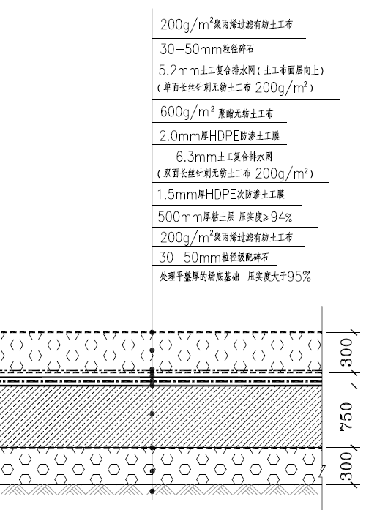
图2.1-1填埋库区库底防渗结构图
场地边坡防渗系统结构自上而下依次为：袋装土保护+5.2mm土工复合排水网+600g/m²土工布保护层+2.0mmHDPE糙面土工膜防渗层+6.3mm土工复合排水网+1.5mmHDPE糙面土工膜防渗层+4800g/m²GCL膨润土垫+基础层。HDPE土工膜采用糙面膜。
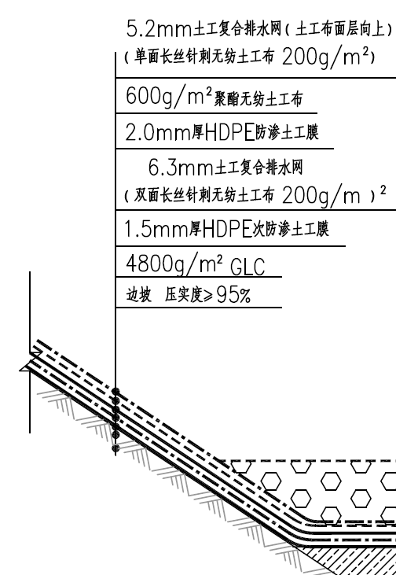
图2.1-2填埋库区边坡防渗结构图
此外，由于渗漏主要是由防渗膜的缺陷引起的，在铺设土工膜时，应严格按照施工规范进行操作，避免造成土工膜的损坏，同时在压实操作时，应尽量避免破坏场底的防渗层。
（5）防渗施工要求
填埋场设置一级中间锚固平台，中间锚固平台与库底和终场锚固平台的高差5至10m，中间锚固平台与砖砌排水沟相结合，各层防渗材料分层进行锚固，填埋区终场锚固平台与永久性截洪沟相结合，以减少锚固平台和道路宽度，从而减少挖方工程量。
防渗系统采用的回填压实粘土粒经应在0.0754～4.74mm之间，至少含有20％细粉，含砂砾量应<10％，不应含有直径>30mm的土粒，土料的塑性指数应>10％。通过5mm的筛制备出粘土保护层的土料，通过现场试验测出土料的最优含水率，要求粘土保护层土料的含水率应略高于最优含水率，粘土保护层压实机械要求采用净重大于13～18吨，碾压次数要求5～10次，每次填土层厚度控制在30cm以内，必须对粘土衬层进行压实，压实系数不小于0.94，渗透系数不大于1.0×10⁻⁷cm/s。
防渗层采用的土工膜厚度为2.0mm和1.5mm，要求产品的平均偏差控制在±6%之内，宽度偏差应控制在幅宽的2%以内。铺设土工膜前，应会同有关单位对铺设基底进行基层及锚固沟验收，铺设基底应坚实、平整，垂直深度25mm内不得有树根、瓦砾、石子、混凝土颗粒、钢筋头、玻璃屑等有可能损伤土工膜的杂物。用滚轮压实机压实以除去车印、脚印和地面凹凸。土工膜室外铺设和焊接施工宜在气温5℃以上，风力4级以下并无雨、无雪天气进行。土工膜铺设完后，应尽量减少在膜面上行走、搬运工具等，不允许从事有可能破坏土工膜的一切活动。铺膜过程中应随时检查膜的外观有无破损、水纹、麻点、孔眼和折痕等缺陷，发现不合格产品应及时进行更换。土工膜焊缝搭接面不得有污垢、砂土、积水（包括露水）等影响焊接质量的杂质存在，在焊接时应清理干净。土工膜的焊接宜采用双轨热熔焊机焊接，挤压焊接仅用在修复、覆盖或热熔焊机达不到的地方。焊缝要求整齐、美观，不得有滑焊、跳走现象。

2.1.3.2.2填埋固废与防渗材料的相容性
1）垃圾成分的相容
本项目填埋处理生活垃圾和焚烧飞灰，城市生活垃圾不包有机化学药品垃圾，也不具备发生化学反应，生成有机化学溶液并使HDPE土工膜溶胀，最终破坏防渗层的条件。焚烧飞灰经固化后填埋，其性质稳定，不具有反应性，对防渗层不影响。因此，从化学组成上，采用HDPE土工膜＋GCL膜作为防渗材料是与进场垃圾相容的。
评价要求，填埋填埋区内不得进入各类危险废物及建筑垃圾，所填埋固体废物必须符合《生活垃圾填埋场污染控制标准》（GB16889-2008）入场要求。
2）服务期的相容
本项目垃圾填埋场工程的服务期为14年，填埋场封场后，场内填埋垃圾的降解时期约20年，而HDPE土工膜的服务期可以达到50年，因此从服务期上讲，HDPE土工膜与进场垃圾也是相容的。

2.1.3.3 地下水导排系统
为了降低填埋场场底地下水位及防止土工膜受到地下水挤压而破坏，场区内地下水需要有序引导后及时将其排出填埋库区外，以保证土工膜的安全，因此，本工程在填埋区土方平整后的库底设置地下水导排系统。本工程地下水导排系统，即场地铺设碎石导流层，层内设置导盲沟（含主沟及支沟），盲沟内导排穿孔管，场地地下水经穿孔管导流至斜井由泵提升至场外排水沟。
主要建设内容如下：
1）在土方平整后的填埋场底部满铺碎石导流层，厚度为300mm，碎石的级配粒径为40-60mm；并沿库底汇水收集中线依据设计排水高程开挖地下水导排主盲沟，盲沟内铺设dn315HDPE收集导排穿孔管和碎石。在与主盲沟成45-60°角沿水流方向布置支盲沟，支盲沟水平间距为30-40m左右，内设dn200HDPE导排穿孔管和碎石。
设计的HDPE管道采用给水用PE100等级原材料生产，选用管材标准尺寸比为SDR11。
2）盲沟断面结构为“倒梯形”，主盲沟底宽0.8m，顶宽2.0m，高0.4m，内设置dn315HDPE穿孔管收集汇集的地下水；支盲沟底宽0.8m，顶宽2.0m，高0.35m，内设置dn200HDPE穿孔管收集汇集的地下水。盲沟内用碎石填充，并用200g/m² 聚丙烯过滤有纺土工布作为反滤层。
3）地下水导排系统收集的地下水需要排出场外，根据地下水导排方向，在库底最低处设置斜井提升系统，之后通过斜提升井将地下水提升后排入环场排水沟。

2.1.3.4 渗滤液导排工程及调节池
填埋场因垃圾渗水、填埋区降雨汇水产生垃圾渗滤液，垃圾渗滤液污染物成分复杂、污染浓度高，若不收集处理将对地下水及地表水造成严重污染。因此本项目在填埋场应设置渗沥液收集导排系统，将堆体内产生的渗滤液收集后排入渗滤液调节池，再送渗滤液处理设施处理后排放。渗沥液收集导排系统包括初级收集导排系统、次级收集导排系统、垃圾堆体内导排系统及斜井提升系统。
（1）渗滤液导排系统
1）初级收集导排系统
初级收集导排系统位于防渗系统上衬层表面和填埋废物之间，用于收集和导排初级防渗衬层上的渗沥液。因此，初级收集导排系统由水平收集导排系统和竖向收集导排系统构成。
①水平收集导排系统
水平系统铺设在场底水平防渗隔离层之上，包括导流层、导流盲沟及导流管。随土方平整后的库底满铺300mm厚卵石（粒径40-60mm）作为导流层，将渗滤液尽快引入收集导排盲沟及导排管内，导流层的铺设范围与库底防渗层相同。卵石导排层上设200g/m² 聚丙烯过滤有纺土工布作为反滤层，防止导排层发生堵塞。导排盲沟分主盲沟和支盲沟，主盲沟沿场底高程最低点进行布置，支盲沟沿主盲沟45°-60°方向呈鱼翅状布置，盲沟断面为“V”型，方便渗沥液的收集。初级收集系统渗沥液导排管的计算公式如下：
式中：
— 渗沥液导排管净流量（）
— 管壁糙率，无量纲（HDPE管取0.011）
— 过水断面面积（）
— 管道坡度，无量纲
— 水力半径（）（）
— 湿周（）
设计管道充满度为0.5，管道半径为R=0.185m。
因填埋规范要求渗沥液导排主管道管径不得小于200mm，因此本场的渗沥液导排主盲沟采用dn315HDPE穿孔管，支盲沟采用dn200HDPE穿孔管作为渗沥液导排管。库底上主、支盲沟断面结构为“梯形”。
②竖向收集导排系统（兼竖向导气石笼）
竖向收集导排系统即为设置在垃圾堆体上的气体垂直导排系统—导气石笼井，该井除具有导出垃圾堆体内的垃圾气体外，还兼有把垃圾堆体表面径流雨水，垃圾堆体内部的大气降雨及渗沥液迅速的收集，导排至渗沥液导流层或导流盲沟中。同时，竖向导排井兼作为导排堆体内部少量的气体。导排井由直径1.0m石笼和内置dn200的HDPE穿孔管构成。
每个导排井的作用半径约为50m左右，应保证导排井的作用范围全覆盖填埋区域，因此，根据平面布置图和导排需要，导排井的设置间距为40-50m，不超过50m。
2）次级收集导排系统
次级渗沥液收集系统位于防渗系统主防渗膜与次防渗膜之间，用于检测和收集主防渗层渗漏的渗沥液。在边坡和库底两防渗层之间铺设6.3mm土工复合排水网，若主防渗膜发生渗漏，可通过排水网收集至库底的盲沟内。在库底沿排水中线即与初级渗沥液导排主盲沟相同方向设导排次盲沟。次导排盲沟呈菱形，底宽600mm，顶宽1200mm，高度400mm，盲沟中心设置dn200HDPE穿孔管，周围填充30-50mm粒径级配卵石，外部采用200g/m²聚丙烯过滤有纺土工布包裹。
3）垃圾堆体内导排系统
随着垃圾堆体的逐渐增高，为了增强堆体内的渗沥液收集导排，在垃圾堆体高度达到15米时设置水平导盲沟，由于本项目填埋高度较大，分别在390m、405m设置水平气体导排盲沟，盲沟水平距离为35m，与导气石笼井连接形成立体导排网。
水平导盲沟尺寸为1000×1000mm，盲沟中心设置dn160HDPE导气穿孔管，周围采用Ф40mm～60mm粒径碎石填充，碎石盲沟四周围用300g/m²土工布作反滤结构。垃圾堆体内导排系统在运行过程中进行建设。
4）斜井提升系统
渗沥液收集导排系统收集导排的渗沥液汇集至填埋库底最低处的提升井内，然后通过斜井中提升泵，把渗沥液输送至渗沥液调节池中。
（2）渗滤液调节池
项目于填埋场南侧设置有一座渗滤液调节池，渗沥液调节池尺寸定为35m×20m×4m,总容积2800m³，有效容积2450m³。调节池结构采用刚性砼结构，池壁及池底采用钢筋混凝土结构，面层铺设单人工衬层防渗系统。防渗层结构从下至上为：① 600g/m² 聚酯无纺土工布；② 2.0mm厚HDPE膜。
场地清整后然后再进行池体施工，最后铺设防渗系统，无需设置地下水导排层。

2.1.3.5 填埋气体导排工程
垃圾填埋后，其中的有机物逐渐生物降解，产生一定量气体，气体主要成份是CO₂，CH₄，N₂，H₂S等。为了避免这些气体在填埋垃圾内积累，消除由此而来的潜在火灾及爆炸危险，因此在垃圾层中设有导排气系统。
填埋气的导排方式主要有垂直导排与水平导排两种方式，本次设计中采用垂直石笼井与水平导气碎石盲沟相结合的方式将填埋区内的气体排出。
1）垂直气体收集导排
垂直收集为：在填埋库区内每隔50m设置一垂直导气石笼井，导气井中部设置dn200mm HDPE穿孔导气花管，管外用铅丝网围成1米直径的圆形网笼，管与网笼之间填充40～60mm粒径的碎石，导气石笼井的初期施工高度为2.5m，随着垃圾堆体的不断增高，导气石笼井也随之安装加高。
2）水平收集导排系统
随着垃圾堆体的逐渐增高，为了增强堆体的稳定性和堆体中填埋气体和渗沥液的导排和收集，在垃圾堆体高度达到15米时设置水平导气盲沟，由于本项目填埋高度较大，分别在390m、405m填埋标高设置水平气体导排盲沟，盲沟水平距离为35m，与导气石笼井连接形成立体导气网。
水平导气盲沟尺寸为1000×1000mm，盲沟中心设置dn160HDPE导气穿孔管，周围采用Ф40mm～60mm粒径碎石填充，碎石盲沟四周围用300g/m²土工布作反滤结构。水平收集导排系统在运行过程中进行建设。
3）填埋气体处理
本项目位于达州市固体废物综合处置中心内，该区域将建设垃圾焚烧厂、危废处置中心、餐厨垃圾处理设施等固废处理设施。项目与生活垃圾焚烧发电厂临建，并先于焚烧发电厂建成。因此填埋场收集的填埋处理方案为在垃圾焚烧发电厂建成前，以无组织形式排放。

2.1.3.6 截洪工程
根据《城市生活垃圾卫生填埋处理工程项目建设标准》和《城市防洪工程设计规范》确定本项目洪雨水导排系统的防洪标准应按照50年标准设计，100年标准校核来执行。
根据本工程的地形特点，从库区西侧最高点410.00m标高处和东侧最高点402.00m标高处设置东、西侧两条环库截洪沟，可拦截填埋区边界至分水岭约0.5km²所汇集的雨水。由于库区内为废物填埋体，不进行洪水调蓄，因此，分水岭与截洪沟之间所汇集的雨水采用截洪沟形式，将雨水截住，由截洪沟将雨水引向填埋场下游，一部分排入现状天然水沟，另一部分排入厂区内雨水系统。
截洪沟最大断面：宽1.00米，深1.20米（超高0.2m），n=0.02、i=0.1、Q=7.6 m³/s。材料采用M7.5水泥砂浆砌毛石，沟内用1:2水泥砂浆抹面。
明沟截面需根据汇水面积的变化进行变截面处理；当沟中水流由急流进入缓流状态时采取跌水、急流槽、消力池的办法进行消能。
为减少雨水进入填埋作业区，在库区内设置临时性排水沟。分别在库区的锚固平台设置截洪沟，临时性排水沟采用砖砌结构，尺寸为矩形沟段，沟段尺寸均为0.6m×0.6m。临时性排水沟沿锚固平台设置，坡度与锚固平台一致，坡向永久性截洪沟。

2.1.3.7 雨污分流工程
填埋场内边作业边作封场处理，临时封场后的堆体与正在填埋的堆体做到雨污分流。经过封场后的雨水沿坡面流至填埋区边界的排水明沟，排出场外，减少渗沥液产生量。设计中主要采取的措施有：
1）永久性截洪沟将整个填埋区与场外分开，将填埋区外汇集的雨水和垃圾堆体径流的雨水排出场外。
2）垃圾填埋库内在每一级锚固平台上设置临时性排水沟，临时性排水沟设坡度并接入永久性截洪沟，锚固平台下游作业区域作业时，将上游未作业区域雨水汇集排出场外，尽可能减少渗沥液产量。
3）填埋作业分区进行，填埋区域采用1.0mmHDPE膜覆盖，避免雨水进入垃圾堆体。
4）进行垃圾填埋中间覆盖，使覆盖后的表面形成向四周的排水坡度，坡度大于2％，以便长时间不填埋垃圾的中间层表面雨水径流出填埋库区外。不能及时覆盖的作业面，采用1.0mm厚的土工膜临时覆盖。
5）在干旱季节，如果边坡存留废水或从边坡渗透出废水，这些存留的水导入渗沥液调节池，进入污水处理区处理；在雨季，边坡上的雨水先通过设立在排水明沟下游的监测点进行检测，如果能够满足排放要求，就近排入排洪渠道；如果检测指标达不到受纳水体的要求，汇入到调节池，进行处理后排放。
6）在垃圾填埋场封场层的各级平台内侧设置砖砌排水沟并将其排入截洪沟。

2.1.4 公辅工程

2.1.4.1 进场道路工程
项目位于园区内达州市固体废弃物综合处置中心内。园区北侧及东侧有乡道至河市镇。园区实施将其改造为双车道作为园区交通道路使用。园区内道路设计采用棋盘式布局，从园区道路接入后，在各自查快地内绕主建筑设计环形道路。主干路路面宽7m，局部小支路路面宽4m，道路最小转弯半径小于9m。道路采用水泥混凝土高级路面。
本项目依托改造后的区外道路及园区建设道路作为进场道路。
2.1.4.2 填埋场内临时道路
共设置1条直线，总长度138m，并设置1处卸料平台供车辆倾倒垃圾和调头。采用场内道路的支路标准，设计行车速度为15km/h，路面宽度7.0m。本项目为场内卸料提供便利，仅为场内临时道路，面层采用30cm厚的预制钢筋混凝土面板。

2.1.4.3 供电
本项目电力供应园区附件的由10KV供电线路引入。当达州园区垃圾焚烧发电厂建成后则由焚烧发电厂供应。发电厂设置一套30MW汽轮发电机组和一套15MW汽轮发电机组。该发电厂设施有低压供配电系统，将110kV降压变压器10kV，输送供给给园区内各用电系统。

2.1.4.4 给排水
（1）供水
厂区生产生活供水水源，主要采用市政自来水。生产用水由州河取水，经处理后使用。生活用水由市政部门建设供水管道，将自来水引至本项目区域。
生产用水供水设施由达州园区垃圾焚烧发电厂项目建设，建设厂外设计取水泵站一座，从州河取水，取水泵站及管网一次性建成，取水量约为8500 m³/d。设计两条DN300的输水管道，近期两根输水管道一用一备，远期两根同时使用，当一根发生事故时另一根可以通过全部水量的70%。抽取水采取“混凝沉淀+过滤+消毒”工艺进行预处理，处理出水进入生产消防水池调节暂存，由供水泵房供给本项目用水点。
（2）排水
填埋场排水实行雨污分流。填埋厂外设置有截洪沟，场地表径流汇入截洪沟内就近排入溪沟。
填埋场收集渗滤液暂存于渗滤液调节池内，达州园区垃圾焚烧发电厂建成前经自建二级DTRO一体化装置处理达《生活垃圾填埋场污染控制标准》（GB16889-2008）表2标准后利用罐车渗滤液利用罐车拉运至葛洲坝水务（达州）有限公司进一步处理后排放，垃圾焚烧厂建成后则依托厂内渗滤液处理厂处理达《生活垃圾填埋场污染控制标准》（GB16889-2008）表2标准后，经长输管道排入州河内。
垃圾焚烧发电厂污水处理厂分两期建设，一期工程建设规模为2200m³/d，远期设计总规模为1350m³/d。处理工艺采用“UASB+外置式MBR +NF” 处理工艺，设计出水水质达《生活垃圾填埋场污染控制标准》（GB16889-2008）表2标准。污水厂配套建设尾水排放管道，管径为DN600，为刚塑复合管。尾水排口设置于州河。

2.1.4.5 办公生活
本项目不设置办公生活区，依托垃圾焚烧发电厂办公楼办公。在焚烧厂建成投运前，填埋场运营人员利用临时板房办公、生活，所产生生活废水经临时收集池收集后排入渗滤液调节池内。

2.1.5 垃圾场选址的环境合理性

2.1.5.1场址选择原则
生活垃圾填埋场侧选址要求主要有：
- 选址应符合区域性环境规划、环境卫生设施建设规划和当地的城市规划；
- 生活垃圾填埋场不应选在城市工农业发展规划区、农业保护区、自然保护区、风景名胜区、文物（考古）保护区、生活饮用水源保护区、供水远景规划区、矿产资源储备区、军事要地、国家保密地区和其他需要特殊保护的区域内。
- 选址的标高应位于重现期不小于50年一遇的洪水水位之上，并建设在长远规划中的水库等人工蓄水设施的淹没区和保护区外。
- 生活垃圾填埋场的选址应避开地质不良区域，包括破坏性地震及活动构造区；活动中的坍塌、滑坡和隆起地带；活动中的断裂带；石灰岩溶洞发育带等坑能危机填埋场安全的区域。
- 位于夏季主导下风向
⑤ 交通方便，运距合理，能适应全天候作业；
⑥ 征地费用较低，施工较方便；
⑦ 人口密度较低，土地利用价值及征地费用均较低；

2.1.5.2 选址方案
达州市固体废物综合处置中心卫生填埋场项目在选址论证备选方案有4个，分别为大堰乡铁山村（沙罐厂），管村镇鹰咀村（大河沟），河市镇金河村、金星村（外郎沟），渡市镇包上村（冉家沟）。
大堰乡铁山村（沙罐厂）：距离大堰乡场镇约3.5公里，现状道路有一条宽4米的村道与大堰乡场镇相连，西邻绕城高速公路（初步方案）。东距铁山森林公园1.7公里。用地范围内无村民，500米范围内村民约80户。
管村镇鹰咀村（大河沟）：位于管村镇鹰咀村大沟河，距离管村场镇约5公里，距火车站20公里，现状道路有一条宽4米的村道与省道相连，东距铁山森林公园2公里。用地范围内约6户村民，500米范围内村民约60户。
河市镇金河村、金星村（外郎沟）：位于河市镇外郎沟，在金河村及金星村的交界处，距河市8公里，南侧距州河1.5公里；西距铁山森林公园约2公里，高差500米。涉及拆迁90户，现状有一条约6米宽村道。富余电量输送到化工园区220KV变电站，直线距离约8公里。
渡市镇包上村（冉家沟）：位于渡市镇包上村冉家沟，距渡市4公里，南侧距州河2.3公里；东距铁山森林公园0.5公里。用地范围内约30户村民，500米范围内村民约80户，现状有一条约4米宽村道。距渡市场镇约4公里，至管村约17公里。拟新建连接道路约2.3公里至州河拟建金盘子码头，距火车站约30公里。
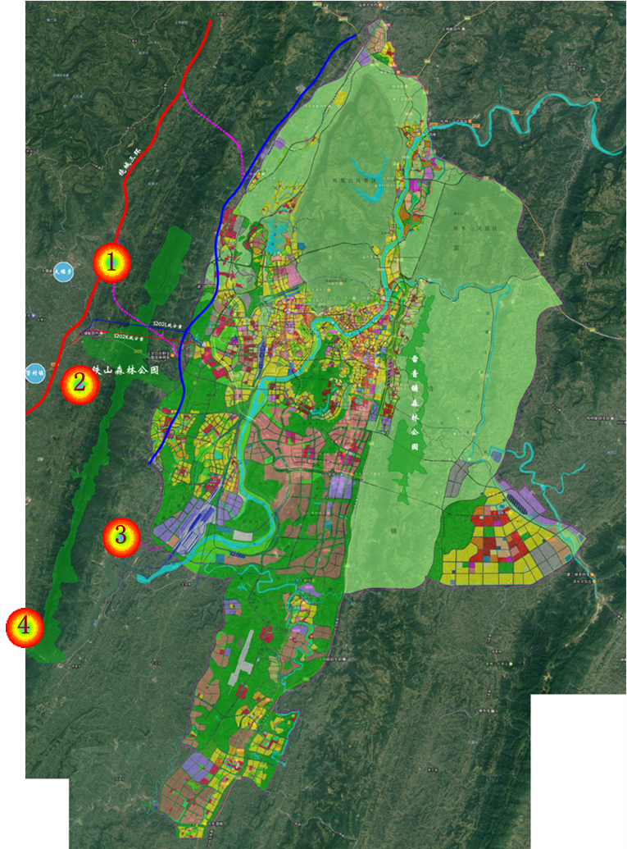

图2.1-3 备选场址位置示意图
表2.1-8 卫生填埋场目备选用地综合比较
比较因素 |  |  | 1、大堰乡铁山村沙罐厂 | 2、管村镇鹰咀村大河沟 | 3、河市镇金河村、金星村外郎沟 | 4、渡市镇包上村冉家沟
规范及政策 | 水源 |  | 西边约2000米为长滩河 | 北边约1800米为金窝水库，东边约100米为一小河沟 | 南边约1500米为洲河，西边为一小河沟 | 南边约2300米为洲河，北边约1900米为高兴水库
规范及政策 | 林地 |  | 约90% | 约60% | 约50% | 约50%
规范及政策 | 耕地 |  | 约5% | 约20% | 约30% | 约40%
规范及政策 | 风景名胜区 |  | 东距铁山森林公园直线距离1700米 | 东距铁山森林公园直线距离2000米 | 西距铁山森林公园直线距离2000米 | 东距铁山森林公园直线距离500米
环境因素 | 与城市的关系 |  | 距城市规划控制范围直线距离约8公里，西侧为绕城三环 | 距城市规划控制范围直线距离约8公里，西距绕城三环直线距离约1.3公里 | 距城市规划控制范围直线距离约650米 | 距城市规划控制范围直线距离约10公里
环境因素 | 地形 |  | 低山，坡度约20%—50% | 中丘，坡度约10%—30% | 中丘，坡度约15%—40% | 中丘，坡度约15%—45%
环境因素 | 植被 |  | 植被覆盖率高 | 植被覆盖率较高 | 植被覆盖率较高 | 植被覆盖率高
经济因素 | 拆迁规模 |  | 用地内有一沙罐厂（停业中） ，周边500米内约80户 | 用地内约6户，周边500米内约60户和1个养殖场 | 用地内约20户，周边800米内约150户（另还包括新场社区） | 用地内约30户，周边500米内约80户
经济因素 | 交通  可达  性 | 现状 | 现有一条宽4米的村道（水泥路）可到达。距大堰乡场镇约3.5公里，距距火车站20公里 | 现有一条宽4米的公路（泥结碎石路）可到达，北距S202约5.6公里，距管村场镇约5公里，距金窝约5.3公里，距火车站20公里 | 现有一条宽6米的公路（水泥路）可到达，距河市场镇约8公里 | 现有道路一条宽4米的公路（水泥路）可到达，距渡市场镇约4公里，距现状河市约23公里，距罐子乡11公里，至管村约17公里，距火车站30公里
经济因素 | 交通  可达  性 | 规划 | 拟新建连接道路约2.5公里，通过S202L线方案到火车站约14公里 | 拟新建连接道路约2.0公里接至S202 | 拟新建连接道路约2.2公里到达河市片区达州建筑产业园区，距火车站16公里 | 拟新建连接道路约2.3公里至州河拟建金盘子码头、沿河市至渡市新修道路距火车站30公里
经济因素 | 基础设施  （直线距离） |  | 距双井村民点约1.6公里，距离大堰场镇2.5公里,距复兴220KV变电站约10公里 | 距管村场镇2.9公里，距金窝2.5公里，距复兴220KV变电站约12公里 | 距新场社区550米，距盐滩湾村民点1600米，距化工园区220KV变电站约8公里 | 距渡市场镇3公里，距河市8公里，距木子乡110KV变电站约9公里
社会文化因素 | 社会心理 |  | 用地涉及居住点规模一般（80户），村民协调工作难度小 | 用地涉及居住点规模较小（66户），群众协调工作难度较小 | 用地涉及居住点规模较大（170户外加新场社区），群众协调工作难度较大 | 用地涉及居住点规模大（110户），群众协调工作难度大

各项因素优劣性排序为：河市镇金河村外郎沟＞大堰乡铁山村沙罐厂＞管村镇鹰咀村大河沟＞渡市镇包上村冉家沟。
推荐场地河市镇金河村、金星村外距离城市规划区较近，垃圾运输距离短。与其他备选方案下相比距离铁山森林公园较远，且其他三个备选方案运输路线需穿越铁山森林公园。同时推荐方案供水、排水及供水基础设施由于其他三个方案。因此市镇金河村、金星村为最佳选择方案。

2.1.5.3填埋场选址分析
（1）规划符合性
达州市固体废物综合处置中心总用地面积94.81公顷，一期用地面积25.52公顷，二期用地面积69.29公顷。其中：环境设施用地主要位于园区东面，面积约39.04公顷；管理生活区面积约1.32公顷；绿地面积约10.64公顷，预留发展用地面积约15.50公顷。规划二类工业用地、二类物流仓储用地和环卫车辆停放修理用地位于纵向主要道路西侧，其中环卫设施用地0.86公顷，二类工业用地4.51公顷，二类仓储用地5.0公顷，预留用地15.50公顷。
达州市固体废物综合处置中心建设目标：构建和完善科学合理的固废处置体系，实现达州城区固体废物无害化处理率100%。
达州市固体废物综合处置中功能定位：达州市综合性固废循环产业示范园区。
项目为生活垃圾集中处置，选址在达州市固体废物综合处置中心内，符合园区建设目标及功能定位。另外根据《达州市固体废物综合处置中心控制性详细规划—土地用地规划图》显示项目用地范围属于环保设施用地。
因此，项目建设符合达州市固体废物综合处置中心规划的相关要求。
达州市主导风向为东北风，项目位于达州市总体规划的西南侧，属于城镇规划的下风向。
（2）工程地质情况
1）场区内无断裂发育，构造活动微弱，地震基本烈度为Ⅵ度，地震动峰值加速度为0.05g，地震动反应谱特征周期值为0.35s，区域稳定性好；场地地层由第四系粉质粘土和侏罗系中统下沙溪庙组基岩组成，属中软～坚硬场地土，建筑场地类别属Ⅱ类场地，场地稳定性好，适宜该项目建设。
2）场区地处浅丘地貌区，岩层产状较缓，地形高差及坡度不大。场区第四系土层分布于沟槽及缓坡地带，沟槽纵坡平缓；自然斜坡表土浅薄，多基岩出露，自然斜坡现状整体稳定。下伏基岩以侏罗系中统下沙溪庙组粉砂质泥岩、砂岩为主，场区岩层单斜、连续，总体稳定。场区总体内无滑坡、崩塌、泥石流、地面塌陷等不良地质现象发育；无岩溶、压覆矿产资源及矿山采空等情况存在，是适宜建筑的一般场地。
3）场区内自然斜坡总体稳定，局部岩质边坡有风化碎落现象，但规模小、破坏轻微，不存在较大规模危岩发育或崩塌现象，也无滑坡、泥石流等其它地质灾害发育。
4）粉质粘土、软质砂岩不宜选作拟建建（构）筑物的基础持力层；强风化粉砂质泥岩、砂岩可作库区填埋场、生活垃圾焚烧区等其它区块中对荷载要求较低的建（构）筑物基础持力层；中风化粉砂质泥岩、砂岩是坝基、生产管理区等主体建（构）筑物良好的基础持力层及下卧层。
填埋场库区及填埋坝坝址周边除浅表粉质粘土承载力低，压缩性强，下伏地层无软弱夹层存在，无滑坡、泥石流等不良地质现象，场地整体稳定。
5）拟建区位于盐滩湾井田建设煤矿东部约800m，距离最近可采煤层K22影响深度大于600m，从空间位置上分析对本项目建设影响小，项目区下伏不存在采空区，且区内为丘陵地带，未发现其他不良地质现象。
填埋场选址区域无不良地质灾害，地质结构稳定，满足项目建设。
（3）环境敏感点性
本项目推荐填埋场场址位于达州川区河市镇金星村，距离达州市河市镇建成区约4.7km。项目选址区域属于自然山地，周边分布有散居农户，填埋场附件自然村落有金星村、金河村及新桥村。本项目将对项目用地红线外300m内散居农户进行移民拆迁安置。搬迁后场外农户均位于300m外，厂界北侧310m处有一处新桥社区农户集聚区。
填埋场用地红线西侧约2km处为铁山森林公园。铁山森林公园位于四川省达州市西郊，距市中心23公里，有森林面积4万余亩，拥有杨公庙、铁山关、钟观音、灯盏窝等14个大自然风景和历史遗迹，被誉为川东北的“布达拉宫”，是川东北的避暑游览胜地。2006年12月，国家林业局批准成立铁山国家级森林公园。
本项目选址位于铁山森林公园规划边界外。
填埋场周边无主要地表水体，距离其最近的地表水体为州河，最近距离约为1.9km。
因此项目选址外环境敏感程度低，项目选址合理。
（4）不在洪水影响及淹没区
项目选址地位于山区，且场址所在地不是地表行洪区域。项目建设区域无已建、在建水库等大型水体。项目项目选址符合位于重现期不小于50年一遇的洪水水位之上，并建设在长远规划中的水库等人工蓄水设施的淹没区和保护区外。
（5）环境影响分析
本项目建设对环境影响因素主要为填埋气体及渗滤液。填埋场要求实施人工防渗，确保渗滤液不对填埋场区域地下水造成影响。填埋场建设有渗滤液导排系统，将渗滤液导入渗滤液调节池暂存。在园区垃圾焚烧厂污水处理区建成前渗滤液由自建一套化处理设施处理达标后由罐车拉运至市政污水处理厂进一步处理排放，污水处理区建成后排入污水处理区处理达标后经污水管道排入州河。
本项目属于小型卫生填埋场，运行时间短，生活垃圾填埋量少，其排放大气污染物为恶臭气体。在园区垃圾焚烧厂建成前由导排系统导出以无组织形式排放，焚烧厂建成后，则收集输送至垃圾焚烧炉内助燃焚烧。评价对运营期恶臭气体最大排放量进行预测，结果表明：本项目新增污染源正常排放下H₂S短期浓度贡献值的最大浓度占标率为58.238%；新增污染源正常排放下H₂S年均浓度贡献值的最大浓度占标率为1.3994%；空气环境质量未超标。随着园区垃圾焚烧厂建成收集处理填埋气体后，项目排放大气污染物将进一步削减，污染物排放贡献浓度进一步降低。另外针对项目排放的恶臭污染物，项目以填埋库区边界划定300m卫生防护距离，该范围内居民全部实施移民搬迁，以降低其对周边住户影响。
本项目建设环境影响可接受。

2.1.5.4 达州市固体废物综合处置中心卫生填埋场项目选址结论
与其他备选方案项目比推荐场地河市镇金河村、金星村外距离城市规划区较近，垃圾运输距离短。与其他备选方案下相比距离铁山森林公园较远因此市镇金河村、金星村为最佳选择方案。
项目选址符合达州市固体废物综合处置中心规划，处于达州市城镇规划下风向，项目建设区域地质条件稳定，项目建设对周围环境影响小。因此，本项目场址选址可行。

2.1.6 占地面积
卫生填埋场总占地面积为60.6m²，其中填埋区占地面积为2.85万m²。用地现状主要为耕地、林地。

2.1.7 场区平面布置
本项目位于达州市固体废弃物综合处置中心北侧，呈类矩形，南北摆放，于正北方向呈18º夹角。填埋区东侧临近规划建设的餐厨垃圾处理区，南侧临近规划建设炉渣综合处置区，项目与餐厨垃圾处理区、炉渣综合处理区之间由园区干道分隔。
填埋场北侧及南侧分别建设有垃圾坝，填埋场地形为北高、南低。南侧垃坝外建设渗滤液调节池，便于填埋区内渗滤液导排并排入渗滤液调节池内。填埋场进场临时道路建设于南侧大坝东侧，向北延伸至填埋区内，并在堆填区设置一个卸料平台。

2.1.8 处理对象及服务范围
目前达州市生活垃圾处理设施主要有蚂蟥沟生活垃圾处理厂和达州市生活垃圾处理厂。蚂蝗沟垃圾处理厂于2006年建成，设计规模260万立方米，服务年限为20年。目前基本填满，不在接受生活垃圾。达州市生活垃圾处理厂垃圾焚烧量则处于超负荷运行状态。因此极需增加生活垃圾处理能力。
达州市拟于达川区河市镇金星村建设达州市固体废物综合处置中心，新建生活垃圾焚烧厂、危险废物等处置设施。新建生活垃圾焚烧厂拟于2021年建成投运，根据目前达州市生活垃圾产量及运行处理能力分析，在2020年将有350t/d生活垃圾无法处置。因此达州市拟达州市固体废物综合处置中心卫生填埋场项目，作为垃圾焚烧厂建成前的应急处置设施，确保达州市生活垃圾能够全部无害化处理。
达州市固体废物综合处置中心卫生填埋场项目，主要是处理达州市固体废物综合处置中心垃圾焚烧发电厂建成前达州市生活垃圾以及焚烧厂建成后设备检修期间生活垃圾和焚烧飞灰。生活垃圾处置的服务范围为：达州主城区、通川区乡镇、达川区乡镇、经开区乡镇。
表2.1-8 卫生填埋场项目处理对象及服务范围
序 号 | 对 象 | 范围
1 | 城市生活垃圾 | 达州主城区、通川区乡镇、达川区乡镇、经开区乡镇
2 | 焚烧飞灰 | 达州市固体废物综合处置中心垃圾焚烧发电厂

2.1.9工程投资
达州市固体废物综合处置中心卫生填埋场项目总投资为4273.49万元，全部由企业自筹。

2.1.10 劳动定员与生产制度
达州市固体废物综合处置中心卫生填埋场项目劳动定员为22人，实行二班制作业，年运行365天。

2.2 工程分析

2.2.1 达州市生活垃圾处理现状
根据《达州市城市总体规划（2011～2030）》内容，“2014-2015年城镇化率年均增长1.6个百分点，2015年达到41%，城镇人口285-290万人；2015-2020年城镇化率年均增长1.4个百分点，2020年达到48%，城镇人口340-345万人；2020-2030年城镇化率年均增长1.0个百分点，2030年达到58％，城镇人口420-425万人。”
按我国生活垃圾产生量人均指标每天1.2—2kg为宜，根据本次总规规模人口规模，结合达州实际情况近期取1.0kg/人.日，远期取1.2kg/人.日，则目前达州市近期每日垃圾产生总量1800吨。
达州市现有二处生活垃圾处理设施，分别是蚂蟥沟沟垃圾处理厂和达州市生活垃圾处理厂。
蚂蝗沟垃圾处理厂于2006年建成，为生活垃圾卫生填埋场，设计规模260万立方米，日处理能力为500t/d，服务年限为20年。目前基本填满，不再接受生活垃圾。
达州市生活垃圾处理厂位于通川区复兴镇九龙社区五组，目前运行处理规模为700吨/日，年处理量约25万吨，年发电量约8000万度。主要主要服务于达州主城区、通川区乡镇、达川区乡镇、经开区乡镇。辖区村庄的生活垃圾未纳入该服务范围。目前，该垃圾焚烧厂处于满负荷运转状体。
根据目前垃圾处理设施收运垃圾统计：2017年垃圾收集处理量为686t/d，年收集处理量为20.58万吨；2018年垃圾收集处理量为751t/d，年收集处理量为22.53万吨。垃圾收集率占41.7%，全部为焚烧处理。市区辖区内村庄生活垃圾未收集处理。
根据《达州市城市总体规划（2011～2030）》拟实现城市生活垃圾和粪便实现总量100%无害化处理目标。现有城市生活垃圾收集处理效率远低于规划目标要求。现有生活垃圾处理设施也不具备处理全部生活垃圾的能力。
目前达州市正在规划实施达州市固体废物综合处置中心园区，建设包括生活垃圾焚烧、餐厨垃圾处理、污泥干化处置、医疗废物处置、危险废弃物处置等工程。其中生活垃圾焚烧处理规模为2250t/d，分二期建设一期处理能力为1500t/d，二期处理能力为750t/d。该生活垃圾焚烧厂建成后将彻底解决达州市生活垃圾处理能力不足的问题，有助于实现生活垃圾全部无害化处理。

2.2.2 填埋垃圾构成
本项目建成后将作为达州市固体废物综合处置中心生活垃圾焚烧发电项目建成前达州市生活垃圾应急处理场所。焚烧发电厂建成后接受焚烧焚烧及检修期间生活垃圾应急填埋处理。
⑴生活垃圾
生活垃圾包括居民生活垃圾、商业垃圾、集贸市场垃圾、街道垃圾、公共场所垃圾、机关、学校、厂矿等单位的垃圾，主要成分有质类、纤维类、橡胶、进水、餐厨垃圾、水等。
对达州市生活垃圾焚烧发电厂堆存7天生活垃圾取样分析，生活垃圾成分如下表。

表2.2-1 达州市生活垃圾成分及特性
特性 | 容重（kg/l） |  | 0.32
特性 | 低位热值(kJ/kg) |  | 6008.5
特性 | 含水率(%) |  | 32.3
特性 | 焦渣特性 |  | Ⅱ型
物理组分 | 项目 | 湿重 |  | 干重
物理组分 | 纸张类 | 8.5 |  | 25.1
物理组分 | 纤维类（布） | 8.7 |  | 9.1
物理组分 | 塑料类 | 25.3 |  | 26.0
物理组分 | 橡胶皮革类 | 2.9 |  | 2.8
物理组分 | 水、竹、秸秆 | 8.9 |  | 7.2
物理组分 | 餐厨垃圾类 | 1.6 |  | 1.2
物理组分 | 金属类 | 0.26 |  | 0.28
物理组分 | 玻璃 | 6.2 |  | 7.2
物理组分 | 砖瓦类 | 2.8 |  | 3.2
物理组分 | 其他 | 18.3 |  | 17.8
生活垃圾基本元素分析  （%） | C |  | 46.3
生活垃圾基本元素分析  （%） | H |  | 7.65
生活垃圾基本元素分析  （%） | N |  | 0.66
生活垃圾基本元素分析  （%） | S |  | <0.3
生活垃圾基本元素分析  （%） | Cl |  | 0.52
生活垃圾基本元素分析  （%） | Pb |  | <LOD
生活垃圾基本元素分析  （%） | Cr |  | 71.8
生活垃圾基本元素分析  （%） | Mn |  | 188.55
生活垃圾基本元素分析  （%） | Cu |  | 20.20
生活垃圾基本元素分析  （%） | Zn |  | 1101.06
生活垃圾基本元素分析  （%） | As |  | <LOD
生活垃圾基本元素分析  （%） | Hg |  | <LOD
生活垃圾基本元素分析  （%） | 以上分析样品为干基中含量
⑵飞灰
进出本项目填埋区的焚烧飞灰必须进行固化处理，满足要求后才能入场填埋。
进场垃圾焚烧飞灰需要满足以下的几点要求：
1）通过固化处理后所形成的固化体应有优良的抗浸出性、抗干湿性、抗渗透性、抗冻性，同时还必须要具有足够的机械强度，最好的固化效果是通过固化后能够作为资源进行再利用。
2）必须要考虑到固化过程中所需要使用的材料与能耗，能耗要尽可能的低，同时还应该考虑到增容比，提高最终处置场的使用年限。
3）固化后飞灰含水率小于30%，二噁英含量低于3ug/kg，其浸出毒性中危害成分浓度必须低于《生活垃圾填埋场污染控制标准》（GB16889-2008）表1规定的限值。
表2.2-2 飞灰浸出液污染物质量浓度限值
序 号 | 污染物项目 | 质量浓度限值（mg/L）
1 | 汞 | 0.05
2 | 铜 | 40
3 | 锌 | 100
4 | 铅 | 0.25
5 | 镉 | 0.15
6 | 铍 | 0.02
7 | 钡 | 25
8 | 镍 | 0.5
9 | 砷 | 0.3
10 | 总铬 | 4.5
11 | 六价铬 | 1.5
12 | 硒 | 0.1

2.2.3 垃圾产生量及填埋量预测
本项目垃圾预测量根据达州市规划增长人口及人均垃圾产量确定达州市生活垃圾产量。本项目服务范围为达州主城区、通川区乡镇、达川区乡镇、经开区乡镇。
（1）服务区人口预测
服务范围内人口预测主要数据依据如下：
1）2015年控制在5.5‰， 2020年控制在4‰，到2030年控制在2‰。全市总人口2015年控制在700万人以内，2020年控制在715万人以内，2030年控制在730万人以内。 （《达州市城市总体规划（2011～2030）》）
2）2014-2015年城镇化率年均增长1.6个百分点，2015年达到41%，城镇人口285-290万人；2015-2020年城镇化率年均增长1.4个百分点 ,2020年达到48%，城镇人口3 40-345万人；2020-2030年城镇化率年均增长1.0个百分点，2030年达到58％，城镇人口420-425万人。（ 《达州市城市总体规划（2011～2030）》）
3）根据城镇化发展目标的调整，适当调低达州市中心城区人口规模的发展预期值，调整后达州市城市人口2015年近期为90－100万人， 2020年中期为120－130万人，2030年远期为150－160万人。
4）本项目服务范围为：达州主城区、通川区乡镇、达川区乡镇、经开区乡镇。2017年底服务区城镇人口约120万人。
依据以上数据，预测本项目服务区人口数据如下：
表2.2-3 本项目服务区人口数据预测表
年份 | 服务区人口 | 城镇化率 | 农村人口 | 城镇人口
2019 | 276.99 | 46.600% | 147.92 | 129.08
2020 | 278.52 | 48.000% | 144.83 | 133.69
2021 | 279.63 | 49.00% | 142.61 | 137.02
2022 | 280.75 | 50.00% | 140.38 | 140.38
2023 | 281.87 | 51.00% | 138.12 | 143.76
2024 | 283.00 | 52.00% | 135.84 | 147.16
2025 | 284.13 | 53.00% | 133.54 | 150.59
2026 | 285.27 | 54.00% | 131.22 | 154.05
2027 | 286.41 | 55.00% | 128.88 | 157.53
2028 | 287.56 | 56.00% | 126.52 | 161.03
2029 | 288.71 | 57.00% | 124.14 | 164.56
2030 | 289.86 | 58.00% | 121.74 | 168.12
2031 | 290.44 | 59.00% | 119.08 | 171.36
2032 | 291.02 | 60.00% | 116.41 | 174.61
2033 | 291.60 | 61.00% | 113.73 | 175.00
2034 | 292.19 | 62.00% | 111.03 | 181.16
2035 | 292.77 | 63.00% | 108.33 | 184.45
2036 | 293.36 | 64.00% | 105.61 | 187.75
2037 | 293.94 | 65.00% | 102.88 | 191.06
2038 | 294.53 | 66.00% | 100.14 | 194.39
（2）服务区生活垃圾产量预测
垃圾量的预测方法有许多种，常用的方法主要有回归分析法、年增长率法和人均产生量预测法三种。由于达州市大力推进城乡一体化进程，近年来，达州市生活垃圾的产生收集量有着突破性的增长，如果以这些数据为依据，采用回归分析法和年增长率法进行预测，预测垃圾量和实际情况相比，将会出现很大偏差。因此，宜采用人均产生量法对达州市未来垃圾量进行预测。
人均量估算法的预测公式为：
Q = q•n•10
其中：Q---垃圾日产生量，单位：吨/日；
n---规划期服务人口，单位：万人；
q---生活垃圾人均日产生量，单位：千克/人•日。
根据《达州市城市总体规划（2011～2030）》内容， “按我国生活垃圾产生量人均指标每天1.2—2kg为宜，根据本次总规规模人口规模，结合达州实际情况近期取1.0kg/人.日，远期取1.2kg/人.日，则达州市近期每日垃圾产生总量1000吨，远期每日垃圾产生总量1920吨。
根据达州市人口发展、人均垃圾产量变化情况，预测达州市生活垃圾未来产量如下表所示：

表2.2-4 达州市生活垃圾产量预测表
达州市垃圾量推算（按城乡分类考虑）
年份 | 城镇人口 | 人均垃圾  产量 | 垃圾总产量 | 收运率 | 垃圾收集量 | 农村人口 | 人均垃圾产量 | 垃圾总产量 | 收运率 | 垃圾收集量 | 垃圾总产量 | 总收集量
年份 | 万人 | kg/人·天 | t/d | % | t/d | 万人 | kg/人·天 | t/d | % | t/d | t/d | t/d
2019 | 129.1 | 0.9 | 1162 | 68 | 790 | 147.9 | 0.5 | 740 | 30 | 222 | 1901 | 1012
2020 | 133.7 | 0.9 | 1203 | 69 | 830 | 144.8 | 0.5 | 724 | 30 | 217 | 1927 | 1047
2021 | 137.0 | 1.0 | 1370 | 70 | 959 | 142.6 | 0.6 | 856 | 35 | 299 | 2226 | 1259
2022 | 140.4 | 1.0 | 1404 | 70 | 983 | 140.4 | 0.6 | 842 | 35 | 295 | 2246 | 1277
2023 | 143.8 | 1.0 | 1438 | 70 | 1006 | 138.1 | 0.6 | 829 | 35 | 290 | 2266 | 1296
2024 | 147.2 | 1.0 | 1472 | 70 | 1030 | 135.8 | 0.6 | 815 | 35 | 285 | 2287 | 1315
2025 | 150.6 | 1.0 | 1506 | 70 | 1054 | 133.5 | 0.6 | 801 | 35 | 280 | 2307 | 1335
2026 | 154.0 | 1.1 | 1695 | 75 | 1271 | 131.2 | 0.6 | 787 | 40 | 315 | 2482 | 1586
2027 | 157.5 | 1.1 | 1733 | 75 | 1300 | 128.9 | 0.6 | 773 | 40 | 309 | 2506 | 1609
2028 | 161.0 | 1.1 | 1771 | 75 | 1329 | 126.5 | 0.6 | 759 | 40 | 304 | 2530 | 1632
2029 | 164.6 | 1.1 | 1810 | 75 | 1358 | 124.1 | 0.6 | 745 | 40 | 298 | 2555 | 1656
2030 | 168.1 | 1.1 | 1849 | 75 | 1387 | 121.7 | 0.6 | 730 | 40 | 292 | 2580 | 1679
2031 | 171.4 | 1.2 | 2056 | 80 | 1645 | 119.1 | 0.7 | 834 | 45 | 375 | 2890 | 2020
2032 | 174.6 | 1.2 | 2095 | 80 | 1676 | 116.4 | 0.7 | 815 | 45 | 367 | 2910 | 2043
2033 | 177.9 | 1.2 | 2135 | 80 | 1708 | 113.7 | 0.7 | 796 | 45 | 358 | 2931 | 2066
2034 | 181.2 | 1.2 | 2174 | 80 | 1739 | 111.0 | 0.7 | 777 | 45 | 350 | 2951 | 2089
2035 | 184.4 | 1.2 | 2213 | 80 | 1771 | 108.3 | 0.7 | 758 | 45 | 341 | 2972 | 2112
2036 | 187.7 | 1.2 | 2253 | 80 | 1802 | 105.6 | 0.7 | 739 | 50 | 370 | 2992 | 2172
2037 | 191.1 | 1.2 | 2293 | 80 | 1834 | 102.9 | 0.7 | 720 | 50 | 360 | 3013 | 2194
2038 | 194.4 | 1.2 | 2333 | 80 | 1866 | 100.1 | 0.7 | 701 | 50 | 350 | 3034 | 2217
注：2017年达州市垃圾收集处理量约为25万吨，约685吨/天，此数据由达州市城市管理行政执法局提供

本项目作为达州市固体废物综合处置中心垃圾焚烧发电厂建成前生活垃圾应急处理场所，仅填埋2020年超出达州市生活垃圾处理厂处理能力的生活垃圾。本项目进场垃圾填埋量如下表。
表2.2-5 本项目生活垃圾填埋量
年份 | 总生活垃圾产生量（万吨） | 垃圾焚烧处理量（万吨） |  |  | 本项目生活垃圾处理量（万吨）
年份 | 总生活垃圾产生量（万吨） | 达州市生活垃圾处理厂 | 达州市固体废物综合处置中心垃圾焚烧发电厂 | 总焚烧  处理量 | 本项目生活垃圾处理量（万吨）
2020 | 38.22 | 25.55 | / | 25.55 | 12.67
由上表可知，垃圾卫生填埋场服务期间填埋生活垃圾总量为12.67万t。
达州市固体废物综合处置中心垃圾焚烧发电厂建成后，本项目接纳处理焚烧厂内产生的焚烧飞灰。区垃圾焚烧项目一期年产生稳定处理后的飞灰量为1.56万t，远期年产生稳定处理后的飞灰量为2.60万t。本项目接纳填埋焚烧飞灰量见表2.2-6。
表2.2-6 填埋场焚烧飞灰入场预测量
年份 | 焚烧飞灰产量(万t)
2021 | 1.56
2022 | 1.56
2023 | 1.56
2024 | 1.56
2025 | 2.60
2026 | 2.60
2027 | 2.60
2028 | 2.60
2029 | 2.60
2030 | 2.60
2031 | 2.60
2032 | 2.60
2033 | 2.60
合 计 | 29.64
经统计分析，填埋场服务期限内需填埋处理焚烧飞灰29.64万t。

2.2.4 工程规模与库容分析
本项目填埋场容积需考虑生活垃圾和焚烧飞灰两部分库容。
根据工程经验，垃圾进场后，经反复压实，密度可达到0.9t/m³左右。考虑到采用土工膜临时覆盖，导气设施占用库容较小，可忽略不计。
园区垃圾焚烧项目一期年产生稳定处理后的飞灰量为1.56万t，远期年产生稳定处理后的飞灰量为2.60万t。根据现有垃圾焚烧厂运行经验，焚烧飞灰固化后密度为1.5t/m³。
本项目生活垃圾及飞灰填埋所需容积统计见表2.2-7。
表2.2-7 填埋场所需库容分析
年份 | 生活垃圾 |  | 飞灰 |  | 累计使用库容（万m³）
年份 | 年填埋量  万t | 需填埋容积（万m³） | 年填埋量  万t | 需填埋容积（万m³） | 累计使用库容（万m³）
2020 | 12.67 | 14.08 | / | / | 14.08
2021 | / | / | 1.56 | 1.12 | 15.2
2022 | / | / | 1.56 | 1.12 | 16.32
2023 | / | / | 1.56 | 1.12 | 17.44
2024 | / | / | 1.56 | 1.12 | 18.56
2025 | / | / | 2.60 | 1.86 | 20.42
2026 | / | / | 2.60 | 1.86 | 22.28
2027 | / | / | 2.60 | 1.86 | 24.14
2028 | / | / | 2.60 | 1.86 | 26
2029 | / | / | 2.60 | 1.86 | 27.86
2030 | / | / | 2.60 | 1.86 | 29.72
2031 | / | / | 2.60 | 1.86 | 31.58
2032 | / | / | 2.60 | 1.86 | 33.44
2033 | / | / | 2.60 | 1.86 | 35.3
由上表可得出处理服务区服务年限内产生的垃圾，需要35.3万m³的库容。
填埋场有效库容为有效库容系数与填埋库容的乘积，有效库容系数计算公式为：
ζ=1-（I₁+I₂+I₃）
式中：
I₁—防渗系统所占库容系数；
I₂—覆盖层所占库容系数；
I₃—封场所占库容系数；
其中：防渗系统所占库容系数I1应按下式计算：
I1=A₁×h₁/V
式中：
A₁—防渗系统的表面积（m²），库底防渗系统的面积为8740 m²，边坡防渗系统的面积为24000 m²；
h₁—防渗系统厚度（m），库底防渗系统厚度为1.5 m，边坡防渗系统的面积为0.1m；
V—填埋库容（m³），427710 m³。
则，防渗系统所占库容系数I₁=（8740×1.5+24000×0.1）/427710=0.036
本项目日覆盖和中间覆盖层采用土工膜作为覆盖材料，覆盖层所占库容系数I₂可不考虑影响，近似取0。
封场所占库容系数I3应按下式计算：
I₃=（A_{2T}×h_{2T}+ A_{2S}×h_{2S}）/ V
式中：
A_{2T}—封场堆体顶面覆盖系统的表面积（m²），2400 m²；
h_{2T}—封场堆体顶面覆盖系统厚度（m），1.8 m；
A_{2S}—封场堆体边坡覆盖系统的表面积（m²），27500 m²；
h_{2S}—封场堆体边坡覆盖系统厚度（m），1.8 m；
V—填埋库容（m³），427710 m³。
则，防渗系统所占库容系数I₃=（2400×1.8+27500×1.8）/427710=0.126
有效库容系数=1-（0.036+0+0.126）=0.838
有效库容=427710×0.838=358421 m³
本项目的总库容如下表2.2-8所示。
表2.2-8 本项目填埋场库容计算表
序号 | 高程（m） | 高差（m） | 面积（m²） | 体积（m³）
1 | 376.00（库底标高） | / | / | /
2 | 385.00 | 9.0 | 15648 | 70418
3 | 390.00 | 5.0 | 18205 | 84632
4 | 395.00 | 5.0 | 18675 | 92199
5 | 400.00 | 5.0 | 15887 | 86404
6 | 405.00 | 5.0 | 9478 | 63412
7 | 410.00 | 5.0 | 2780 | 30645
8 | 410.60（封场顶标高） | / | / | /
9 | 合计 |  |  | 427710
根据计算分析，总库容约为42.77万m³，有效库容35.84万m³。至2032年本项目库容为所需库容为35.3万m³,本项目库容可满足14年的服务年限要求。

2.2.5 服务年限
达州市固体废物综合处置中心卫生填埋场项目服务对象为2020年达州市收运城市垃圾及达州市固体废物综合处置中心垃圾焚烧厂飞灰。建成后填埋区有效库容为35.84m³，除2020年生活垃圾填埋库容，剩余库容可满足焚烧场13年飞灰填埋量，总服务期限为14年。

2.2.6 工艺方案及工艺流程

2.2.6.1 工艺方案选择
目前在技术上较为成熟的城市垃圾处理技术主要有卫生填埋、焚烧和堆肥。本项目作为应急填埋场，对生活垃圾采用卫生填埋工艺。
卫生填埋法是将垃圾堆置于一定场地内，并对场地进行防渗处理，通过对垃圾压实、粘土覆盖和再压实等一系列手段，使垃圾与周围环境隔离的一种处置方法。为防止填埋垃圾产生的渗沥液和气体污染环境，配备必要的气体收集系统和处理系统。填埋垃圾中有机物在无氧状态下缓慢分解，一般在30年方可达到稳定。
卫生填埋法是至今运用最广、技术最成熟、操作管理比较简便的一种处理工艺。填埋所需的设施和设备都较为简单，一次性投资较小，且处理能力大。填埋操作不受垃圾成份变化的影响，可适应含各种成份垃圾的处理。另外，垃圾填埋场也存在着占地面积大以及臭气、渗沥液造成二次污染的缺点，如果运行管理不当，将会恶化周围的环境质量，使之变成一个新的污染源。

2.2.6.2 工艺流程及工艺说明
（1）工艺流程
1）生活垃圾填埋工艺流程
由城市生活垃圾收运系统收运，运输至垃圾填埋场经计量、卸料、推铺、压实、日常覆膜、灭蝇除臭、中间膜覆盖完成生活垃圾填埋，最终填埋场服务期满后封场，并进行生态恢复。
垃圾卫生填埋工艺及产污流程见图2.2-1。
图2.2-1 垃圾填埋工艺流程及产污位置示意图
2）工艺说明
填埋作业采用自下而上的填埋方式，垃圾运输车经地磅房称重后进入填埋场，将垃圾到入预定位置进行卫生填埋操作。按预先确定的填埋小单元卸下，用推土机分层推平后压实、覆膜。填埋作业主要包括运、卸、布料、压实、覆土等环节。
①填埋方式及单元布置
填埋场采用垂直分区填埋与水平分区填埋相结合的方式，具体作业方式为：在一个中间层的高度范围内，划分填埋区域，采用分区填埋作业方式，当填埋作业达到中间层顶部的锚固沟高度时，封闭该锚固沟，向上进行另一个中间层的分区作业，直至终场高程。通过逐步向上推进中间层的方式，在填埋库区竖向上形成垂直作业方式。
将填埋场分层划分为近似矩形网络系统，每格面积约为770~3200m²，填埋厚度按2.5m作业量计算，分四小层碾压，每一小层厚度约为0.6m。经推土机、装载机、压实机压实。外坡面应堆成斜坡面。
每一填埋单元压实厚度为2.5m，每一填埋中间层由四层填埋单元组成，叠加高度为10m，形成中间层。
②填埋操作方法
垃圾进场后先经过计量称重后，再按预先划好的区、格卸下，推土机采用上推法或下推法将垃圾摊铺均匀，每次堆置平后的垃圾层厚0.6～0.8m，再用推土机碾压2～4次，多次循环操作，使其压实密度达0.85t/ m³，然后再依托此程序在上面填埋第二层、第三层……，在垃圾层压实厚度达10m立即覆盖1.0mmHDPE膜，实施中间覆盖。
③填埋场封场
当填埋垃圾达到设计高程后对卫生垃圾填埋场实施封场。填埋封场包括导气层、防渗阻气层、排水层、保护层和绿化层。
导气层：为了降低沼气对封场覆盖层的顶托力，有效的导出沼气，在垃圾体上设30cm 厚的卵石排气层。采用建筑垃圾或碎石土铺填垃圾体坡面上，并根据导气石笼井位置设置50米间距的纵横排气碎石盲沟。
防渗阻气层：由45cm厚的压实粘土和1.0mm厚HDPE土工膜组成。根据相关经验，封场采用的不透水层宜为延展性好的HDPE土工膜，以适应填埋场封场后的不均匀沉降，因而不易破坏。
排水层：排水层采用复合排水网格。
保护层：不小于450mm的压实粘土，并直接置于排水层上。该层可保护土工膜不受植物根系、紫外线和其它有害因素的伤害。
绿化层：为了恢复填埋场的生态环境，有助于植物生长，设计采用20cm营养土种植植物。封场初期绿化宜选择根浅的对NH₃、SO₂、HCl、H₂S等有抗性植物，如：用常绿灌木（如海桐、山茶、尾兰、小叶女贞、紫穗槐）和种植草皮（如狗牙根、蜈蚣等）。
（2）飞灰填埋工艺流程
焚烧飞灰填埋与生活垃圾填埋方式一致。与生活垃圾不同，固化飞灰不含有机质和携带水，因此飞灰本身不产生渗滤液，也不产生填埋气体。
（3）地下水导排
整后的填埋场底部满铺碎石导流层，厚度为300mm，并沿库底汇水收集中线依据设计排水高程开挖地下水导排主盲沟，盲沟内铺设dn315HDPE收集导排穿孔管和碎石。在与主盲沟成45-60°角沿水流方向布置支盲沟内设dn200HDPE导排穿孔管和碎石。填埋场防渗层以下地层渗出的地下水经导排直管、主干管，随高差汇入库底最低处设置斜井提升系统，之后通过斜提升井将地下水提升后排入环场排水沟。
填埋场运行期间期间需定期监测对地下水导排口水质进行取样监测，跟踪填埋区地下水水质情况。若发现水质变化，及时采取应急补救措施，保护地下水水质。
（4）渗滤液导排
渗滤液的导排系统是生活垃圾卫生填埋场能否正常运行的重要设施。如果渗滤液导排系统不能正常工作，将会使渗滤液大量蓄积于填埋场内，导致以下问题：
1）渗滤液的积蓄使填埋场底部防渗层上的水压增大，导致渗滤液渗漏污染地下水、下游水体及土地。
2）渗滤液的积蓄使垃圾在渗滤液中长时间浸泡，垃圾体中的大量污染物浸出，导致渗滤液中污染物浓度增加。
3）填埋场设于山区，当受到水长期浸泡时，其稳定性(包括山体和坝体)将受到影响。垃圾填埋场的渗滤液源于垃圾组份中有机废弃物的分解以及地表排水、雨水、地下水的浸入。因此，做好填埋场的雨水、地下水导排和防渗工作，是减少渗滤液产生量的重要保证。
垃圾渗滤液属于高浓度污水的范畴，其有机污染物含量高、色深、带有严重臭味，若不妥善处理，势必对周围环境和水体带来污染，影响人们身心健康。根据国内外资料介绍，渗滤液的浓度变化较大。国内CODcr一般范围值在4000～10000mg/L、BOD₅在500～5000mg/L、NH₃-N在200～800mg/L。由此可见，尽量减少渗滤液的排出量，并对它进行必要的处理，使其满足排放标准的要求是非常必要的。
填埋场因垃圾渗水、填埋区降雨汇水产生垃圾渗滤液，垃圾渗滤液污染物成分复杂、污染浓度高，若不收集处理将对地下水及地表水造成严重污染。因此本项目在填埋场应设置渗沥液收集导排系统，将堆体内产生的渗滤液收集后排入渗滤液调节池，再送渗滤液处理设施处理后排放。渗沥液收集导排系统包括初级收集导排系统、次级收集导排系统、垃圾堆体内导排系统及斜井提升系统。
1）初级收集导排系统
初级收集导排系统位于防渗系统上衬层表面和填埋废物之间，用于收集和导排初级防渗衬层上的渗沥液，水平收集导排系统和竖向收集导排系统构成。
①水平收集导排系统
水平系统铺设在场底水平防渗隔离层之上，包括导流层、导流盲沟及导流管。随土方平整后的库底满铺300mm厚卵石（粒径40-60mm）作为导流层，将渗滤液尽快引入收集导排盲沟及导排管内，导流层的铺设范围与库底防渗层相同。卵石导排层上设200g/m² 聚丙烯过滤有纺土工布作为反滤层，防止导排层发生堵塞。
渗沥液导排主盲沟采用dn315HDPE穿孔管，支盲沟采用dn200HDPE穿孔管作为渗沥液导排管。库底上主、支盲沟断面结构为“梯形”。
②竖向收集导排系统（兼竖向导气石笼）
竖向收集导排系统即为设置在垃圾堆体上的气体垂直导排系统—导气石笼井，由直径1.0m石笼和内置dn200的HDPE穿孔管构成。每个导排井的作用半径约为50m左右，应保证导排井的作用范围全覆盖填埋区域，因此，根据平面布置图和导排需要，导排井的设置间距为40-50m，不超过50m。
2）次级收集导排系统
次级渗沥液收集系统位于防渗系统主防渗膜与次防渗膜之间，用于检测和收集主防渗层渗漏的渗沥液。在边坡和库底两防渗层之间铺设6.3mm土工复合排水网，若主防渗膜发生渗漏，可通过排水网收集至库底的盲沟内。在库底沿排水中线即与初级渗沥液导排主盲沟相同方向设导排次盲沟。次导排盲沟呈菱形，底宽600mm，顶宽1200mm，高度400mm，盲沟中心设置dn200HDPE穿孔管，周围填充30-50mm粒径级配卵石，外部采用200g/m²聚丙烯过滤有纺土工布包裹。
3）垃圾堆体内导排系统
随着垃圾堆体的逐渐增高，为了增强堆体内的渗沥液收集导排，在垃圾堆体高度达到15米时设置水平导盲沟，与导气石笼井连接形成立体导排网。水平导盲沟尺寸为1000×1000mm，盲沟中心设置dn160HDPE导气穿孔管，周围采用Ф40mm～60mm粒径碎石填充，碎石盲沟四周围用300g/m²土工布作反滤结构。垃圾堆体内导排系统在运行过程中进行建设。
4）斜井提升系统
渗沥液收集导排系统收集导排的渗沥液汇集至填埋库底最低处的提升井内，然后通过斜井中提升泵，把渗沥液输送至渗沥液调节池中。
5）渗滤液调节池
项目于填埋场南侧设置有一座渗滤液调节池，有效容积2450m³。调节池结构采用刚性砼结构，池壁及池底采用钢筋混凝土结构，面层铺设单人工衬层防渗系统。
填埋场内汇入提升井内，经污水泵泵入至调节池内暂存。调节池设置提升泵，可将渗滤液输送至园区污水处理区内处理。在园区污水处理厂建成前，调节池内渗滤液利用槽车拉运至市政污水处理厂处理达标后排放。
6）垃圾渗滤液处理厂
达州市固体废弃物综合处置中心规划建设污水处理区，集中处置园区内垃圾渗滤液、生活废水等污水。工程建设规模为2200m³/d，远期设计总规模为1350m³/d。处理工艺采用“UASB+外置式MBR +NF” 处理工艺，设计出水水质达《生活垃圾填埋场污染控制标准》（GB16889-2008）表2标准。尾水经长输管道排入州河。
（5）填埋气体导排
填埋场填埋垃圾产生填埋气体，堆填区内设置有填埋气导排系统。包括垂直石笼井与水平导气碎石盲沟相结合的方式将填埋区内的气体排出。
1）垂直气体收集导排
在填埋库区内每隔50m设置一垂直导气石笼井，导气井中部设置dn200mm HDPE穿孔导气花管，管外用铅丝网围成1米直径的圆形网笼，管与网笼之间填充40～60mm粒径的碎石，导气石笼井的初期施工高度为2.5m，随着垃圾堆体的不断增高，导气石笼井也随之安装加高。
2）水平收集导排系统
在垃圾堆体高度达到15米时设置水平导气盲沟，由于本项目填埋高度较大，分别在390m、405m填埋标高设置水平气体导排盲沟，盲沟水平距离为35m，与导气石笼井连接形成立体导气网。水平导气盲沟尺寸为1000×1000mm，盲沟中心设置dn160HDPE导气穿孔管，周围采用Ф40mm～60mm粒径碎石填充，碎石盲沟四周围用300g/m²土工布作反滤结构。水平收集导排系统在运行过程中进行建设。
3）填埋气体处理
垃圾堆体产生的填埋气体经导排盲沟、导气石笼导出堆体。项目与生活垃圾焚烧发电厂临建，并先于焚烧发电厂建成。因此填埋场收集的填埋处理方案为在垃圾焚烧发电厂建成前，导气石笼排出填埋气体以无组织形式排入环境中。当生活垃圾焚烧发电厂建成后，导气石笼导出气体由集气管道收集，输送至焚烧发电厂，引入圾焚焚烧炉内助燃焚烧。
（6）地下水监测控制系统
本项目设置地下水监测系统，对项目实施后地下水水质情况进行跟踪监测。根据《生活垃圾填埋场污染控制标准》（GB16889-2008）环境和污染物监测要求。本项目设置5口地下水监测井。
地下水监测井见表2.2-9。
表2.2-9 填埋场地下水监测井设置情况
点 位 |  | 经纬度坐标
编号 | 名称 | 经度 | 纬度
1# | 上游本底监测井 | 107.374185 | 31.114597
2# | 侧向污染扩散监测井 | 107.368690 | 31.114193
3# | 侧向污染扩散监测井 | 107.378510 | 31.109407
4# | 下游拦渣坝外污染监控井 | 107.374171 | 31.109743
5# | 下游污染扩散监控井 | 107.375402 | 31.104941
填埋场运行及封场后应定期对本底井、地下水导排口水井、地下水流场上游、下游及流场两侧地下水进行取样分析况。主要检测项目：pH、总硬度、溶解性总固体、耗氧量、氨氮、硝酸盐、亚硝酸盐、硫酸盐、氯化物、挥发性酚类、氰化物、砷、汞、六价铬、铅、镉、氟、铁、锰、铜、锌、粪大肠菌群等因子。发现问题及时采取措施，消除对地下水污染的隐患。
（7）覆土用量及来源
填埋区生活垃圾填埋实施分区回填，一个单位分区垃圾填满后采用HDPE膜临时覆盖，根据垃圾回填情况实施填埋场封场。
根据封场设计要求，扩能后卫生填埋场封场需回填土方3.39万m³，通过外购获得。达州市城市发展建设，将产生大量废弃土石方，可作为本项目封场层回填土来源，因此本项目不需设置借土场。

2.2.7 土石方分析
（1）施工期
本项目基础场地平整、截洪沟及调节池建设设计土石方挖填。根据主体工程设计。填埋区场地平整总挖方量为6.67万m³，总填方量为3.63万m³，废弃土石方量为3.04万m³。填埋区外总挖方量为0.313万m³，总填方量为0.013万m³，废弃土石方量为0.3万m³。调节池总挖方量为0.3万m³，无填方量。项目总弃方量为3.64万m³。
本项目东侧的达州市固体废物综合处置中心垃圾焚烧发电厂项目开挖共124.7万m³（含剥离表土4.82万m³）；回填利用方156.3万m³（含绿化覆土4.82万m³）。本工程场地平整过程借方31.6万m³。因此本项目基础工程所产生的弃方可运至垃圾焚烧发电厂项目处回填，减少其建设外调借方量。
（2）运营期
扩能后填埋场在现有生活垃圾堆体上回填生活垃圾，设计新增回填高度为7~14m，因此在填埋期间中间层覆盖采用HDPE防渗膜，不消耗中间层回填粘土。
（3）封场期

本项目封场层需回填土方3.39万。拟全部外购获得，相应水土流失责任由开采方及供应商负责，经调查，达州市及其周边未来将实施的城市规划建设工程将产生大量废弃土石方，并涉及大量耕地、林地等表土丰富区域，可作为本项目封场层回填土来源，由于阶段原因，具体表土来源将有建设单位在下阶段进行确定。

2.2.8 主要原辅料
本项目原辅材料包括工程建设原材料及运营后覆盖材料等，其消耗情况见表2.2-11。
表2.2-11 填埋场建设主要原辅料及用量
序 号 | 名称 | 单位 | 用量 | 时 期
地下水导排 |  |  |  | 施工期
1 | de315X28.6HDPE穿孔管 | m | 203 | 施工期
2 | dn200×18.2HDPE花管 | m | 329 | 施工期
3 | Φ30~50粒径碎石 | m3 | 3300 | 施工期
4 | 200g/m2无纺土工布 | m2 | 15600 | 施工期
5 | 中粗砂 | m3 | 110 | 施工期
6 | 盲沟挖土方 | m3 | 480 | 施工期
7 | dn315/315/200HDPE三通，45° | 个 | 10 | 施工期
8 | dn315HDPE管堵 | 个 | 1 | 施工期
9 | dn200HDPE管堵 | 个 | 10 | 施工期
10 | dn90X6.7HDPE管 | m | 27 | 施工期
11 | dn800X58.8 HDPE穿孔管 | m | 5 | 施工期
12 | dn800X58.8 HDPE管 | m | 17 | 施工期
13 | dn800 HDPE管堵 | 个 | 1 | 施工期
14 | dn900 HDPE管帽 | 个 | 1 | 施工期
防渗系统 |  |  |  | 施工期
1 | 压实粘土 | m3 | 5000 | 施工期
2 | 1.5mmHDPE土工膜(光面) | m2 | 10600 | 施工期
3 | 1.5mmHDPE土工膜(单糙面) | m2 | 29600 | 施工期
4 | 2.0mmHDPE土工膜(光面) | m2 | 10600 | 施工期
5 | 2.0mmHDPE土工膜(单糙面) | m2 | 29600 | 施工期
6 | 4800g/m²GLC钠基膨润土防水毯 | m2 | 29600 | 施工期
7 | 600g/m²聚酯无纺土工布 | m2 | 40200 | 施工期
8 | 6.3mm土方复合排水网 | m2 | 40200 | 施工期
9 | 锚固沟挖土方 | m3 | 1000 | 施工期
10 | 锚固沟压实回填粘土 | m3 | 1000 | 施工期
11 | 防老化编织土工布袋，尺寸500×700×300mm | 个 | 2900 | 施工期
12 | 回填袋装土 | m3 | 300 | 施工期
渗滤液导排 |  |  |  | 施工期
1 | 10-20mm粒径级配碎石 | m3 | 450 | 施工期
2 | 15-30mm粒径级配碎石 | m3 | 310 | 施工期
3 | 30-50mm粒径级配碎石 | m3 | 3100 | 施工期
4 | 200g/m²聚丙烯过滤有纺土工布 | m2 | 10600 | 施工期
5 | dn315X28.6HDPE穿孔花管 | m | 203 | 施工期
6 | dn200X18.2HDPE穿孔花管 | m | 329 | 施工期
7 | 5.2mm土工复合排水网 | m2 | 40200 | 施工期
8 | dn315HDPE管堵 | 个 | 1 | 施工期
9 | dn200HDPE管堵 | 个 | 10 | 施工期
10 | dn315/315/200HDPE三通，45° | 个 | 10 | 施工期
11 | dn200X18.2HDPE穿孔管 | m | 203 | 施工期
12 | 15-30mm粒径级配碎石 | m3 | 70 | 施工期
13 | 200g/m²丙烯过滤有纺土工布 | m2 | 800 | 施工期
14 | 6.3mm土工复合排水网 | m2 | 11400 | 施工期
15 | dn200HDPE管堵 | 个 | 1 | 施工期
16 | dn200X18.2HDPE穿孔管 | m | 12 | 施工期
17 | 50-80mm粒径级配碎石 | m3 | 50 | 施工期
18 | 石笼网，Φ6钢筋编织，孔径≤4cm | m2 | 100 | 施工期
19 | dn90X6.7HDPE管 | m | 27 | 施工期
20 | dn200X18.2HDPE管 | m | 16 | 施工期
21 | dn200X18.2HDPE穿孔管 | m | 4 | 施工期
22 | dn800X58.8 HDPE穿孔管 | m | 5 | 施工期
23 | dn800X58.8 HDPE管 | m | 17 | 施工期
24 | dn200 HDPE管堵 | 个 | 1 | 施工期
25 | dn250 HDPE管帽 | 个 | 1 | 施工期
26 | dn800 HDPE管堵 | 个 | 1 | 施工期
27 | dn900 HDPE管帽 | 个 | 1 | 施工期
填埋气体导排 |  |  |  | 施工期
1 | de200HDPE穿孔管 | m | 270 | 施工期
2 | de220HDPE实管 | m | 63 | 施工期
3 | Φ32-100级配碎石 | m3 | 400 | 施工期
4 | 铅丝网 网孔Φ20 | m2 | 1287 | 施工期
雨污分离系统 |  |  |  | 施工期
1 | C15砼垫层 | m3 | 540 | 施工期
2 | 防水砂浆 | m2 | 6480 | 施工期
3 | 砖块 | m3 | 3618 | 施工期
4 | φ80高强度软管 | m | 600 | 施工期
1 | 生活垃圾 | t | 16.0万 | 运营期
2 | 飞灰 | t | 24万 | 运营期
3 | 消毒药剂 | t/a | 10 | 运营期
4 | 水 | 万t/a | 1.10 | 运营期

2.2.9 主要设备
卫生填埋作业需使用压实机、推土机、挖掘机等工程设备，同时也需配置洒水降尘、除臭药剂喷洒等环保工程设备。本项目填埋场设置设备见表2.2-13。
表2.2-13 主要设备表
序号 | 名称与规格 | 数量 | 单位 | 产地
1 | 32t压实机 | 1 | 辆 | 国内
2 | 120kW推土机 | 1 | 辆 | 国内
3 | 1.0m³挖掘机 | 2 | 辆 | 国内
4 | 2.0m³装载机 | 2 | 辆 | 国内
5 | 10t自卸卡车 | 1 | 辆 | 国内
6 | 中型客车 | 1 | 辆 | 国内
7 | 5t洒水车 | 1 | 辆 | 国内
8 | 10t吸污车 | 1 | 辆 | 国内
9 | 5000L加油车 | 1 | 辆 | 国内
10 | 喷药车 | 1 | 辆 | 国内
11 | 皮卡 | 1 | 辆 | 国内
12 | 污水泵 | 6 | 台 | 国内

2.3 渗滤液产生量及调节池容积的确定

2.3.1 渗滤液产生量
渗滤液来源考虑到垃圾的特性和渗滤液产生的主要影响因素，归纳为以下六个方面：
1）填埋作业区降水入渗产生的渗滤液；
2）填埋作业区垃圾压实过程中饱和水的渗出产生的渗滤液；
3）临时封场区降水入渗产生的渗滤液；
4）临时封场区垃圾在稳定化过程中自身降解产生的渗滤液；
5）最终封场区降水入渗产生的渗滤液；
6）最终封场区延续临时封场区垃圾在稳定化过程中自身降解产生的渗滤液；

2.3.1.2 渗滤液产量预测
渗沥液的产生量主要来源于场区内降雨下渗，其次为垃圾自身的含水量和垃圾分解产生的渗沥液。其性质与水量变化较为复杂，主要与垃圾成分、填埋方式、填埋分区、季节变化、填埋年限，覆盖土状况等多种因素有关。
本填埋场由于采用了水平防渗技术，填埋场内渗沥液的产生量主要取决于大气降雨情况。因降雨渗入垃圾层而产生的渗沥液，按多年平均降雨量作计算依据。填埋场的渗沥液产生量采用下面的预测模型进行预测，其计算公式为：
Q=I×（C1A1+C2A2+C3A3+C4A4）/1000
其中：Q—渗沥液产生量
I—区域降雨量，mm/d（本地多年平均降雨量为1254.6mm，折合平均日降雨量为3.437mm/d）；
C₁—作业单元渗出系数，正在填埋作业区浸出系数，本项目所在地年降雨量≥800mm，填埋场所处地区气候湿润，进场生活垃圾中有机物含量高、生活垃圾降解程度高，一般宜取0.85-1.0，本工程取0.9；
A₁—作业单元汇水面积，m²，作业单元汇水面积为0.10万m²；
C₂—已中间覆盖区浸出系数，本项目采用膜覆盖，一般宜取（0.2-0.3）C1，本工程取0.3 C1，即0.27；
A₂—中间覆盖单元汇水面积，m²，中间覆盖单元汇水面积为1.87万m²；
C₃—终场覆盖单元渗出系数，一般宜取0.1-0.2，本工程取0.2；
A₃—终场覆盖单元汇水面积，m²，终场覆盖单元汇水面积为0.88万m²。
C4—调节池浸出系数，调节池未设置覆盖系统，本工程取1.0；
A4—调节池汇水面积（m²），700m²。
表2.2-14 应急垃圾填埋场渗沥液平年年份日均产生量计算表
填埋区的降雨  下渗系数 | 区域降雨量 | 填埋场区域  汇水面积（万平米） | 渗沥液产生量 | 渗沥液  总产生量
C1 | I | A1 | Q1 | Q
0.9 | 3.437 | 0.1 | 3.09 | 28.90
C2 | I | A2 | Q2 | 28.90
0.27 | 3.437 | 1.87 | 17.35 | 28.90
C3 | I | A3 | Q3 | 28.90
0.2 | 3.437 | 0.88 | 6.05 | 28.90
C4 | I | A4 | Q3 | 28.90
1.0 | 3.437 | 0.07 | 2.41 | 28.90
经初步计算渗沥液产生量为28.9m³/d。

2.3.2 渗滤液调节池容积
（1）渗滤液调节池
根据工程设计，本项目于填埋区南侧垃圾坝下建设有一座渗滤液调节池，总容积2800m³，有效容积2450m³。池壁及池底采用钢筋混凝土结构，因此防渗形式采用单人工衬层防渗系统，满足填埋场使用要求，防渗层结构从下至上为：① 600g/m² 聚酯无纺土工布；② 2.0mm厚HDPE膜。
（2）渗滤液调节池容积合理性分析
由于当地一年中各季降水量分配不均，其中4-10月降水量占全年降水量的90%，应急垃圾填埋场渗沥液产生量变化较大，造成渗沥液产生量流量变化幅度偏大，为了确保应急垃圾填埋场能稳定运行，需设置调节设施（调节池）。渗沥液首先进入调节池贮存，然后通过泵输送到污水处理站。
根据填埋工艺，库区所有的渗滤液最终都要先进入调节池。根据同类项目，本工程使用入渗系数法对填埋区产生的渗沥液量进行预测。渗滤液产量计算公式见上文。
本次渗滤液调节池容积计算是按照当地多年（通常为20年）逐月平均降雨量计算出每个月的渗滤液产生量，然后扣除当月的处理量，最后计算出的最大累计余量即为调节池的调节容量，其中逐月渗滤液产生量是根据本期填埋作业最不利情况下计算得到的，渗滤液日处理量按50m³/d考虑。计算所需要的调节池有效容积见下表。
表 2.2-15 渗滤液调节池容积计算表
项目  月份 | 多年平均逐月  降雨量（mm） | 逐月渗滤液  产生量（m³） | 逐月渗滤液  处理量（m³） | 逐月渗滤液  余量（m³）
1 | 16.5 | 138.75 | 1050 | -911.25
2 | 17.2 | 144.63 | 945 | -800.37
3 | 44.1 | 370.84 | 1050 | -679.16
4 | 95.3 | 734.67 | 1050 | -315.33
5 | 153.5 | 1290.78 | 1050 | 240.78
6 | 168.3 | 1297.42 | 1050 | 247.42
7 | 220.6 | 1855.03 | 1050 | 805.03
8 | 156.9 | 1319.37 | 1050 | 269.37
9 | 155.8 | 1310.12 | 1050 | 260.12
10 | 109.1 | 841.05 | 1050 | -208.95
11 | 48 | 403.63 | 1050 | -646.37
12 | 22.1 | 185.84 | 1050 | -864.16
经计算渗滤液最大的累积余量为1822.73m³。
按当地历史最大日降雨量201.4mm进行校核，渗滤液产生量为1693.57m³。
因此调节池容量最小需满足1822.73m³，调节池的实际容积需要大于调节容量，且通常调节池的设计容积需考虑一定的安全富余度，本次取安全系数为1.2，则渗滤液所需调节池有效容积为2187.27m³。本工程按建设有效容积2450 m³的渗沥液调节池可满足渗滤液暂存要求。

2.3.3 水平衡分析
本项目填埋场用水主要为生活用水，排水为垃圾渗滤液及生活废水。由于本项目废水处理采用不同的处理方法，因此水平衡，分别给出水平衡图。
水平衡分析见图2.3-1。
图2.3-1 垃圾填埋场工程水平衡图(单位：m³/d)

2.3.4 渗滤液处理方案的确定
根据《生活垃圾填埋场污染控制标准》（GB16889-2008）的规定，生活垃圾填埋场渗滤并执行表2规定的水污染物排放质量浓度限值。
本项目选址于达州市固体废物综合处置中心内，规划处置中心拟集中建设污水处理区处理园区内产生的垃圾渗滤液、生活污水等废水。园区的污水集中处理设施纳入垃圾焚烧厂项目建设。
垃圾焚烧发电厂污水处理厂分两期建设，一期工程建设规模为2200m³/d，远期设计总规模为1350m³/d。处理工艺采用“UASB+外置式MBR +NF” 处理工艺，设计出水水质达《生活垃圾填埋场污染控制标准》（GB16889-2008）表2标准。污水厂配套建设尾水排放管道，管径为DN600，为刚塑复合管。尾水排口设置于州河。污水处理厂一期工程拟于2020年建成投运。
由于本项目先于园区污水处理厂建成，园区排水管道尚未建成，本项目废水无法直接排入地表水体。作为应急处置方案，在园区污水处理厂及排入管道建成前，项目自建一套化污水处理设施，设计处理能力为50m³/d，采用“二级DTRO”处理工艺，出水水质达到《生活垃圾填埋场污染控制标准》（GB16889-2008）表2标准后由污水罐车拉运至市政污水处理厂进一步处理后排入地表水。
当垃圾焚烧厂污水处理区建成后，填埋场垃圾渗滤液进入建成污水处理区处理达《生活垃圾填埋场污染控制标准》（GB16889-2008）表2标准标后排入州河中。

2.4 污染物排放及治理

2.4.1 大气污染物排放及治理措施

2.4.1.1 施工期大气污染排放及治理措施
1、施工扬尘
填埋场平整、库区建设，挖掘机、搅拌机、运输车辆等机具的使用产生一定量的扬尘，对环境空气质量有一定的负面影响。
扬尘控制措施有：
（1）施工中应尽量减少建筑材料运输过程中的洒漏，运输车辆装载量适当，尽量降低物料卸料过程中的落差，适当洒水降尘，及时清除路面渣土，减少扬尘对环境空气的影响；
（2）合理安排挖掘土方的堆放场地及施工工序，注意场内小环境的挖填方平衡，以减少因土方不合理的占地堆放而影响施工进程。
（3）运输道路路面硬化，及时清扫路面及车辆泥土，晴天洒水抑尘；
（4）对堆渣土场采取相应措施，如晴天洒水，或用土工布覆盖等；
（5）建筑垃圾（弃土）运输车辆必须车箱密闭（或覆盖），驶出工地时必须喷淋冲洗，严禁车身、车轮携带泥土上路。
严格按照《达州市大气污染防治行动实施方案（2017）》中的相关要求执行，抓好工地扬尘治理措施的落实。
项目建设必须严格按照达州市重污染天气应急指挥部办公室关于《达州市重污染天气应急预案（2017年修订）》通知中的相关要求执行：工地、料场、堆场严格落实扬尘防治措施，做好洒水降尘工作。
2、施工机械及运输车辆尾气
由于施工期使用燃油机械和运输车辆，在施工场地和运输沿线将有汽车尾气产生。尾气中含有SO₂、NOx、CO以及铅化合物等污染物，车辆尾气对局部区域空气质量将产生不良影响。项目所处地点为乡村，空气流动性较大，污染扩散条件好，对建设项目空气环境影响小。同时施工期污染均为短期污染，随着施工结束逐渐消失。

2.4.1.2 运营期大气污染物排放及治理措施
填埋场运营期大气污染物主要填埋气体（CO₂、甲烷等）、恶臭以及填埋运行过程中产生的粉尘。
1、填埋气体
垃圾填埋场填埋的生活垃圾中含有大量的有机物，这些物质在填埋场厌氧条件下，经微生物作用降解产生气体，主要为甲烷、二氧化碳，并伴有氨和硫化氢等。
通常在垃圾填埋半年到一年后，填埋场垃圾降解进入厌氧发酵稳定阶段后，填埋气体产生的速率即可达到最大，气体中甲烷的含量液达到最大。垃圾发酵产生的填埋气体（LFG）中约50%是可燃气体甲烷，同时还含有微量的硫化氢、氨、甲硫醇、氯乙烯、己烷等有毒气体。填埋气体中主要成分见表2.4-1。
表2.4-1 填埋气体组成成分表
主要成分 | 含量（体积%） | 产生规律
CH₄ | 45~60 | 与填埋时间、温度、及垃圾成分关系较大。中性条件下产生量最高，填埋后3~6个月内产生量达到高峰，随后逐步降低。
CO₂ | 30~40 | 主要与垃圾填埋时间有关，在3个月产生量最高，随后逐步趋于稳定
N₂ | 10~20 | 填埋初期最高，随后降低，最终将恢复至填埋初期水平
O₂ | 1~10 | 与CO₂产生规律相反
H₂S | 0~1.0 | 与温度、填埋区封场方式关系较大，温度越高、产生量越大。
NH₃ | 0.1~0.5 | 与温度、填埋区封场方式关系较大，温度越高、产生量越大。
CO | 0.1 | 变化不明显
微小成分 | 0.1 | 变化不明显
生活垃圾填埋气体的主要成分为甲烷和二氧化碳，但由于垃圾成分的复杂以及垃圾内部变化过程的多样性造成填埋气体成分也较为复杂，根据填埋气体中各成分的含量及存在的普遍性可分为以下三类：
主要成分：包括甲烷和二氧化碳，体积占填埋气体总量的95%~99%。其中甲烷的含量占45%~60%，二氧化碳占30%~40%。
常见成分：主要是指垃圾在生物降解过程中产生的除甲烷和二氧化碳外的其他常见其他，包括:H₂S、NH₃和H₂等气体，这些其他的含量较小，占填埋气体总体积的不到1%。其中H₂S、NH₃分别是含硫和含氮有机物降解产生的，H₂则是有机物在厌氧降解的产酸阶段产生的未被甲烷菌消耗氢气。
微量成分：填埋气体中还含有总量低于1%的一些其他。这些微量气体虽然数量少，但其中一部分可能有毒，且种类成分复杂。主要包括烷烃，环己烷、芳烃，卤代化合物等在内的挥发性有机污染（VOCs）。他们主要来源于垃圾中的油漆、洗涤剂、干洗剂、空气清新剂等化学物质及其残留物的挥发和生物降解。
表2.4-2 垃圾填埋气各主要成份物理性质
项目 | 甲烷 | 二氧化碳 | 氢 | 硫化氢 | 一氧化碳 | 氮
相对比重  （空气=1） | 0.555 | - | 0.069 | 1.190 | 0.967 | 0.967
可燃性 | 可燃 | - | 可燃 | 可燃 | 可燃 | -
爆炸浓度  （体积%） | 5~15 | - | 4~75.6 | 4.3~45.5 | 13.5~74 | -
臭味 | 无 | 无 | 无 | 有 | 轻微 | 无
毒性 | 无 | 无 | 无 | 有 | 有 | 无
由于影响填埋场气体产生量的因素很复杂，很难精确估算填埋气体的产生量。为此，国外从1970年初就发展了许多不同的理论计算或实际估算垃圾填埋场产甲烷量的方法，包括：①评价填埋场特征和操作背景；②利用废物量，堆放历史和分解过程建立数学模型；③现场测试。为确保填埋气体的实际产生量和产生速率，首先必须知道填埋废物的潜在产气量（即理论产气量）。填埋废物的潜在产气量，可根据废物的化学分子式计算确定，也可以根据废物的化学需氧量法计算。
1）经验估算
这种方法需要填埋场地尺寸、填埋平均深度、废物组成、降解速度、垃圾填埋量和该场地的最大容量等有次数据。通过地形勘察和数据分析，先判断记录数据的准确性，然后就可以得到填埋场目前和远期产气较为简单的估算。根据垃圾填埋量和填埋场含水率进行的初步估算是初步设计中的有用工具。典型的垃圾填埋场（25%的含水率，填埋以后不改变）每年的填埋气体的近似产量为0.003~0.006m³/kg。如果是干旱和半干旱的气候条件，又没有添加水份，填埋废物干燥，则产气量会降低到0.001~0.003m³/kg，相反，如果填埋后有很合适的温度条件，产气量可能达到0.01m³/kg或者更高。
2）化学需氧量法
假设：填埋释放气体产生过程中无能量损失；有机物全部分解，生成甲烷和二氧化碳，则根据能量守恒定理，有机物所含能量均转化为甲烷所含能量，即：有机物所含能量=甲烷所含能量。而物质所含能量与该物质完全燃烧所需氧气量（TOD）成特定比例，因此根据垃圾完全燃烧所需氧气量（TOD）可求出填埋气体的产生量。
COD有机物 = COD甲烷
根据甲烷完全燃烧化学计量式：CH₄ + 2O₂=CO₂+2H₂O，可导出：1kgCOD有机物相当于0.25kgCH₄，及0.35m³CH4（0℃，1atm），取垃圾填埋气体中CH₄的含量为50%，则1kgCOD有机物可产生0.7m³气体。单位垃圾填埋气体的理论产沼气量为：
式中：
L0—填埋气体产生量，m³/t；
—垃圾的含水率（质量百分数），取35%；
—垃圾中的有机含量（质量百分数），取36.4%；
CCOD—单位质量有机废物的COD，根据类比取1.2kg/kg；
VCOD—单位COD相当于的填埋气体产量，0.7 m³/kg。
经估算，理论产气量为183m³/t垃圾。
3）实际潜在产气量
其填埋气体产量采用《生活垃圾填埋场填埋气体收集处理及利用工程技术规范》CJJ 133-2009中推荐公式进行计算，具体如下：
式中：
G_{i}—第i年垃圾的产气速率，m³/a；
M—第i年所填垃圾重量，t；
L₀—单位重量垃圾的填埋气体最大产气量，m³/t；
K—垃圾的产气系数，1/a；
t— 年份，a。
采用此公式计算时，根据国内外相关工程经验，结合国内同类项目生活垃圾成分计算出的每吨垃圾最大产气量，L₀取值为183m³/t，k值取0.1。
本项目预计于2020年1月建成投运，至2021年垃圾焚烧厂建成后将不再填埋生活垃圾，只填埋垃圾焚烧厂产生的固化飞灰。因此本项目生活垃圾填埋年限为2020年，生活垃圾总填埋量为12.67万吨。
根据上述分析，该垃圾填埋场在第2年后产气将达到高峰期，主要成分为CH₄和CO₂，后填埋气体产量量将逐年下降，该阶段可历史15年左右。通过计算，填埋气体产量预测计算结果详见表2.4-3。
表2.4-3 不同水平年产气量一览表
年份  （年） | 填埋的垃圾量  （万t/a） | 产气量  （万m³/a） | 产气量  （m³/h） | 填埋使用的年限（a）
2020 | 12.67 | 217.85 | 248.7 | 1
2021 | 12.67 | 197.12 | 225.0 | 2
2022 | 12.67 | 178.36 | 203.6 | 3
2023 | 12.67 | 161.39 | 184.2 | 4
2024 | 12.67 | 146.03 | 166.7 | 5
2025 | 12.67 | 132.13 | 150.8 | 6
2026 | 12.67 | 119.56 | 136.5 | 7
2027 | 12.67 | 108.18 | 123.5 | 8
2028 | 12.67 | 97.89 | 111.7 | 9
2029 | 12.67 | 88.57 | 101.1 | 10
2030 | 12.67 | 80.14 | 91.5 | 11
2031 | 12.67 | 72.52 | 82.8 | 12
2032 | 12.67 | 65.62 | 74.9 | 13
2033 | 12.67 | 59.37 | 67.8 | 14
由表2.4-3 可知，本项目填埋场填埋气体在2020年产气量达到最大，全年产汽量为217.85万m³，小时产量约为248.7m³/h。由于2021年不再填埋生活垃圾后，填埋气体产量将逐年下降。
处置措施：
本项目建设有填埋气体导排系统，由垂直导气石笼及水平导气盲沟组成，将垃圾堆体内填埋气体导出。各导气石笼由集气干管连接集中收集，填埋气体收集率约为70%。所收集填埋气体在垃圾焚烧厂建成前以无组织形式排放，在垃圾焚烧厂建成后所收集填埋气体引用垃圾焚烧厂垃圾焚烧炉内作为助燃气体焚烧。
2、恶臭
垃圾填埋单元在自然发酵过程中有机物发生分解，放出恶臭气体，主要成分为H₂S、NH₃等。
本项目填埋分区填埋，垃圾堆体内铺设导气盲沟及导气井。一个区块填埋完成后立即覆盖中间膜。在垃圾焚烧厂建成前填埋气体导出以无组织形式排放。2021年焚烧厂建成后则收集送入焚烧炉内作为助燃气体焚烧，集气效率70%，仅有30%排放。
本次评价对达州市现有蚂蟥后垃圾填埋场填埋气体中硫化氢、氨污染物浓度进行检测，检测结果见表2.4-5。
表2.4-5 填埋场填埋气体硫化氢、氨浓度监测结果
点位信息 |  |  | 监测结果（mg/m³）
监测日期 | 点位坐标 | 样 品 | NH₃ | H₂S | 甲硫醇
2019.3.08 | 31°12'12.55"，  107°25'19.74" | 一次 | 0.3 | 58.09 | 1.27
2019.3.08 | 31°12'12.55"，  107°25'19.74" | 二次 | 0.4 | 58.23 | 1.07
2019.3.09 | 31°12'12.55"，  107°25'19.74" | 一次 | 0.36 | 46.53 | 1.05
2019.3.09 | 31°12'12.55"，  107°25'19.74" | 二次 | 0.34 | 52.65 | 1.14
由上表可知，目前填埋场填埋气体中硫化氢浓度为46.53~58.3mg/m³，氨浓度范围在0.3~0.4mg/m³。
根据《生活垃圾填埋场含硫恶臭气体风险与评价》（环境工程，纪华），对北京阿苏卫生活垃圾填埋气体中硫化氢、氨氮浓度，硫化氢浓度为4.23~69.09mg/m³，数据浓度波动较大。氨气浓度为19.17~127.8mg/m³。
综合达州市填埋场与其他填埋场臭气污染物监测数据，现状监测硫化氢浓度与阿苏卫生活垃圾填埋浓度基本一致，且实测数据较为稳定，因此评价取监测最高浓度，即使58.3mg/m³。氨气浓度参照《生活垃圾填埋场含硫恶臭气体风险与评价》取最大值127.8mg/m³。
根据上文填埋气体预测量，项目恶臭污染物无组织排放量见表2.4-6。
表2.4-6 填埋场恶臭气体无组织排放量统计表
年份  （年） | 产气量 |  | 无组织排放量 |  | 排放速率kg/h
年份  （年） | 年产量（万m³/a） | 小时产量（m³/h） | 年产量（万m³/a） | 小时产量（m³/h） | NH₃ | H₂S
2020 | 217.85 | 248.7 | 217.85 | 248.7 | 0.0145 | 0.0318
2021 | 197.12 | 225.0 | 59.136 | 67.5 | 0.0039 | 0.0086
2022 | 178.36 | 203.6 | 53.508 | 61.08 | 0.0036 | 0.0078
2023 | 161.39 | 184.2 | 48.417 | 55.26 | 0.0032 | 0.0071
2024 | 146.03 | 166.7 | 43.809 | 50.01 | 0.0029 | 0.0064
2025 | 132.13 | 150.8 | 39.639 | 45.24 | 0.0026 | 0.0058
2026 | 119.56 | 136.5 | 35.868 | 40.95 | 0.0024 | 0.0052
2027 | 108.18 | 123.5 | 32.454 | 37.05 | 0.0022 | 0.0047
2028 | 97.89 | 111.7 | 29.367 | 33.51 | 0.0020 | 0.0043
2029 | 88.57 | 101.1 | 26.571 | 30.33 | 0.0018 | 0.0039
2030 | 80.14 | 91.5 | 24.042 | 27.45 | 0.0016 | 0.0035
2031 | 72.52 | 82.8 | 21.756 | 24.84 | 0.0014 | 0.0032
2032 | 65.62 | 74.9 | 19.686 | 22.47 | 0.0013 | 0.0029
2033 | 59.37 | 67.8 | 17.811 | 20.34 | 0.0012 | 0.0026
根据填埋区逸散量及气体中氨、硫化氢浓度，可确定本项目填埋场最大产气年（2020年）最大恶臭气体污染物排放速率为：硫化氢0.0145kg/h，氨0.0318kg/h。随着填埋场运行及最终封场，填埋气产量及排放量将逐年下降。
3、粉尘
垃圾卸车在垃圾卸载时可能产生的瞬时扬尘。垃圾填埋作业粉尘，采用适时碾压、喷洒水雾、填埋后覆膜等方式以减少扬尘。
表2.4-7 本项目矩形面源排放参数表
编号 | 名称 | 面源起点坐标m |  | 面源海拔高度m | 面源长度m | 面源宽度m | 与正北向夹角。 | 面源有效排放高度m | 年排放小时数h | 排放工况 | 污染物排放速率kg/h
 |  |  |  |  |  |  |  |  |  |  | NH₃ | HCl
编号 | 名称 | X | Y
1 | 填埋场 | 726285.65 | 3444209.85 | 409.5 | 223.7 | 180.6 | 0 | 5.0 | 8760 | 正常工况 | 0.0318 | 0.0145

2.4.2 水污染物排放及治理措施

2.4.2.1 施工期水污染排放及治理措施
施工期废水主要包括两部分：一是工程施工中产生的生产废水，主要来至于混凝土搅拌和搅拌机械设备的冲洗废水，经调查分析，生产废水主要含泥沙，悬浮物浓度较高，pH值呈弱碱性，并带有少量油污。二是工程施工人员产生的生活污水，主要含COD_{Cr}、BOD₅、氨氮、SS等污染物质。
施工废水经沉淀、隔油、除渣后回用，不外排。本项目不设置施工营地，施工人员生活租住填埋场附近农户房屋，所产生生活废水依托村民卫生设施收集，后用于耕地浇灌。

2.4.2.2 运营期水污染排放及治理措施
1、废水产生情况
本项目运营期废水主要为垃圾堆体产生的渗滤液以及生活废水。
（1）垃圾渗滤液
生活垃圾填埋区渗滤来自于垃圾自身带入水及作业区汇聚雨水。渗滤液中主要污染物为CODcr、BOD₅、SS和NH₃-N等。本章“2.3 渗滤液产生量及调节池容积的确定”已对项目渗滤液产量进行预测。
预测结果，本项目运行期间渗滤液最大产量为28.9m³/d。
（2）生活废水
本项目新增劳动定员为22人。员工临时办公区将产生生活废水。厂区生活用水按0.1m³/d计算，产污系数取0.9，则生活废水产量为2.0m³/d。生活污水化粪池收集后排入渗滤液调节池内一同处理。
垃圾渗滤液通常可根据填埋场的“年龄”分为两大类：一类是“年轻”的渗滤液，其填埋时间在5年以下，所产生的渗滤液水质特点是PH值较低，CODcr和BOD₅浓度较高，且BOD₅/CODcr的比值较高，可生化性较好，另一类是“年老”的渗滤液，其填埋时间在5年以上，所产生的渗滤液的主要水质特点是pH值较接近中性，CODcr和BOD₅浓度较低，且BOD₅/CODcr的比值较低，可生化性较差，而NH₄-N浓度较高。
本项目垃圾填埋初期渗沥液处理进水水质指标见表2.4-8；填埋中后期渗沥液处理进水水质指标见表2.4-9。
表2.4-8渗沥液处理站进水水质 （填埋初期，5年内）
项 目 | 水质指标 | 设计平均值
PH | 6～8 | 6~8
COD_{cr} | 3000~8000mg/L | 5500mg/L
BOD₅ | 1000~3500mg/L | 2500mg/L
SS | 500~1300mg/L | 900mg/L
NH₄-N | 300~1600mg/L | 800mg/L
总氮 | 2270mg/L | 2270mg/L
总磷 | 16mg/L | 16mg/L
铅 | 0.3~1.55mg/L | 0.93 mg/L
砷 | 0.30mg/L | 0.30 mg/L
汞 | 0.0008~0.0051mg/L | 0.04mg/L
镉 | 0.009~0.25mg/L | 0.13mg/L
铬 | 1.0 mg/L | 1.0 mg/L
六价铬 | 0.5mg/L | 0.5mg/L
表2.4-9 渗滤液处理站进水水质（填埋中后期，5年以后）
序号 | 控制污染物 | 指标
1 | 色度(稀释倍数) | 500
2 | COD_{cr}（mg/L） | 3500
3 | BOD₅（mg/L） | 1500
4 | 悬浮物（mg/L） | 700
5 | 总氮（mg/L） | 800
6 | 氨氮（mg/L） | 600
7 | 总磷（mg/L） | 20
8 | 粪大肠菌群数（个/L） | 10⁵-10⁶
9 | 总汞（mg/L） | 0.04
10 | 总镉（mg/L） | 0.4
11 | 总铬（mg/L） | 1.0
12 | 六价铬（mg/L） | 0.5
13 | 总砷（mg/L） | 0.3
14 | 总铅（mg/L） | 0.25
2、污水治理及排放
（1）雨水排放
为把渗滤液产量降低到最小，卫生填埋场设置有独立的地表水导排系统。现有填埋场设置环库截洪沟，且锚固沟兼作为排水沟。飞灰填埋区四周设置有环库坝，直接将地表径流隔离在外。
在填埋的过程中，设置临时覆盖或临时截洪沟，把降到非填埋区雨水导向填埋区外，填埋完毕后进行最终覆盖，将地表径流迅速集中排放，减少渗透量。
运营期间填埋场外降雨经环库截洪沟排入坝下溪沟内，场内覆盖区雨水经临时截洪沟排入坝下溪沟。
圾填埋场应强化降雨期间雨污分离管控，清洁雨水通过雨水沟渠系统排放环境。禁止将渗滤液及受污染雨水排入环境中。
（2）污水处理措施
由于本项目先于园区污水处理厂建成，园区排水管道尚未建成，本项目废水无法直接排入地表水体。作为应急处置方案，在园区污水处理厂及排入管道建成前，项目自建一套化污水处理设施，出水水质达到《生活垃圾填埋场污染控制标准》（GB16889-2008）表2标准后由污水罐车拉运至市政污水处理厂进一步处理后排入地表水。
当垃圾焚烧厂污水处理区建成后，填埋场垃圾渗滤液进入建成污水处理区处理达《生活垃圾填埋场污染控制标准》（GB16889-2008）表2标准标后排入州河中。
1）自建一体化处理设施处理后拉运至污水处理厂处理排放
本项目最大废水产量为30.9m³/d，包括垃圾渗滤液和生活废水。在垃圾发电厂建成前，项目设置一套一体化渗滤液应急处理设施。一体化污水处理设施设计处理能力为50m³/d，处理工艺采用“二级DTRO”。设计出水水质达《生活垃圾填埋场污染控制标准》（GB16889-2008）表2标准。
1）预处理
调节池出水泵入反渗透系统的原水罐，在原水罐中通过加酸，调节pH，原水罐的出水经原水泵加压后再进入石英砂过滤器，砂滤器数量按具体处理规模确定，其过滤精度为50μm。砂滤器进、出水端都有压力表，当压差超过2.5bar的时候须执行反洗程序。砂滤器反冲洗的频率取决于进水的悬浮物含量，对一般的垃圾填埋场，砂滤器反冲洗周期约100小时左右，对于SS值比较低的原水，砂滤运行100小时后若压差未超过2.5bar也须进行反冲洗，以避免石英砂的过度压实及板结现象，两者以先到时间为自动激活砂滤反洗时间。砂滤水洗采用原水清洗。
砂滤出水后进入芯式过滤器，对于渗沥液级系统，由于原水中钙、镁、钡等易结垢离子和硅酸盐含量高，经DT膜组件高倍浓缩后这些盐容易在浓缩液侧出现过饱和状态，所以根据实际水质情况在芯式过滤器前加入一定量的阻垢剂防止硅垢及硫酸盐结垢现象的发生，具体添加量由原水水质分析情况确定，阻垢剂应加20倍水进行稀释后使用。芯式过滤器为膜柱提供最后一道保护屏障，芯式过滤器的精度为10μm。同样，芯式过滤器的数量同砂滤一样按具体处理规模确定。
2）一级DTRO
经过芯式过滤器的渗滤液直接进入高压柱塞泵。
DT膜系统每台柱塞泵后边都有一个减震器，用于吸收高压泵产生的压力脉冲，给反渗透膜柱提供平稳的压力。经高压泵后的出水进入在线泵或膜柱。由于高压泵流量不足以向膜柱直接供水，所以通过在线泵将膜柱出口一部份浓缩液回流至在线泵入口以保证膜表面足够的流量和流速，避免膜污染。在线泵流出的高压力及高流量水直接进入膜柱。
膜柱组出水分为两部分－浓缩液和透过液，浓缩液端有一个压力调节阀，用于控制膜组内的压力，以产生必要的净水回收率。透过液进入二级膜柱进一步处理。浓缩液排入浓缩液储池，等待回灌或外运处置。
2）二级DTRO
第二级DT膜系统用于对一级DT膜系统透过液的进一步处理，因此又称为透过液级，经一级DT膜系统处理后的透过液无需添加任何药剂直接送入二级DT膜系统高压泵，一级与二级之间无须设置缓冲罐，系统运行时流量自动匹配。第二级高压泵设置了变频控制，二级高压泵运行频率和输出流量将根据一级透过液流量传感器反馈值自动匹配，同时二级高压泵入口管路设置了浓缩液自补偿，使得二级系统的运行不受一级系统产水量的影响。第二级反渗透不需要在线增压泵，由于其进水电导率比较低，回收率比较高，仅仅使用高压泵就可以满足要求。
二级浓缩液端也设有一个伺服电机控制阀，用于控制膜组内的压力和回收率。第二级膜柱浓缩液排向第一级系统的进水端，以提高系统的回收率，透过液排入脱气塔，经过吹脱除去水中二氧化碳等气体，使pH达到6－9，最后排入中间水池。
3）清水脱气及pH值调节
由于渗滤液中含有一定的溶解性气体，而反渗透膜可以脱除溶解性的离子而不能脱除溶解性的气体，就可能导致反渗透膜产水pH值会稍低于排放要求，经脱气塔脱除透过液中溶解的酸性气体后，pH值能显著上升，若经脱气塔后的清水pH值仍低于排放要求，此时系统将自动加少量碱回调pH值至排放要求。由于出水经脱气塔脱气处理，只需加微量的碱液即能达到排放要求。
出水pH回调在清水罐中进行，清水排放管中安装有pH值传感器，PLC判断出水pH值并自动调节计量泵的频率以调整加碱量，最终使排水pH值达到排放要求。
4）设备的冲洗和清洗：
膜组的清洗包括冲洗和化学清洗两种。反渗透系统有清洗剂A、清洗剂C、阻垢剂和清洗缓冲罐。操作人员需要定期给储罐添加清洗剂和阻垢剂，设定清洗执行时间，需要清洗的时候系统自动执行。
系统冲洗：
膜组的冲洗在每次系统关闭时进行，在正常开机运行状态下需要停机时，一般都采取先冲洗后再停机模式。系统故障时自动停机，也执行冲洗程序。冲洗的主要目的是防止渗滤液中的污染物在膜片表面沉积。冲洗分为两种，一种是用渗滤液冲洗，一种是净水冲洗，两种冲洗的时间都可以在操作界面上设定，一般为2-5分钟。
化学清洗：
为保持膜片的性能，膜组应该定期进行化学清洗。清洗剂分酸性清洗剂和碱性清洗剂两种，碱性清洗剂的主要作用是清除有机物的污染，酸性清洗剂的主要作用是清除无机物污染。在清洗时，清洗剂溶液在膜组系统内循环，以除去沉积在膜片上的污染物质，清洗时间一般为1－2个小时，但可以随时终止。清洗完毕后的液体排出系统到调节池。膜组的化学清洗由计算机系统自动控制，可在计算机界面上设定清洗参数。清洗剂一般稀释到5－10%后使用。
清洗周期：清洗时间间隔的长短取决于进水中的污染物质浓度，当在相同进水条件下，膜系统透过液流量减少10%~15%或膜组件进出口压差超过允许的设定值（DT组件进出压差为12bar，卷式RO膜管进出压差2.5bar）时需进行清洗，经正常情况下清洗周期如下：
一级DT系统的化学清洗周期：碱洗5天，pH=10~11；酸洗10天，pH=2.5~3.5
二级DTRO系统的化学清洗周期：碱洗14天，pH=10~11，酸洗28天 pH=2.5~3.5
一体化污水处理设施处理工艺流程图见图2.4-1。

图2.4-1 渗漏液一套化处理设施工艺流程图
本项目建设一套化处理设施为撬装装置，其中DTRO膜处理系统参数见表2.4-10。

表2.4-10 膜处理系统装置参数
一级膜处理系统
膜材料 | 有机复合膜
设计开机率 | 90%
设计净水回收率 | Q_{RO} = 78%
设计进水流量Q_{d} | Q_{d} = 50 m³ / d
设计净水产量Q_{p} | Q_{p} = 43.7m³ / d
膜柱数量n _{RO} | n_{RO} = 22支
单支膜柱面积S_{RO} | S_{RO} = 9.4 m²
膜总过滤面积S_{RO, t} | S_{RO, t} = 206.9m²
实际工作压力 | P = 50 bar
设计最大操作压力 | P_{Max} = 70 bar
高压泵台数 | 1台
内置在线泵台数 | 1台
二级膜处理系统
膜材料 | 有机复合膜
设计开机率 | 90%
设计净水回收率 | QRO = 90%
设计进水流量Q_{d} | Qd = 43.7m³ / d
设计净水产量Q_{p} | Qp =39m³ / d
膜柱数量n _{RO} | nRO = 6支
单支膜柱面积S_{RO} | SRO =9.4m²
膜总过滤面积S_{RO, t} | SRO, t = 56.4m²
实际工作压力 | P = 40 bar
设计最大操作压力 | PMax = 60 bar
高压泵台数 | 1台
一体化处理设施污水进出水质一览表见表2.4-11。

表2.4-11 本项目废水产量及污染物浓度一览表
日最大产量（m³/d） | 30.9 | 排放量m³/d | 24.1
污染物 | 浓度（mg/l）
污染物 | 进水 | 出水
COD_{cr} | 5500 | 100
BOD₅ | 2500 | 30
TN | 2270 | 40
NH₄-N | 800 | 25
TP | 16 | 3.0
SS | 900 | 30
铅 | 0.93 | 0.1
砷 | 0.30 | 0.1
汞 | 0.04 | 0.001
镉 | 0.13 | 0.01
铬 | 1.0 | 0.1
六价铬 | 0.5 | 0.05
经处理后，需由污水槽车拉运至葛洲坝水务（达州）有限公司进一步处理后达标排放。在垃圾焚烧发电厂污水处理建成前，最大拉运处理废水量为24.1m³/d。采用10t污水槽车拉运车次约为3次。运输次数少，拉运处理方式可行。
根据调查该公司于达州市经开区斌郎乡熊家村建设一座污水处理厂，设计处理能力为1.0万m³/d，污水处理工艺采用“高效沉淀+曝气生物滤池（BAF）+活性砂过滤” 工艺，出水水质达《城镇污水处理厂污染物排放标准》（GB18918）一级A标标准，尾水排入州河。根据调查，目前该污水处理厂实际处理能力为1000m³/d，尚有9000m³/d的富余处理量。完全能够满足本项目接纳处理本项目废水的要求。
本项目废水排放量站污水处理厂处理量的0.241%，COD占比负荷为0.05%。因此本项目废水经自建一体化设施处理达《生活垃圾填埋场污染控制标准》（GB16889-2008）表2后不会对葛洲坝水务（达州）有限公司污水厂造成冲击，不会影响该污水处理厂的正常运行及出水水质。
2）排入垃圾焚烧厂污水处理区处理后排放
当垃圾焚烧发电厂污水处理区建成后，本项目废水直接经渗滤液调节池污水泵输送至焚烧厂污水处理区处理。
该分两期建设，一期工程建设规模为2200m³/d，远期设计总规模为1350m³/d。处理工艺采用“UASB+外置式MBR +NF” 处理工艺，设计出水水质达《生活垃圾填埋场污染控制标准》（GB16889-2008）表2标准。污水厂配套建设尾水排放管道，管径为DN600，为刚塑复合管。尾水排口设置于州河。污水处理厂一期工程拟于2021年建成投运。
项目渗滤液经垃圾焚烧厂污水处理区处理后进出水水质一致。
3）本项目水污染物排放
项目水污染物排放情况见表2.4-12。
表2.4-12 本项目水污染物产生及排放情况 单位：t/a
污染源 | 污染物 | 产生量 | 拉运处理排放量 |  | 经焚烧厂污水处理区处理后排放量
污染源 | 污染物 | 产生量 | 一体化处理装置排放量 | 经污水处理厂处理后排放量 | 经焚烧厂污水处理区处理后排放量
水污染物 | COD_{cr} | 62.032 | 0.880 | 0.440 | 0.880
水污染物 | BOD₅ | 28.196 | 0.264 | 0.088 | 0.264
水污染物 | TN | 25.602 | 0.352 | 0.132 | 0.352
水污染物 | NH₄-N | 9.023 | 0.220 | 0.044 | 0.220
水污染物 | TP | 0.180 | 0.026 | 0.004 | 0.026
水污染物 | SS | 10.151 | 0.264 | 0.088 | 0.264
水污染物 | 铅 | 0.0105 | 0.0009 | 0.0009 | 0.0009
水污染物 | 砷 | 0.0034 | 0.0009 | 0.0009 | 0.0009
水污染物 | 汞 | 0.0005 | 0.00001 | 0.00001 | 0.00001
水污染物 | 镉 | 0.0015 | 0.0001 | 0.0001 | 0.0001
水污染物 | 铬 | 0.0113 | 0.0009 | 0.0009 | 0.0009
水污染物 | 六价铬 | 0.0056 | 0.0004 | 0.0004 | 0.0004

2.4.3 固体废弃物治理措施

2.4.3.1 施工期固体废物治理措施
施工期固体废物来自于场地平整、截洪沟、调节池工程开挖产生的废弃土石方及施工人员生活垃圾。
（1）废弃土石方
根据主体工程设计。填埋区场地平整总挖方量为6.67万m³，总填方量为3.63万m3，废弃土石方量为3.04万m³。填埋区外总挖方量为0.313万m³，总填方量为0.013万m³，废弃土石方量为0.3万m³。调节池总挖方量为0.3万m³，无填方量。项目总弃方量为3.64万m³。
本项目东侧的达州市固体废物综合处置中心垃圾焚烧发电厂项目开挖共124.7万m³（含剥离表土4.82万m³）；回填利用方156.3万m³（含绿化覆土4.82万m³）。本工程场地平整过程借方31.6万m³。因此本项目基础工程所产生的弃方可运至垃圾焚烧发电厂项目处回填，减少其建设外调借方量。
固体废物防治对策
1）施工工地内堆放水泥、灰土、砂石等易产生扬尘污染物料的，应当在其周围设置不低于堆放物高度的封闭性围拦；工程脚手架外侧必须使用密目式安全网进行封闭。
2）建筑垃圾、工程渣土在48小时内不能完成清运的，应当在施工工地内设置临时堆放场，临时堆放场应当采取围挡、遮盖等防尘措施。外运土方车辆必须采用防尘材料遮盖。
3）外运至垃圾发电厂的土石方，需根据其建设平面布置，选址填方低洼处堆放。并做好水土保持措施。
4）施工期间，废弃土石方临时堆放区应设置排水沟及临时沉砂池，减轻水土流失。
5）工程项目竣工后30日内，应当平整施工工地，并清除积土、堆物。施工结束后及时清理施工现场，拆除临时工棚等建筑物，以恢复自然景观。
（2）生活垃圾
填埋场施工期间现场施工人员最多约为50人。施工人员将产生生活垃圾，生活垃圾产污系数按0.5kg/人.天计，则每日生活垃圾总产量为25kg/d。施工现场设置生活垃圾收集区及垃圾桶，所产生生活垃圾全部收集后统一清运至达州市现有生活垃圾处理设施处理，禁止随意丢弃在项目周边及其他环境中。

2.4.3.2运营期固体废物治理措施
填埋卫生填埋场产生的固体废物主要一体化处理设施产生的滤渣、反渗透浓液及员工生活垃圾。
（1）渗滤液滤渣
项目建设一套处理能力为50m³/d的渗滤液一体化处理设施，主体工艺为“二级DTRO”。在二级反渗透处理工艺前，设置有砂滤及精密过滤，做过滤过程中将产生滤渣。本项目废水产量为为30.9m³/d，悬浮物浓度为900mg/L。过滤预处理关键产生的废滤渣约为80kg/d，其含量率约为80%。一体化处理设施产生的过滤渣清理后直接返回垃圾填埋区填埋。
（2）反渗透浓液
渗滤液处理一体化设施二级反渗透工艺将产生浓液。二级DTRO膜产生的浓液返回一级DTRO膜重新通过。一级DTRO膜产生的浓液产量为进入模块水量的10%，因此一级反渗透浓液产量约为6.74m³/d。一级反渗透浓液进入浓液储罐内，由罐车拉运至现有达州市蚂蟥沟填埋场回灌。
（3）生活垃圾
目前填埋场劳动定员为22人，本次扩能项目不新增劳动定员。生活垃圾产污系数按0.5kg/人.天计，则每日生活垃圾总产量为11kg/d。生活垃圾收集后送填埋场填埋。
表2.6-12 本项目固体废弃物汇总表
工艺/生产线 | 区域 | 编号 | 名称 | 性质 | 产生情况 |  | 处置措施 |  | 最终去向
 |  |  |  |  | 核算方法 | 产生量t/a | 工艺 | 产生量t/a | 最终去向
污水处理 | 一体化污水处理设施 | S1 | 滤渣 | 一般固废 | 物料衡算 | 29.2 | 返回填埋  区填埋 | 29.2 | 生活垃圾填埋区
污水处理 | 一体化污水处理设施 | S2 | 反渗透浓液 | 一般固废 | 物料衡算 | 2460.1 | 储罐暂存 | 2460.1 | 外运至蚂蟥沟垃圾填埋场回灌
员工生活 | 生活区 | S3 | 生活垃圾 | 一般固废 | 产污系数法 | 4.02 | 垃圾桶回收 | 4.02 | 垃圾焚烧厂

2.4.4 噪声控制措施

2.4.4.1 施工期噪声防治
施工期建设内容为场地平整、垃圾坝、截洪沟、地下水导排系统、防渗工程、渗滤液导排系统建设。土石方开挖、场地平整、混凝土浇筑等工艺将使用破碎机、挖掘机、推土机、压实机、打桩机、运输车辆等。这些机械将产生噪声，一般在80~100dB(A)。
本项目施工厂界远离居住区，施工厂界300m范围内无住户。施工中使用噪声低机械设备，降低施工噪声排放。
表2.6-13 施工机械噪声源强及建筑施工场界噪声限值表
序号 | 机械类型 | 声源特点 | 距离设备5m处噪声值
1 | 推土机 | 流动不稳态源 | 82
2 | 挖掘机 | 不稳态源 | 84
3 | 切割机 | 流动不稳态源 | 90
4 | 装载机 | 不稳态源 | 90
5 | 压路机 | 流动不稳态源 | 85
6 | 混凝土搅拌机 | 固定稳态源 | 90
7 | 混凝土泵 | 固定稳态源 | 85
8 | 移动式吊车 | 流动不稳态源 | 92
9 | 运输车辆 | 流动不稳态源 | 88

2.4.4.2 运营期噪声防治
运营期产生的噪声主要是运输车辆及垃圾填埋产生的噪声。
垃圾运输过程中严格按照交通组织，按谷底速度和线路行驶。所有垃圾运输车辆进场后，按照区域指挥人员行进。转载垃圾的车辆进入作业区的速度控制在15km/h。
生活垃圾填埋过程中要对垃圾进行摊铺、压实，再次过程中要使用履带式推土机、碾压机、压实机等设备。在渗滤液输送过程中使用污水泵，泵运行将产生噪声，噪声值在80dB(A)左右。对垃圾处理厂所用机械设备，首先从设备选型上注意尽可能选用低噪声设备，对各处理工序的风机、泵类采用减振、消声、隔声处理，减少或降低噪声。
本项目位于达州市铁山山脉内，填埋场四周均为山地。且填埋场周边将实施300m范围的移民拆迁安置工作。

表2.6-14 运营期设备噪声值
生产线 | 功能区域 | 噪声源 | 声源类型  （频发、偶发等） | 噪声源强 |  | 降噪措施 |  | 噪声排放值 |  | 持续时间  （h）
 |  |  |  | 核算方法 | 噪声值  dB（A） | 工艺 | 降噪效果  dB（A） | 核算方法 | 噪声值 | 持续时间  （h）
生活垃圾填埋 | 生活垃圾填埋区 | 履带式挖掘机 | 频发 | 类比 | 84 | / | / | 类比 | 85 | 8760
生活垃圾填埋 | 生活垃圾填埋区 | 推土机 | 频发 | 类比 | 82 | / | / | 类比 | 85 | 8760
生活垃圾填埋 | 生活垃圾填埋区 | 压实机 | 频发 | 类比 | 85 | / | / | 类比 | 85 | 8760
生活垃圾填埋 | 生活垃圾填埋区 | 自卸汽车 | 偶发 | 类比 | 80 | / | / | 类比 | 80 | 8760
生活垃圾填埋 | 生活垃圾填埋区 | 地下水导排泵 | 偶发 | 类比 | 80 | 隔声罩 | 15 | 类比 | 65 | 8760
生活垃圾填埋 | 生活垃圾填埋区 | 渗滤液导排泵 | 频发 | 类比 | 80 | 隔声罩 | 15 | 类比 | 65 | 8760
生活垃圾填埋 | 生活垃圾填埋区 | 渗滤液提升泵 | 频发 | 类比 | 80 | 隔声罩 | 15 | 类比 | 65 | 8760
 |  | 水处理撬装 | 频发 | 类比 | 90 | 隔声罩、减震、消声 | 20 | 类比 | 70

2.4.5 地下水污染防治措施

2.4.5.1 防止地下水污染控制措施的原则
地下水污染防治措施坚持“源头控制、末端防治、污染监控、应急响应”的原则，即采取主动控制和被动控制相结合的措施。
①主动控制即从源头控制措施，主要包括在工艺、管道、设备、污水储存及处理构筑物采取相应措施，防止和降低污染物跑、冒、滴、漏，将污染物泄漏的环境风险事故降到最低程度。
②被动控制即末端控制措施，主要包括厂内污染区地面的防渗措施和泄漏、渗漏污染物收集措施，即在污染区地面进行防渗处理，防止洒落地面的污染物渗入地下。
③实施覆盖生产区的地下水污染监控系统，包括建立完善的监测制度、配备检测仪器和设备，设置地下水污染监控井，及时发现污染、及时控制。
④应急响应措施，包括一旦发现地下水污染事故，立即启动应急预案、采取应急措施控制地下水污染，并使污染得到治理。

2.4.5.2 防渗措施
垃圾填埋场对地下水的主要影响为垃圾渗滤液泄漏对地下水污染。为防止地下水污染，本项目对填埋库区、边坡、截洪沟及渗滤液调节池均实施人工防渗措施。具体防渗措施如下：
（1）库区底部及边坡防渗
根据《生活垃圾卫生填埋防渗系统工程技术规范》（CJJ113-2007），共有单层防渗、复合防渗和双层防渗三种防渗结构设计，考虑到本项目防场区范围内粘土和亚粘土层渗透系数均大于1.0×10-5cm/s，因此本场区应设置双层人工合成防渗衬层。两层人工合成材料衬层之间应布设导水层及渗漏监测层。
双层防渗结构的防渗层设计应符合下列规定：
①主防渗层和次防渗层均应采用HDPE土工膜作为防渗材料，HDPE膜厚度不应小于1.5mm；
②主防渗层HDPE膜上应采用非织造土工布作为保护层，规格不得小于600g/m2；HDPE膜下宜设置非织造土工布作为保护层；
③次防渗层HDPE膜上宜采用非织造土工布作为保护层，HDPE膜下应采用压实土壤作为保护层，压实土壤渗透系数不得大于1×10-5cm/s，厚度不宜小于750mm；
④主防渗层和次防渗层之间的排水层宜采用复合土工排水网。
场底防渗层构成自上而下为场底防渗层构成自上而下为：200g/m²土工布隔离层++渗沥液导排层（卵石） 5.2mm土工复合排水网+600g/m²土工布保护层+2.0mmHDPE土工膜防渗层+6.3mm土工复合排水网+1.5mmHDPE土工膜防渗层+750mm压实粘土+200g/m²土工布隔离层+地下水导排系统+基础层。HDPE土工膜采用光面膜。

场地边坡防渗系统结构自上而下依次为：袋装土保护+5.2mm土工复合排水网+600g/m²土工布保护层+2.0mmHDPE糙面土工膜防渗层+6.3mm土工复合排水网+1.5mmHDPE糙面土工膜防渗层+4800g/m²GCL膨润土垫+基础层。HDPE土工膜采用糙面膜。
（2）渗滤液调节池防渗
项目于填埋场南侧设置有一座渗滤液调节池，渗沥液调节池尺寸定为35m×20m×4m,有效容积2450m³。调节池结构采用刚性砼结构，池壁及池底采用钢筋混凝土结构，面层铺设单人工衬层防渗系统。防渗层结构从下至上为：① 600g/m² 聚酯无纺土工布；② 2.0mm厚HDPE膜。

2.4.5.3 地下水跟踪监测
根据《生活垃圾填埋场污染控制标准》（GB16889-2008）要求，本项目设置5口地下水监测井，对填埋厂区域地下水进行跟踪监测，了解项目建设后地下水水质变化情况。
1）地下水监测井
表2.4-8 卫生填埋场地下水监测井设置情况
点 位 |  | 经纬度坐标
编号 | 名称 | 经度 | 纬度
1# | 上游本底监测井 | 107.374185 | 31.114597
2# | 侧向污染扩散监测井 | 107.368690 | 31.114193
3# | 侧向污染扩散监测井 | 107.378510 | 31.109407
4# | 下游拦渣坝外污染监控井 | 107.374171 | 31.109743
5# | 下游污染扩散监控井 | 107.375402 | 31.104941
2）监测频次
生活垃圾填埋场管理机构对排水井的水质监测频率应不少于每周一次，对污染扩散井和污染监视井的水质监测频率应不少于2周一次，对本底井的水质监测频率应不少于每个月一次。
3）监测因子
监测因子主要有：PH、总硬度、溶解性固体废物、高锰酸盐指数、氨氮、硝酸盐、亚硝酸盐、硫酸盐、氯化物、挥发酚、氰化物、砷、汞、六价铬、铅、镉、氟、铁、锰、铜、锌、粪大肠菌群。
4）监测机构和人员
对于水质监测原则上采取固定时间，固定人员，固定测量工具进行观测。测量工具参考国家相关监测标准。同时，对于水质监测，建议单位也可委托有资质监测单位，签订长期协议，对生产厂区周边选定取样口进行监测。
5）监测数据管理
监测结果应及时建立档案，并定期向公司安全环保部门汇报，如发现异常或者发生事故，应加密监测频次，改为每天监测一次，并分析污染原因，及时采取应对措施。

2.4.5.4 地下水防治管理
在运行中加强地下水防治，减轻生活垃圾填埋对地下水的影响。
1）制定地下水风险事故应急响应预案，明确风险事故状态下应采取的封闭、截流等措施，提出防止受污染的地下水扩散和对受污染的地下水进行治理的具体方案。
2）做好填埋场渗滤液导排，减少填埋场库区内渗滤液积存量，防止渗滤液渗透进入地下水。
3）设置地下水环境管理机构，为加强对地下水影响监测和管理工作，做到在生产过程中及时掌握建设项目生产对地下水环境的影响，预防和治理建设项目（特别是事故状态下）所诱发的环境水文地质问题。
4)地下水导排设施收集的地下水倒入渗滤液收集池中，作为废水经渗滤液处理工程处理达标后排放，不得作为雨水排放。对地下水水水质进行监测，水质达《地下水质量标准》（GB/T14848-33）标准后可排入环境。

2.4.6 垃圾运输污染防治措施
垃圾转运过程中应避免垃圾、渗滤液抛洒以及车辆噪声对运输路线沿线敏感点的影响。主要风险防范措施有：
1、合理选择运输路线，避开敏感点，例如大型居住区、学校、医院、机关等。
2、合理安排清运时间，避免交通高峰期，尽可能避免垃圾运输影响城市市容及市民的生活。
3、垃圾运输车辆选用车身易于清洗，密封性好的新型集装箱车或密闭车。防止垃圾抛洒或渗滤液滴漏。严禁使用敞开式收集和运输方式。
4、加强沿途运输管理，尤其是进场路段，杜绝撒漏，并及时采取清洗消毒措施。对运输车辆、垃圾堆放等容留垃圾的场地、空间要定期进消毒、杀菌。
5、卸载垃后运输车辆必须在清洗区清洗后方能出场。
6、完善管理制度，对车辆定期检修，保证车辆的密封性良好 。
垃圾运输采取以上措施后，不会对运输道路造成明显污染。

2.4.7 对苍蝇的控制
垃圾填埋场本身和厂区内产生的蚊、蝇、鼠类等带菌体带有的多种致病菌，危害大。
垃圾处理过程中产生的高温，完全可以杀灭病菌，寄生虫卵和控制苍蝇的孳生。对新鲜垃圾进场带来的苍蝇采取消毒措施，定期消毒，可做到无蚊蝇孳生，有效地防止疾病传播。另一方面加强填埋场填埋作业管理，消除低洼地带的积滞污水，及时进行填埋覆土，避免垃圾被老鼠打洞。

2.4.8 劳动保护
在产生有毒气体的工段，设置H₂S、CO₂测定仪、报警仪和通风系统，并配备防毒面具。厂区配置安全带、安全帽等劳动防护用品。易燃、易爆及有毒物品，须设置专用仓库、专人保管，并满足劳动保护规定。所有电气设备的安装、防护，均须满足电器设备有关安全规定。水泵、电机等易产生噪声的设备，设置隔振垫，减少噪声，同时，将管理用房与机房分开，并采取有效的隔声措施。生产区与生活管理区设置较宽的绿化隔离带，减少生产区对生活区的影响：各专用设备、皮带运输机上设置相应的隔墙、防护网罩，保护了操作工人的安全，场内构(建)筑物按（GBJ16-87）《建筑防火设计规范》进行设计，并设专用消防水池，能有效地防止火灾的发生。

2.4.9 生态环境恢复
垃圾填埋场覆土所需取土，采用场地建设剥离土和场地周坡积土，结合填埋场分阶段运行设置粘土临时堆场，通过薄膜覆盖，播撒草种防止水土流失，并及时在取土后的裸露地表进行复垦、种草或植树等生态恢复，对封场后的填埋场采取绿化、种植等方式的进行生态恢复。

2.5 污染物排放汇总
本项目主要排放污染物为填埋气体、垃圾渗滤液。固体废物有渗滤液处理滤渣、反渗透浓液及生活垃圾。
填埋气体经导气井收集，在2021年前全部以无组织形式排放。2021年后70%填埋气体收集用于垃圾焚烧助燃。项目排放主要污染物为氨和硫化氢。
本项目废水最大产量为30.9m³/d，其中渗滤液产量为28.9m³/d。在垃圾焚烧厂建成前经自建一套化处理设施处理达《生活垃圾填埋场污染控制标准》（GB16889-2008）标准表2标准后经槽车拉运至市政污水处理厂进一步处理后排放。垃圾焚烧厂建成后进入焚烧厂污水处理区处理达《生活垃圾填埋场污染控制标准》（GB16889-2008）表2标准后排排放州河。
卫生填埋场污染物排放况汇总见表2.5-1。
表2.5-1 本项目污染物产生及排放情况
污染源 | 污染物 | 产生量(t/a) | 排放量(t/a) | 环保设施削减量(t/a)
大气污染物 | 氨 | 0.278 | 0.278 | 0
大气污染物 | 硫化氢 | 0.127 | 0.127 | 0
水污染物 | CODcr | 62.032 | 0.880（0.440） | -61.152
水污染物 | BOD₅ | 28.196 | 0.264（0.088） | -27.932
水污染物 | TN | 25.602 | 0.352（0.132） | -25.250
水污染物 | NH₄-N | 9.023 | 0.220（0.044） | -8.803
水污染物 | TP | 0.180 | 0.026（0.004） | -0.154
水污染物 | SS | 10.151 | 0.264（0.088） | -9.887
水污染物 | 铅 | 0.0105 | 0.0009（0.0009） | -0.010
水污染物 | 砷 | 0.0034 | 0.0009（0.0009） | -0.0025
水污染物 | 汞 | 0.0005 | 0.00001（0.0001） | -0.00044
水污染物 | 镉 | 0.0015 | 0.0001（0.0001） | -0.001
水污染物 | 铬 | 0.0113 | 0.0009（0.0009） | -0.010
水污染物 | 六价铬 | 0.0056 | 0.0004（0.0004） | -0.005
固体废物 | 滤渣 | 29.2 | 29.2 | 0
固体废物 | 反渗透浓液 | 2460.1 | 2460.1 | 0
固体废物 | 生活垃圾 | 4.02 | 4.02 | 0
注：括号内为应急排水期间经市政污水处理厂排放量

2.6 污染物排放总量控制指标

2.6.1 本项目污染物排放总量
国家实施总量控制的大气污染物为二氧化硫、氮氧化物，水污染物有化学需氧量、氨氮。由于渗滤液含有微量重金属，因此本次评价将计算重金属排放指标。
本项目仅有填埋气体无组织排放，主要污染物氨、硫化氢，不属于总量控制指标范围。
本项目最大废水产量为30.9m³/d，经处理后废水排放量为24.1m³/d。在垃圾焚烧厂建成前经自建一套化处理设施处理达《生活垃圾填埋场污染控制标准》（GB16889-2008）标准表2标准后经槽车拉运至市政污水处理厂进一步处理后排放。垃圾焚烧厂建成后进入焚烧厂污水处理区处理达《生活垃圾填埋场污染控制标准》（GB16889-2008）表2标准后排排放州河。
由于自建一套化处理设施处理后拉运至市政污水处理厂处理为应急措施，因此本评价仅计算项目废水经焚烧厂污水处理区处理后排入州河总量指标。

2.6.2污染物排放总量指标计算
污染物排放总量指标依照国家或地方污染物排放标准及单位产品基准排放量（行业最高允许排水量）予以核定，生活垃圾卫生填埋项目废水排放无基准排水水量，因此排放总量指标仍然以设计处理量乘以排放标准限值核算其排放总量。
根据《生活垃圾填埋场污染控制标准》（GB16889-2008）渗滤液排放标准为：CODcr≤100mg/l，氨氮≤25mg/l，总磷≤3.0mg/l，总铅≤0.1mg/l，总砷≤0.1mg/l，总汞≤0.001mg/l，总镉≤0.01mg/l，总铬≤0.1mg/l，六价铬≤0.05mg/l。本项目废水经渗滤液处理工程后按标准计算排放量如下：
COD年排放总量=年污水排放量×COD浓度
=24.1m³/d×365d×100mg/L×10⁻⁶ =0.88t/a
按上述计算公式，各污染物按标准计算排放量如下表
表2.6-1 卫生填埋场按排放标准核算污染物排放总量
项目 | 水污染物排放总量控制指标
项目 | t/a |  | Kg/a
项目 | 化学需氧量 | 氨氮 | 铅 | 砷 | 汞 | 镉 | 铬 | 六价铬
控制总量指标 | 0.880 | 0.220 | 0.90 | 0.90 | 0.009 | 0.09 | 0.88 | 0.440

2.6.3污染物总量控制建议
根据《建设项目主要污染物排放总量指标审核及管理暂行办法》，总量指标取按排放标准核算值，因此本项目排放以经焚烧厂污水处理区处理达标排入州河总量作为总量指标。排放总量指标见表2.6-1。

2.7 平面布置合理性分析
本项目建设垃圾填埋场，主要建设内容有垃圾填埋区、渗滤液调节池及渗滤液应急一体化处理设施。项目不建设办公生活区。
卫生填埋场位于达州市固体废物综合处置中心东北侧，距离东侧拟建餐厨垃圾处理项目为13m，距南侧拟建炉渣综合处理区距离为13m。
场址地形属于山地沟谷，填埋场北侧、西侧、东侧均为山丘，南侧地势低。填埋场依势而建，南北摆放，类似矩形。填埋场与北侧建设有垃圾坝，长度87.1m。填埋场中部设置有分区坝，分区坝长58m，北侧为垃圾填埋区，南部为飞灰填埋区。填埋场进场入口设置于填埋区南侧。
项目新建渗滤液池位于填埋区南侧，距填埋区距离为22m。渗滤液池位于填埋场南侧，高程低，便于渗滤液利用高程差排入渗滤液调节池内。调节池东侧设置移动式渗滤液一体化处理设施，利用二级DTRO处理工艺将渗滤液处理达《生活垃圾填埋场污染控制标准》（GB16889-2008）标准表2标准拉运至市政污水处理厂处理。
项目将对厂区为300m实施移民搬迁，该范围内居民搬迁后项目建设项目平面布置对环境影响小。因此本项目平面布置合理。
卫生填埋场平局布置图见附图2。

2.8 拆迁安置工程
根据实地调查，项目周边主要分布为金星村、金河村，距离集中的居民区和城镇等敏感目标分布较远，且项目所在地位于达州市河市镇的下风向。厂区产生的污水经自建污水处理设施处理达标后拉运至市政污水处理厂处理达标排放，当垃圾焚烧厂建成后则依托垃圾焚烧厂污水处理区处理达标排放。项目废气污染物经治理后可实现达标排放，经预测项目外排废气污染物对区域环境贡献值较少，不会造成敏感目标环境质量超标，不会改变区域环境功能；另外，本项目划定了以项目厂界外300m的防护区范围，并拟对厂界外300m范围内的42户90人进行环保搬迁。
达州佳境环保再生资源有限公司《关于承诺卫生填埋场项目厂界外300米范围内住户搬迁安置的函》承诺：在项目建成投运前完成厂界外300米所有住户（42户，90人）的搬迁安置工作。

2.9 清洁生产分析
本项目采用卫生填埋工艺处理城市垃圾，可实现了城市生活垃圾“无害化”处理，其处理工艺是成熟有效技术，符合现行国家产业政策和环境保护要求。除此之外，本次工程加强了对垃圾的收运、填埋、直至环保设施运行的全过程管理，将二次污染控制在最小范围，确保污染物全面达标排放。同时，本项目拟采取如下措施：
(1) 采用密封式垃圾集装车即时运输，以减少运输途中的垃圾撒落和恶臭扩散。
(2) 对进厂垃圾带来的蚊蝇即时消毒，场区定期消毒，杜绝蚊蝇、鼠害、细菌孳生，有效防止疾病传播。
(3) 采用渗滤液回灌方式，既可抑制填埋作业场地扬尘，又可有效处理垃圾渗滤液。
(4) 通过加强废水处理设施的日常管理及维护，确保其正常运行，实现污染物的全面达标排放。
本工程能耗主要分布在渗滤液循环、处理和作业机械设备运转的油耗。主要采取以下措施实现工程的节能降耗：
(1) 场内的机电设备均选用国家公布的节能新产品。
(2) 通过设置雨污分流系统，在填埋场服务年限最大限度实现填埋场的清污分流，减少渗滤液处理总量，从而降低渗滤液循环的能耗。
(3) 采用新型节能灯具和光源。
(4) 设置计量表，掌握用水动态，提高节水意识。
综上所述，评价认为，本项目贯彻了清洁生产的原则。

第3章 拟建项目周围环境质量现状

3.1 自然环境概括

3.1.1 地理位置
达州市位于四川省东北部，地处渠江水系上游，东邻重庆、南接广安，西靠巴中，北连陕西，是中国西部四大名城--重庆、成都、武汉、西安交汇辐射的中心地带。达州市幅员面积1.66万km²，人口688万，是川陕革命根据地的重要组成部分，也是四川省的人口大市、资源富市、工业重镇和交通枢纽，素有“川东明珠”之称。
项目位于达州市河市金星村，距河市场镇约4.7公里，南侧距州河1.8公里；西距铁山森林公园约2公里，有州河水运、原襄渝铁路、在建营达高速，288乡村公路与外部相通，交通较为方便。

3.1.2 地形地貌
达州市地势东北高（大巴山区），西南低（盆地丘陵区）。最高处是宣汉县鸡唱乡大团堡，海拔2458.3米；最低处是渠县望溪乡天关村，海拔222米。大巴山横直在万源、宣汉北部，明月山、铜锣山、华釜山由北而南，纵卧其间，将全市分割为山区、丘陵、平坝3块。山地占幅员面积70.70%，丘陵占28.10%，平坝占1.20%。
项目区内为浅丘低山地貌，坡面多为旱地、丘间为水田、水塘，见。自然坡度15°～36º，局部有少量岩质陡崖斜，坡地面高程300～450m，相对高差150m。
3.1.3 气候与气象
达州市属亚热带湿润季风气候类型。由于地形复杂，区域性气候差异大。海拔800m以下的低山、丘陵、河谷地区气候温和，冬暖、春早、夏热、秋凉，四季分明，无霜期长；海拔800-1000m的低、中山气候温凉、阴湿，回春迟，夏日酷热，秋凉早，冬寒长；海拔1000m以上的中山区，光热资源不足，寒冷期较长，春寒和秋霜十分突出。
全市热量资源丰富，雨热同期，全年平均气温14.7℃-17.6℃之间，多年年平均气温为17.2℃，年平均气温年际相差为1.5℃，多年平均年较差为21.5℃，最高年较差24.5℃，最低年较差为18.7℃。最热月为7月，月平均气温为27.4℃，月平均气温最高可达30.0℃；最冷月为1月，月平均气温为6.4℃，月平均气温最低为5.2℃。极端最高气温达41.2℃，极端最低气温为-4.5℃。日平均气温大于等于0℃，积温6278.4℃，积温最多年份为6424.0℃，最少的年份为5994.8℃。一年中的无霜期比较长，年平均天数为315.1天，最长天数为354天，最短天数为237天。一年中有霜平均天数为51天，冬季最早数日出现在11月，最晚结束霜日在3月。全市雨量充沛，年平均雨量在1076-1270mm之间。
3.1.4 水文
达州市河流主要属长江支流的嘉陵江水系，发源于大巴山，由北而南呈树枝状分布。前河、中河、后河汇成州河后与巴河在渠县三汇镇汇合成渠江，向南流300km入长江。境内流域面积在100km2以上的河流有53条，1000km2以上的干流有15条。共有通航河流9条，分别是渠江、州河、巴河、前河、后河、中河、铁溪河、清溪河、林岗溪，基本形成以渠江、州河、巴河这主干流的水路运输网络，流域覆盖全市四个县(市)。各河流可通航里程不等，运载量在100吨以下。
根据设于达州市宣汉县州河上的东林水文站资料：汇水面积6462km²，平均流量158.64m³/s，年迳流量50.08亿m³，多年平均含砂量1273.07g/m³，多年平均水位289.07m，极端最高水位308.89m(1968年7月2日)，极端最低水位287.84m(1977年2月28日)。达州段纵坡降0.6‰。

3.1.5 项目区域水文地质简况
（1）概述
调查区地下水按其赋存介质特征分为松散土层孔隙水和基岩（或岩质滑体）裂隙水两类。第四系人工填土、残坡积层粉质粘土中的地下水为孔隙水；侏罗系中统上沙溪庙组泥质砂岩、砂岩基岩层中的地下水属裂隙水。
（2）含、隔水层划分及其富水性
A、含、隔水层划分
根据各含水岩组的岩土性特征、地下水的赋存特征及含水性以及地下水的补给、迳流、排泄条件，将第四系松散人工填土层、坡残积粉质粘土层及泥质砂岩、砂岩划分为含水层，上沙溪庙组泥岩夹溥层砂质泥岩为相对隔水层。
B、含水层的富水性
①、人工填土含水层
由粉质粘土夹块碎石、炭渣、砖块和生活垃圾等组成，一般厚0.50～1.00m，以村落建筑弃土为主，多分布在低缓地带，降雨时含水量丰富。
②、粉质粘土含水层
调查区坡残积粉质粘土多呈可塑～硬塑状，局部软塑状，多为稍密～中密状，一般厚度1.63～9.60m。该区岩层渗透系数为0.0057～0.0126l/d。富水性及透水性均极弱。
③泥质砂岩、砂岩性脆，裂隙发育，以大气降雨补给为主，其富水性和导水性相对较好，为区内主要含水层。
（3）泥岩、砂质泥岩相对隔水层
工作区出露泥岩、砂质泥岩，厚度一般3.52～15.69m，除浅部风化裂隙较发育外，深部岩体较完整，富水性和导水性均较弱，为相对隔水层。
（4）地下水补给、迳流、排泄
工作区地下水主要由大气降水入渗补给。据此次地面调查，雨季坡体上部大气降雨形成的地表迳流，部分渗入坡体，经短矩离的迳流后以溪沟、井泉形式排于坡体下部或沿孔隙、裂隙由北向南运移，最终排泄于州河。

3.1.6 风景名胜和文物保护
达州市有全国重点文物保护单位 2 个，全国爱国主义教育基地 1 个，国家 AA 级旅游区 2 个，国家级森林 1 个，国家级自然保护区 1 个，省级森林 4 个，省级自然保护区1 个。各种自然、人文景观异彩纷呈，宣汉罗家坝巴人文化遗址堪与“三星堆”媲美，开发潜力极大；达州市汉阙堪称我国古代文化瑰宝；万源八台山、花萼山雄奇壮丽、幽深高远，有“川东峨眉”之美称；宣汉百里峡堪与长江三峡媲美，有“不是三峡胜似三峡”之美誉；大竹五峰山竹海连绵万余亩，相传为“天下竹林之根”；真佛山是罕见的“三教合一”圣地。达州旅游资源相对周边地区较为丰富，且类型众多，具有一定品位和知名度，旅游业有较强的发展潜力。全市现有省级风景名胜区 4 处，地市级风景区 3 个，县（市）级风景区 6 个。市域内有万源八台山、宣汉百里峡-江口湖、达县真佛山，以及市区凤凰山、莲花湖等省级风景名胜区，有达州市汉阙、故居等极具旅游价值的名胜古迹。
本项目东侧2000m处为铁山森林公园，项目用地红线不再森林公园规划范围内。
铁山森林公园：位于四川省达州市西郊，距市中心23公里，有森林面积4万余亩，拥有杨公庙、铁山关、钟观音、灯盏窝等14个大自然风景和历史遗迹，被誉为川东北的“布达拉宫”，是川东北的避暑游览胜地。境内林木葱郁苍翠，动植物种类繁多。松柏、柳杉、香樟、山茶等竞相争秀，层峦叠障，松涛绿浪声声；铁山矿泉、腊梅、杜鹃、铁山兰、穿山甲、红腹锦鸡等颇负盛名。2006年12月，国家林业局批准成立铁山国家级森林公园。

3.2 环境质量现状调
拟建项目选址于达州市达川区河市镇金星村达州市固体废物综合处置中心内，本次环评于2018年10月、11月委托四川省川环源创检测科技有限公司、江西志科检测技术有限公司对本项目厂址所在区域环境空气、地表水、地下水以及土壤、噪声等进行现场采样、检测，区域环境质量现状评述如下。

3.2.1 地表水环境现状监测及评价

3.2.1.1 地表水环境质量现状监测
（1）监测断面设置
本评价在项目所在区域共设置5个地表水监测断面。因此，具体情况见表3.2-1。
表3.2-1 地表水监测断面设置
断面编号 | 地表水 | 断面位置 | 监测因子 | 备注
1# | 州河 | 园区排污口上游500m | pH、COD、DO、BOD₅、SS、NH₃-N、TP、Pb、Cr⁶⁺、Hg、As、Cd、Ni、Cu | 川环源创检字（2018）第CHYC/WT18042-1号
2# | 州河 | 园区排污口下游1000m | pH、COD、DO、BOD₅、SS、NH₃-N、TP、Pb、Cr⁶⁺、Hg、As、Cd、Ni、Cu | 川环源创检字（2018）第CHYC/WT18042-1号
3# | 州河 | 园区排污口下游3000m | pH、COD、DO、BOD₅、SS、NH₃-N、TP、Pb、Cr⁶⁺、Hg、As、Cd、Ni、Cu | 川环源创检字（2018）第CHYC/WT18042-1号
4# | 附近小河沟 | 园区附近小河沟汇入州河前500m | pH、COD、DO、BOD₅、SS、NH₃-N、TP、Pb、Cr⁶⁺、Hg、As、Cd、Ni、Cu | 川环源创检字（2018）第CHYC/WT18042-1号
5# | 园区内小河沟 | 园区内小河沟汇入州河前500m | pH、COD、DO、BOD₅、SS、NH₃-N、TP、Pb、Cr⁶⁺、Hg、As、Cd、Ni、Cu | 川环源创检字（2018）第CHYC/WT18042-1号
（2）监测项目
监测因子：pH、COD、DO、BOD₅、SS、NH₃-N、T-P、Pb、C_{r}⁶⁺、Hg、As、Cd、Ni、Cu共计14项监测因子。
（3）采样时间、频率及分析方法
监测时间为2018年10月24日至26日，连续监测3天有效数据，每天采样一次。
（4）地表水监测结果与分析
分析方法参照《地表水环境质量标准》(GB3838-2002)中水质监测分析规定的方法进行。

3.2.1.2 地表水环境质量现状评价
（1）评价因子
根据监测结果，本次环评确定以pH、COD、DO、BOD₅、SS、NH₃-N、TP、Pb、C_{r}⁶⁺、Hg、As、Cd、Ni、Cu，共14项作为评价因子。
（2）评价标准
该评价执行《地表水环境质量标准》(GB3838-2002)中Ⅲ类水域标准。
（3）评价方法
为了能直观反映水质现状，科学的评判水体中污染物是否超标，评价采用单项水质指数评价方法。
单项指数法数学模式如下：
①对于一般污染物：

式中：S_{ij}——单项水质参数i在第j点的标准指数；
C_{ij}——污染物i在监测点j的浓度(mg/L)；
C_{si}——水质参数i的地面水水质标准(mg/L)。
②对具有上、下限标准的项目pH，计算式为：

pH_{j}≤7.0

pH_{j} >7.0
式中：pH_{j}——为监测点j的pH值；
pH_{sd}——为水质标准pH的下限值；
pH_{su}——为水质标准pH的上限值。
③对DO的标准指数S_{DO,j}：

DO_{j}≥Do_{s}
DO_{j}<Do_{s}
DO_{f}=468/(31.6+T)
式中：DO_{f}—饱和溶解氧浓度mg/L；
DO_{j}—监测点j的溶解氧浓度mg/L；
DO_{s}—溶解氧的水质标准mg/L；
T—监测时的水温℃。
当S_{ij}值大于1.0时，表明地表水水体已受到该项评价因子所表征的污染物的污染，S_{ij}值越大，水体受污染的程度就越严重，否则反之。
（4）评价结果分析
采用单项指数法对该区域5个断面水体质量进行评价，评价结果列于下表中：
表3.2-2 地表水监测结果统计及评价 单位：pH无量纲，其余为mg/L

由上表3.2-2中单项评价指数结果可以看出，本项目纳污水体州河各监测断面以及项目东、西方向小河沟各监测因子均符合《地表水环境质量标准》（GB3838-2002）Ⅲ类水体水质要求，区域地表水水环境现状质量较好。

3.2.2大气环境现状监测及评价

3.2.2.1 空气质量达标区判定
根据《环境影响评价技术导则》（HJ2.2-2018）的相关要求，需对本项目大气环境评价范围内的区域进行达标判定。本项目的大气环境影响评价范围为自厂界外延2.5km的矩形范围，没有涉及跨越县级行政区，本项目位于达州市达川区河市镇金星村，故本项目采用达州市环保局于2017年提供的达州市环境状况公报中的结论作为本项目达标判定的依据是符合要求的，根据结论显示：达州市各县（市、区）的PM₁₀、PM_{2.5}均存在不达标的现象，故本项目所在区域属于不达标区。
本项目区域空气质量现状评价采用环境保护部环境工程评估中心国家环境保护环境影响评价数值模拟重点实验室根据5个国控点的全年监测数据进行统计后，在网站上公开的达标区判定结果及详情。
表3.2-3 区域空气质量现状评价表
污染物 | 年评价指标 | 现状浓度/（μg/m³） | 标准值/（μg/m³） | 占标率/% | 达标情况
SO₂ | 年平均质  量浓度 | 11 | 60 | 18.3 | 达标
NO₂ | 年平均质  量浓度 | 39 | 40 | 97.5 | 达标
CO | 年平均质  量浓度 | 1.9mg/m³  （24小时平均）  95百分位 | 4  （24小时平均） | 47.5 | 达标
O₃ | 年平均质  量浓度 | 123  （8小时平均）  90百分位 | 160  （8小时平均） | 76.88 | 达标
PM_{2.5} | 年平均质  量浓度 | 50 | 35 | 142.86 | 超标
PM₁₀ | 年平均质  量浓度 | 76 | 70 | 108.57 | 超标
根据表3.2-3的达标情况可知，本项目所在的达州市达川区的基本污染物PM₁₀、PM_{2.5}存在不达标的情况，NO₂存在接近标准限值的情况，故本项目所在区域达州市达川区属于不达标区。

3.2.2.2 基本污染物环境质量现状
本项目采用达州市达川区环保局提供的评价基准年2017年连续一年的监测数据作为本项目基本污染物环境现状数据的来源。达州市达川区达县机关酒店监测点位2017年基本污染物的环境质量现状如下所示：

表3.2-4 基本污染物环境质量现状
点位名称 | 监测点坐标/m |  | 污染物 | 年评价指标 | 评价标准/（μg /m³） | 现状浓度/（μg/m³） | 最大浓度  占标率/% | 超标频率/% | 达标情况
点位名称 | X | Y
达县机关酒店监测点 | 107.50816852 | 31.198807053 | SO₂ | 年平均 | 60 | 12.072 | 20.12 | / | 达标
 |  |  |  | 百分位数浓度 | 500 | 21 | 4.2 | 0 | 达标
达县机关酒店监测点 | 107.50816852 | 31.198807053 | NO₂ | 年平均 | 40 | 39.686 | 99.2 | / | 达标
 |  |  |  | 百分位数浓度 | 200 | 60 | 30 | 0 | 达标
达县机关酒店监测点 | 107.50816852 | 31.198807053 | CO | 年平均 | / | 942 | / | / | /
 |  |  |  | 百分位数浓度 | 10000 | 1695 | 16.95 | / | 达标
达县机关酒店监测点 | 107.50816852 | 31.198807053 | O₃ | 年平均 | / | 74.37 | / | / | /
 |  |  |  | 百分位数浓度 | 160 | 118 | 59 | / | 达标
达县机关酒店监测点 | 107.50816852 | 31.198807053 | PM_{2.5} | 年平均 | 35 | 49.78 | 142.23 | / | 超标
 |  |  |  | 百分位数浓度 | 75 | 138 | 184 | 17.5 | 超标
达县机关酒店监测点 | 107.50816852 | 31.198807053 | PM₁₀ | 年平均 | 70 | 76.36 | 109.09 | / | 超标
 |  |  |  | 百分位数浓度 | 150 | 176 | 117.3 | 7.16 | 超标
根据表3.2-4可知，基本污染物除PM_{2.5}、PM₁₀，其他指标能够满足《环境空气质量标准》（GB3095-2012）中的相应限值的要求。

3.2.2.3 其他污染物环境质量现状
本次评价补充监测的点位布设具体情况见下表所示：
表3.2-5 其他污染物补充监测点位基本信息

本次评价其他污染物环境质量现状（监测结果）如下表所示：
表3.2-6 其他污染物环境质量现状（监测结果）表

表3.2-7 其他污染物环境质量现状（监测结果）表

根据表3.2-6~3.2-7的监测结果表可看出，本项目所在区域各监测点的其他污染物的监测值均未出现超标现象，满足《环境空气质量标准》（GB3095-2012）中的二级标准、《工业企业设计卫生标准》(TJ36-79) 中居住区有害物质最高容许浓度限值、《环境影响评价技术导则—大气环境》（HJ 2.2-2018）附录D中的浓度限值的要求。
表3.2-8 环境空气评价标准
污染物 | 标准限值（µg/m³） |  |  | 引用标准
污染物 | 1h平均 | 24h平均 | 年平均 | 引用标准
NO₂ | 200 | 80 | 40 | 《环境空气质量标准》（GB3095-12012）中的二级标准  Pb日均浓度参考《工业企业设计卫生标准》（TJ36-79）居住区大气中有害物质的最高容许浓度，Pb小时浓度限值按日均浓度值3倍折算。
SO₂ | 500 | 150 | 60
PM₁₀ | -- | 150 | 70
PM_{2.5} | -- | 75 | 35
CO | 10000 | 4000 | --
O₃ | 200 | -- | --
HF | 20 | 7 | --
Pb | 2.1 | 0.7 | 0.5
HCl | 50（一次） | 15 | -- | 参照执行《环境影响评价技术导则 大气环境》（HJ2.2-2018）附录D 中浓度限值；
Hg | 0.9 | 0.3 | 0.05 | 年均浓度执行《环境空气质量标准》（GB3095-2012）二级标准；日均浓度参考《工业企业设计卫生标准》（TJ36-79）居住区大气中有害物质的最高容许浓度；小时浓度限值按日均浓度值3倍折算。
Cd | 0.042 | 0.014 | 0.005 | 年均浓度执行《环境空气质量标准》GB3095-2012）二级标准，小时、日均浓度由年均浓度折算；
As | 9.0 | 3.0 | 0.006 | 年均浓度执行《环境空气质量标准》（GB3095-2012）二级标准；日均浓度参考《工业企业设计卫生标准》（TJ36-79）居住区大气中有害物质的最高容许浓度；小时浓度按日均浓度值3倍折算。
Cr | 1.5（一次） | 0.00007 | 0.000025 | 年均浓度执行《环境空气质量标准》（GB3095-2012）二级标准；小时浓度参考《工业企业设计卫生标准》（TJ36-79）居住区大气中有害物质的最高容许浓度；日均浓度由年均浓度折算；
锰 | -- | 10 | -- | 《工业企业设计卫生标准》（TJ36-79）居住区大气中有害物质的最高容许浓度
二噁英 | -- | -- | 0.6  pg-TEQ/m³ | 年均值参考日本环境质量标准，小时、日均浓度由年均浓度折算；
H₂S | 10（一次） | -- | -- | 参照执行《环境影响评价技术导则 大气环境》（HJ2.2-2018）附录D 中浓度限值；
NH₃ | 200（一次） | -- | -- | 参照执行《环境影响评价技术导则 大气环境》（HJ2.2-2018）附录D 中浓度限值；
甲硫醇 | 0.7（一次） | -- | -- | 参考《居住区大气中甲硫醇卫生标准》（GB18056-2000）
TVOC | 1200 | 600 | -- | 参照执行《环境影响评价技术导则 大气环境》（HJ2.2-2018）附录D 中浓度限值，其小时浓度限值按8小时浓度限值的2倍折算；

3.2.3声学环境现状监测及评价
1）监测点布设
本项目位于达州市固体废物综合处置中心内，拟引用规划环评中噪声监测点作为本项目声学环境质量现状监测点位。
2）监测因子
等效连续A声级。
3）监测时间及频率
监测时间为2018年10月24~25日，监测2天有效数据，昼夜各一次。
4）监测方法
按《声环境质量标准》（GB3096-2008）进行。
5）监测结果
噪声监测结果见下表：
表3.2-9 声环境监测结果表 单位：dB（A）

由上表可见，评价区域声学环境质量现状良好，9个监测点的昼间、夜间噪声均满足《声环境质量标准》(GB3096-2008)中2类标准要求。

3.2.4 地下水现状监测
为查明评价区地下水水质现状，项目组于2018年10月27日、11月26日对评价区地下水水质进行了采样监测。
（1）监测点位
于项目地下评价范围内共设置7个地下水监测点，分布位于项目厂区内、地下水流场上游及下游，具体监测点位见下表和附图。

表3.2-10 地下水监测布点布设
监测点  钻孔编号 | 监测点类型 | 监测指标 | 监测种类
1# | 园区北部（区外） | 地下水化学指标+常规监测指标+特征污染指标 | 监测水质、水位
2# | 园区东部（区内） | 地下水化学指标+常规监测指标+特征污染指标 | 监测水质、水位
3# | 园区东部（区内） | 地下水化学指标+常规监测指标+特征污染指标 | 监测水质、水位
4# | 园区北部（区外） | 地下水化学指标+常规监测指标+特征污染指标 | 监测水质、水位
5# | 园区北部（区内） | 地下水化学指标+常规监测指标+特征污染指标 | 监测水质、水位
6# | 园区中部（区内） | 地下水化学指标+常规监测指标+特征污染指标 | 监测水质、水位
7# | 园区南部（区内） | 地下水化学指标+常规监测指标+特征污染指标 | 监测水质、水位
（2）监测因子
监测指标包括地下水化学指标，常规监测指标及本项目特征污染物监测指标。
地下水化学指标： Na⁺、K⁺、Ca²⁺、Mg²⁺、CO₃²⁻、HCO₃⁻、硫酸盐、氯化物，共计8项；
常规监测指标：pH、溶解性总固体、总硬度（以CaCO₃,计）、挥发性酚类、高锰酸盐指数（COD_{Mn}）、氨氮、硝酸盐（以N计）、亚硝酸盐（以N计）、氰化物、氟化物、铁（Fe）、锰（Mn）、铜（Cu）、锌（Zn）、汞（Hg）、砷（As）、镉（Cd）、总铬、铬（六价）（Cr⁶⁺）、铅（Pb）、总大肠菌群数，共计21项；
（3）采样时间、频率
地下水水质、水位为一期监测，连续1天，每天1次。
（4）监测结果
1）地下水水质
本项目水质监测结果见表3.2-11。
表3.2-11 八大离子监测结果统计表

表3.2-12 地下水水质常规因子检测结果统计及评价 单位：mg/L

由上表地下水监测及评价结果，各监测因子中总大肠菌群超标，其余监测因子均满足《地下水质量标准》(GB/T14848-2017)中Ⅲ类地下水标准。总大肠菌群超标率为100%，超标倍数在109~16332倍。项目建设区域现状为农村环境，村民产生的生活废水未集中处理，就地排放，或用于耕地浇灌，造成大肠杆菌进入地下水。 总体而言，项目建设区域地下水水质物化水质指标良好。
（2）地下水水位
本项目对项目建设区域地下水水位进行二期监测，监测时间分别为2018年11月及2019年2月。地下水水位监测见表3.2-13。
表3.2-13 地下水监测井水位一览表 单位：m
监测点位 | 水位
监测点位 | 2018.11.16 | 2019.2.27
园区北部1# | 15 | 15..5
园区东部2# | 2 | 2.0
园区东部3# | 0.3 | 0.3
园区北部4# | 7 | 7.0
园区北部5# | 0.3 | 0.3
园区中部6# | 0.3 | 0.3
园区南部7# | 0.3 | 0.3
园区东北部8# | 20 | 19.0
园区东部9# | 1.5 | 1.5
园区南部10# | 1.5 | 1.5
园区北部11# | 10 | 9.0
园区北部12# | 1.5 | 1.5
园区中部13# | 1.5 | 1.5
园区西部14# | 1.5 | 1.5
由上表可知，地下水埋深在0.3~20m之间，地下水水位波动较大，地下水水动力条件较好。

3.2.5土壤环境现状监测与评价

3.2.5.1 土壤环境质量现状监测
（1）监测点位置
本评价选取拟建项目评价区域周围设3个土壤采样点，具体监测点位置见表。
表3.2-14 土壤监测点位布置
土壤监测点 |  |  | 监测因子
1# | 焚烧厂上风向500m | pH、砷、镉、铬（六价）、铜、铅、汞、镍、锌
2# | 焚烧厂
3# | 焚烧厂下风向500m
（3）监测时间
取样监测1天，1次采样。
（4）监测分析方法
采样分析方法按《土壤分析技术规范》规定的测定方法进行。

3.2.5.2 土壤环境质量现状评价
（1）评价标准
项目土壤环境质量评价执行《土壤环境质量标准 建设用地土壤污染风险管控标准（试行）》（GB36600—2018）筛选值第二类用地标准。项目用地范围以外区域执行《土壤环境质量标准 农用地土壤污染风险管控标准（试行）》（GB15618—2018）土壤污染风险筛选值要求。
（2）监测及统计结果
本项目土壤监测及评价结果见表3.2-15。
表3.2-15 土壤环境质量监测及评价结果 单位：(mg/kg)

由上表可见，评价区各监测点位的各项监测指标均满足《土壤环境质量标准 农用地土壤污染风险管控标准（试行）》（GB15618—2018）土壤污染风险筛选值、《土壤环境质量标准 建设用地土壤污染风险管控标准（试行）》（GB36600—2018）筛选值第二类用地标准要求，土壤质量状况较好。

第4章 施工期环境影响评价

施工期主要环境问题是生态影响、施工期扬尘、弃土、施工废水及噪声，本章将就这几方面的环境影响进行分析，并提出施工阶段的环保措施。

4.1 生态环境影响评价
施工期的开挖等将破坏项目区域原有的生态环境，使得工程项目内原有的植被完全破坏，土地使用功能也发生了变化，由原来的自然生境转变为工业用地生境。首先产生的变化为区域内植被破坏，当土地使用功能发生转变后，原来的地面大部分被人为的硬化、只有小部分用于绿化，就区域而言，硬化部分上下的通透性能几乎为零，生物多样性也将受到影响，即生物多样性有一定程度的减小，另外施工期内土石方施工可能造成一定程度的水土流失，以上诸多因素均可能对生态环境产生一定的影响。

4.1.1 对植被的影响
现场调查表明，项目所在地属于典型的农村生态环境。受农活动影响，项目建设区域主要植物为农作物及果木，部分区域分布有野生制备。农作物主要以水稻、红薯、玉米、蔬菜、橘子树。天然制备有松树、水杉、慈竹、柏树、梧桐及各类草本植物。项目所在地高大乔木稀少。人工种植树种单一、植物群落的空间简单，导致区域内自然组分的调控能力弱。建设用地范围内无珍稀濒危保护动植物的自然分布。相对于现在的状况，工程施工后，生物多样性变化不明显。根据项目实际情况，评价提出以下要求，以减少项目建设对项目区生物量减少的影响。
（1）厂区周围种植高大乔木，以形成绿色屏障。
（3）施工期结束后加强施工迹地的植被恢复。
（4）为减轻生态环境影响程度，建议工程以后厂区绿化时尽量使草种及树种多样化、本地化。

4.1.2 对动物资源的影响
工程区域动物种类为常见动物，无珍稀野生保护动物分布。故项目建设对当地动物资源的影响不明显。

4.1.3 水土流失影响及水保措施
（1）土石方开挖及弃方处置
根据主体工程设计。填埋区场地平整总挖方量为6.67万m³，总填方量为3.63万m3，废弃土石方量为3.04万m³。填埋区外总挖方量为0.313万m³，总填方量为0.013万m³，废弃土石方量为0.3万m³。调节池总挖方量为0.3万m³，无填方量。项目总弃方量为3.64万m³。
本项目东侧的达州市固体废物综合处置中心垃圾焚烧发电厂项目开挖共124.7万m³（含剥离表土4.82万m³）；回填利用方156.3万m³（含绿化覆土4.82万m³）。本工程场地平整过程借方31.6万m³。因此本项目基础工程所产生的弃方可运至垃圾焚烧发电厂项目处回填，减少其建设外调借方量。
施工单位加强对施工车辆和人员的管理，对其施工人员进行环境教育；道路在施工期要及时清理，特别注意保证施工弃渣不下河，保障不影响沟渠使用功能；严格按设计要求中的指定地点堆放工程弃渣，工程结束后，做好施工迹地的恢复工作；严格执行“无捷径”原则，所有车辆及机械必须要利用现有道路，保护植被和土地表面结构不受破坏。合理规划，做好土石方调运，尽可能减少临时占地；土石方开挖临时堆置点采取防尘布覆盖，有效控制水土流失。
（2）水土流失防治措施
本环评根据水土流失防治的特点和水土流失状况，确定防治重点和措施配置。水土保持措施包括工程措施和植物措施两类。以工程措施控制大面积、高强度流失区域，并为植物措施的实施创造条件；同时以植物措施与工程措施配套，提高水保效果、减少工程投资、改善生态环境。各防治分区还将根据施工活动引发水土流失的情况采取临时措施与永久措施相结合的方式，全过程防止因工程兴建引起的新增水土流失。
本工程水土流失主要产生在工程施工期，因此做好工程施工期的水土流失预防和控制是该项目水土流失的关键，而且从控制水土流失和减少环境影响等角度，优化施工组织设计和工艺、方法，加强施工管理等方面进行预防。建议本项目的水保措施如下：
（1）优化施工方法，加强开挖土石方的防护
在工程土石方开挖中，优化施工时序，采用先进作业方法，及时将开挖的土石方运至指定地点堆放，并做到先挡后弃。对于开挖后的边坡要及时防护，布置相应的水土保持设施。
（2）优化施工组织设计、合理安排土石方工程的施工时段
前期施工组织设计时尽可能将土石方工程和容易产生水土流失的工程安排在非雨季施工，以减少施工过程中造成雨水冲刷表面。
（3）合理布局，减少占地和地表扰动
工程在前期进行工程总体布局时，除应考虑地形、建筑物、施工等因素外，还应尽可能地考虑减少项目区工程施工队地表扰动和水土流失，保护原有的生态环境。
评价要求，本工程手续齐备后尽快施工，以减轻水土流失。项目施工需避开雨季。加强施工期弃渣及建渣管理，禁止将弃土（渣）堆放在陡坡、水塘旁边，以及交通要道附近，同时作好拦挡和防护工作；施工结束后，及时进行回填，并清理和恢复迹地。在采取这些措施后，可将水土流失影响降至最低。

4.2 施工期大气环境影响评价

4.2.1 施工期扬尘影响分析
施工期间的土方开挖、临时堆存、运输，建筑钢材的运输，水泥、沙石、木材等建筑材料的运输。由于运输车辆往返公路上，运输产生的扬尘及车辆行驶时在路面上扬起的尘埃，将对工地周边人群产生一定影响。
据有关文献资料介绍，车辆行驶产生的扬尘占总扬尘的60%上。车辆行驶产生的扬尘，在完全干燥情况下，可按下列经验公式计算：

式中：Q——汽车行驶的扬尘，Kg/km·辆；
V——汽车速度，Km/hr；
W——汽车载重量，吨；
P——道路表面粉尘量，kg/m²。
表4.2-1为一辆10吨卡车，通过一段长度为1km的路面时，不同路面清洁程度，不同行驶速度情况下的扬尘量。由此可见，在同样路面清洁程度条件下，车速越快，扬尘量越大；而在同样车速情况下，路面越脏，则扬尘量越大。因此限速行驶及保持路面的清洁是减少汽车扬尘的有效手段。

表4.2-1 在不同车速和地面清洁程度的汽车扬尘 单位：kg/辆·km
P  车速 | 0.1(kg/m²) | 0.2(kg/m²) | 0.3(kg/m²) | 0.4(kg/m²) | 0.5(kg/m²) | 1(kg/m²)
5(km/hr) | 0.051056 | 0.085865 | 0.116382 | 0.144408 | 0.170715 | 0.287108
10(km/hr) | 0.102112 | 0.171731 | 0.232764 | 0.288815 | 0.341431 | 0.574216
15(km/hr) | 0.153167 | 0.257596 | 0.349146 | 0.433223 | 0.512146 | 0.861323
25(km/hr) | 0.255279 | 0.429326 | 0.58191 | 0.722038 | 0.853577 | 1.435539
施工期扬尘的另一个主要原因是露天堆场和裸露场地的风力扬尘。由于施工的需要，一些建材需露天堆放；一些施工点表层土壤需人工开挖、堆放，在气候干燥又有风的情况下，会产生扬尘，其扬尘可按堆场起尘的经验公式计算：
其中：Q——起尘量，kg/吨·年；
V₅₀——距地面50m处风速，m/s；
V₀——起尘风速，m/s；
W——尘粒的含水率，%。
V₀与粒径和含水率有关，因此减少露天堆放和保证一定的含水率及减少裸露地面是减少风力起尘的有效手段。
尘粒在空气中的传播扩散情况与风速等气象条件有关，也与尘粒本身的沉降速度有关。以煤尘为例，不同粒径的尘粒的沉降速度见表4.2-2。由表可知，尘粒的沉降速度随粒径的增大而迅速增大。当粒径为250μm时，沉降速度为1.005m/s，因此可以认为当尘粒大于250μm时，主要影响范围在扬尘点下风向近距离范围内，而真正对外环境产生影响的是一些微小尘粒。根据现场的气候情况不同，其影响范围也有所不同。

表4.2-2 不同粒径尘粒的沉降速度
粒径，μm | 10 | 20 | 30 | 40 | 50 | 60 | 70
沉降速度，m/s | 0.003 | 0.012 | 0.027 | 0.048 | 0.075 | 0.108 | 0.147
粒径，μm | 80 | 90 | 100 | 150 | 200 | 250 | 350
沉降速度，m/s | 0.158 | 0.170 | 0.182 | 0.239 | 0.804 | 1.005 | 1.829
粒径，μm | 450 | 550 | 650 | 750 | 850 | 950 | 1050
沉降速度，m/s | 2.211 | 2.614 | 3.016 | 3.418 | 3.820 | 4.222 | 4.624
为了减少施工建设的影响，针对施工期扬尘的问题，本项目在施工期拟采取如下控制措施：
（1）在施工过程中，作业场地将采取围挡、围护以减少扬尘扩散，围挡、围护对减少扬尘对环境的污染有明显作用，当风速为2.5m/s时可使影响距离缩短40%。在施工现场周围，连续设置不低于2.5m高的围挡，并做到坚固美观。
（2）在施工场地安排员工定期对施工场地洒水以减少扬尘量，洒水次数根据天气状况而定，一般每天洒水1～2次，若遇到大风或干燥天气可适当增加洒水次数。施工场地洒水与否对扬尘的影响较大，场地洒水后，扬尘量将减低28%～75%，大大减少了其对环境的影响。
（3）工程建设期间，使用的具有粉尘逸散性的工程材料、砂石、土方或废弃物，应当密闭处理。若在工地内堆置，则应采取覆盖防尘布、覆盖防尘网、配合定期喷洒粉尘抑制剂等措施，防止风蚀起尘。同时对运输建筑材料及建筑垃圾的车辆加盖蓬布减少洒落；车辆进出、装卸场地时应用水将轮胎冲洗干净；车辆行驶路线应首选外环路，尽量避开居民区和市中心区。
（4）尽量避免在大风天气下进行施工作业，建议使用商品混凝土。
（5）在施工场地上设置专人负责弃土、建筑垃圾、建筑材料的处置、清运和堆放，堆放场地加盖蓬布或洒水，防止二次扬尘。
（6）工程建设期间，施工工地内车行路径，应采取铺设钢板、铺设混凝土、铺设沥青混凝土、铺设用细石或其它功能相当的材料等措施之一，防止机动车扬尘。进出施工现场临时道路应根据实际情况进行硬化，或定期施洒粉尘抑制剂以保持路面低尘负荷状态。
（7）工程建设期间，对于工地内裸露地面，应采取下列防尘措施之一：覆盖防尘布或防尘网；铺设钢板、混凝土、沥青混凝土、细石或其他功能相当的材料；植被绿化；定期洒水；地表压实处理并洒水；定期喷洒抑尘剂。
（8）施工期间，施工单位应负责工地周边道路的保洁与清洗责任；施工期间，随工程进度及时进行回填和植被恢复，减少裸露地面和临时土方堆场。
（9）对建筑垃圾及弃土应及时处理、清运、以减少占地，防止扬尘污染，改善施工场地的环境。
施工期间严格按照扬尘整治的“六必须”、“六不准”： 即必须打围作业、必须硬化道路、必须设置冲洗设施、必须湿法作业、必须配齐保洁人员、必须定时清扫施工现场；不准车辆带泥出门，不准运渣车辆冒顶装载、不准高空抛撒建渣、不准现场搅拌混凝土、不准场地积水、不准现场焚烧废弃物。加强施工管理、施工现场污染防治以及卫生管理等，将施工期扬尘影响降到最低。
综上，在落实环评中各项抑尘措施的前提下，施工扬尘产生量和区域TSP浓度可降至一个合理水平，对周围居民影响较小。总之，只要加强管理、切实落实好这些措施，施工场地扬尘对环境的影响将会大大降低，同时其对环境的影响也将随施工的结束而消失。

4.2.2 机动车及施工机械尾气影响分析
施工区的燃油设备主要是施工机械和运输车辆，其排放的尾气在施工期间对施工作业点和交通道路附近的大气环境会造成一定程度的污染，产生CO、碳氢化合物、NO₂等污染物。运输车辆的废气是沿交通路线沿程排放，施工机械的废气基本是以点源形式排放。
由于施工区空气流通性好，排放废气中的各项污染物能够很快扩散，不会引起局部大气环境质量的恶化，加之废气排放的不连续性和工程施工期有限，排放的废气对区域的环境空气质量影响是较小的。

4.3 施工期水环境影响评价
施工期废水主要是施工人员产生的生活污水以及施工废水。
生活污水：根据工程占地面积以及工程施工内容，工程施工时可能的最大施工人数为50人/天，根据经验数据，每天产生的施工人员生活污水量为4.5m³/d。本项目不设置施工营地，本项目不设置施工营地，施工人员生活租住填埋场附近农户房屋，所产生生活废水依托村民卫生设施收集，后用于耕地灌溉。本项目施工期生活废水产量少，项目周边有量耕地，农肥需求量大，可满足本项目施工期间生活废水的处理要求，不会对地表水环境造成影响。
施工废水工程施工时由于施工活动，诸如混凝土拌合、砂石料冲洗、砖坯的印水等均可能产生一定量的施工废水。废水主要污染物为悬浮物，约在500~2000mg/L左右，呈弱酸性，并带有少量油污。经验表明，施工废水经初步沉淀后均可以回用于混凝土拌合、施工场地洒水等，可以做到全部回用不外排。因此，施工期应设置隔油池、废水沉淀池，做好施工废水的收集与初沉工作。施工废水经隔油、沉淀后全部循环使用，沉淀池上清液尽可能回用，如作为混凝土搅拌的浆料，沉淀物应与建筑渣土一起运输。可以杜绝施工废水对环境的影响。
控制措施：
（1）施工过程产生的砂石冲洗水、混凝土养护水、设备水压试验水以及设备车辆洗涤水等应导入事先设置的沉淀池，经沉淀后回用。
（2）对各类车辆、设备使用的燃油、机油和润滑油等应加强管理，所有废弃油脂类均要集中处理，不得随意倾倒或排入附近其他河流。
（3）加强施工机械维护，防止施工机械漏油。
采取上述措施后，项目施工期间基本无废水排放，因此不会对受纳水体造成影响。

4.4 施工期建筑机械噪声预测及控制

4.4.1 噪声源强
噪声是施工期主要污染因子，主要来自土建类施工机械如打桩机、推土机、搅拌机、运输车辆等产生的噪声，噪声强度一般在82-105dB(A)，表4.4-1是常用的几种施工设备噪声值。实际施工过程中往往多种设备同时工作，各中噪声源辐射迭加，噪声级将更高，辐射影响范围亦更大。
表4.4-1 主要施工机械及噪声源强
序号 | 机械类型 | 声源特点 | 距离设备5m处噪声值
1 | 推土机 | 流动不稳态源 | 82
2 | 挖掘机 | 不稳态源 | 84
3 | 切割机 | 流动不稳态源 | 90
4 | 装载机 | 不稳态源 | 90
5 | 压路机 | 流动不稳态源 | 85
6 | 混凝土搅拌机 | 固定稳态源 | 90
7 | 混凝土泵 | 固定稳态源 | 85
8 | 移动式吊车 | 流动不稳态源 | 92
9 | 运输车辆 | 流动不稳态源 | 88

4.4.2 噪声评价标准
建筑施工活动噪声环境影响评价采用《建筑施工场界环境噪声排放标准》（GB12523-2011）标准见表4.4-2。
表6.4-2 建筑施工场界环境噪声排放限值 单位：dB
昼间 | 夜间
70 | 55

4.4.3 施工期噪声影响预测
本项目施工期噪声源可以近似的作为点源处理，采用自由声场点声源衰减模式，仅考虑距离衰减值，忽略大气吸收、障碍物屏障等因素，其噪声预测公式为：
L=L₀-20lg(r/r_{o})
式中： L、L₀__ 距声源r、r_{o}处的噪声值 dB(A)
r、r_{o}— 预测点距声源的距离（m）
根据上式计算出的单个施工机械或车辆噪声随距离衰减情况见表4.4-3。
表4.4-3 单个施工机械或车辆噪声随距离衰减
机械名称 | 噪声预测值dB(A)
机械名称 | 5m | 10m | 20m | 30m | 40m | 50m | 100m | 150m | 200m | 300m
推土机 | 82 | 76 | 70 | 66 | 64 | 62 | 56 | 52 | 50 | 46
挖掘机 | 84 | 78 | 72 | 68 | 66 | 64 | 58 | 54 | 52 | 48
切割机 | 90 | 84 | 78 | 74 | 72 | 70 | 64 | 60 | 58 | 54
装载机 | 90 | 84 | 78 | 74 | 72 | 70 | 64 | 60 | 58 | 54
压路机 | 85 | 79 | 73 | 69 | 67 | 65 | 59 | 55 | 53 | 49
混凝土搅拌机 | 90 | 84 | 78 | 74 | 72 | 70 | 64 | 60 | 58 | 54
混凝土泵 | 85 | 79 | 73 | 69 | 67 | 65 | 59 | 55 | 53 | 49
移动式吊车 | 92 | 86 | 80 | 76 | 74 | 72 | 66 | 62 | 60 | 56
运输车辆 | 88 | 82 | 76 | 72 | 72 | 68 | 62 | 58 | 56 | 52
工程建设施工工作量大，而且机械化程度高，由此而产生的噪声对周围区域环境有一定的影响。这种影响是短期的、暂时的，而且具有局部地段特性。根据《建筑施工场界环境噪声排放标准》（GB12523-2011），施工场界噪声限值为：昼间70dB(A)，夜间55dB(A)。从上表可知，在不采取积极降噪措施情况下，仅凭距离衰减，昼间在距施工机械30m处和夜间距施工机械300m处噪声才符合《建筑施工场界环境噪声排放标准》（GB12523-2011）标准限值。
项目东侧、南侧分布有金星村、金河村散居农户。本项目将实施红线300m内居民搬迁，建议在施工期前对搬迁范围内居民进行搬迁。项目施工在夜间对工程区外的居民影响较大。因此项目夜间静置施工，不得扰民。
因施工期设备噪声大，因此在施工过程需落实噪声防治措施：
（1）应尽量选用较先进的低噪声设备。
（2）合理布局，将高噪声固定噪声源不至于厂界内侧，并设置隔声间，通过隔声降噪。
（3）加强施工管理，合理组织施工，高声级的施工设备尽可能不同时使用，施工时间应尽量安排在白天。
（4）施工单位应加强施工机械的检查、维修和保养，避免因机械故障运行而产生非正常的噪声污染。
（5）加强对施工运输车辆的管理，尽量压缩工区汽车数量和行车密度，控制汽车鸣笛。
采取有效措施对场址施工噪声进行控制后，本项目施工噪声对声环境影响小。

4.5 施工固体废物产生及处置措施
根据主体工程设计。填埋区场地平整总挖方量为6.67万m³，总填方量为3.63万m3，废弃土石方量为3.04万m³。填埋区外总挖方量为0.313万m³，总填方量为0.013万m³，废弃土石方量为0.3万m³。调节池总挖方量为0.3万m³，无填方量。项目总弃方量为3.64万m³。
本项目东侧的达州市固体废物综合处置中心垃圾焚烧发电厂项目开挖共124.7万m³（含剥离表土4.82万m³）；回填利用方156.3万m³（含绿化覆土4.82万m³）。本工程场地平整过程借方31.6万m³。因此本项目基础工程所产生的弃方可运至垃圾焚烧发电厂项目处回填，减少其建设外调借方量。
施工过程中的建筑垃圾有废金属、橡胶、废砖、织物、高分子聚合物、包装材料、废砖块等。建设单位应要求施工单位规范处理，首先将建筑垃圾分类，对于能回收的建筑垃圾应尽量分拣回收，送至废物资源回收中心再利用。而不能回收利用的垃圾则应运输至指定的建筑垃圾处理单位进行处理。建筑垃圾分类处理，可施工期建筑固废对周围环境影响降至最低。
施工期施工人员会产生生活垃圾。施工场内设置生活垃圾收集设施，施工人员的生活垃圾经收集后，定期送至城市生活垃圾处理场集中处理，不会对周围环境造成明显影响。
施工期固体废物处理措施建议：
（1）施工工地内堆放水泥、灰土、砂石等易产生扬尘污染物料的，应当在其周围设置不低于堆放物高度的封闭性围拦；工程脚手架外侧必须使用密目式安全网进行封闭。
（2）工程项目竣工后30日内，应当平整施工工地，并清除积土、堆物。
（3）不得使用空气压缩机来清理车辆、设备和物料的尘埃。
（4）施工工地的地面应当进行硬化处理。
（5）施工单位应当使用预拌砂浆。
（6）在施工工地内，设置车辆清洗设施以及配套的排水、泥浆沉淀设施；运输车辆应当在除泥、冲洗干净后，方可驶出施工工地。
（7）建筑垃圾、工程渣土在48小时内不能完成清运的，应当在施工工地内设置临时堆放场，临时堆放场应当采取围挡、遮盖等防尘措施。
（8）在建筑物、构筑物上运送散装物料、建筑垃圾和渣土的，应当采用密闭方式清运，禁止高空抛掷、扬撒。
（9）施工结束后及时清理施工现场，拆除临时工棚等建筑物，以恢复自然景观。

4.6 小结
为了有效地控制施工造成的环境污染影响，除落实有关的控制措施外，还必须加强环境管理。建设单位在进行工程承包时，应将施工污染的控制列入承包内容，并在施工过程中督促施工单位专人负责，以确保各项控制措施的落实。
综上所述，施工期的噪声、废气、废水和固体废弃物将会对环境产生一定程度的影响，但只要施工单位认真做好施工组织工作(包括劳动力、工期计划和施工平面管理等)，并进行文明施工，加强对环境的保护，遵守上述环保建议，降低工程建设期间环境影响。
第5章 建设项目环境影响预测与评价

5.1 工程建设带来的正效益影响分析
达州市现有二处生活垃圾处理设施，分别是蚂蟥沟沟垃圾处理厂和达州市生活垃圾处理厂。蚂蝗沟垃圾处理厂于2006年建成，为生活垃圾卫生填埋场，设计规模260万立方米，日处理能力为500t/d，服务年限为20年。目前基本填满，不再接受生活垃圾。
达州市生活垃圾处理厂位于通川区复兴镇九龙社区五组，目前运行处理规模为700吨/日，年处理量约25万吨，年发电量约8000万度。主要主要服务于达州主城区、通川区乡镇、达川区乡镇、经开区乡镇。辖区村庄的生活垃圾未纳入该服务范围。目前，该垃圾焚烧厂处于满负荷运转状体。
根据目前垃圾处理设施收运垃圾统计：2017年垃圾收集处理量为686t/d，年收集处理量为20.58万吨；2018年垃圾收集处理量为751t/d，年收集处理量为22.53万吨。垃圾收集率占41.7%，全部为焚烧处理。市区辖区内村庄生活垃圾未收集处理。
随着达州市城市发展生活垃产量将进一步增加，现有达州市生活垃圾处理厂将无法满足收运垃圾的处理要求。虽然达州市已经在筹备建设达州市固体废物综合处置中心垃圾焚烧项目，但该项目预计于2021年建成，期间仍然存在约350t/d的生活垃圾处理缺口。本项目为垃圾填埋场建设周期短，可在一年内建设，设计处理库容为35.84万m³，可在2020年投运，从而应急处理达州市产生的生活垃圾，避免生活垃圾无法处置的局面。至2021年垃圾焚烧厂建成后即可停止填埋生活垃圾，接纳填埋焚烧厂产生的焚烧飞灰。
因此本项目作为过渡期的应急处理工程，有效解决垃圾围城的重大环境问题。
对城市卫生和生态环境具有重大的正效应。

5.2 大气环境影响预测与评价

5.2.1 评价区域气象特征

5.2.1.1 气象概况
项目采用的是达川气象站（57328）资料，气象站位于四川省达州市，地理
坐标为东经107.5067度，北纬31.2075度，海拔高度344.9米。气象站始建于1936年，1936年正式进行气象观测。
达川气象站距本项目约16km，是距项目最近的国家气象站，拥有长期的气象观测资料，以下资料根据1998-2017年气象数据统计分析。
达川气象站气象资料整编表如表5.2-1所示：
表5.2-1 达川气象站常规气象项目统计（1998-2017）
统计项目 |  | 统计值 | 极值出现时间 | 极值
多年平均气温（℃） |  | 17.7 | / | /
累年极端最高气温（℃） |  | 39.1 | 2016-08-19 | 41.5
累年极端最低气温（℃） |  | -0.8 | 2016-01-25 | -3.3
多年平均气压（hPa） |  | 974.0 | / | /
多年平均水汽压（hPa） |  | 16.6 | / | /
多年平均相对湿度(%) |  | 77.1 | / | /
多年平均降雨量(mm) |  | 1254.6 | 2004-09-05 | 201.4
灾害天气统计 | 多年平均沙暴日数(d) | 0.0 | / | /
灾害天气统计 | 多年平均雷暴日数(d) | 29.2 | / | /
灾害天气统计 | 多年平均冰雹日数(d) | 0.1 | / | /
灾害天气统计 | 多年平均大风日数(d) | 0.9 | / | /
多年实测极大风速（m/s）、相应风向 |  | 4.8 | 2014-04-11 | 40.7  ESE
多年平均风速（m/s） |  | 1.3 | / | /
多年主导风向、风向频率(%) |  | NE  26.7 | / | /
多年静风频率(风速<0.2m/s)(%) |  | 16.4 | / | /

5.2.1.2 气象站风观测数据统计
1、月平均风速
达川气象站月平均风速见下表：
表5.2-2 达川气象站月平均风速统计（单位 m/s）
月份 | 1 | 2 | 3 | 4 | 5 | 6 | 7 | 8 | 9 | 10 | 11 | 12
平均风速 | 1.0 | 1.2 | 1.4 | 1.5 | 1.4 | 1.3 | 1.5 | 1.5 | 1.3 | 1.1 | 1.1 | 1.0
由上表可知：04月平均风速最大（1.50 米/秒），12月风最小（1.01米/秒）。
2、风向特征
近20年资料分析，达川气象站年风向频率和各月风向频率统计见下表：
表5.2-3 达川气象站年风向频率统计表（单位%）
风向 | N | NNE | NE | ENE | E | ESE | SE | SSE | S | SSW | SW | WSW | W | WNW | NW | NNW | C
频率 | 2.8 | 13.0 | 26.7 | 10.3 | 6.9 | 3.4 | 2.7 | 3.0 | 3.4 | 2.1 | 2.1 | 1.8 | 1.6 | 1.3 | 1.2 | 1.1 | 16.4
达川气象站近20年，主要风向为NE和C、NNE、ENE，占66.4％，其中以NE为主风向，占到全年26.7％左右。
表5.2-4 达川气象站月风向频率统计表（单位%）
风向  频率  月份 | N | NNE | NE | ENE | E | ESE | SE | SSE | S | SSW | SW | WSW | W | WNW | NW | NNW | C
01 | 2.1 | 11.6 | 26.1 | 9.7 | 6.7 | 3.8 | 3.3 | 2.9 | 3.1 | 1.5 | 1.1 | 1.1 | 1.0 | 0.9 | 0.5 | 0.9 | 23.6
02 | 2.9 | 13.5 | 26.9 | 8.6 | 5.6 | 3.9 | 3.3 | 3.5 | 3.6 | 1.7 | 1.1 | 1.7 | 1.4 | 1.2 | 1.3 | 0.9 | 19.0
03 | 2.5 | 13.5 | 27.2 | 8.6 | 5.8 | 4.2 | 4.0 | 3.9 | 3.4 | 2.7 | 2.2 | 1.6 | 1.4 | 1.7 | 1.8 | 1.2 | 14.3
04 | 3.1 | 12.1 | 27.8 | 10.0 | 6.6 | 4.0 | 3.3 | 3.3 | 4.2 | 2.4 | 3.1 | 2.3 | 2.1 | 1.5 | 1.6 | 1.3 | 11.3
05 | 2.7 | 13.6 | 27.0 | 10.9 | 7.5 | 3.5 | 2.9 | 4.1 | 4.1 | 3.4 | 2.6 | 2.5 | 1.9 | 1.5 | 1.2 | 1.2 | 9.6
06 | 3.3 | 12.2 | 21.8 | 10.4 | 6.9 | 3.6 | 2.6 | 3.9 | 5.3 | 3.3 | 4.4 | 2.6 | 2.9 | 2.0 | 1.6 | 1.3 | 12.0
07 | 3.5 | 14.3 | 27.6 | 9.4 | 7.9 | 3.8 | 3.3 | 3.1 | 2.9 | 2.2 | 2.9 | 2.9 | 1.9 | 1.4 | 0.9 | 1.5 | 10.6
08 | 2.6 | 12.7 | 27.5 | 10.8 | 8.1 | 3.3 | 2.0 | 2.7 | 3.5 | 1.9 | 2.4 | 1.9 | 2.3 | 1.5 | 1.3 | 1.2 | 14.4
09 | 2.9 | 15.0 | 27.5 | 11.8 | 6.8 | 3.0 | 2.1 | 2.3 | 2.4 | 1.5 | 2.0 | 1.5 | 1.8 | 1.1 | 1.2 | 1.4 | 16.0
10 | 3.4 | 12.9 | 27.7 | 11.2 | 7.3 | 2.3 | 2.3 | 2.2 | 2.3 | 1.2 | 1.5 | 1.2 | 1.1 | 1.3 | 1.0 | 0.7 | 20.2
11 | 3.0 | 12.6 | 28.5 | 10.9 | 6.8 | 2.8 | 1.7 | 2.2 | 2.4 | 1.1 | 0.8 | 1.1 | 1.3 | 1.0 | 0.8 | 1.0 | 21.6
12 | 2.2 | 12.0 | 25.2 | 11.3 | 7.2 | 3.0 | 2.0 | 2.3 | 3.4 | 1.0 | 1.3 | 1.0 | 0.7 | 0.9 | 0.7 | 0.5 | 24.2

达川年风向玫瑰图和月风向玫瑰图见下图：

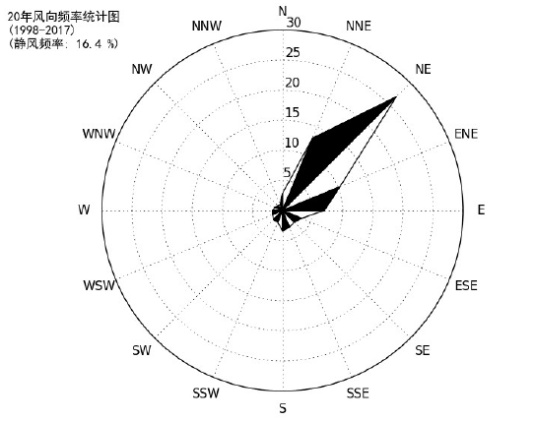
图5.2-1 达川风玫瑰图（静风频率16.4%）

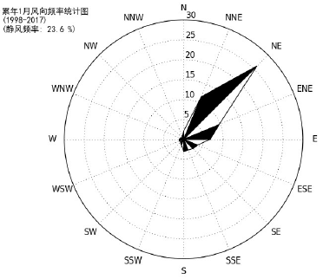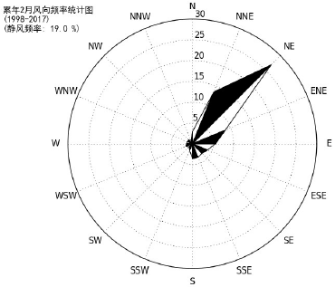
1月静风23.6% | 2月静风19.0%
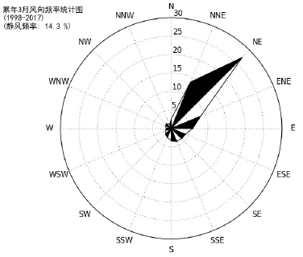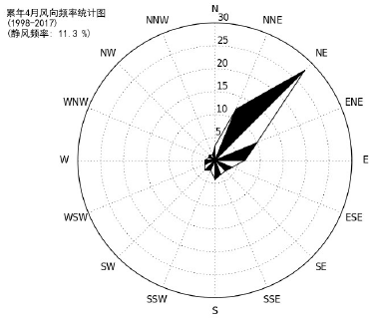
3月静风14.3% | 4月静风11.3%
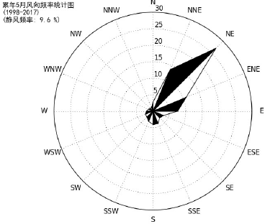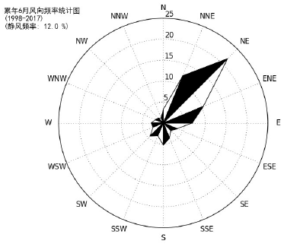
5月静风9.6% | 6月静风12.0%
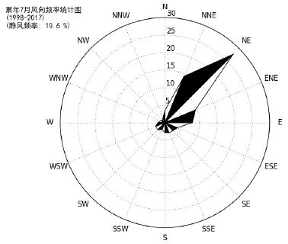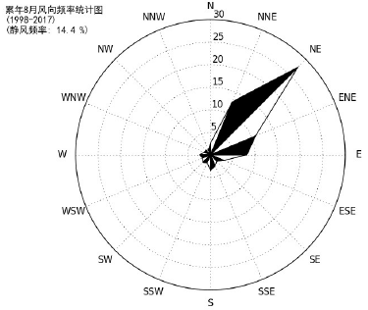
7月静风10.6% | 8月静风14.4%
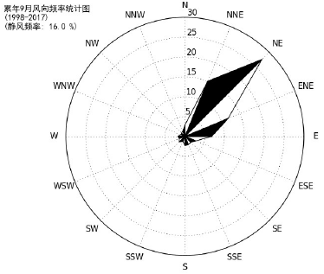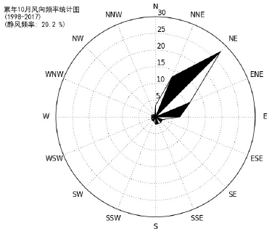
9月静风16.0% | 10月静风25.5%
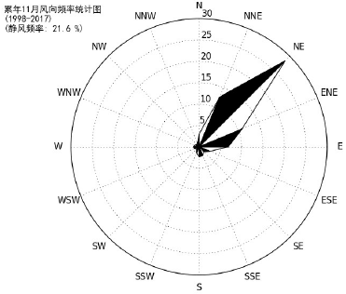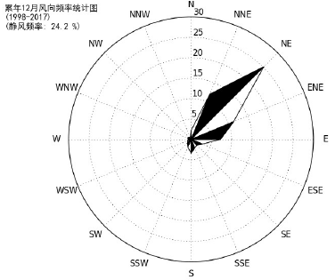
11月静风21.6% | 12月静风24.2%
图5.2-2 达川区20年月风向玫瑰图
3、风速年际变化特征与周期分析
根据近20年资料分析，达川气象站风速无明显变化趋势，2001年年平均风速最大（1.90米/秒），2013年年平均风速最小（0.50米/秒），周期为4年。
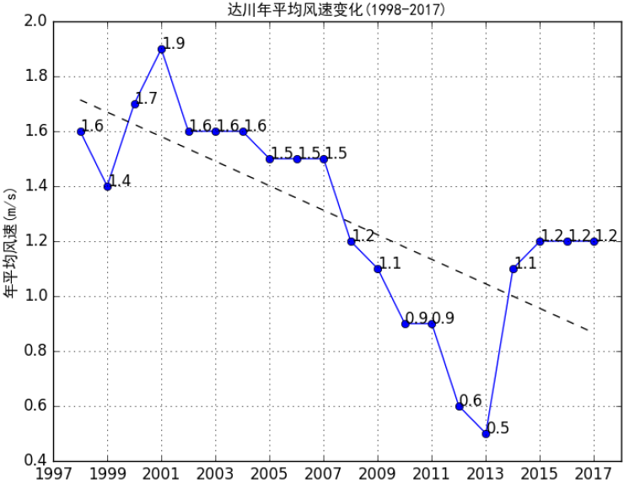
图5.2-3 达川（1998）年平均风速（单位：m/s，虚线为趋势线）

5.2.1.3气象站温度分析
1、月平均气温与极端气温
达川气象站07月气温最高（28.21℃），01月气温最低（6.56℃），近20年极端最高气温出现在2006-09-01（41.5℃），近20年极端最低气温出现在2016-01-25（-3.3℃）。
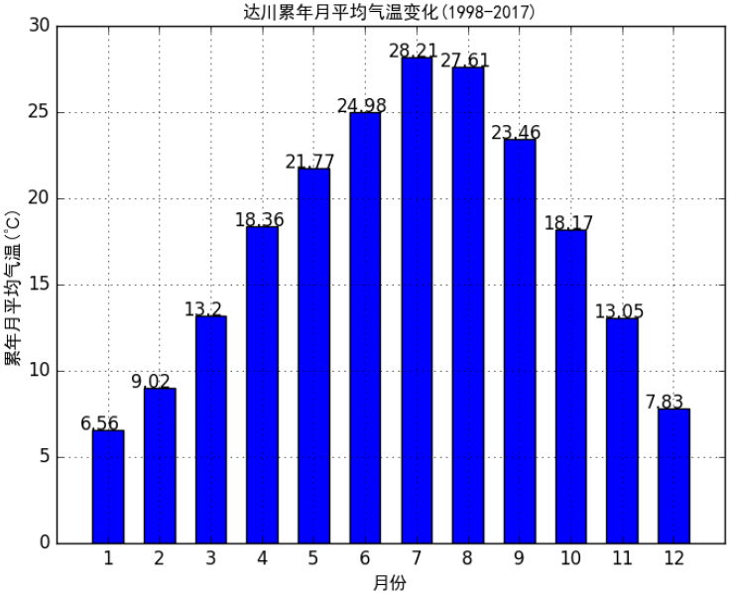
图5.2-4 达川月平均气温（单位：℃）

2、温度年际变化趋势与周期分析
达川气象站近20年气温无明显变化趋势，2013年年平均气温最高（18.60），2000年年平均气温最低（17.00），无明显周期。
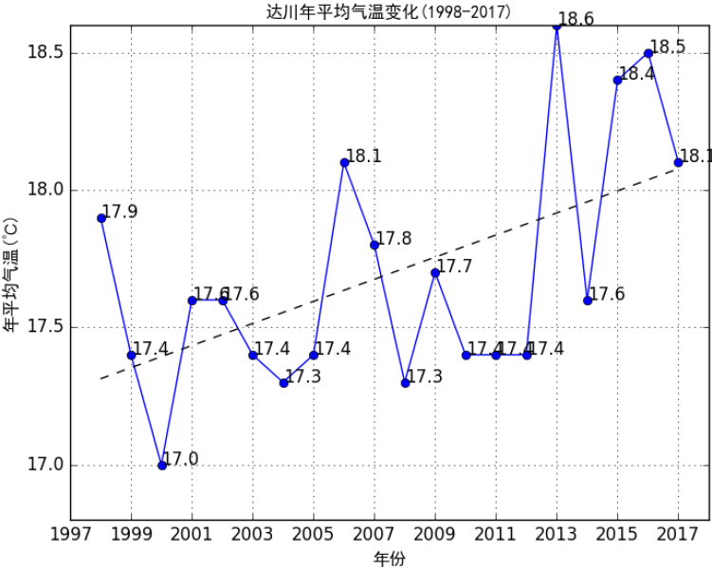
图5.2-5 达川（1998）年平均气温（单位：℃，虚线为趋势线）

5.2.2 模型选取及选取依据
根据第一章总论章节中评价等价计算结果显示：本次大气评价等级为一级，因此需采用进一步预测模型开展大气环境影响预测与评价。
根据《环境影响评价技术导则-大气环境》（HJ2.2-2018）表3推荐模型适用范围，满足进一步预测的模型有AERMOD、ADMS、CALPUFF。
根据距离项目最近（距离项目所在地约16km）的国家气象站：达川气象站近二十年（1997~2017）的观测资料统计数据显示：达川气象站的多年静风频率（风速＜0.2m/s）为16.4%，频率没有超过35%。另根据现场踏勘，本项目3km范围内无大型水体（海或湖），不会发生熏烟现象。因此本评价不需要采用CALPUFF模型进行进一步预测。
本项目选用三捷环境BREEZE AERMOD（版本号：2.1.0.23）对本项目进行进一步预测，AERMOD模型是由美国环保局联合美国气象学会组建法规模式改善委员会（AERMIC）开发，由AERMET气象前处理、AERMOD扩散模型、AERMAP地形前处理三个模块构成。AERMET模型主要是对气象数据进行处理，得到AERMOD扩散模型所需的各种气象要素以及相对应的数据格式；AERMAP地形前处理模块对计算点的地形数据进行处理，然后将AERMET、AERMAP得到的数据输入AERMOD扩散模式，利用不同条件下的扩散公式计算出污染物浓度。
因此，本项目采用BREEZE AERMOD模型进行预测，完全能够满足《环境影响评价技术导则-大气环境》（HJ2.2-2018）的相关要求。

5.2.3 模型影响预测基础数据

5.2.3.1 气象数据
本次地面气象数据选用距离本项目厂址约为16km，地形地貌及海拔高度基本一致的达川气象站，气象站代码为57328，经纬度为东经107.5067度，北纬31.2075度，测场海拔高度为346m。
本项目气象模拟数据是采用大气环境影响评价数值模式WRF模拟生成。模式计算过程中把全国共划分为189×159个网格，分辨率为27km×27km。模式采用的原始数据有地形高度、土地利用、陆地-水体标志、植被组成等数据，数据源主要为美国的USGS数据。模式采用美国国家环境预报中心（NCEP）的再分析数据作为模型输入场和边界场。
表5.2-5 观测气象数据信息
气象站  名称 | 气象站  编号 | 气象站  等级 | 气象站坐标/m |  | 相对距离/m | 海拔高度/m | 数据年份 | 气象要素
气象站  名称 | 气象站  编号 | 气象站  等级 | X | Y
达川气象站 | 57328 | 国家  气象站 | 107.5067 | 31.2075 | 16000 | 344.9 | 2017 | 地面  高空  总云量

表5.2-6 模拟气象数据信息
模拟点坐标/m |  | 相对距离/m | 数据年份 | 模拟气象要素 | 模拟方式
X | Y
107.483E | 31.172N | 12100 | 2017 | 风、气压、温度等 | WRF-ARW

5.2.3.2 地形数据
本项目地形数据采用SRTM（Shuttle Radar Topography Mission）90m分辨率地形数据。数据来源为：http://srtm.csi.cgiar.org。
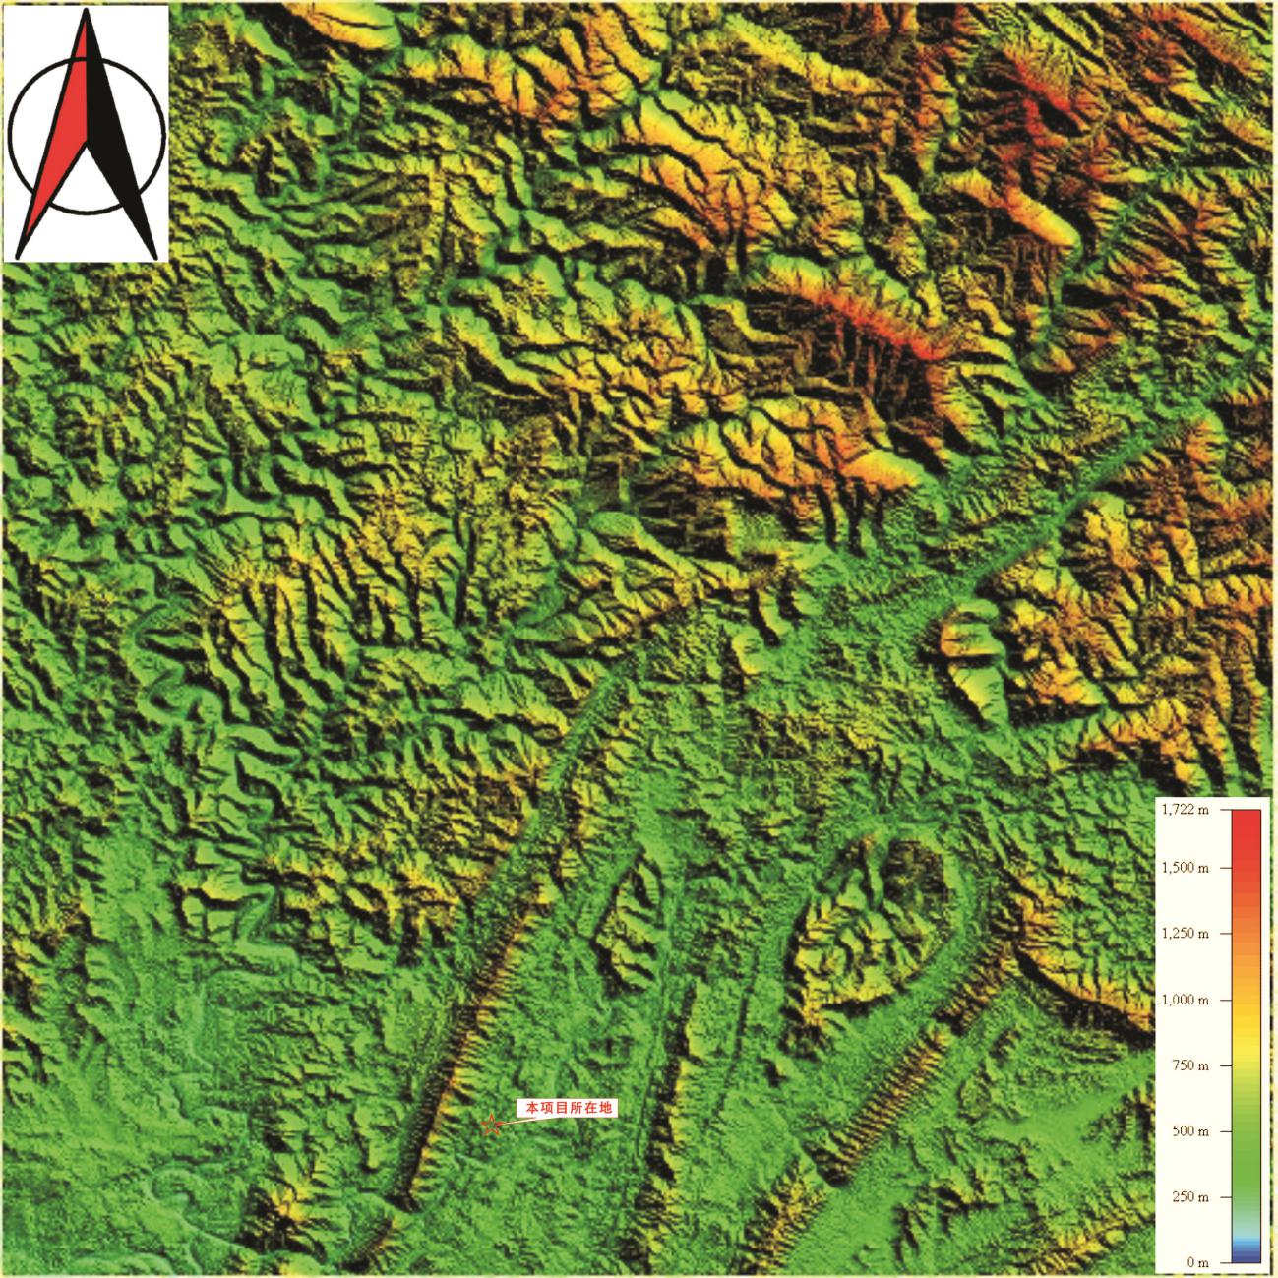
本项目区域地形图如下：
图5.2-6 本项目所在区域地形图

5.2.3.3 土地利用
本项目位于达州市达川区河市镇金星村达州市固体废物综合处置中心内，土地利用类型目前为耕地，土地利用图见下图：
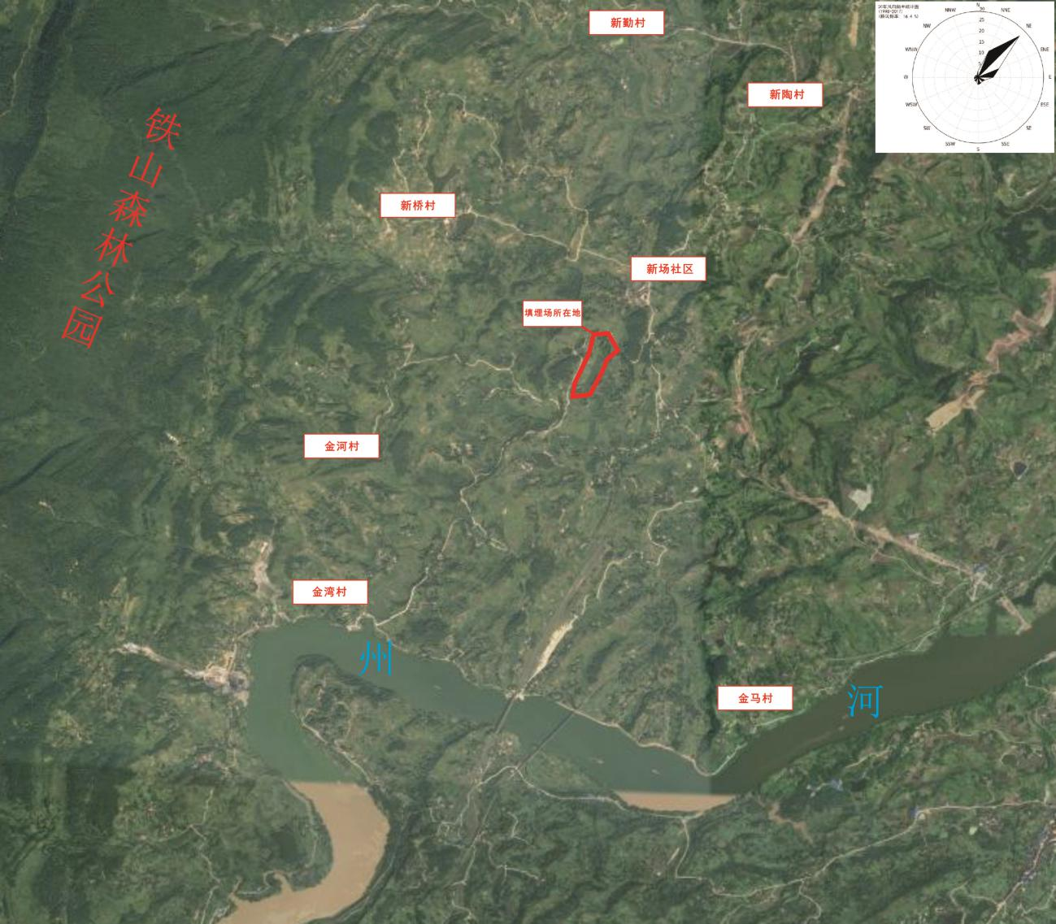
图5.2-7 本项目所在区域土地利用现状图

5.2.4 模型主要参数

5.2.4.1 预测范围及网格点的设置
本项目大气评价范围为以厂界为边界外延2.5km*2.5km的矩形范围，根据第四章环境现状监测与评价章节可知，本项目所在区域的基本污染物PM₁₀、PM_{2.5}存在不达标的情况。但是本项目为生活垃圾填埋场以及拟叠加的拟建、在建源项目不涉及烟、粉尘的排放，故本项目的大气评价范围即为本项目的预测范围，该范围需同时覆盖了评价范围及各污染物短期浓度贡献值占标率大于10%的区域。
网格点采用均匀笛卡尔网格进行设置，距离本项目源中心，1-5km的网格间距100m。
本项目大气评价范围和大气预测范围的对比图见下图：
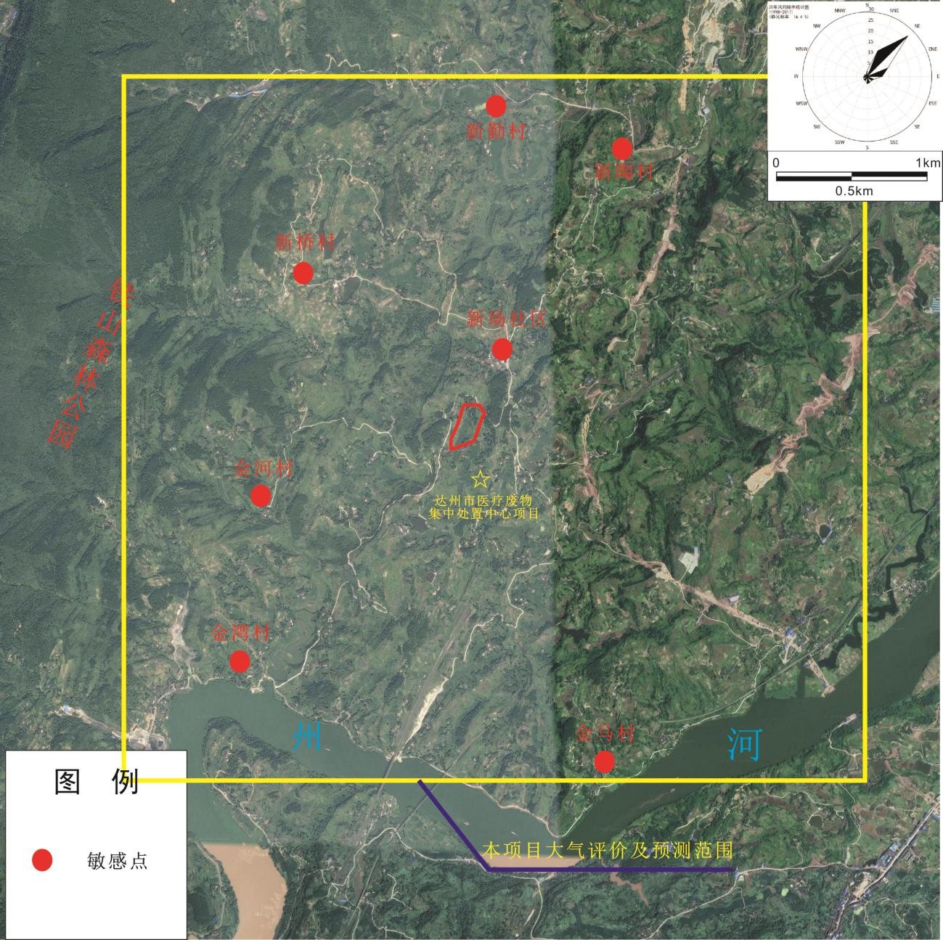
图5.2-8 本项目大气评价范围和大气预测范围对比图
本项目大气预测范围需覆盖拟建、在建源强及各污染物短期浓度贡献值占标率大于10%的区域。

5.2.4.2 建筑物下洗
本项目为达州固体废物综合处置中心—卫生填埋场项目，本项目厂区范围内无建筑物分布，故无需考虑建筑物下洗。

5.2.4.3 干湿沉降及化学转化相关参数设置
本次项目在运营过程中不产生颗粒物等，故预测时无需考虑颗粒物干湿沉降。

5.2.4.4 背景浓度参数
本项目采用达州市环保局提供的评价基准年2017年达县机关宾馆的连续一年的监测数据作为本项目基本污染物（SO₂、NO₂、CO、O₃、PM_{2.5}、PM₁₀）环境现状数据的来源。
考虑到本项目为生活垃圾填埋场项目及拟建项目均不涉及排放基本污染物，故本评价不预测叠加六项基本污染物的背景浓度，仅在第四章环境质量现状评价章节进行了评价。
其他污染物监测因子：硫化氢、氨采用补充监测数据。

5.2.4.5 模型输出参数
正常工况下，各污染因子输出1小时、24小时、年均值；本项目为生活垃圾填埋场项目，不考虑非正常工况输出1小时值。

5.2.5 预测因子
根据工程分析可知，本评价确定的预测因子为：氨、硫化氢2项。

5.2.6 预测内容

5.2.6.1 预测情景确定
结合项目特点进行判定，本次预测情景确定的新增污染源为达州固体废物综合处置中心—卫生填埋场项目。
本项目大气预测范围内存在与本项目排放污染物有关的在建、拟建项目，需叠加拟建、在建项目的源强。

5.2.6.2 预测方案
根据环境质量章节，本项目属于不达标区，因此主要进行不达标区的评价，对照《环境影响评价技术导则—大气环境》（HJ2.2-2018）表5预测内容和评价要求，本次预测方案如下：
表5.2-8 本项目预测方案
评价对象 | 污染源 | 污染源排放形式 | 预测内容 | 评价内容 | 备注
不达标区评价 | 新增污染源 | 正常排放 | 短期浓度  长期浓度 | 最大浓度占标率 | /
不达标区评价 | 新增污染源  -区域削减污染源+在建、拟建的污染源 | 正常排放 | 短期浓度  长期浓度 | 叠加达标规划目标浓度后的保证率日平均质量浓度和年平均质量浓度的占标率，或短期浓度的达标情况；评价年平均质量浓度变化率 | /
不达标区评价 | 新增污染源 | 非正常排放1h | 1h平均质量浓度 | 最大浓度占标率 | 本项目  不涉及
大气环境防护距离 | 新增污染源 | 正常排放 | 短期浓度 | 大气环境防护距离 | /

5.2.6.3 项目排放污染源强
根据项目工程分析可知，本项目正常排放的污染源强见下表：
表5.2-9 本项目污染源参数表
编号 | 名称 | 面源起点坐标m |  | 面源海拔  高度m | 面源长度m | 面源宽度m | 与正北向夹角。 | 面源有效排放高度m | 年排放小时数h | 排放  工况 | 污染物排放速率kg/h
 |  |  |  |  |  |  |  |  |  |  | NH₃ | H₂S
编号 | 名称 | X | Y
1 | 填埋场 | 726285.65 | 3444209.85 | 409.56 | 223.7 | 180.6 | 0 | 5.0 | 8760 | 正常  工况 | 0.0318 | 0.0145

5.2.6.4 本项目拟叠加污染源强
表5.2-10 本项目污染源（点源）参数表
名称 | 排气筒底部中心坐标/m |  | 排气筒底部海拔高度/m | 排气筒高度/m | 烟气流速/（m/s） | 烟气温度/℃ | 年排放小时数/h | 排放工况 | 污染物排放速率kg/h
名称 | X | Y |  |  |  |  |  |  | NH₃ | H₂S
1 | 726673.52 | 3444108.30 | 384.08 | 15 | 1200m³/h | 423.15 | 5208 | 正常排放 | 0.0042 | 0.000048
表5.2-11 本项目污染源（面源）参数表
编号 | 名称 | 面源起点坐标/m |  | 面源海拔高度/m | 面源长度/m | 面源宽度/m | 面源有效排放高度/m | 年排放小时数/h | 排放工况 | 污染物排放速率/（kg/h)
编号 | 名称 | X | Y |  |  |  |  |  |  | NH₃ | H₂S
1 | 医废处理车间 | 726673.52 | 3444108.30 | 382.27 | 51 | 26 | 8 | 5208 | 正常排放 | 0.0076 | 0.00054

根据《环境影响评价技术导则-大气环境》（HJ2.2-2018）要求可知：当建设项目排放SO₂+NOx的年排放量≥500t/a，需要预测二次污染物PM_{2.5}。由工程分析章节可知：本项目不涉及SO₂和NOx的排放，因此本项目不需要进行二次污染物PM_{2.5}的预测。

5.2.6.4 区域环境质量变化评价
达州市环保局于2017年提供的达州市环境状况公报中的结论作为本项目达标判定的依据是符合要求的，根据结论显示：达州市各县（市、区）的PM₁₀、PM_{2.5}均存在不达标的现象，故本项目所在区域属于不达标区。
考虑到本项目为生活垃圾填埋场项目不涉及排放PM₁₀、PM_{2.5}，故本评价不考虑区域叠加不达标区规划达标年的区域污染源清单或预测浓度场和区域削减方案。

5.2.7 项目正常工况下环境影响预测结果

5.2.7.1 本项目贡献质量浓度预测结果
根据预测结果，本项目短期浓度（小时平均、日均）及长期浓度（年均）预测结果见表5.2-12~表13。各污染物年均浓度增量贡献值预测结果见表12。根据预测结果可知，本项目各污染物的短期浓度贡献值的最大浓度占标均小于100%，污染物年均浓度贡献值的最大浓度占标率小于30%。

表5.2-12 本项目NH₃贡献质量浓度预测结果表
污染物 | 预测点 | 平均时段 | 最大贡献值/（µg/m³） | 出现时间 | 占标率/% | 达标情况
NH₃ | 新场社区 | 1小时 | 0.42262 | 17082716 | 0.211 | 达标
NH₃ | 新场社区 | 日平均 | 0.03766 | 17071324 | / | /
NH₃ | 新场社区 | 年均 | 0.00085 | / | / | /
NH₃ | 金河村 | 1小时 | 5.70723 | 17020201 | 2.854 | 达标
NH₃ | 金河村 | 日平均 | 1.24703 | 17121324 | / | /
NH₃ | 金河村 | 年均 | 0.29244 | / | / | /
NH₃ | 新桥村 | 1小时 | 5.3809 | 17010516 | 2.690 | 达标
NH₃ | 新桥村 | 日平均 | 0.47951 | 17071624 | / | /
NH₃ | 新桥村 | 年均 | 0.0299 | / | / | /
NH₃ | 铁山森林公园 | 1小时 | 0.00041 | 17090111 | 0.0002 | 达标
NH₃ | 铁山森林公园 | 日平均 | 0.00002 | 17090124 | / | /
NH₃ | 铁山森林公园 | 年均 | 0 | / | / | /
NH₃ | 金湾村 | 1小时 | 4.64705 | 17102324 | 2.324 | 达标
NH₃ | 金湾村 | 日平均 | 0.64848 | 17010224 | / | /
NH₃ | 金湾村 | 年均 | 0.15977 | / | / | /
NH₃ | 金马村 | 1小时 | 1.08004 | 17041119 | 0.540 | 达标
NH₃ | 金马村 | 日平均 | 0.09219 | 17102424 | / | /
NH₃ | 金马村 | 年均 | 0.01042 | / | / | /
NH₃ | 新陶村 | 1小时 | 4.8619 | 17042517 | 2.43 | 达标
NH₃ | 新陶村 | 日平均 | 0.56079 | 17021324 |  | /
NH₃ | 新陶村 | 年均 | 0.04309 | / |  | /
NH₃ | 新勤村 | 1小时 | 4.40776 | 17111222 | 2.204 | 达标
NH₃ | 新勤村 | 日平均 | 0.4343 | 17062424 |  | /
NH₃ | 新勤村 | 年均 | 0.04309 | / |  | /
NH₃ | 区域最大落地浓度 | 1小时 | 25.51794 | 17102818 | 12.76 | 达标
NH₃ | 区域最大落地浓度 | 日平均 | 4.55024 | 17121324 | / | /
NH₃ | 区域最大落地浓度 | 年均 | 1.91188 | / | / | /

表5.2-13 本项目H₂S贡献质量浓度预测结果表
污染物 | 预测点 | 平均时段 | 最大贡献值/（µg/m³） | 出现时间 | 占标率/% | 达标情况
H₂S | 新场社区 | 1小时 | 0.19205 | 17082716 | 1.921 | 达标
H₂S | 新场社区 | 日平均 | 0.01383 | 17071324 | / | /
H₂S | 新场社区 | 年均 | 0.00033 | / | / | /
H₂S | 金河村 | 1小时 | 2.57525 | 17020201 | 25.753 | 达标
H₂S | 金河村 | 日平均 | 0.54471 | 17121324 | / | /
H₂S | 金河村 | 年均 | 0.11395 | / | / | /
H₂S | 新桥村 | 1小时 | 2.32763 | 17010516 | 23.276 | 达标
H₂S | 新桥村 | 日平均 | 0.21828 | 17071624 | / | /
H₂S | 新桥村 | 年均 | 0.01311 | / | / | /
H₂S | 铁山森林公园 | 1小时 | 0.00018 | 17090111 | 0.002 | 达标
H₂S | 铁山森林公园 | 日平均 | 0.00001 | 17090124 | / | /
H₂S | 铁山森林公园 | 年均 | 0 | / | / | /
H₂S | 金湾村 | 1小时 | 2.08688 | 17102324 | 20.869 | 达标
H₂S | 金湾村 | 日平均 | 0.25224 | 17010224 | / | /
H₂S | 金湾村 | 年均 | 0.05608 | / | / | /
H₂S | 金马村 | 1小时 | 0.36159 | 17041119 | 3.616 | 达标
H₂S | 金马村 | 日平均 | 0.02984 | 17102424 | / | /
H₂S | 金马村 | 年均 | 0.0033 | / | / | /
H₂S | 新陶村 | 1小时 | 2.09765 | 17042517 | 20.98 | 达标
H₂S | 新陶村 | 日平均 | 0.22676 | 17021324 | / | /
H₂S | 新陶村 | 年均 | 0.01603 | / | / | /
H₂S | 新勤村 | 1小时 | 1.73778 | 17111222 | 17.38 | 达标
H₂S | 新勤村 | 日平均 | 0.17003 | 17062424 | / | /
H₂S | 新勤村 | 年均 | 0.00631 | / | / | /
H₂S | 区域最大落地浓度 | 1小时 | 5.82384 | 17061519 | 58.238 | 达标
H₂S | 区域最大落地浓度 | 日平均 | 2.07357 | 17121324 | / | /
H₂S | 区域最大落地浓度 | 年均 | 0.83964 | / | / | /
表5.2-14 年平均质量浓度增量贡献值预测结果表
污染物 | 年均浓度增量最大值/（µg/m³） | 占标率/%
NH₃ | 1.91188 | 0.1593
H₂S | 0.83964 | 1.3994
注：氨和硫化氢的年均浓度占标率按照一次值（小时值）的6倍进行折算。
由表10~表12可知，本项目新增污染源正常排放下污染物浓度贡献值的最大浓度占标率≤100%，新增污染源正常排放下污染物年均浓度贡献值的最大浓度占标率≤30%，小于各污染物正常工况下对于评价区域主要敏感点的贡献值较小，区域最大落地浓度均达标，可以满足相关的环境标准。

5.2.7.2 叠加现状环境质量浓度后预测结果
根据环境影响现状评价章节可知：达州市达川区的基本污染物PM₁₀、PM_{2.5}存在不达标的情况，本项目所在区域达州市达川区属于非达标区。
鉴于本项目不存在基本污染物的排放，故本评价不考虑基本污染物的叠加，仅考虑期浓度限值的特征污染物叠加现状本底值。
本项目的其他污染物需要叠加的因子NH₃、H₂S现状空气质量浓度均来源于委托四川省川环源创检测科技有限公司于2018年10月19日~10月26日的7天有效检测数据。
1）小时、日均值叠加的计算
本项目其他污染物的检测属于采用补充监测数据进行现状评价，本项目在叠加影响预测时选取的现状浓度值的计算方法如下所示：
对于采用补充监测数据进行现状评价的，取各污染物不同评价时段监测浓度的最大值，本项目补充监测评价设置了2个监测点位，在先计算相同时刻各监测点位平均值，再取各监测时段平均值的最大值。
计算方法见公式：
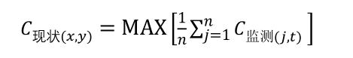
式中：
𝐶现状（𝑥,𝑦)—环境空气保护目标及网络点（x,y）环境质量现状浓度，μg/m³;
𝐶现状（j,𝑡)—第j个监测点位在t是开环境质量现状浓度（包括1h平均、8h平均或日平均质量浓度），μg/m³;
- 现状补充监测点位数。

表5.2-15 叠加后NH₃环境质量浓度预测结果表
污染物 | 预测点 | 平均  时段 | 贡献值（µg/m³） | 占标率% | 现状浓度  （µg/m³） | 叠加后浓度（µg/m³） | 占标率% | 达标  情况
NH₃ | 新场社区 | 一小时 | 0.42269 | 0.211 | 33 | 33.423 | 16.71 | 达标
NH₃ | 金河村 | 一小时 | 5.70826 | 2.854 | 33 | 38.708 | 19.35 | 达标
NH₃ | 新桥村 | 一小时 | 5.38183 | 2.691 | 33 | 38.382 | 19.19 | 达标
NH₃ | 铁山森林公园 | 一小时 | 0.00041 | 0.000 | 33 | 33.000 | 16.50 | 达标
NH₃ | 金湾村 | 一小时 | 4.64788 | 2.324 | 33 | 37.648 | 18.82 | 达标
NH₃ | 金马村 | 一小时 | 1.08017 | 0.540 | 33 | 34.080 | 17.04 | 达标
NH₃ | 新陶村 | 一小时 | 4.8619 | 2.431 | 33 | 37.862 | 18.93 | 达标
NH₃ | 新勤村 | 一小时 | 4.40776 | 2.204 | 33 | 37.408 | 18.70 | 达标
NH₃ | 区域最大落地浓度 | 一小时 | 25.51794 | 12.759 | 33 | 58.518 | 29.26 | 达标

表5.2-16 叠加后H₂S环境质量浓度预测结果表
污染物 | 预测点 | 平均  时段 | 贡献值（µg/m³） | 占标率% | 现状浓度  （µg/m³） | 叠加后浓度（µg/m³） | 占标率% | 达标  情况
H₂S | 新场社区 | 一小时 | 0.19195 | 1.920 | 1.5 | 1.692 | 16.920 | 达标
H₂S | 金河村 | 一小时 | 2.57391 | 25.739 | 1.5 | 4.074 | 40.739 | 达标
H₂S | 新桥村 | 一小时 | 2.32642 | 23.264 | 1.5 | 3.826 | 38.264 | 达标
H₂S | 铁山森林公园 | 一小时 | 0.00018 | 0.002 | 1.5 | 1.500 | 15.002 | 达标
H₂S | 金湾村 | 一小时 | 2.08579 | 20.858 | 1.5 | 3.586 | 35.858 | 达标
H₂S | 金马村 | 一小时 | 0.36141 | 3.614 | 1.5 | 1.861 | 18.614 | 达标
H₂S | 新陶村 | 一小时 | 2.09765 | 20.977 | 1.5 | 3.598 | 35.977 | 达标
H₂S | 新勤村 | 一小时 | 1.73778 | 17.378 | 1.5 | 3.238 | 32.378 | 达标
H₂S | 区域最大落地浓度 | 一小时 | 5.82384 | 58.238 | 1.5 | 7.324 | 73.238 | 达标

5.2.7.3 大气环境影响预测结果图
1、各项污染物贡献值质量浓度分布图

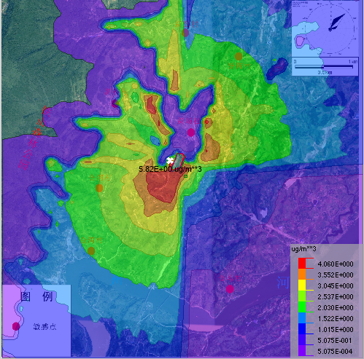
图5.2-9 H₂S小时浓度贡献值分布图
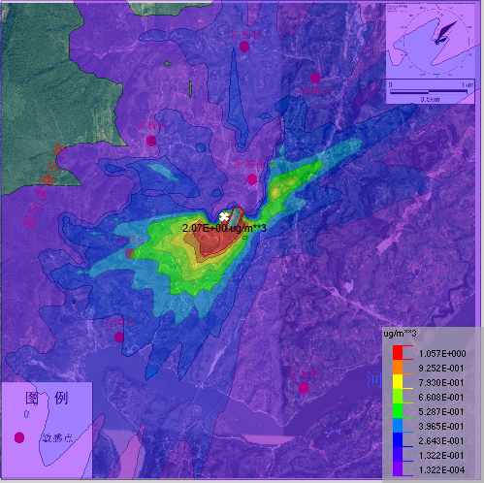
图5.2-10 H₂S日均浓度贡献值分布图
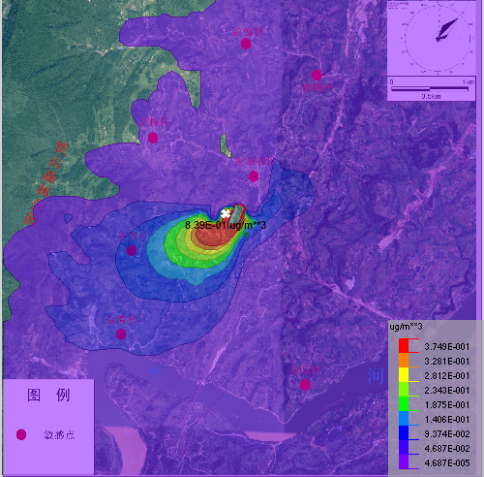
图5.2-11 H₂S年均浓度贡献值分布图
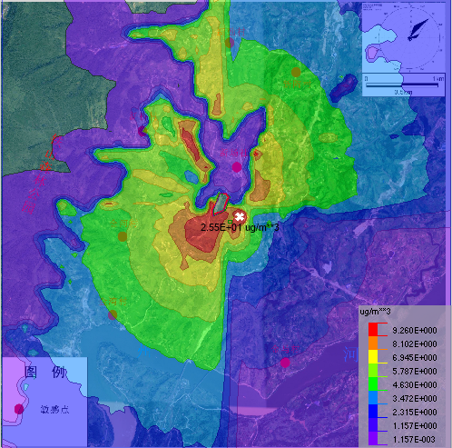
图5.2-12 NH₃小时平均浓度贡献值分布图

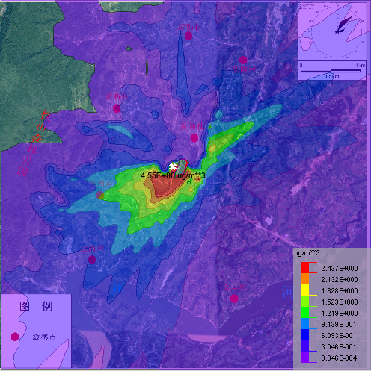
图5.2-13 NH₃日均浓度贡献值分布图
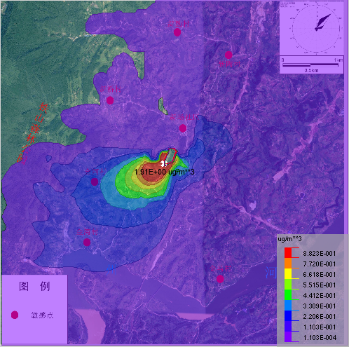
图5.2-14 NH₃年均浓度贡献值分布图

2、其他污染物短期（小时）质量浓度分布图
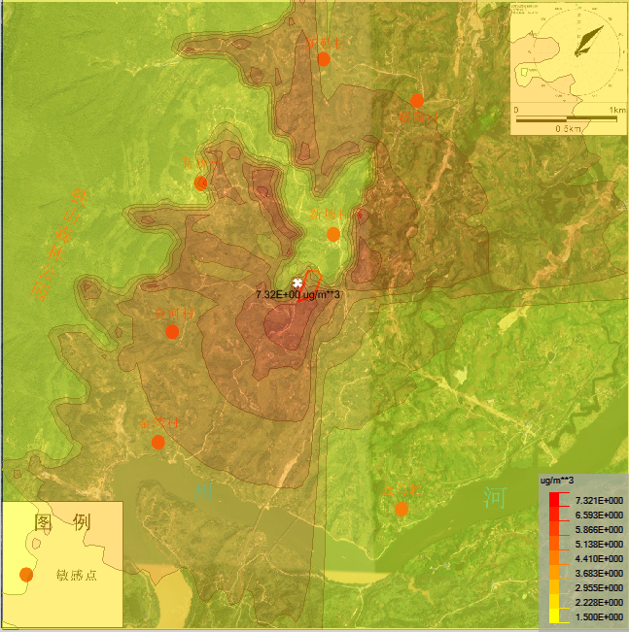
图5.2-15 H₂S叠加后小时平均质量浓度分布图

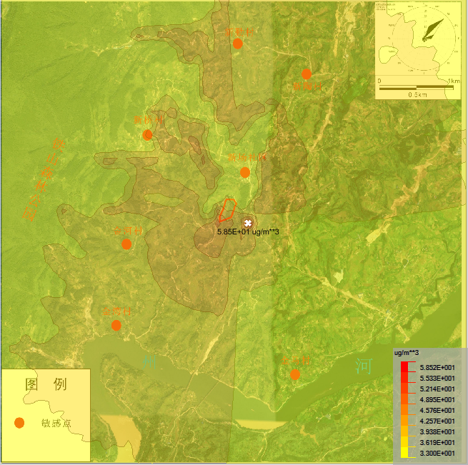
图5.2-16 NH₃叠加后小时平均质量浓度分布图

5.2.8 新增交通运输移动源
根据《环境影响评价技术导则-大气环境》（HJ2.2-2018）7.1.1.4的相关要求：本项目属于编制报告书的工业类项目，需分析调查新增交通运输移动源。
本项目为生活垃圾填埋场，不属于工业类项目。属于市政项目，故无需调查新增交通运输移动源。

5.2.9 大气环境防护区域
（1）大气环境防护距离计算结果
根据《环境影响评价技术导则-大气环境》（HJ2.2-2018）大气环境防护距离确定中的相关要求：本评价已采用AERMOD模型完成了基准年（2017年）的进一步预测模拟评价工作。
在计算大气防护距离之前，为了满足《环境影响评价技术导则-大气环境》（HJ2.2-2018）中关于厂界外预测网格分辨率不应超过50m的要求，已将原网格设置调整为厂界外1000米范围，并设置为50m*50m的网格点。
将本项目进一步预测模型AERMOD的预测结果文件导入BREEZE 3D Analyst防护距离分析工具软件中采用《环境影响评价技术导则-大气环境》（HJ2.2-2018）的算法计算本项目大气防护距离。
计算结果和参数如下所示：
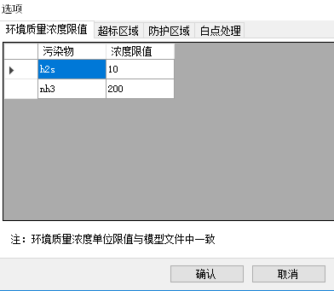
图5.2-17 本项目浓度限值设置界面
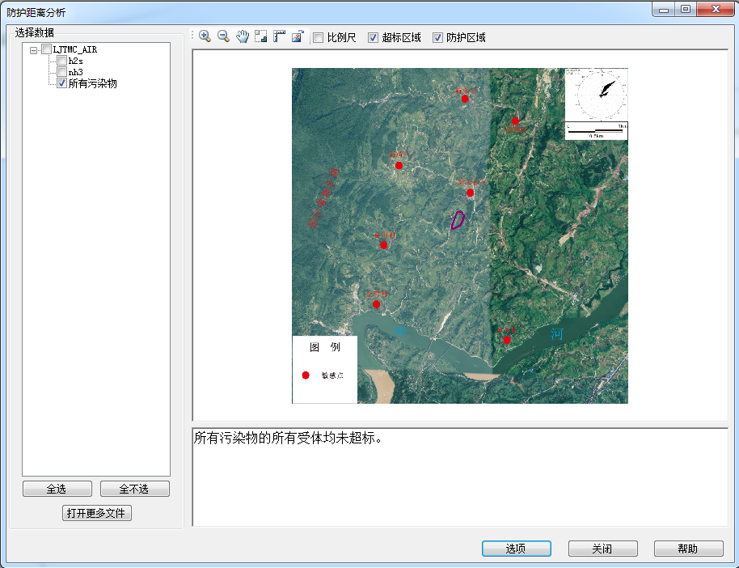
图5.2-18 本项目大气防护距离计算结果图
根据计算，本项目厂界外各污染物的短期贡献浓度值未出现超标情况，因此，本项目不需设置大气环境防护距离。

5.2.10 建设项目大气环境影响评价自查表
工作内容 |  | 自查项目
评价等级与范围 | 评价等级 | 一级 |  |  |  | 二级□ |  | 三级□
评价等级与范围 | 评价范围 | 边长=50km□ |  |  |  | 边长=5~50km□ |  | 边长=5km
评价因子 | SO₂+NOx排放量 | ≥2000t/a□ |  | 500~2000t/a□ |  |  | <500t/a
评价因子 | 评价因子 | 基本污染物（ ）  其他污染物（氨、硫化氢 ） |  |  |  |  | 包括二次PM_{2.5}□  不包括二次PM_{2.5}
评价标准 | 评价标准 | 国家标准□ |  |  | 地方标准□ |  | 附录D | 其他标准
现状评价 | 评价功能区 | 一类口□ |  |  |  | 二类区□ |  | 一类区和二类区
现状评价 | 评价基准年 | 2017年
现状评价 | 环境空气质量现状调查数据来源 | 长期例行监测标准□ |  |  |  | 主管部门发布的数据标准 |  | 现状补充标准
现状评价 | 现状评价 | 达标区□ |  |  |  |  | 不达标区
污染源调查 | 调查内容 | 本项目正常排放源  本项目非正常排放源□  现有污染源 |  |  | 拟替代的污染源□ |  | 其他在建、拟建项目污染源 | 区域污染源□
大气环境影响预测与评价 | 预测模型 | AERMOD | ADMS□ | AUSTAL2000□ |  | EDMS/AEDT□ | CALPUFF□ | 网格模型□ | 其他□
大气环境影响预测与评价 | 预测范围 | 边长≥50km□ |  |  |  | 边长5~50km |  | 边长=5km□
大气环境影响预测与评价 | 预测因子 | 预测因子（氨、硫化氢 ） |  |  |  |  | 包括二次PM_{2.5}□  不包括二次PM_{2.5}
大气环境影响预测与评价 | 正常排放短期浓度贡献值 | C本项目最大占标率≤100% |  |  |  |  | C本项目最大占标率>100%□
大气环境影响预测与评价 | 正常排放年均浓度贡献值 | 一类区 |  | C_{本项目}最大占标率≤10% |  |  | C_{本项目}最大占标率>10%□
大气环境影响预测与评价 | 正常排放年均浓度贡献值 | 二类区 |  | C_{本项目}最大占标率≤30% |  |  | C_{本项目}最大占标率>30%□
大气环境影响预测与评价 | 非正常1h浓度贡献值 | 非正常持续时长1h |  |  | C_{非正常}占标率≤100%□ |  |  | C_{非正常}占标率>100%□
大气环境影响预测与评价 | 保证率日平均浓度和年平均浓度叠加值 | C叠加达标 |  |  |  |  | C叠加不达标□
大气环境影响预测与评价 | 区域环境质量的整体变化情况 | k≤-20%□ |  |  |  |  | k>-20%□
环境监测计划 | 污染源监测 | 监测因子：（氨、硫化氢、臭气浓度 ） |  |  |  | 有组织废气监测□  无组织废气监测 |  | 无监测□
环境监测计划 | 环境质量监测 | 监测因子：（氨、硫化氢） |  |  |  | 监测点位数（ 2 ） |  | 无监测□
评价结论 | 环境影响 | 可以接受 不可以接受 □
评价结论 | 大气环境防护距离 | 0m
评价结论 | 污染源年排放量 | SO₂:( )t/a |  |  | NOx:( )t/a |  | 颗粒物:( )t/a | VOCs:( )t/a
注：“□”，填“√”；“（ ）”为内容填写项

5.2.11 项目卫生防护距离计算
本项目生活垃圾填埋场将产生填埋气体，其主要污染物为氨、硫化氢。2020年所收集填埋气体以无组织形式排放。2021年建成后填埋气体收集后送入垃圾焚烧厂焚烧炉内进行助燃焚烧处理，收集率为70%。因此本项目废气最大排放量即为2020年，即硫化氢无组织排放速率为0.0145kg/h，氨无组织排放速率为0.0318kg/h。
为了尽量减少本项目对外环境的影响，本环评以垃圾填埋场库区厂界为边界来确定卫生防护距离。卫生防护距离核算源强以填埋场整体无组织排放源强核算。
根据卫生防护距离计算模式，计算卫生防护距离。卫生防护距离计算模式如下：
式中：QC——无组织排放量可达控制水平(kg/h);
Cm——标准浓度限值(mg /m³);
L——卫生防护距离(m);
r——等效半径(m)；
A、B、C、D——计算系数。
表5.2-17 卫生防护距离计算参数
计算系数 | 工业企业所在地区近五年平均风速m/s | 卫生防护距离L，m
计算系数 | 工业企业所在地区近五年平均风速m/s | L≦1000 |  |  | 1000<L≦2000 |  |  | L>2000
计算系数 | 工业企业所在地区近五年平均风速m/s | 工业企业大气污染源构成类别
计算系数 | 工业企业所在地区近五年平均风速m/s | Ⅰ | Ⅱ | Ⅲ | Ⅰ | Ⅱ | Ⅲ | Ⅰ | Ⅱ | Ⅲ
A | <2 | 400 | 400 | 400 | 400 | 400 | 400 | 80 | 80 | 80
A | 2~4 | 700 | 470 | 350 | 700 | 470 | 350 | 380 | 250 | 190
A | >4 | 530 | 350 | 260 | 530 | 350 | 260 | 290 | 190 | 110
B | <2 | 0.01 |  |  | 0.013 |  |  | 0.013
B | >2 | 0.02 |  |  | 0.035 |  |  | 0.035
C | <2 | 1.83 |  |  | 1.76 |  |  | 1.76
C | >2 | 1.83 |  |  | 1.74 |  |  | 1.74
D | <2 | 0.75 |  |  | 0.75 |  |  | 0.54
D | >2 | 0.81 |  |  | 0.81 |  |  | 0.73

本项目占地面积为4.04万m²，项目区域年平均风速为1.3m/s。由上述计算公式计算本项目卫生防护距离见表5.2-18。
表5.2-18 项目无组织排放污染物的卫生防护距离
名称 | 面源面积  m² | 平均  风速  m/s | 污染物排放量 |  | 环境质量标准值mg/m³ | 计算  距离  m | 最终定值(m)
 |  |  |  |  |  |  | 卫生防护距离
名称 | 面源面积  m² | 平均  风速  m/s | 污染物 | 排放速率  kg/h | 环境质量标准值mg/m³ | 计算  距离  m
卫生填埋场 | 40400 | 1.3 | NH₃ | 0.0318 | 0.2 | 1.2 | 50 | 100
卫生填埋场 | 40400 | 1.3 | H₂S | 0.0145 | 0.01 | 19.7 | 50 | 100
根据规定，卫生防护距离在100米以内时，级差为50米；超过100米，但小于或等于1000米时，级差为100米。另据规定，当按两种或两种以上的有害气体的Qc/Cm值计算的卫生防护距离在同一级别时，该类工业企业的卫生防护距离级别应该高一级。根据计算结果，本项目填埋场卫生防护距离为100m。
2012年中华人民共和国卫生部发布《村镇规划卫生规范》（GB18055-2012），规范中明确规定垃圾卫生填埋场卫生防护距离为300m。
综合村镇规划卫生规范要求及计算结果，从减轻环境影响考虑，本项目最终确定以填埋场红线边界划定300m卫生防护距离。
填埋场外300m范围内分布有金星村、金河村散居农户，共42户90人。本项目建设前必须对范围内散居农户进行全部搬迁。同时评价要求本项目同时本评价要求卫生防护距离范围内今后不得迁入人群居住、学校、医院等环境敏感保护目标，以及与本项目存在冲突的建设项目。
关于垃圾填埋场卫生防护距离的说明：
达州佳境环保再生资源有限公司《关于承诺达州市固体废物综合处置中心—卫生填埋场项目厂界外300米范围内住户搬迁安置的函》承诺：在项目建成投运前完成厂界外300米所有住户（42户，90人）的搬迁安置工作。：

5.2.12 大气环境影响评价结论
本项目建成后，对空气环境影响是填埋气体排放。项目设置填埋气体导排系统。在园区垃圾焚烧厂建成前所产生废气以无组织形式排放，在垃圾焚烧厂建成后收集输送至垃圾焚烧炉内燃烧。施工期间实施日覆盖，并对填埋区域喷洒杀菌除臭要求，降低臭气产量。
本次评价对项目臭气污染最大排放量进行预测：
1、本项目为生活垃圾填埋场项目不涉及六项基本污染物，评价不考虑基本污染物的叠加，仅考虑期浓度限值的特征污染物叠加现状本底值。
2、根据预测结果可知：本项目新增污染源正常排放下污染物短期浓度贡献值的最大浓度占标率≤100%，本项目新增污染源正常排放下H₂S短期浓度贡献值的最大浓度占标率为58.238%；
3、根据预测结果可知：本项目新增污染源正常排放下污染物年均浓度贡献值的最大浓度占标率≤30%，本项目新增污染源正常排放下H₂S年均浓度贡献值的最大浓度占标率为1.3994%；
4、本项目预测范围内包含铁山森林公园（一类区），本项目新增污染源正常排放下污染物年均浓度贡献值的最大浓度占标率≤10%，本项目新增污染源正常排放下H₂S、NH₃年均浓度贡献值对铁山森林公园的最大浓度占标率均为0%。
根据无组织排放情况，确定该项目以填埋场边界划定300m卫生防护距离，并对该防护距离内全部住户实施搬迁，因此项目臭气排放对周边环境影响小。
综上，本项目大气环境影响可以接受。

5.3 地表水环境影响评价

5.3.1 本项目废水排放情况
本项目运营期废水主要为垃圾堆体产生的渗滤液以及生活废水。运行期间渗滤液最大产量为28.9m³/d，生活废水产量为2.0m³/d。
由于本项目先于园区污水处理区建成，园区排水管道尚未建成，本项目废水无法直接排入地表水体。作为应急处置方案，在园区污水处理厂及排入管道建成前，项目自建一套化污水处理设施，出水水质达到《生活垃圾填埋场污染控制标准》（GB16889-2008）表2标准后由污水罐车拉运至市政污水处理厂进一步处理后排入地表水。
项目设置一套一体化渗滤液应急处理设施。一体化污水处理设施设计处理能力为50m³/d，处理工艺采用“二级DTRO”。经反渗透过膜处理后，排放废水量为24.1m³/d。
本项目废水水质见表5.3-1。
表5.3-1 本项目废水产量及污染物浓度一览表
日最大产量（m³/d） | 30.9 | 排放量m³/d | 24.1
污染物 | 浓度（mg/l）
污染物 | 进水 | 出水
COD_{cr} | 5500 | 100
BOD₅ | 2500 | 30
TN | 2270 | 40
NH₄-N | 800 | 25
TP | 16 | 3.0
SS | 900 | 30
铅 | 0.93 | 0.1
砷 | 0.30 | 0.1
汞 | 0.04 | 0.001
镉 | 0.13 | 0.01
铬 | 1.0 | 0.1
六价铬 | 0.5 | 0.05
当垃圾焚烧厂污水处理区建成后，填埋场垃圾渗滤液进入建成污水处理区处理达《城镇污水处理厂污染物排放标准》（GB18918-2002）一级A标后排入州河中。

5.3.2 评价等级判定
项目污水属于间接排放，根据《环境影响评价技术导则-地表水环境》（HJ2.3-2018）有关规定， 本次地表水环境评价等级确定为三级B。
表5.3-2 地表水环境影响评价工作等级的判定
评价等级 | 判定依据
评价等级 | 排放方式 | 废水排放量Q/（m3/d）  水污染物当量W/（无量纲）
一级 | 直接排放 | Q≥20000或W≥600000
二级 | 直接排放 | 其它
三级A | 直接排放 | Q＜200且W＜6000
三级B | 间接排放 | —

5.3.3 水污染防治措施有效性评价
本项目污水处理分为两个阶段。在垃圾焚烧厂建成前本项目设置一套应急一体化处理设施，利用“二级DTRO”处理工艺处理。设计最大处理能力为50m³/d。本项目最大废水产量为30.9m³/d,一套化处理设施处理能力满足本项目废水处理要求，并留有充足余量。
膜技术是利用隔膜使溶剂与溶质或微粒分离的一种水处理方法，根据溶质或溶剂透过膜的推动力不同，膜分离法可分为几种，其中以压力差为推动力的方法有反渗透、超滤、微孔过滤。膜分离法的特点是分离过程中不发生相变化，能量的转化率高，一般不需要投加其它物质，分离和浓缩在常温下同时进行，根据膜的选择透过性和孔径的大小，可将不同粒径的物质分开。膜技术对渗沥液的水质有着很好的处理效果，但是其处理费用很高。
一体化处理设施处理工艺流程为：渗滤液→砂砾→芯式过滤→一级DTRO→二级DTRO→脱气→排放。
砂砾及芯式过滤时主反渗透处理工艺的预处理工段，去除渗滤液中大颗粒及大部分悬浮物，减轻后续反渗透运行负荷，确保其正常运行。两级DTRO反渗透是一体化处理设施的核心，表面微孔的直径一般在0.5～10nm之间，水分子可以通过RO膜，而源水中的无机盐、重金属离子、有机物、胶体、细菌、病毒等杂质无法通过RO膜，从而使废水中的污染物除去。
本项目选择二级反渗透作用应急处理，可确保出水水质达《生活垃圾填埋场污染控制标准》（GB16889-2008）表2标准。当垃圾焚烧厂建成后即排入其污水处理区处理，从而降低运行成本。因此本项目废水应急处理措施可行。

5.3.4依托水处设施的可行性评价
（1）污水处理厂
应急处理期间，一体化处理设施出水由罐车拉运至葛洲坝水务（达州）有限公司进一步处理。本项目日最大渗滤液拉运量为24.1m³/d，采用有效容积为10m³的污水槽车，只需要运输3次即可，运输次数少。
根据调查该公司于达州市经开区斌郎乡熊家村建设一座污水处理厂，设计处理能力为1.0万m³/d，污水处理工艺采用“高效沉淀+曝气生物滤池（BAF）+活性砂过滤” 工艺，出水水质达《城镇污水处理厂污染物排放标准》（GB18918）一级A标标准，尾水排入州河。根据调查，目前该污水处理厂实际处理能力为1000m³/d，尚有9000m³/d的富余处理量。完全能够满足本项目接纳处理本项目废水的要求。
本项目废水排放量站污水处理厂处理量的0.241%，COD占比负荷为0.05%。因此本项目废水经自建一体化设施处理达《生活垃圾填埋场污染控制标准》（GB16889-2008）表2后不会对葛洲坝水务（达州）有限公司污水厂造成冲击，不会影响该污水处理厂的正常运行及出水水质。
因此本项目应急期间废水拉运至葛洲坝水务（达州）有限公司处理可行。
（2）垃圾焚烧厂污水处理区
当垃圾焚烧发电厂污水处理区建成后，本项目废水直接经渗滤液调节池污水泵输送至焚烧厂污水处理区处理。
该分两期建设，一期工程建设规模为2200m³/d，远期设计总规模为1350m³/d。处理工艺采用“UASB+外置式MBR +NF” 处理工艺。垃圾焚烧厂处理区已考虑本项目废水处理量，废水处理工艺是典型垃圾渗滤液处理工艺，普遍运用于垃圾渗滤液处理，可确保出水达《生活垃圾填埋场污染控制标准》（GB16889-2008）表2标准，最终排入州河。
因此焚烧厂建成后本项目废水依托其污水处理区处理废水可行。

5.3.5 地表水环境影响评价结论
运营期本项目废水产量小，在园区污水处理厂及排入管道建成前，项目自建一套化污水处理设施，出水水质达到《生活垃圾填埋场污染控制标准》（GB16889-2008）表2标准后由污水罐车拉运至市政污水处理厂进一步处理后排入地表水。当垃圾焚烧厂污水处理区建成后，填埋场垃圾渗滤液进入建成污水处理区处理达《城镇污水处理厂污染物排放标准》（GB18918-2002）一级A标后排入州河中。项目废水经处理后排入地表水体，对水环境影响小。

5.4 声环境影响预测和评价

5.4.1 工程噪声源分析
生活垃圾填埋过程中要对垃圾进行摊铺、压实，在此过程中要使用履带式推土机、碾压机、压实机等设备。在渗滤液输送过程中使用污水泵，泵运行将产生噪声，噪声值在85(A)左右。对垃圾处理厂所用机械设备，首先从设备选型上注意尽可能选用低噪声设备，对渗滤液导排及处理过程中污水泵、水处理撬装噪声源采取设置隔声罩、减震、消声等降噪措施，以降低噪声排放。的

表5.4-1 运营期设备噪声值
声 源 | 声源强度[dB] | 降噪措施 | 治理后噪声[dB] | 运行数量
履带式挖掘机 | 84 | / | 84 | 1
推土机 | 82 | / | 82 | 1
压实机 | 85 | / | 85 | 1
自卸汽车 | 80 | / | 80 | 1
地下水导排泵 | 80 | 隔声罩 | 65 | 1用1备
渗滤液导排泵 | 80 | 隔声罩 | 65 | 2用1备
渗滤液提升泵 | 80 | 隔声罩 | 65 | 1用1备
水处理撬装 | 90 | 隔声罩、减震、消声 | 70 | 1套

5.4.2 运营期噪声预测与评价
项目运行期间主要噪声源为填埋施工特种车辆及水泵和水处理撬装设施。由于填埋施工特种车辆作业会在填埋区各区域移动，不便于作为固定噪声源预测其对各区域的噪声影响程度，且污水泵及水处理设施为室外噪声源无固定厂界，因此本次评价仅预测各产噪设备的噪声衰减范围。

5.4.2.1 营运期项目设备噪声影响预测方法
考虑对环境有利，本预测采用点声源自由场衰减模式，仅考虑距离衰减值，忽略大气吸收、障碍物屏障等因素，其噪声预测公式为：
式中：L、L₀——距声源r、r₀处的噪声值dB（A）；
r、r₀——预测点距声源的距离（m）。
由上式预测每个噪声源在评价点的贡献值，再将所有声源在该点的贡献值用对数法叠加，得出工程噪声源对该点噪声的贡献值。具体计算模式如下：
式中：
L——i评价点噪声预测值，dB（A）；
Li——第i个声源在评价点产生的噪声贡献值，dB（A）；
n——点声源总数。

5.4.1.2 运行期项目设备噪声影响预测结果
本项目各产噪设备噪声衰减及影响程度见表5.4-2。
表5.4-2 填埋场噪声源衰减
机械名称 | 噪声预测值dB(A)
机械名称 | 5m | 10m | 20m | 30m | 40m | 50m | 100m | 150m | 200m | 300m
挖掘机 | 84 | 78 | 72 | 68 | 66 | 64 | 58 | 54 | 52 | 48
推土机 | 82 | 76 | 70 | 66 | 64 | 62 | 56 | 52 | 50 | 46
压实机 | 85 | 79 | 73 | 69 | 67 | 65 | 59 | 55 | 53 | 49
自卸汽车 | 80 | 74 | 68 | 64 | 62 | 60 | 54 | 50 | 48 | 45
地下水导排泵 | 65 | 59 | 53 | 49 | 47 | 45 | 39 | 35 | 33 | 29
渗滤液导排泵 | 68 | 62 | 56 | 52 | 50 | 48 | 42 | 38 | 36 | 32
渗滤液提升泵 | 65 | 59 | 53 | 49 | 47 | 45 | 39.0 | 35.0 | 33 | 29
水处理撬装 | 70 | 64 | 58 | 54 | 52 | 50 | 44 | 40 | 38 | 36
由上表可知，填埋场垃圾、飞灰填埋施工期间，设备运行噪声在300m外噪声贡献值均低于50 dB(A)，噪声贡献值能达到《声环境质量标准》（GB3096-2008）3类声环境质量标准。
本项目建成前将对填埋场周边300m范围内的居民实施搬迁安置，即填埋场外 300m范围内无居民，因本项目运营噪声对项目区域声环境影响小。

5.4.3 交通噪声影响预测分析
随着填埋场的运行，生活垃圾运入将使得运输路线车流量增加。根据本项目垃圾填埋规模分析，2020年生活垃圾平均每天运送59次。评价采取FHWA交通噪声预测公式对垃圾运输车辆沿途噪声影响进行简单预测。
垃圾运输车辆噪声预测公司如下：
$$Legi=Li+10\log{\frac{Qi}{Vit}+\log{{\left(\frac{7.5}{γ}\right)}^{1+α}}}+∆S-13$$

式中：Leq_{i}——第i中运输工具（即小汽车、卡车或重型卡车），某时的等效声级；
L_{i}——第i类车辆距行驶路面中心7.5m处的平均辐射声级；
Q_{i}——第i类车辆的车流量，辆/小时
V_{i}——第i类车辆平均行驶速度，km/h；
T——平均小时数，取1；
r——预测点距路面中心距离，m;
K——车流密度修正系数，按线-点声源考虑，取10~20；
α——地面吸收、衰减因子，硬地面,0，软地面取0.5；
∆S——附加衰减，瓶装影响等。
根据相关测量结果，车速为50~100km时，在距离交通干线中心7.5m处，重型卡车为80~90分贝，中型或轻型卡车为70~85分贝。本项目垃圾运输车辆多为中型卡车。类比可得，本次评价Li取值85分贝，V_{i}取值为50km/h，Q_{i}取值165辆/h（按白天运输8h计算），r取值为15m,K取中间值15，∆S为-（2~3）分贝。
经预测，垃圾运输车辆在距离交通干线中心线两侧15m的影响值最大值为60.0dB(A)。
根据《声环境质量标准》（GB3096-2008）的规定，交通道路两侧（30m范围内）执行4a类标准，即昼间标准值为70 dB(A)，夜间噪声值为55 dB(A)。本项目垃圾运输车辆噪声级为60.0dB(A)，达到昼间标准。生活垃圾夜间不运输，因此夜间不增加垃圾运输噪声影响。
我市生活垃圾清运主要通过人工和车辆从住户收集到就近的生活垃圾转运站，再从转运站运到填埋场内填埋填埋。通常情况下，一定地区配套的转运站及其生活垃圾转车辆配备都相对固定。因此在垃圾转运期间应优化调度，避免夜间装载和运输，减少垃圾转运噪声对沿线市民的影响。

5.5 地下水环境影响预测与评价

5.5.1 地下水环境影响预测的基本情况
（1）评级目的
地下水环境影响评价的目的，在于从环境保护角度出发，根据该项目的特点，分析其项目运行过程中污染物的产生过程和环节，污染物的产生量及排放方式和途径，并在此基础上分析该项目对周围地下水环境将带来的影响程度和影响范围，同时提出污染物进行治理的工程措施及方法，以达到削减污染物排放总量，实现达标排放，保护环境的目的。
（2）预测原则
项目地下水环境影响预测应遵循以下原则：
①考虑到地下水环境污染的隐蔽性和难恢复性，遵循环境安全性原则，为评价各方案的环境安全和环境保护措施的合理性提供依据。
②预测的范围、时段、内容和方法根据评价工作等级、工程特征与环境特征，结合当地环境功能和环保要求确定，以拟建项目对地下水水质的影响为重点。
（3）评价等级
①建设项目的分类
根据《环境影响评价技术导则--地下水环境》（HJ610-2016）附录A--（规范性附录）地下水环境影响评价行业分类表，可知达州市固体废物综合处置中心卫生填埋场项目的行业类别属于【U（城市基础设施及房地产）类—149、生活垃圾（含餐厨废弃物）集中处置】，地下水环境影响评价项目类别属于I类建设项目。
②评价工作等级
据《环境影响评价技术导则--地下水环境》（HJ610-2016）建设项目地下水环境影响评价工作等级划分依据，地下水环境敏感程度分级表如表5.5-1所示，评价工作等级分级表如表5.5-2所示。
表5.5-1 地下水环境敏感程度分级表
敏感程度 | 地下水环境敏感特征 | 本项目
敏感 | 集中式饮用水水源（包括已建成的在用、备用、应急水源，在建和规划的饮用水水源）准保护区；除集中式饮用水水源以外的国家或地方政府设定的与地下水环境相关的其他保护区，如热水、矿泉水、温泉等特殊地下水资源保护区。 | 本项目为达州市固体废物综合处置中心卫生填埋场项目，根据现场调查，本项目周围无集中式饮用水水源和地下水资源保护区，但有分散式居民饮用井点，即本项目所在区域地下水环境敏感程度为“较敏感”。
较敏感 | 集中式饮用水水源（包括已建成的在用、备用、应急水源，在建和规划的饮用水水源）准保护区以外的补给径流区；未划定准保护区的集中式饮用水水源，其保护区以外的补给径流区；分散式饮用水水源地；特殊地下水资源（矿泉水、温泉等）保护区以外的分布区等其他未列入上述敏感分级的环境敏感区。
不敏感（） | 上述地区之外的其他地区
注：a“环境敏感区”是指《建设项目环境影响评价分类管理名录》中所界定的涉及地下水的环境敏感区。
表5.5-2 评价工作等级分级表
项目类别  环境敏感程度 | I类项目 | II类项目 | III类项目
敏感 | 一 | 一 | 二
较敏感 | 一（） | 二 | 三
不敏感 | 二 | 三 | 三
建设项目占地范围不涉及自然保护区、风景名胜区、水源地及其他特殊地下水资源保护区、无集中式饮用水水源，但评价范围内存在分散式居民饮用井点。因此，地下水环境敏感程度为较敏感。根据上表各等级划分依据项的分级，按照《环境影响评价技术导则--地下水环境》 I类建设项目评价工作等级分级表（表5.5.1-2），确定该工程评价级别为一级。
（4）评价范围
根据周围丘陵的地形地貌特点，本项目主要以自定义法确定评价范围，北侧以新桥村丘陵山脊为界，东侧已大坡-喜儿堡-谭家湾-岚垭丘-丘陵山脊为界，南侧以区域排泄基准面州河为界，西侧以丘陵沟谷菜地沟为界；综合确定本次调查评价范围约为5.4km²。调查范围详见图5.5-1。
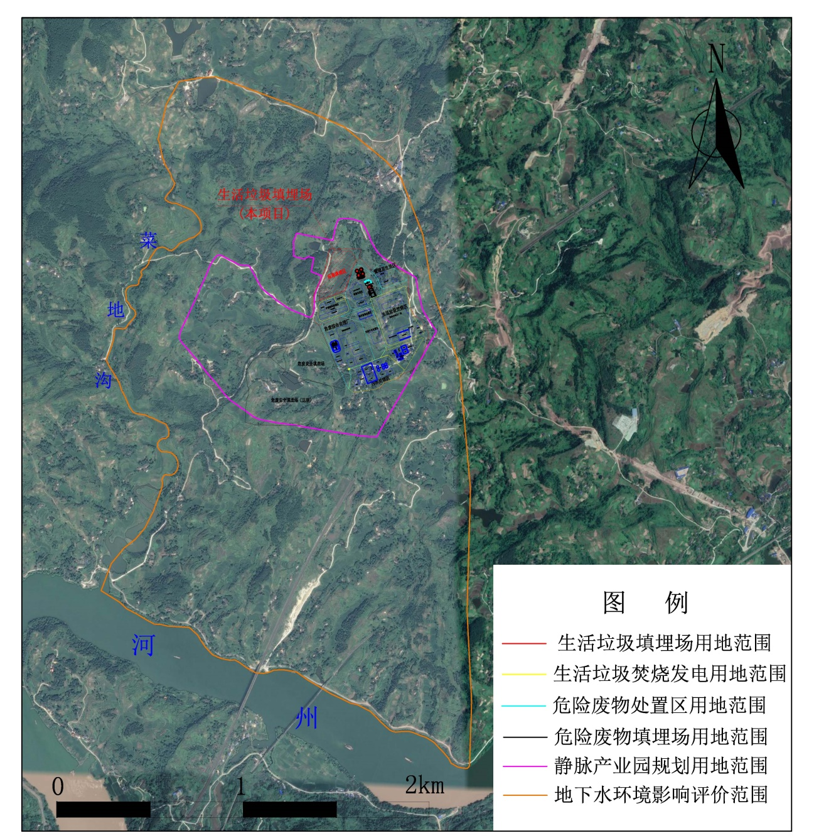图5.5-1 固体废物综合处置中心卫生填埋场调查区范围图
（5）评价内容
地下水环境的现状调查、监测与评价，以及工程实施过程中对地下水环境可能造成的直接和间接危害（包括地下水污染、地下水流场变化）的预测与评价，地下水环境污染模拟预测及评价，并针对其造成的影响和危害提出防治对策。
考虑到生活垃圾卫生填埋场运行过程中对地下水位影响较小，本次评价的主要内容是生活垃圾卫生填埋场中有关污染物对地下水水质的影响问题，主要评价指标包括以下COD_{Mn}、NH₃-N、铅（Pb）三种。
（6）评价时段
按照《环境影响评价技术导则--地下水环境》(HJ610-2016)中相关要求，结合生活垃圾卫生填埋场的实际运行情况，服务年限约13年，预测填埋期至40年。渗滤液调节池预测至20年。

5.5.2 研究区地质条件

5.5.2.1 地形地貌
场区属构造侵蚀、剥蚀丘陵地貌单元。区内受构造影响，形成“三脊两槽”地形，总体呈北东-南西向展布，带状丘脊与槽谷相间发育。总体地势向南倾斜，呈北高南低、东、西高中间低。区内相对高点位于场区东北部，海拔高程约451m；相对低点位于场区南部342m，相对高差为109m。地形多平缓、顺直，坡度约5°～30°，无明显高陡斜坡、陡崖等微地貌。场区地形地貌见图5.5-2。
场区内丘脊、陡坡土层稀薄，植被较发育，以杂木、荒草为主；沟槽、缓坡则土层较厚，多被辟为水田、旱地，植被不发育，以季节性农作物为主。
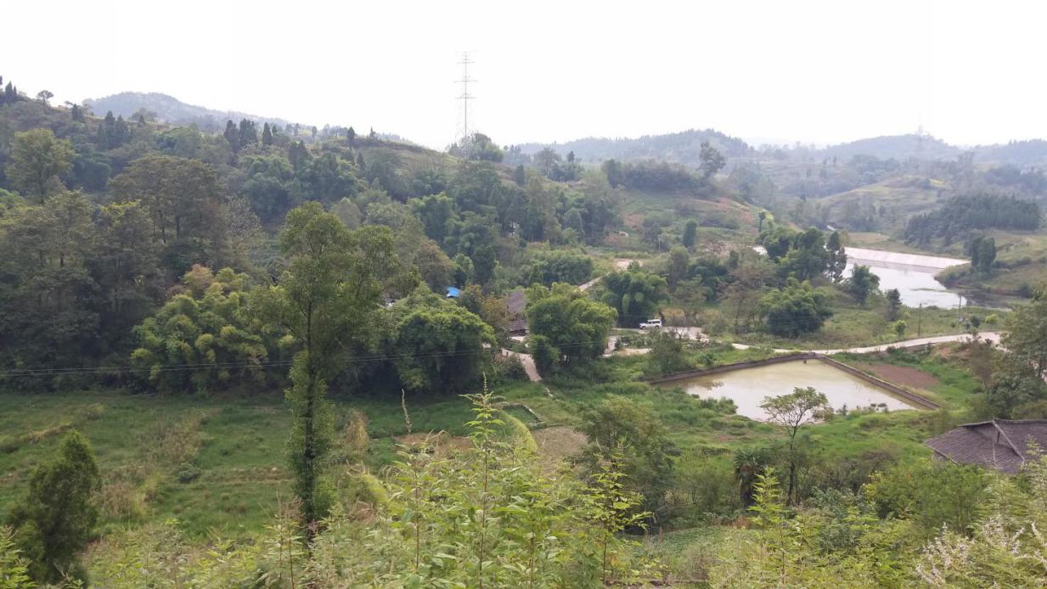
图5.5-2 场区地形地貌图

5.5.2.2 气象、水文
（1）气象
达州市属亚热带湿润型季风性气候区，气候温和，雨量充沛，无霜期长，日照充足，四季分明，大陆型季风性气候显著。据达州市气象站观测资料，达州市平均气温17.3°，多年极端低温-4.7℃，极端高温42.3℃；年有霜日1～23d，平均8d，最大积雪深度40mm，相对湿度80%。年降雨量在840.9～1476.6mm，平均1044mm；月平均降水量220～260mm，最高可达577～773mm；最多连续降雨日为21d，最长无降雨日为34d，降雨多集中在5月～9月，约占全年降雨量的75%。达州市多年降水等值线见图5.5-3。
据相关资料，达州市近年来的百年一遇的几次强降雨主要有：2004年9月3日～5日（“9.5”洪灾），72小时降雨量达467mm，2006年6月30日（“7.8”洪灾）12小时最大降雨量达180mm，2007年7月2日～8日（“7.5”洪灾）最大日降雨量则达169mm；2010年7月16日17时至18日18时（“7.17”洪灾），达州市区全县普降暴雨，局部地区过程降雨量达400mm以上。据统计，达州市50年一遇最大日降雨量为158mm、20年一遇最大日降雨量为110mm、10年一遇最大日降雨量为75mm。
场区
图5.5-3 达州市多年平均降雨量等值线图
（2）水文
场区所处的达川区内河流众多，河流、溪沟呈网状分布，属渠江水系，境内主要有州河、巴河、碑牌河、固家河、明月江和铜宝河等干、支流。全区流域面积50～100km²的干支流共7条，流域面积100 km²以上的主要河流有12条，河道总长619km。全区地表径流总量为28.3亿m³，径流规模数为25.3l/s·km²。
州河发源于城口燕麦乡光头村，为渠江水系的次级支流，州河从宣汉流入达川市的罗江镇，经达城、河市、申家、渡市等乡镇，从木头乡流入渠县，在三汇镇与巴河汇集后注入渠江。州河区境内全长53km，区内流域面积1341 km²，年迳流量53.44×10⁸m³/a，迳流深度620mm，自然落差24m，该河流上游有明月江、铜堡河两条较大的一级支流。
场区属州河流域，位于州河右岸1.4～1.9km处。场区内无大型河流，仅中部发育一无名溪沟，属季节性溪沟，由场区北部入境，蜿蜒向南出境，上游沟道浅窄，宽约1m，深1～1.5m；下游沟道逐渐宽深，宽约2m，深1.5～2.5m，测时（20180905）溪沟中上游干涸断流，下游流量约0.3L/s。
场区规划红线多位于次级分水岭顶部，故形成四周高、中间低的凹槽地形，地表水多沿地形坡度向场区中部汇集，部分汇入凹槽中被人工拦挡形成水库；其余部分沿溪沟向南流至场外。场区中部发育两处的人工水库，其中较大者位于场区西南部，长约120m，宽约80m，为区内最大的地表水体；较小者位于场区中部，长约60m，宽约40m，为区内第二大的地表水体，另外区内还零星分布数个规模较小的水塘。据调访，场区内除地表溪沟在雨季具急涨急落特征外，较大的地表水体及井水位全年变幅不大。

5.5.2.3 地质构造与地震
达州市位于四川盆地川东断褶带的东北段，北接秦岭-大巴山造山带和米苍山复背斜，南接川南褶皱带北缘，东靠川东南-湘鄂西隔槽式褶皱带，西部以华蓥山断裂带为界邻接四川盆地的川中、川西，直到龙门山和松潘造山带。
达州市北部构造形迹以北北东－北东向梳状褶皱为主，背斜近轴部局部伴生有逆冲断层，南部因川黔经向构造带伸入，成生了一系列南北向压性构造形迹，与北北东－南南西向构造形迹形成一系列复杂的复合关系，向斜宽缓为谷。北部地区受大巴山弧形构造带晚近活动向外波及影响，成生了北西构造形迹（图5.5-4）。
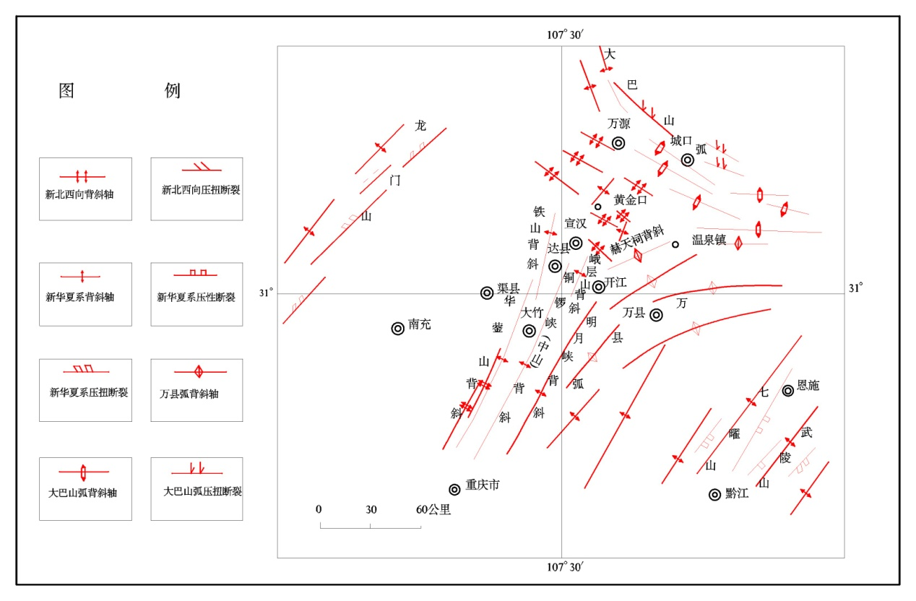
场区
图5.5-4 达州市构造纲要图
（1）褶皱
根据前述区域地质背景，达州市境内主要皱褶由西向东依次有：华蓥山背斜、铁山背斜、中山背斜（铜锣峡背斜）、峨层山背斜、赫天祠背斜、明月峡背斜、龙洞坝背斜及大巴山褶皱构造带。
场区位于铁山背斜东翼，属单斜地层。铁山背斜位于达县城以西，为华蓥山背斜北段东翼仙人掌状的孪生分枝构造，总的轴向N20°E。南北两端均有偏转；南端与华蓥山背斜相接部位为北31°东，渐延出区外，略呈“S”形。区内长39Km，轴部出露地层为须家河组砂岩，背斜两翼不对称，西翼陡，岩层倾角40～80°，常见直立倒转现象，较缓倾角在40～50°之间，轴面倾向南东。
（2）断层
前述各背斜构造（褶皱构造带）中均存在有断层，华蓥山褶皱带各背斜的断层以横向逆断层或走向断层居多，少量为正断层，断距大小不一。大巴山弧形构造带断裂构造较弱且规模亦小，并有由北向南减弱的趋势，大多属于压性及压扭性的走向断裂。
经现场调查，场区内未发现明显断裂迹象。根据1:20万达县幅区域构造图，场区以北4km处发育一断层（图5.5-5）。该断层长约5km，垂直构造线发育，倾向约200°，倾角39°。上下盘地层相同，主要出露中生界侏罗系中统上沙溪庙组、下沙溪庙组、新田沟组和下统自流井组、珍珠冲组，断层北西部上下盘较为对称，南东部上下盘略有水平错动。该断层距离场区距离较远，对场区影响较小。
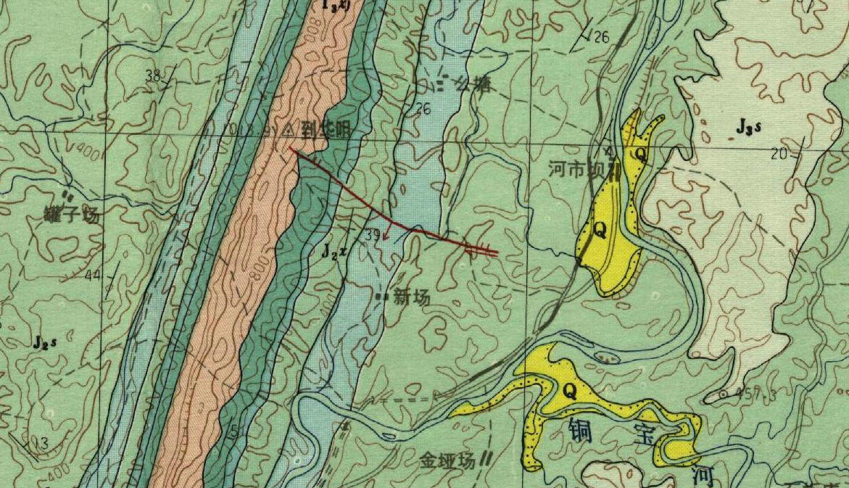
场区
图5.5-5 场区周边构造纲要图
（3）地震
场区近期地壳运动以间歇性大面积抬升为主，属四川盆地弱活动断层构造区，其晚期活动性与地震活动性均较弱，区域稳定性较好。据四川省地震局1965年～1974年观测资料，震中位于境内的地震7次，最大震级3.1级。“5.12”汶川地震期间，达县虽有震感，但未诱发新的地质灾害和造成人员伤亡或财产损失。
据《中国地震动参数区划图》GB18306-2015，场区地震动峰值加速度为0.05g，地震动反应谱特征周期值为0.35s，地震基本烈度为Ⅵ度，抗震设防烈度为Ⅵ度，设计地震分组为第一组，区域稳定性好。

5.5.2.4 地层岩性
根据钻探揭露及地表调查，场地内分布的地层主要有：第四系全新统人工堆积层（Q₄^{ml}）、坡洪积层（Q₄^{dl+pl}）、残坡积层（Q₄^{dl+el}）和中生界侏罗系中统下沙溪庙组（J₂xs），各地层特征及分布分述如下：
（1）第四系全新统人工堆积层（Q₄^{ml}）：
人工填土：杂色，松散～稍密，稍湿，为修建机耕道时人工开挖回填堆积而成，成分为强风化粉砂质泥岩、砂岩组成的碎块石土。该层主要分布在场区内居民建筑区、水泥公路沿线及水库堤坝附近，厚度一般0.5～2m，最大4.20m。
（2）第四系全新统坡洪积层（Q₄^{dl+pl}）：
粉质粘土：褐灰色，可塑状为主，局部呈软塑状，可搓条，主要成份为粘粒及粉粒，土质总体较均匀，手捻略具砂感，摇振无析水，断口稍有光泽，干强度中等，韧性中等。浅表多夹杂大量植物根系。该层主要分布在场区沟槽内，厚度较大，一般3～6m，最大10.80m。
（3）第四系全新统残坡积层（Q₄^{dl+el}）：
粉质粘土：褐灰色为主，少量紫红色，可塑～硬塑状，不易搓条，主要成份为粘粒及粉粒，土质不均匀，约含15%的强风化粉砂质泥岩、砂岩角砾。该层主要分布在场区斜坡地带，一般厚度较小，约0.5～2m左右。
- 中生界侏罗系中统下沙溪庙组（J₂xs）：
①粉砂质泥岩：暗紫色、紫红色为主，局部夹少量黄灰、灰绿色，粉砂泥质结构，薄～中厚层状构造。局部含灰绿色砂质团块、条带。浅表强风化层一般厚约1.5～3m，最厚7.5m，颜色陈旧、暗淡，岩质软，锤击显凹痕，裂隙发育，裂面多附着黑褐色锈化物。强风化层岩芯破碎，岩芯多呈块状、扁柱状，少量短柱状，采取率=80～87%，RQD=0～25%。下部中风化层颜色新鲜，岩质软，锤击声闷。岩石暴露于空气中易风化开裂，失水后易崩解。裂隙不发育，岩芯较完整，以长柱状、短柱状为主，偶夹块状、扁柱状，采取率=82～95%，RQD=69～87%。该层在整个场区内广泛分布，层位稳定，岩相变化小。
②砂岩：青灰色为主，局部呈黄灰色，中粗粒结构为主，钙质胶结，中厚～厚层状构造。浅表强风化层一般厚约2～5m，最厚11.3m（砂岩物理风化严重），颜色陈旧、暗淡，岩质软～较软，局部手掰可碎，裂隙发育，裂面粗糙，多附着黄褐色水锈。强风化层岩芯破碎～较破碎，岩芯多呈块状、扁柱、短柱状，采取率=80～88%，RQD=0～39%。下部中风化层颜色新鲜，岩质较硬，锤击脆声、震手。局部含泥质条带，偶有裂隙发育。岩芯较完整，呈长柱状、短柱状，采取率=85～95%，RQD=72～86%。整个场区内分布两层厚度较大的砂岩，位于场区西部和中部，呈带状发育，层位稳定，岩相变化小；其余砂岩多以夹层形式与粉砂质泥岩相间发育。
需要注意的是，区内西南部ZK34号钻孔中揭露一层软质砂岩，位于井深13.5～18.0m段，呈青灰色，中细粒结构，中厚层状构造。该层在饱水状态下岩质极软，局部可掰碎、搓粉，失水干燥后岩质变硬。
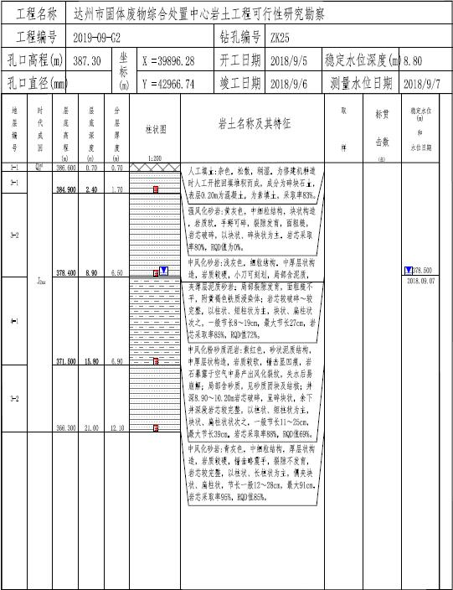 | 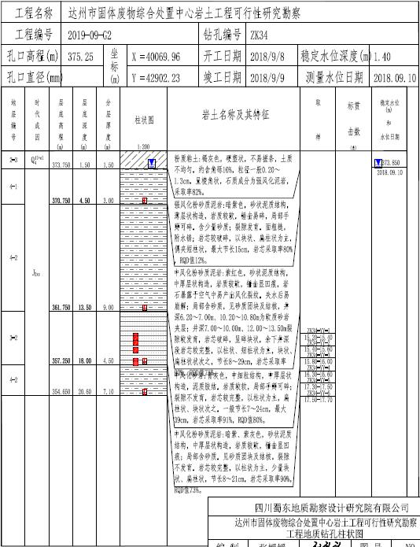
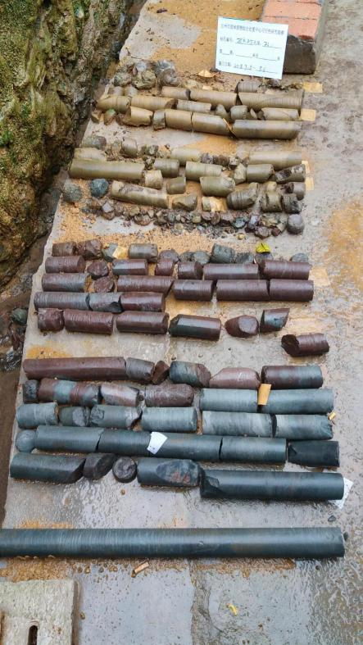 | 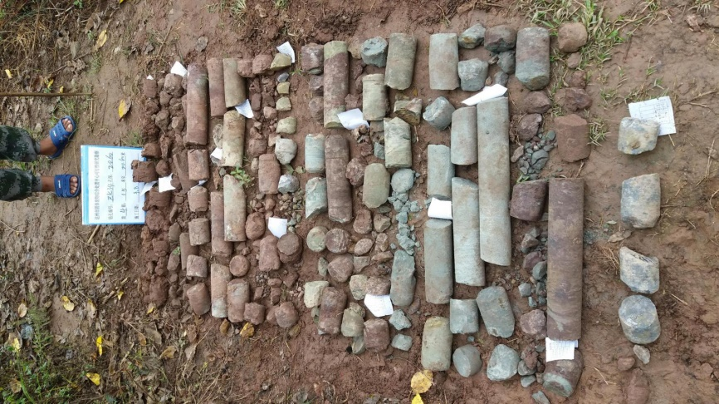
ZK25 | ZK34
图5.5-6 钻孔柱状图及岩芯照片

5.5.2.5 水文地质条件
（1）含水层分布及富水性
场区地貌类型单一，地质构造简单，地层岩性种类较少。地层岩性与地下水分布与赋存有着密切关系，地层富水性受地形地貌、构造、地层岩性等诸因素制约。一般地下水的赋存与分布以岩性为基础，构造起主要控制作用，地形地貌控制地下水的补给、径流及排泄条件。根据地下水的赋存条件、水理性质及水力特征，将场区地下水划分2个含水层组，现分述如下：
1）松散岩类孔隙水含水层：该主要指赋存于第四系松散堆积层中的地下水，集中分布在溪沟、丘间沟槽等地势低洼地带。场区新构造运动较弱，根据第四系土层成因环境不同，可分为坡洪积层（Q₄^{dl+pl}）和坡残积层（Q₄^{dl+el}），土质类型均为粉质粘土，但其厚度、塑性特征差别较大。该类含水层以以第四系坡洪积粉质粘土层为主，含水层厚3～6m，局部达10.80m，其富水性弱。
2）碎屑岩类基岩裂隙含水层：该层组与地层岩性、裂隙发育程度有着密切关系。含水岩组以侏罗系中统下沙溪庙组（J₂xs）砂岩地层为主，呈南北向带状分布于场区西部、中部及东部；次为浅表风化裂隙较发育的粉砂质泥岩地层，广泛分布于场区范围内。场区浅表基岩风化较强烈，岩体破碎，层间及垂直层面裂隙发育，地下水多沿层面及风化裂隙赋存，但由于场区发育三层厚度相对较大的砂岩，是区内主要的基岩裂隙水含水层，此外砂岩与泥岩呈互层状，泥岩具有一定的隔水性能，构成不同规模的封闭的储水构造，但据钻孔揭露及简易水文观测，未发现区内有承压水存在。据简易水文观测统计，斜坡地带的钻孔水位一般在2.6～20.6m之间，多位于强风化基岩中。区内南部零星分布人工井点，其稳定水位比周边沟槽高程略低，年际变化较小。说明区内基岩裂隙水在沟槽标高以上的地带富水性弱，沟槽标高以下的地带富水性相对较强。
（2）地下水补、径、排特征
区域地下水的补给、径流和排泄条件受构造、岩性、地貌形态和气候诸多因素影响。地下水的主要补给来源是大气降水，此外也接受地表溪沟、 渠系、堰塘以及农业灌溉的补给。
降水及其它补给源在丘包、山顶等地下水补给区入渗后，主要按以下 方式运移：其一是在彼此形成联系的风化裂隙、以及沿层面等形成裂隙中 循环，二是由地势高处向地势低处径流，在陡峭斜坡地带形成径流区，一般由支沟向主沟，沟谷上游向下游缓慢渗流。另外蒸发和向深部循环也是 其径流、排泄的形式。
根据区域水文地质普查资料并结合现场调查，浅层风化带裂隙水埋藏区主要分布在沟谷和山间洼地地带，低缓宽阔的沟谷对浅 层风化裂隙水汇集赋存提供了有利条件，地下水补、径、排条件受微地貌 控制，具有就近补给、就近排泄，循环、径流条件较好的特点。
（3）地下水水化学类型
区域内出露地层主要为第四系松散层（Q₄^{ml}）和侏罗系中统下沙溪庙组（J₂xs），地下水类型主要为孔隙潜水和基岩裂隙水，孔隙潜水主要分布于素填土、粉质黏土中，基岩裂隙水主要赋存于侏罗系中统下沙溪庙组砂岩裂隙含水层，接受大气降水及上部地层水补给。为查明评价区地下水水化学特征，现场调查时共取得7组地下水水样，编号分别为1#~7#，对场地7组水样进行常量组分水化学测试分析，具体结果如表5.5-3所示：
表5.5-3 地下水现状监测结果一览表（八大离子）
指标 | 单位 | 1# | 2# | 3# | 4# | 5# | 6# | 7#
pH | / | 7.82 | 7.73 | 7.68 | 7.71 | 7.64 | 7.52 | 7.63
K⁺ | mg/L | 0.66 | 1.37 | 1.37 | 1.33 | 0.61 | 1.51 | 1.31
Na⁺ | mg/L | 25.2 | 31.9 | 17.2 | 81.5 | 44.8 | 27.1 | 11.2
Ca²⁺ | mg/L | 41.6 | 79.1 | 84.7 | 71.3 | 43.0 | 56.7 | 75.0
Mg²⁺ | mg/L | 6.7 | 15.5 | 16.3 | 13.8 | 7.24 | 8.35 | 14.8
Cl⁻ | mg/L | 15.0 | 14.7 | 14.6 | 13.9 | 5.37 | 4.50 | 14.1
SO₄²⁻ | mg/L | 46.1 | 27.4 | 23.4 | 26.2 | 32.6 | 73.3 | 26.1
HCO₃⁻ | mg/L | 123.22 | 317.81 | 311.1 | 317.2 | 204.96 | 169.58 | 315.98
根据检测结果可知，pH介于7.52~7.82，呈弱碱性。本次取得水样中，阳离子主要以Ca²⁺为主，主要阴离子基本为HCO₃⁻，个别水样中Na⁺、SO₄²⁻离子含量有所增加。区内地下水矿化程度普遍不是很高，反映了区域内地下水的循环交替条件较好，能较为迅速得到大气降水补给，地下水以较快速度在较短途径中运移，短期内排出地表或河流，岩石或土体介质对于地下水化学类型的改造作用不是非常明显，表现为近距离的快速补给快速排泄特征。同时，矿化度变幅也反映了地下水在运移循环过程中受构造、地形等条件的影响程度。
根据上述试验结果，利用地下水常量组分数据，运用软件Aquachem Demo进行分析，该区地下水水化学特征如图5.5-7所示。
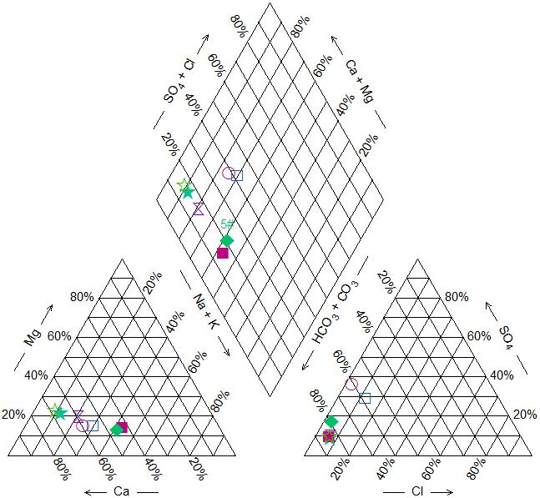 | 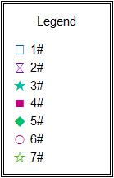
图5.5-7 地下水水化学类型piper 三线图
由上图所示，项目区内地下水水化学类型以HCO₃-Ca型为主，为重碳酸型水。仅4#、5#取样点的水化学类型为HCO₃-Ca·Na型。水化学类型也反映了该区域地下水的埋藏条件，区内地下水潜水位埋深普遍较小，个别井水或局部地段受含水土体成份及径流循环条件变深的影响，硫酸根离子含量有微弱的增长，但并不显著。总体来说，项目场地地下水均为浅层积极交替带循环水，此次水样监测结果与区域背景水化学类型基本相同。
（4）地下水动态特征
研究区地下水属于浅层地下水，地下水水位、水量、水温变化明显受季节控制。丰水季节降雨量充沛（6~9月），地下水位升高，地下水补给周 边地表溪沟，地表溪沟流量显著增加；枯水季节水位降低，补给地表溪沟水量减少，流量差异明显。在靠近河流的地方，由于受到河流持续稳定的补给作用，地下水位变幅较远离河谷地区相对较小。

表5.5-4 地下水水位统计表
编号 | 经度 | 纬度 | 埋深（m） |  | 标高（m）
编号 | 经度 | 纬度 | 2018.10.27 | 2018.11.16 | 标高（m）
1# | 107.3799 | 31.1127 | 4.6 | 1.5 | 374.65
2# | 107.3779 | 31.1075 | 5.0 | 2 | 372.20
3# | 107.3750 | 31.1048 | 4.1 | 0.3 | 364.71
4# | 107.3766 | 31.1158 | 3.8 | 7 | 463.07
5# | 107.3736 | 31.1128 | 3.5 | 0.3 | 415.65
6# | 107.3713 | 31.1084 | 4.0 | 0.3 | 365.78
7# | 107.3674 | 31.1074 | 5.2 | 0.3 | 338.27
钻孔水位统计数据
ZK01 | X=40247.66 | Y=43676.01 | 3.5 |  | 406.10
ZK03 | X=40421.45 | Y=43676.01 | 5.7 |  | 411.00
ZK07 | X=40559.62 | Y=43632.03 | 2.4 |  | 445.10
ZK08 | X=40217.88 | Y=43417.52 | 6.7 |  | 376.11
ZK10 | X=40480.71 | Y=43513.18 | 7.4 |  | 379.35
ZK11 | X=40588.59 | Y=43552.44 | 8.3 |  | 422.65
ZK12 | X=40173.79 | Y=43321.95 | 8.6 |  | 379.32
（5）水文地质试验与渗透性分析
勘察期间，在ZK05、ZK26号钻孔中进行了压水试验，在钻孔ZK33号钻孔中进行了提水试验，以获得场地粉质粘土、中风化粉砂质泥岩及砂岩的渗透性能，试验结果详见图5.5-8提水试验成果图、图5.5-9、10压水试验成果图。
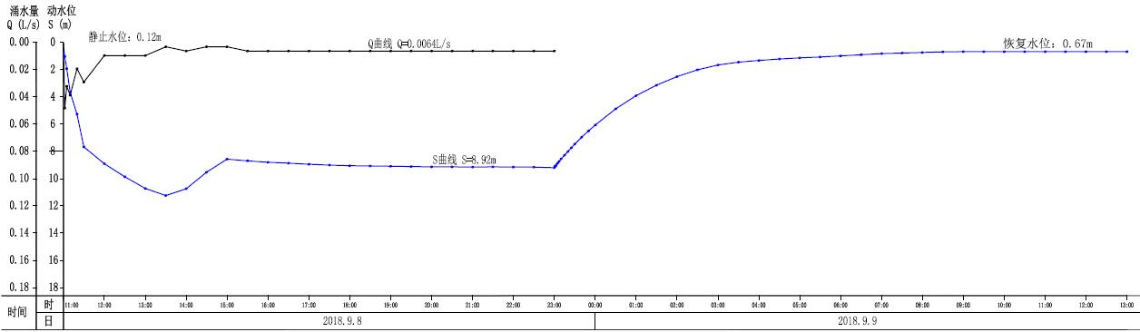
图5.5-8 ZK33钻孔提水试验曲线图
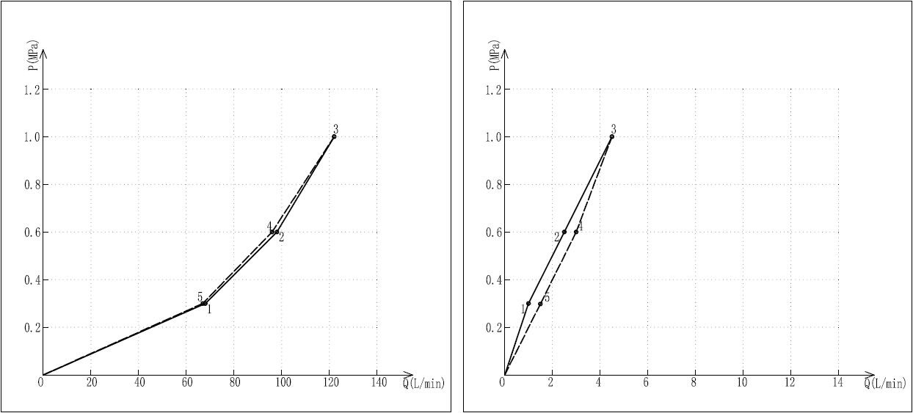
图5.5-9 ZK05钻孔压水试验P-Q曲线图 图5.5-10 ZK06钻孔压水试验P-Q曲线图
试验结果表明，场地内粉质粘土的渗透系数K=0.077m/d，属微透水层；中风化粉砂质泥岩渗透系数K=0.078m/d，属微透水层，中风化砂岩渗透系数K=0.38m/d，属中透水层。

5.5.3 环境水文地质调查

5.5.3.1 原生水文地质调查
区域内主要水化学为HCO₃-Ca、HCO₃-Ca·Na型水，pH值7.52~7.82，属于弱碱性、中硬至硬的低矿化淡水，地下水水位埋深中等，以潜水为主。根据相关资料及当地村民反映，未出现地方病等与地下水相关的环境问题。

5.5.3.2 地下水污染源调查
（1）农业污染源
据调查，评价区内存在部分农业用地，作物以小麦、水稻等经济作物为主，主要为农业生产使用的化肥、农药，化肥一般使用尿素、碳铵、磷肥等，农药一般为百草枯、草甘膦异丙胺盐等除草剂，该土壤类型主要为耕植土、粉质粘土，区内农田大部分以旱地为主。
（2）生活污染源
评价区内居民尚未搬迁，主要居住在场区山脊西侧以及南侧侧坡脚平原地方，主要的污染物为生活垃圾、粪便，生活垃圾集中存放，产生污染较小，粪便均采用粪池存储，作为农家肥使用。但场区用地附近的居民点均为搬迁对象。
表5.5-5 可能的地下水污染活动及污染途径
可能的地下水污染活动 | 污染途径
生活污水排放 | 生活污水未加收集，各家各户就近倾倒，污水渗入土壤和地下水
生活垃圾露天堆放 | 没有生活垃圾集中收运点，生活垃圾零散露天堆放，垃圾渗滤液自然渗漏或受到雨水淋滤渗入土壤和地下水
农田灌溉 | 喷洒农药，导致面源污染
畜禽养殖 | 畜禽排泄物渗入土壤和地下水，尤其是地面未硬化、露天养殖情形
垃圾填埋场 | 渗滤液在非正常工况下渗漏。  该项为项目所在区域主要污染源。

5.5.3.3 地下水开发利用现状
区域内目前无大型集中式地下水供水设施，当地村民多已以自来水为饮用水源，部分分散式饮用水源，通过现场调查，现存的分散式饮用水源大多已废弃，但部分井点仍留存备用。总体而言，区域地下水开发力度较轻，受人类活动影响较小。

5.5.4 地下水环境影响预测的情景设定

5.5.4.1 垃圾填埋场产污环节分析
本项目在运行及封场后的主要污染物为垃圾渗滤液、填埋气等。对地下水产生影响的污染物主要为填埋场渗滤液。
填埋场垃圾渗滤液是垃圾发酵分解后产生的液体和外来水分混合而成的一种含有高浓度悬浮物、高浓度有机和无机成分的液体。垃圾渗滤液主要有两个来源：一是少量大气降水的渗入；另一是因垃圾受压、降解过程中固体含量的减少和有机物转化为无机物，使垃圾持水能力降低，导致部分初始含水的释放。
在运营期，垃圾填埋场库区回填垃圾，在压实及生活垃圾降解产生渗滤液。同时填埋作业区裸露，降雨时作业区收集雨水进入垃圾堆体形成渗滤液。垃圾填埋场库区设置有人工防渗层，其上设置有渗滤液导排系统，在正常工况下，渗滤液经导排系统进入渗滤液调节池，故在运行期间正常情况下库区渗滤液不会下渗污染地下水。
垃圾填埋场服务期满后，即实施封场和生态修复。封场层具有防雨功能，降雨汇水不再进入填埋场，填埋渗滤液主要来自于填埋垃圾中持有水分，且随着渗滤液、填埋气体导排，渗滤液产量将逐渐下降。
产污环节见图5.5-11。
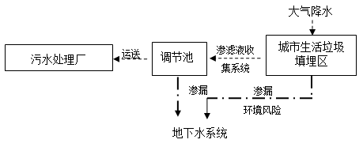
图5.5-11 填埋场运行产污环节

5.5.2.2 地下水污染源影响预测分析
本次污染质模拟计算的模型识别和计算，收到水质资料的限制，模拟过程将不考虑污染物在含水层中的吸附、挥发、生物化学反应，模型中各项参数予以保守性考虑。这样选择的理由是：①有机污染物在地下水中的运移非常复杂，影响因素除对流、弥散作用以外，还存在物理、化学、微生物等作用，这些作用常常会使污染浓度衰减。目前国际上对这些作用参数的准确获得还存在着困难；②从保守角度考虑，假设污染质在运移中不与含水层介质发生反应，可以被认为是保守型污染质，只按保守型污染质来计算，即只考虑运移过程中的对流、弥散作用。在国际上有很多用保守型污染质作为模拟因子的环境质量评价的成功实例；③保守型考虑符合工程设计的思想。
1）污染源概化
污染源概化包括排放形式与排放规律的概化。由于填埋场渗滤液渗漏是由于防渗膜破损造成的，并不能确定其渗漏位置，属于无组织排放；相关资料表明，填埋场渗滤液渗漏的影响范围主要局限在填埋场及周边区域，将填埋场渗滤液渗漏概化为面源。由于填埋场渗滤液主要来源于废物自有以及反应产生的内部水以及雨水等外来水，即使在无雨日，仍然会有渗滤液的产生，同时，填埋场内填埋的危险废物堆体对下渗具有一定的缓冲作用和迟滞效应，使得某次强降雨后，危险废物渗滤液产生时间远较降雨持续时间长；因此，将填埋场渗滤液的排放规律可以简化为连续恒定排放。
2）源强计算方法
本项目地下水污染源为垃圾填埋库区、渗滤液调节池的渗滤液下渗对地下水的影响。
渗滤液下渗进入地下水系统符合达西定律，事故工况渗滤液下渗量可按下式计算：
式中：Q—渗入到地下水的污水量，m³/d；
K—渗透系数，m/d，（根根园区地质勘测压水试验，本项目区域主要为砂岩、泥岩。渗透系数为0.38m/d）；
H—池内水深，填埋场等效0.5m；
D—地下水埋深，m，本次取值3.0m；
A_{裂缝}—渗滤液调节池、库区池底裂缝总面积，m²。
3）运行工况设计
① 填埋场运行工况设计
填埋场污染地下水的途径主要是渗滤液渗漏，包括突发事件造成的防渗系统失效和长期、连续的无组织渗漏。经论证得出，拟建填埋场区污染负荷以长期、无组织的渗漏为主，包括面源下渗、破损小孔点源下渗以及连接处线源下渗，后两类下渗过程和源强特征相似，统一归纳为点源渗漏。根据相关资料，填埋场防渗膜破损情况一般为每4047m²出现1个孔；如果质量控制不好，可以达到约30个孔。大多数孔洞均很小（r＜0.1cm），但偶尔也能发现大孔洞；据此，设置一般工况和风险工况两种泄漏情景，分别计算填埋场渗滤液渗入地下水的污染物量。
填埋场拟采用双层防渗系统，其中主要防渗作用是双层HDPE膜。渗滤液下渗到地下水中主要通过两种途径：一是通过HDPE膜生产和施工过程中的破损小孔；二是通过整个HDPE膜。
按照多孔介质渗漏，土工布渗透系数K_{孔}=10⁻¹~10⁻³cm/s，按照风险最大考虑，取K_{孔}=0.1cm/s，考虑到浸润作用，将孔径放大3倍计算。采用达西定律计算这两种途径进入地下水中的渗滤液量，单孔渗漏量：
Q_{单孔}=0.1×10⁻²m/s×3.14×(0.3×10⁻⁴)²m²×(0.5+3)/3=2.85×10⁻³ m³/d
根据相关资料，填埋场防渗膜破损情况一般为每4047m²出现1个孔；如果质量控制不好，可以达到约30个孔。前者为一般工况，后者为风险工况。填埋区总面积约3.08万m²，因而在一般工况下，填埋区可能出现约7.6个小孔，通过这些小孔进入地下水中的渗滤液流量Q_{一般}=21.66×10⁻³ m³/d；风险情境下，填埋区可能出现约为228个小孔，通过这些小孔进入地下水中的渗滤液流量Q_{风险}=0.65 m³/d；
非小孔区域按照多孔介质渗流计算，HDPE膜的渗透系数为K_{膜}=10⁻¹²~10⁻¹³cm/s，按风险最大考虑，取K_{膜}=10⁻¹²cm/s，填埋区总面积为3.08万m²，调节池约700m²。填埋场库区总面积约3.08万m²，填埋区通过HDPE膜进入地下水中的渗滤液流量为：
Q_{膜}=10⁻¹⁴m/s×30800m²×(0.5+3)/3=0.3×10⁻⁴ m³/d
由于Q_{膜}远小于Q_{一般}和Q_{风险}，在此忽略通过HDPE膜的泄漏对地下水的影响。由于破损的小孔出现的位置具有极大的随机性，在模型中难以表达，故而在保持渗滤液泄漏流量不变的前提下，将由小孔渗入地下水中的渗滤液由点源泄漏调整为面源泄漏，一般工况下的泄漏速率R_{一般}=Q_{一般}/A_{库区}=7.03×10⁻⁷m/d；风险情景下的泄漏速率R_{风险}=Q_{风险}/A_{库区}=2.1×10⁻⁵m/d。
封场后，渗滤液的泄漏速率去运营期泄漏速率的1/3，故封场后一般工况下的渗滤液泄漏速率速率R_{一般}=2.34×10⁻⁷m/d，风险情景下的泄漏速率R_{风险}=0.7×10⁻⁵m/d。
② 调节池运行工况设计
根据厂区总平面设计，渗滤液调节池位于填埋场拦渣坝外侧，调节池为长方形，2800m³（=长35m×宽20m×深4m），其中有效容积约2450 m³。在事故工况下，假设渗滤液调节池运营后期底部及防渗层出现5%（35m³）的破损面积，泄漏30d后经监测井发现，废水进入地下属于有压渗漏，通过计算，可渗入到地下水的渗漏量Q=28.82m³/d，泄漏速率R =Q/A_{裂缝}=0.82m/d；
4）预测方案
本次预测填埋场的泄漏包含非正常状况和风险情况，根据工程分析的废水源强，填埋场渗滤液中源强测定为CODcr、NH₃-N、铅，现状污染浓度平均值为8000mg/L、1600mg/L及1.55mg/l。依据线性关系换算公式Y_{CODcr}=kX_{CODMn}+b（1.5<k<4），对比国内类似渗滤液污染分析，k取值3.8，b取值300，换算出COD_{Mn}浓度约为2027mg/L，具体污染物浓度见表5.5-6。
表5.5-6 生活垃圾填埋场渗滤液特征污染物浓度
污染物 | COD_{Mn}（mg/L） | 氨氮（mg/L） | 铅（mg/L）
浓 度 | 2027 | 1600 | 1.55
标准限值 | 3.0 | 0.5 | 0.01

表5.5-7 生活垃圾填埋场渗滤液泄漏参数表
时段 | 运营期 |  | 封场后
情景 | 一般工况 | 风险工况 | 一般工况 | 风险工况
泄漏速率（m/d） | 7.03×10⁻⁷ | 2.1×10⁻⁵ | 2.34×10⁻⁷ | 0.7×10⁻⁵

5.5.5 基于数值解的地下水环境影响预测与评价

5.5.5.1 地下会渗流数学模型
当模拟计算过程中不考虑地下水本身密度改变的情形下，在工程区土壤或岩土介质中地下水在含水层内三围空间中的流动情况可以通过如下所示偏微分方程来表达：
式中：
表示地下水渗流区域；
为模型的第一类边界；
为模型的第二类边界；
分别表示主方向的渗透系数（m/s）；
表示源汇项，包括降水入渗补给、蒸发、井的抽水量和泉的排泄量（m³/s）；
表示贮水率（1/s）；
表示初始地下水水头函数（m）；
为第一类边界已地下水水头函数（m）；
为第二类边界单位面积流量函数（m³/s）。
模拟计算所采用的MODPATH的质量方程可用有效孔隙率以及基岩裂隙率和地下水的渗透速度表达为：
（7.5-4）
式中：
Vx、Vy、Vz—线性流动流速矢量在坐标轴方向的分量[LT-1];
n—含水层有效孔隙率[%]；
w—由含水层内部单位。

5.5.5.2 模型的概化、及水文地质参数
概念模型的建立主要包括模拟区域的划定及概化、边界条件的确定及水文地质参数的赋值。
（1）模拟区的概化及离散
评价区含水层以下沙溪庙组砂岩为主，并以大气降雨为补给来源。根据评价区水文地质条件，结合本项目情况，东侧及北侧均以丘陵山脊为边界，西侧以丘陵沟谷菜地沟为界，南侧以区域排泄基准面州河为界限。模拟区东西方向作为模型的x轴方向，长度2856m，每20m划分一个网格；南北方向作为模型的y轴方向，宽4359m，每20m划分一个网格；垂直于xy平面向上为模型的z轴正方向，根据地形资料，模拟范围高程为240~595m（图5.5-12）。
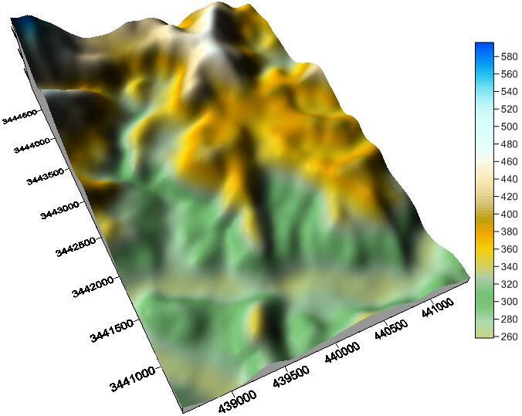
项目位置
图5.5-12 模型区三维地形图
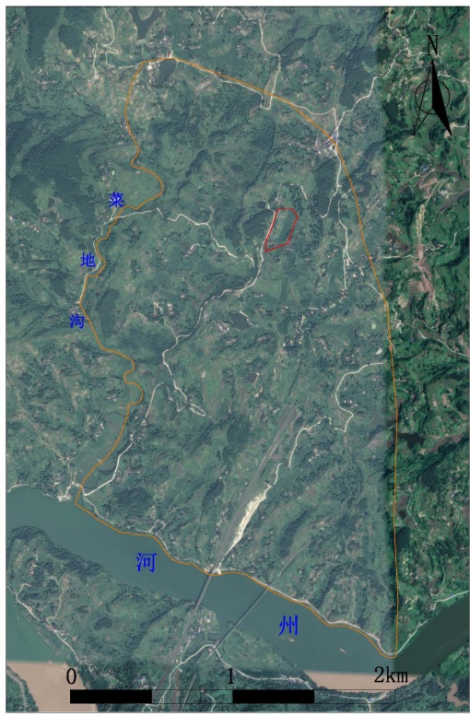 | 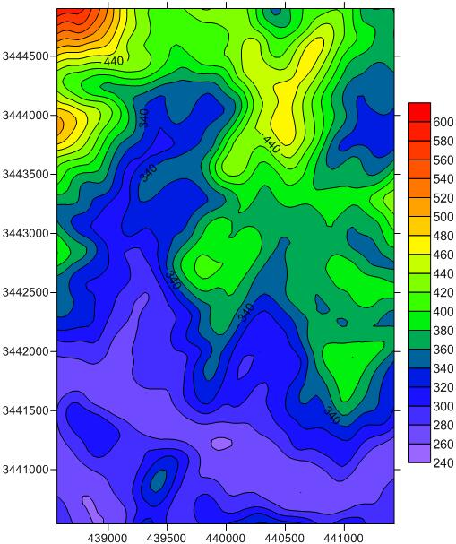
图5.5-13 模型范围及高程等值线图
（2）模拟区边界条件
Modflow将计算单元分成了三大类：定水头单元、无效单元和变水头单元。将评价范围外及州河南侧设置为无效单元格，评价范围内均为有效单元格。本次模拟区以南侧州河为评价区排泄基准面，设定为河流边界，菜地沟也设定为溪流边界，其余边界为零流量边界。
模型上表面接受大气降雨补给和蒸发排泄，下表面为隔水边界。
因此，本项目模拟区地下水系统可概化成非均质各向异性、空间三维结构、非稳定地下水流系统。
（3）模型参数赋值
渗透系数：模型区主要涉及地层为下沙溪庙组砂岩，根据项目现场原位水文地质试验，本文取K_{x}= K_{y}，垂向Z方向渗透系数一般取X方向的1/3~1/10，即取K_{z}= (0.1~0.3)K_{x}。模型确定渗透系数取值见表5.5-8。
表5.5-8 模型计算参数选取列表（m/d）
下伏土层 | 渗透系数（m/d） |  | 参数来源
下伏土层 | K_{x}、K_{y} | K_{z} | 参数来源
第四系及中风化带粉砂质泥岩裂隙含水岩组 | 0.078 | 0.0078 | 压水试验
下沙溪庙组中风化砂岩裂隙含水岩组 | 0.38 | 0.038 | 压水试验
补给量：区域多年平均降雨量1044 mm，分为枯水期和丰水期两个阶段。枯水期时段为10月至次年4月，降水量占全年的25%；丰水期时段为5月至9月，降水量占全年的75%。降雨入渗系数取0.2，则补给量为52mm/a和156mm/a。
表5.5-9 同岩性和降雨量的平均年降水入渗补给系数值
P年/mm | 岩性
P年/mm | 黏土 | 亚黏土 | 亚砂土 | 粉细砂 | 砂卵砾石
50 | 0~0.02 | 0.01~0.05 | 0.02~0.07 | 0.05~0.11 | 0.08~0.12
100 | 0.01~0.03 | 0.02~0.06 | 0.04~0.09 | 0.17~0.13 | 0.10~0.15
200 | 0.03~0.05 | 0.04~0.10 | 0.07~0.13 | 0.10~0.17 | 0.15~0.21
400 | 0.05~0.11 | 0.08~0.15 | 0.12~0.20 | 0.15~0.23 | 0.22~0.30
600 | 0.08~0.14 | 0.11~0.20 | 0.15~0.24 | 0.20~0.29 | 0.26~0.36
800 | 0.09~0.15 | 0.13~0.23 | 0.17~0.26 | 0.22~0.31 | 0.28~0.38
1000 | 0.08~0.15 | 0.14~0.23 | 0.18~0.26 | 0.22~0.31 | 0.28~0.38
1200 | 0.07~0.14 | 0.13~0.21 | 0.17~0.25 | 0.21~0.29 | 0.27~0.37
1500 | 0.06~0.12 | 0.11~0.18 | 0.15~0.22
1800 | 0.05~0.10 | 0.09~0.15 | 0.13~0.19
注：引自水利电力部水文局《中国地下水资源》
给水度：根据区域水文地质资料及模型参数经验取值，本项目第四系覆盖层与风化带孔隙裂隙含水层的给水度分别设置为10%和15%。
表5.5-10 给水度经验数据《水文地质手册》
岩土名称 | 给水度（%）
岩土名称 | 最大 | 最小 | 平均
粘土 | 5 | 0 | 2
亚粘土 | 12 | 3 | 7
卵石 | 50 | 20 | 30
粉砂 | 19 | 3 | 18
细砂 | 28 | 10 | 21
中砂 | 32 | 15 | 26
粗砂 | 35 | 20 | 27
砾砂 | 35 | 20 | 25
细砾 | 35 | 21 | 25
中砾 | 26 | 13 | 23
粗砾 | 26 | 12 | 21

5.5.5.3 初始渗流场模拟结果
（1）模型的校验
模型的拟合程度的优劣是检验模拟模型能否充分反应水文地质实体模型的重要依据。它是确定地下水数值模型的关键。由于地下水水位的时空变化规律能充分反应地下水系统的结构及各种输入信息（蒸发量、降雨量等）的特征，所以在建立好地质模型后，需要对天然地质模型进行校验。首先进行初始渗流场的拟合，对初始水位以及各个参数进行校正。
模型的识别和验证主要遵循以下原则：a.模拟的地下水流场要与实际地下水流场基本一致；b.从水均衡的角度出发，模拟的地下水均衡变化与实际要基本相符；c.模拟的水位动态与统测的水位动态一致；d.识别的水文地质条件要符合实际水文地质条件。
根据以上原则，对模型进行识别，根据已有的水位观测点与模型计算的水位拟合结果进行对比分析，不断进行参数的调整，使模拟结果不断接近真实的观测值。主要选取填埋场区附件的2#~6#钻孔水位进行拟合，拟合结果如下图所示：
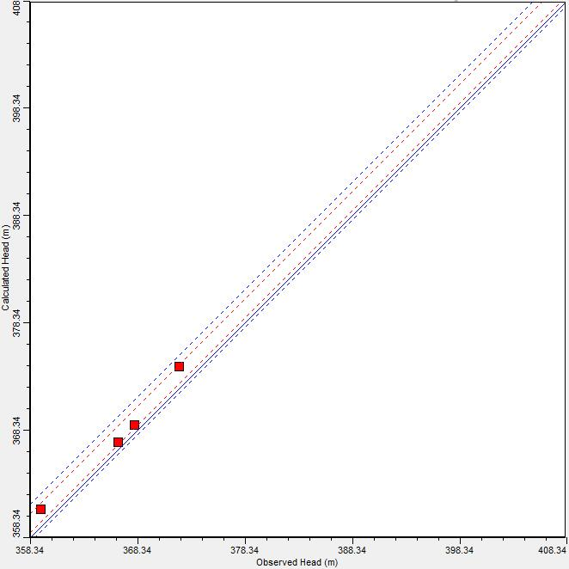 | 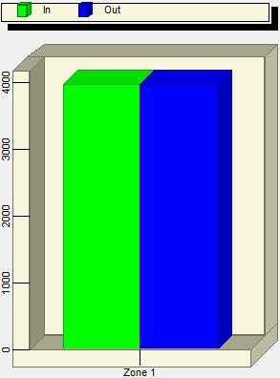
图5.5-14 模型区域观测水位拟合图 | 图5.5-15 本项目区域水量平衡图
（2）天然渗流场
本地区的天然渗流场如图5.5-16所示。从模拟得到的地下水渗流场的水位变化情况可以看出，区域地下水水位由北向南逐渐降低，显示出地下水主要向沟谷及南侧州河方向流动。经模拟的天然渗流场的水位情况符合实际的地下水流场分布，因此，模型可以很好的模拟填埋场污染的运移状态。
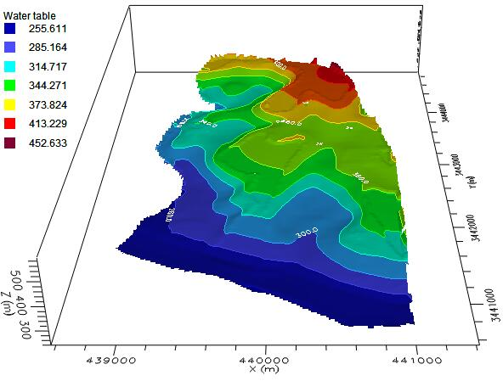
图 7.5-16 区域三维流场图

5.5.5.4 污染物迁移模拟预测
（1）数学模型
根据《环境影响评价技术导则地下水环境》（HJ610-2016），污染物迁移的溶质运移模型可表达为：
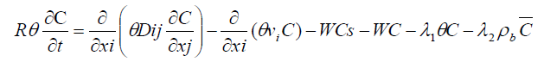
式中：R——迟滞系数，无量纲。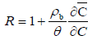
C——组分的浓度，（mg/L）；
t——时间（d）；
x，y，z——空间位置坐标（m）；
Dij——水动力弥散系数张量；
Vi——地下水渗流速度张量；
W——水流的源和汇（1/d）；
Cs——组分的浓度，mg/L
λ₁——溶解相一级反应速率（1/d）
λ₂——吸附相反应速率，（L/mg·d）
（2）预测软件
MT3DMS模块是Visual MODFLOW软件中的模块之一，它是模拟地下水系统中对流、弥散和化学反应的三维溶质运移模型。在利用MODFLOW模块模拟计算评价区地下水的流场后，采用Visual MODFLOW中的MT3DMS预测本项目非正常状况下污染物的运移特征及浓度变化趋势。
（3）预测步骤
本评价项目为垃圾填埋场，溶质运移模拟包括如下步骤：
① 水流模型采用现有地形和水文地质参数进行赋值和识别验证，得到稳定的地下水流现状（初始）模型；
② 对于填埋场垂直防渗系统，在模型网格刻画时采用局部网格在加密，并在模型中采用防渗帷幕（Wall）子程序来刻画。
③ 模拟运营期14年间地下水污染浓度的变化情况的趋势；
④ 模拟封场后10~20年间地下水污染浓度的变化情况的趋势。

5.5.5.5 运营期及封场维护期污染物迁移模拟预测结果

5.5.5.5.1 一般工况下污染物迁移预测结果
填埋库区在一般工况下，泄漏的渗滤液中COD_{Mn}、氨氮、铅在泄漏后1年、14年（运营期满）、20年（封场后7年）、40年的污染羽浓度分布如图5.5-17~7.5-34所示。
由图5.5-17~7.5-34可以看出，在一般工况下，污染物在平面上集中在填埋库区附近，污染羽与填埋库区相似；随着时间的推移污染羽浓度和范围逐渐增大，污染范围较一般工况下略大，但污染羽浓度较一般工况大得多。泄漏一年后COD_{Mn}、氨氮、铅最大浓度依次为0.06mg/L、0.045mg/L、4.5×10⁻⁵mg/L，泄漏一年后污染羽COD_{Mn}、氨氮、铅的中心浓度均未超过地下水III类标准限值。至封场后，三种预测因子的中心浓度依次为0.8 mg/L、0.6 mg/L、0.0006 mg/L，仅氨氮高于地下水III类标准限值。
由于在填埋场四周设置了垂直防渗帷幕，污染物在平面上集中在库区内，污染羽与填埋库区形状相似，污染扩展范围小，基本未扩散至库区外。在预测过程中，分别在拦渣坝外与静脉园区边界设置浓度监测井，由监测结果可知，拦渣坝外监测井COD_{Mn}、氨氮、铅最高浓度分别为0.45mg/L、0.35mg/L、0.0003 mg/L，在一般工况下均低于地下水III类标准限值，即防渗帷幕区域外基本不会出现地下水污染超标现象，通过静脉产业园区边界监测井也可知污染羽不会运移至静脉园区边界。
1) COD_{Mn}迁移模拟预测结果
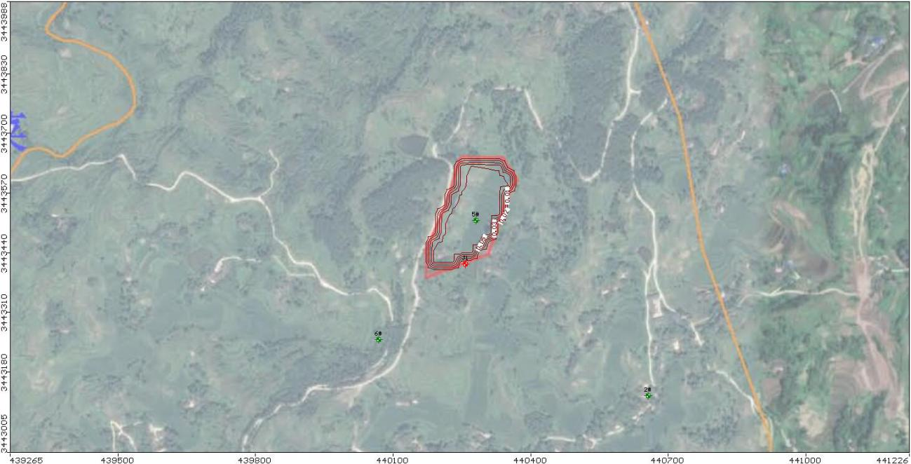
图5.5-17 COD_{Mn}影响距离及迁移范围(1a)
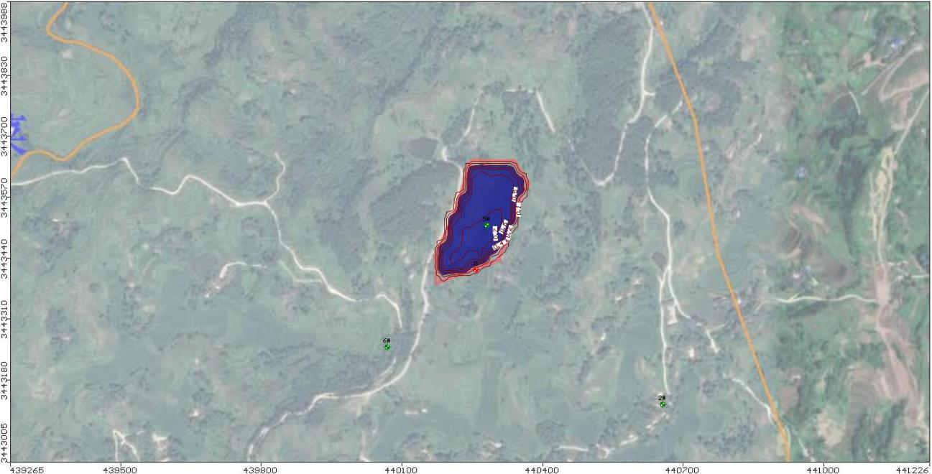
图5.5-18 COD_{Mn}影响距离及迁移范围(14a)
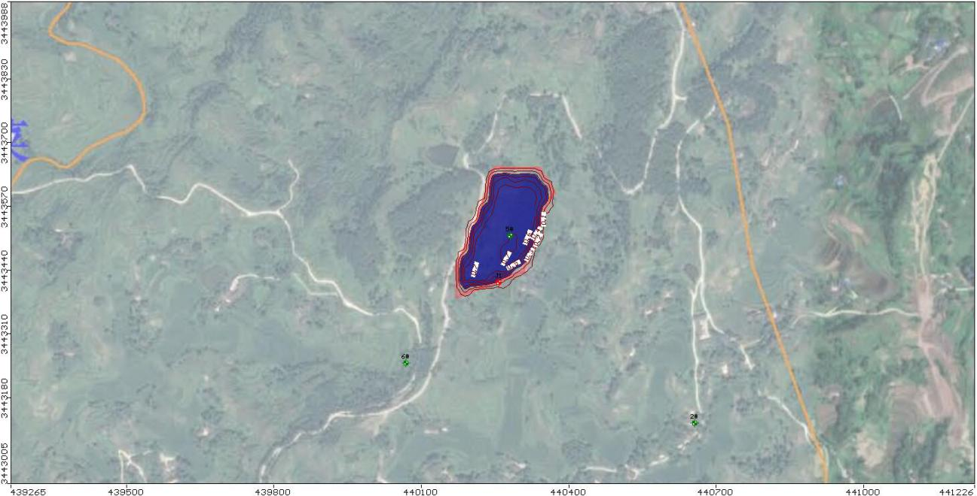
图5.5-19 COD_{Mn}影响距离及迁移范围（20a）
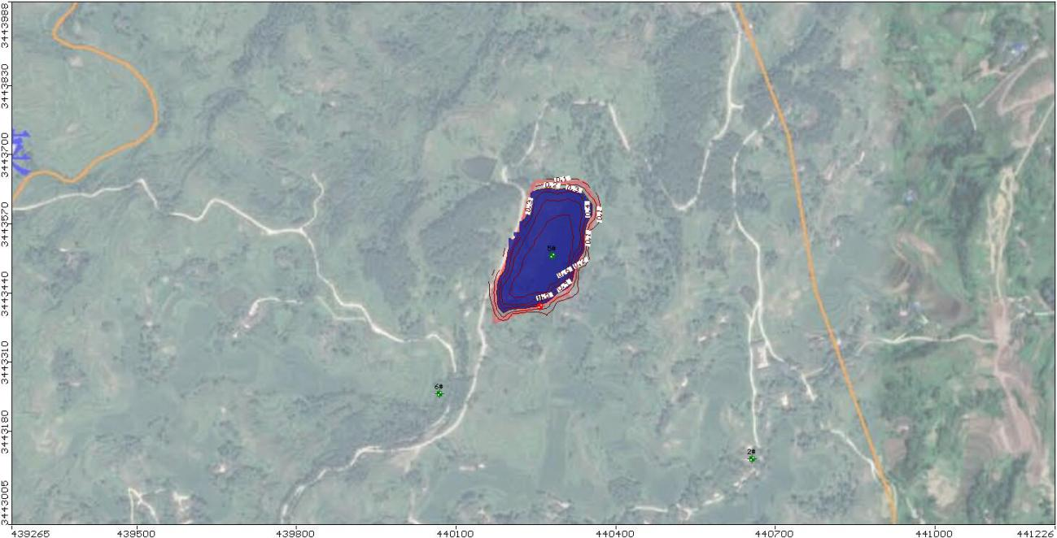
图5.5-20 COD_{Mn}影响距离及迁移范围（40a）
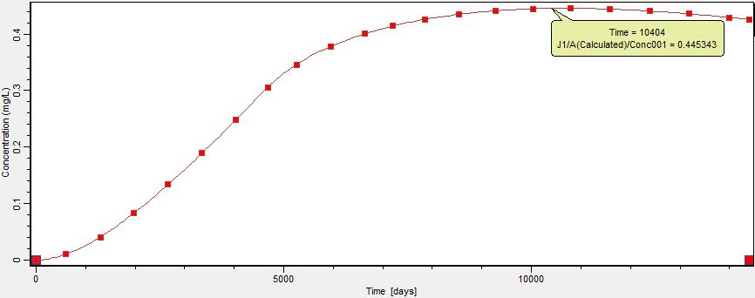
图5.5-21 一般工况下厂界COD_{Mn}浓度变化曲线图
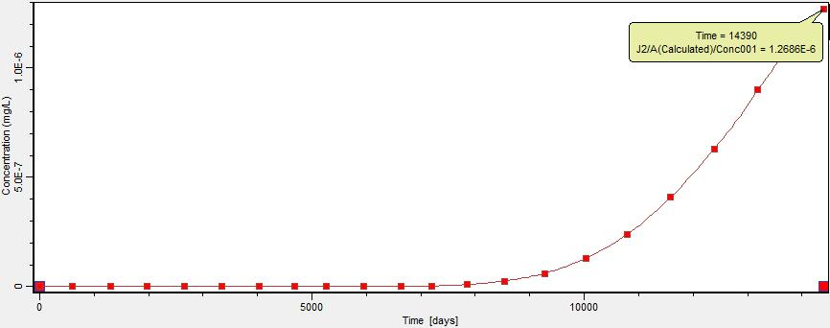
图5.5-22 一般工况下静脉园区边界COD_{Mn}浓度变化曲线图
2）NH₃-N迁移模拟预测结果
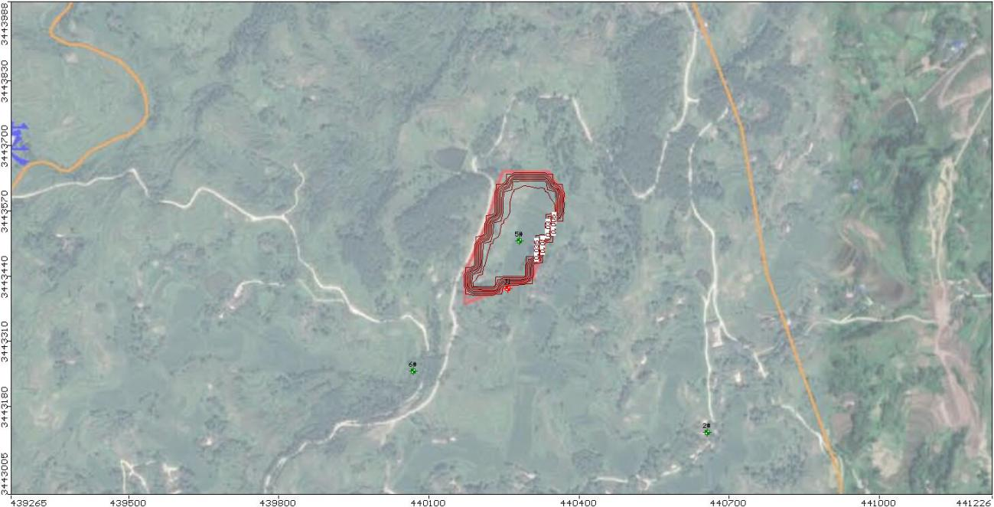
图5.5-23 NH₃-N影响距离及迁移范围(1a)
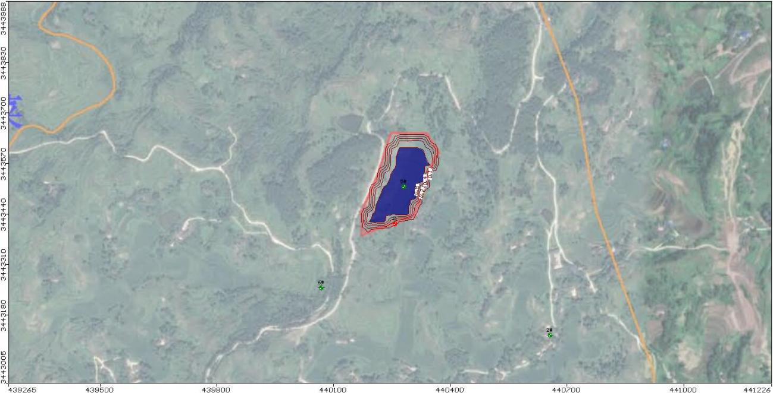
图5.5-24 NH₃-N影响距离及迁移范围(14a)
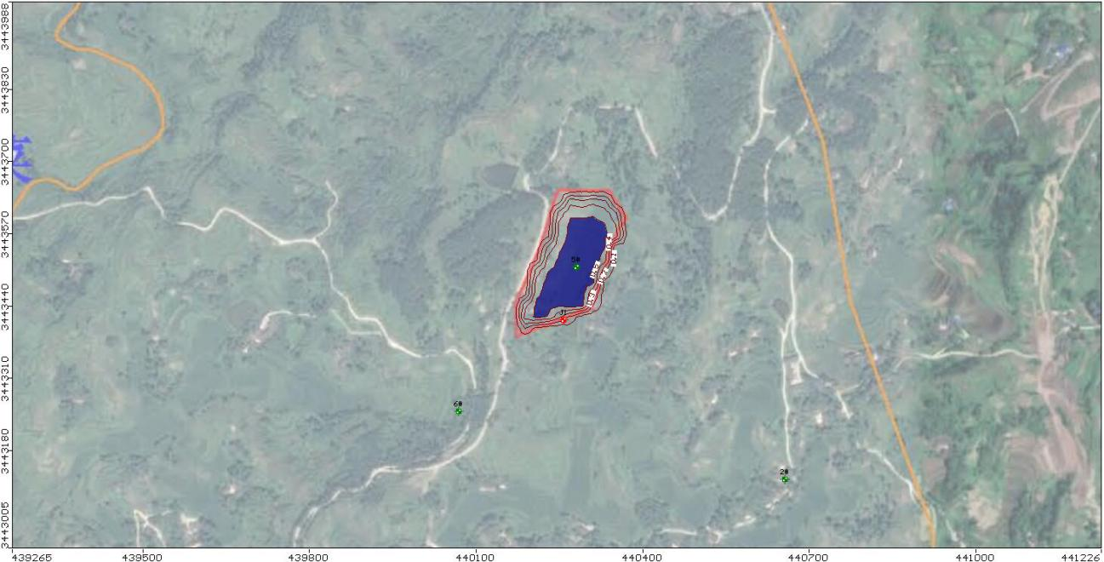
图5.5-25 NH₃-N影响距离及迁移范围（20a）
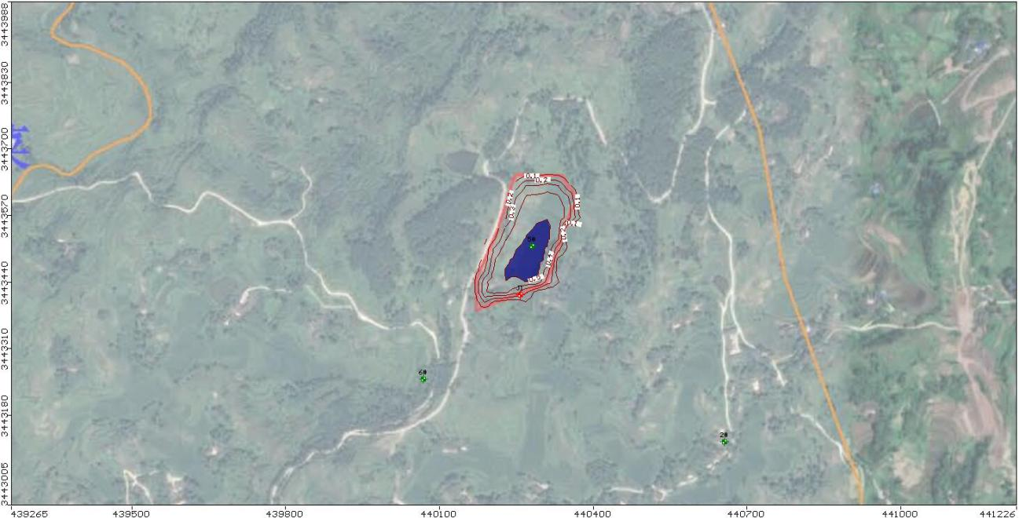
图5.5-26 NH₃-N影响距离及迁移范围（40a）
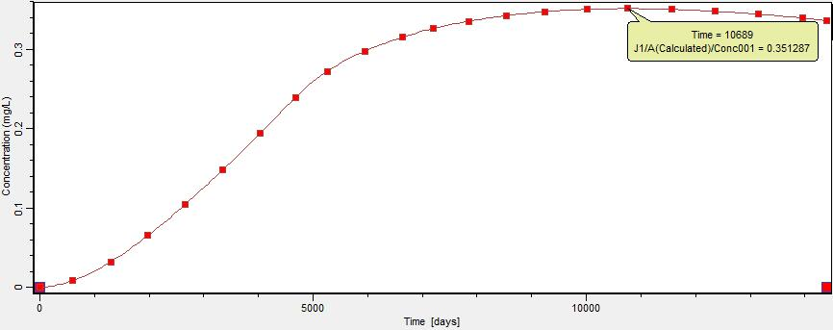
图5.5-27 一般工况下厂界NH₃-N浓度变化曲线图
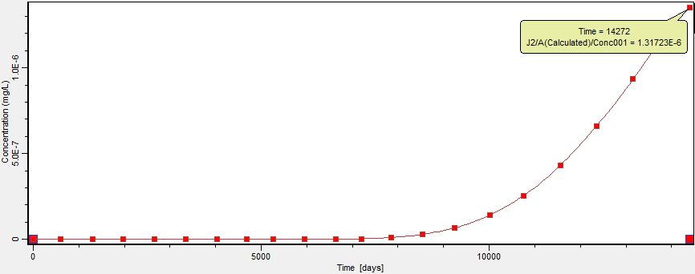
图5.5-28 一般工况下静脉园区边界NH₃-N浓度变化曲线图
3）铅迁移模拟预测结果
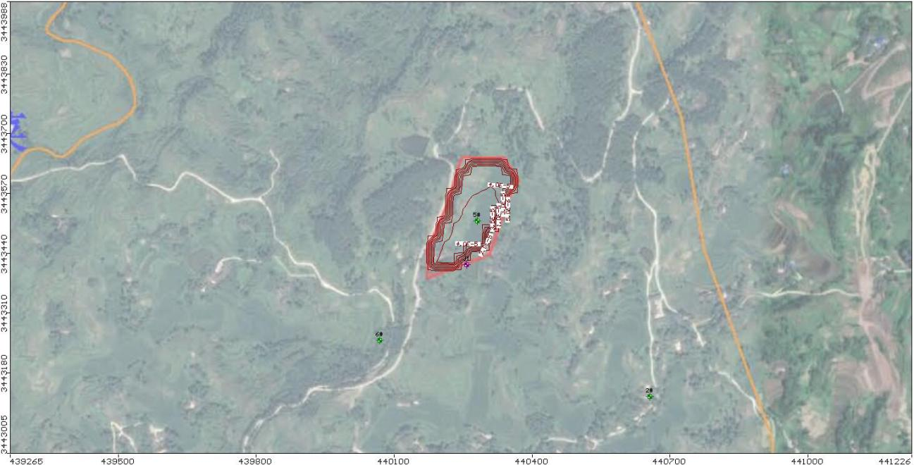
图5.5-29 铅（Pb）影响距离及迁移范围(1a)
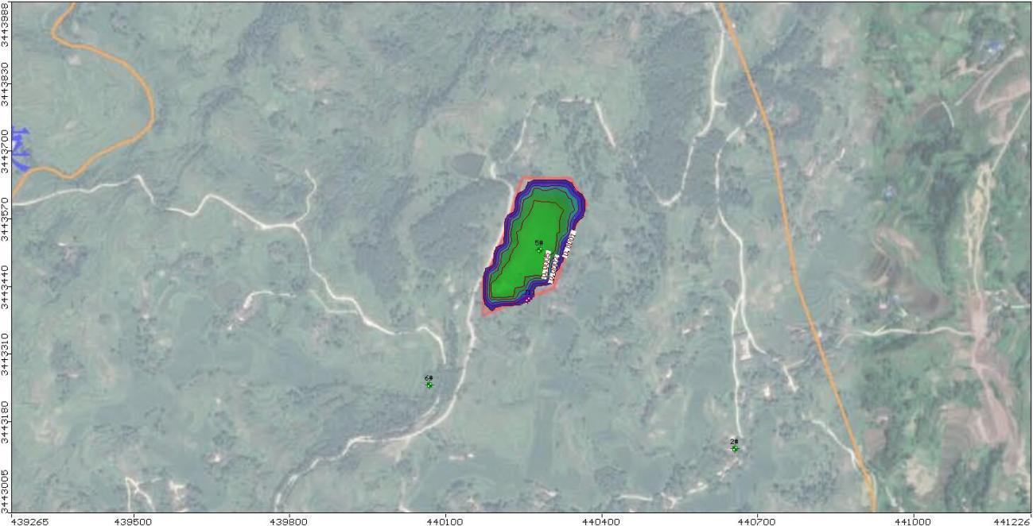
图5.5-30 铅（Pb）影响距离及迁移范围(14a)
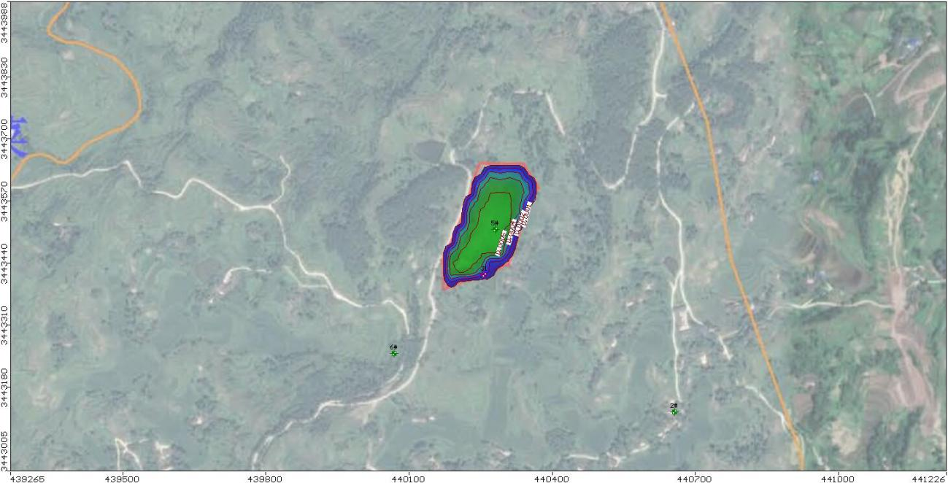
图5.5-31 铅（Pb）影响距离及迁移范围（20a）
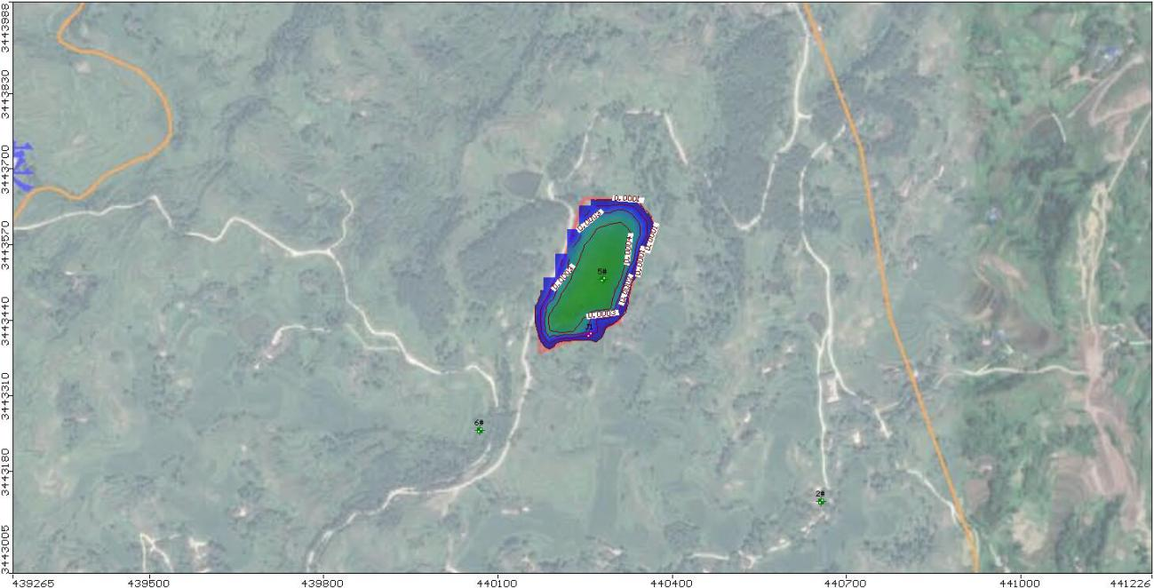
图5.5-32 铅（Pb）影响距离及迁移范围（40a）
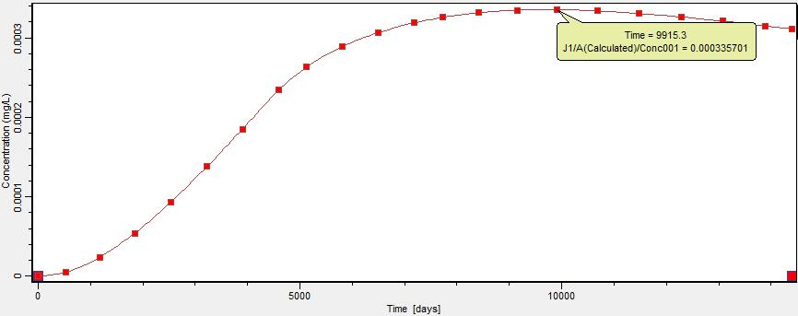
图5.5-33 一般工况下厂界铅（Pb）浓度变化曲线图
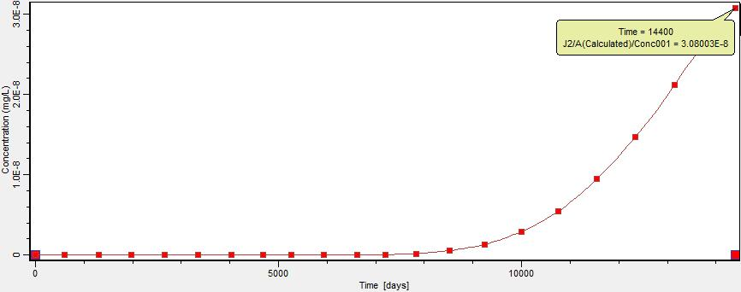
图5.5-34 一般工况下静脉园区边界铅（Pb）浓度变化曲线图

5.5.5.5.2 风险工况下污染物迁移模拟预测结果
风险情景与一般工况相比，除污染源强增大外，其余参数均相同。
填埋库区在风险情境下，泄漏的渗滤液中COD_{Mn}、氨氮、铅在泄漏后1年、14年（运营期满）、20年（封场后7年）、40年的污染羽浓度分布如图5.5-35~7.5-52所示。
由图5.5-35~7.5-52可以看出，在风险情景下，与一般非正常工况相同，污染物在平面上集中在填埋库区附近，污染羽与填埋库区相似；随着时间的推移污染羽浓度和范围逐渐增大，污染范围较一般工况下略大，但污染羽浓度较一般工况大得多。泄漏一年后COD_{Mn}、氨氮、铅最大浓度依次为2mg/L、1.6mg/L、0.0016mg/L，仅COD_{Mn}、氨氮超过地下水III类标准限值。至封场后，三种预测因子的中心浓度依次为25 mg/L、20 mg/L、0.02 mg/L，均高于地下水III类标准限值。
由于在填埋场四周设置了垂直防渗帷幕，污染物在平面上集中在库区内，污染羽与填埋库区形状相似，污染扩展范围小，基本未扩散至库区外。在预测过程中，分别在拦渣坝外与静脉园区边界设置浓度监测井，由监测结果可知，拦渣坝外监测井COD_{Mn}、氨氮、铅最高浓度分别为14.3mg/L、9.16mg/L、0.012 mg/L，均超过地下水III类标准限值，但通过静脉产业园区边界监测井可知污染羽不会运移至静脉园区边界。
1) COD_{Mn}迁移模拟预测结果
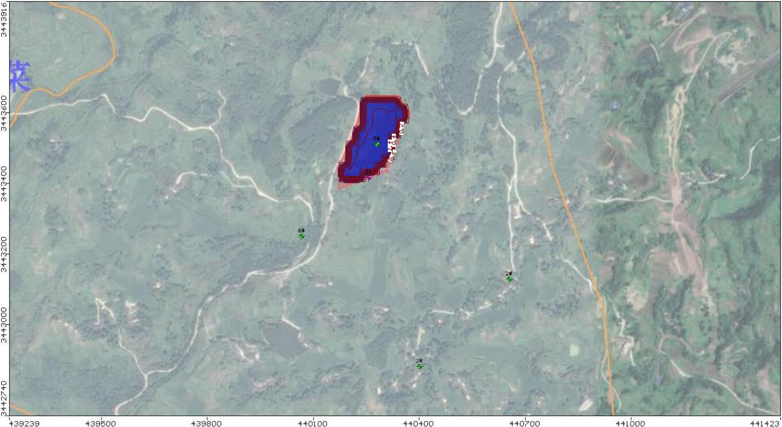
图5.5-35 COD_{Mn}影响距离及迁移范围(1a)
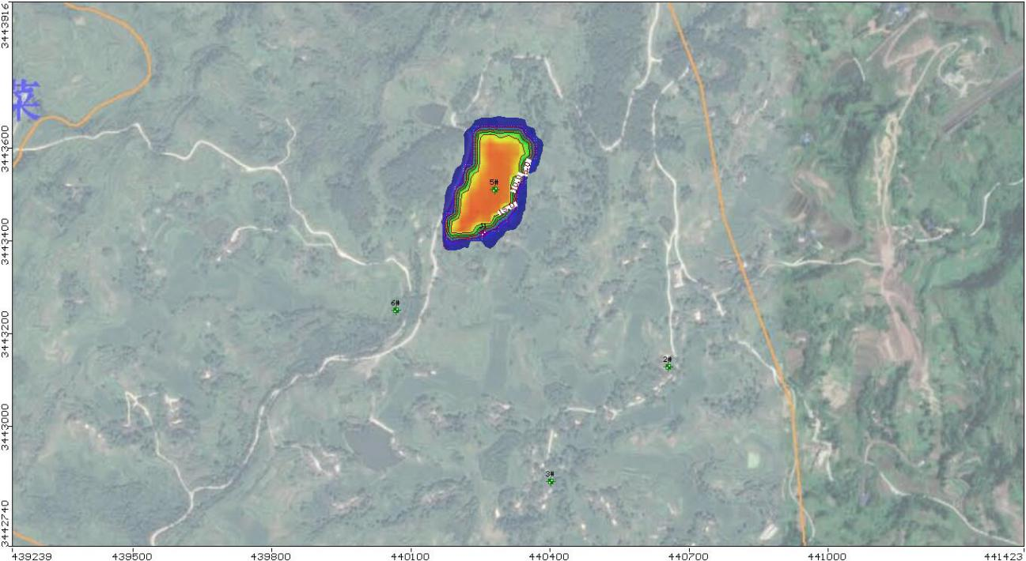
图5.5-36 COD_{Mn}影响距离及迁移范围(14a)
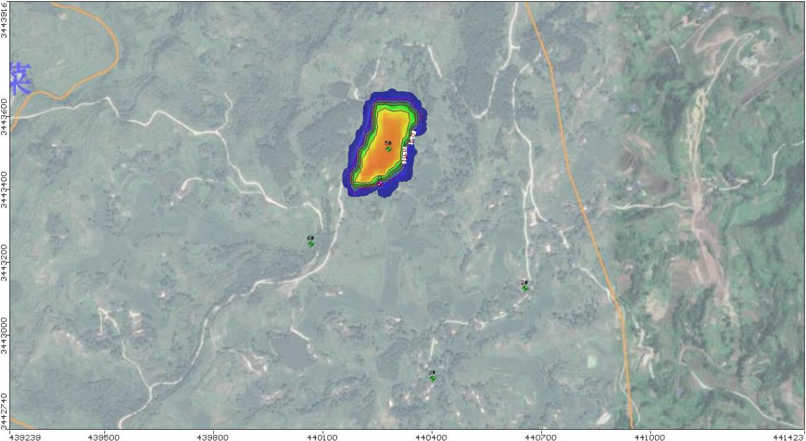
图5.5-37 COD_{Mn}影响距离及迁移范围（20a）
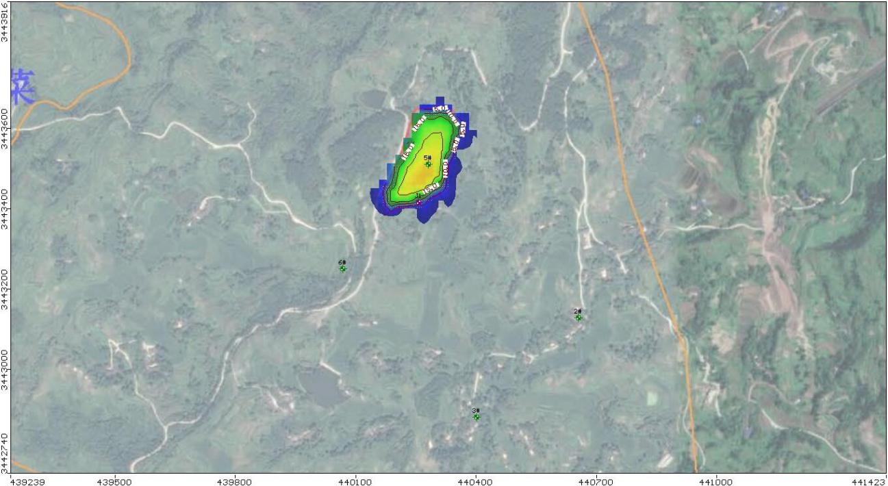
图5.5-38 COD_{Mn}影响距离及迁移范围（40a）
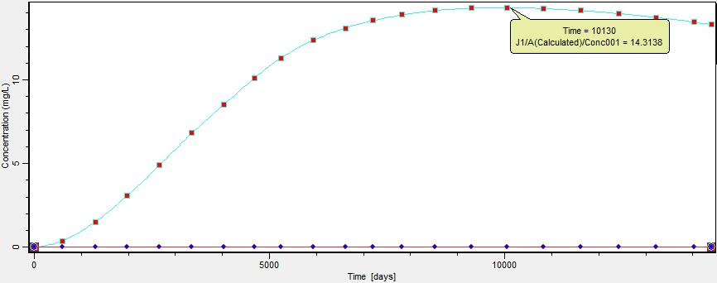
图5.5-39 风险事故厂界COD_{Mn}浓度变化曲线图
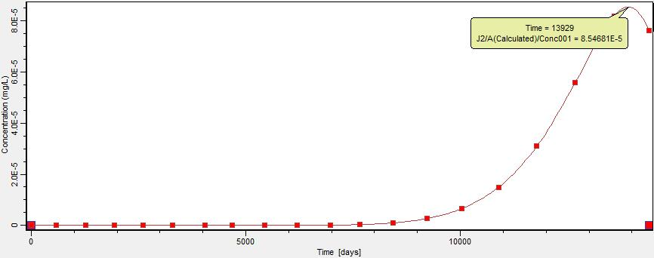
图5.5-40 风险事故静脉园区边界COD_{Mn}浓度变化曲线图
2）NH₃-N迁移模拟预测结果
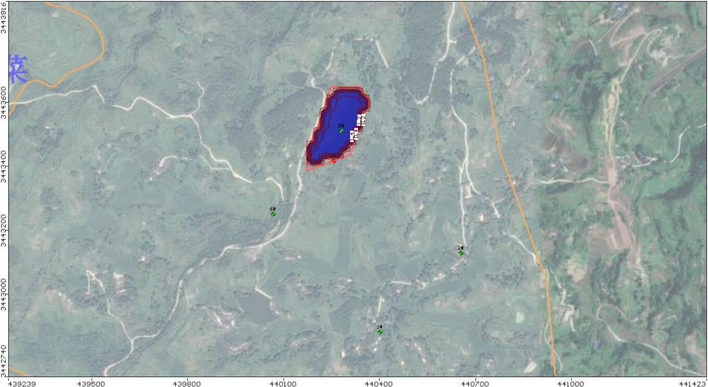
图5.5-41 NH₃-N影响距离及迁移范围(1a)
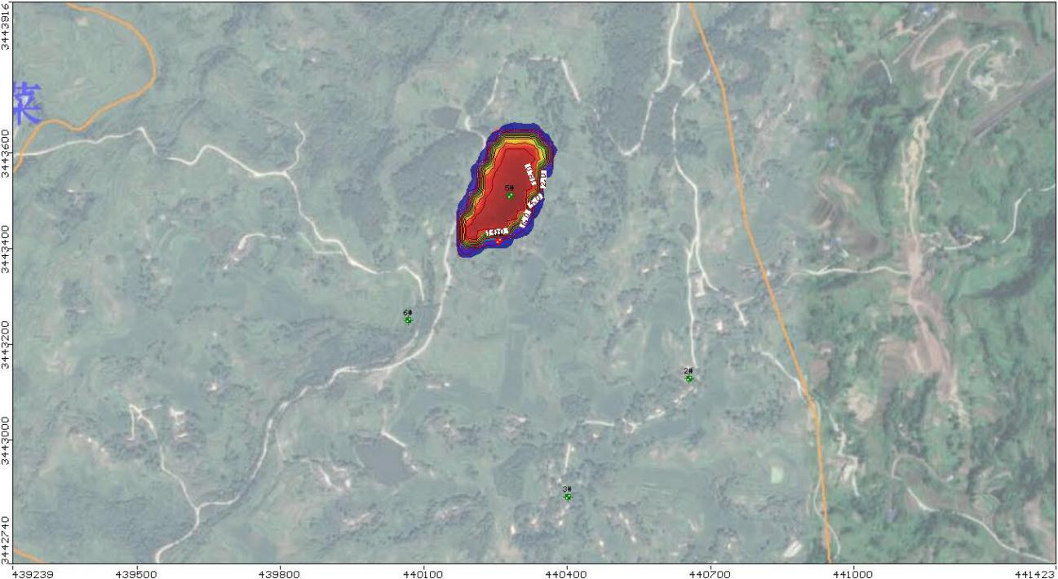
图5.5-42 NH₃-N影响距离及迁移范围(14a)
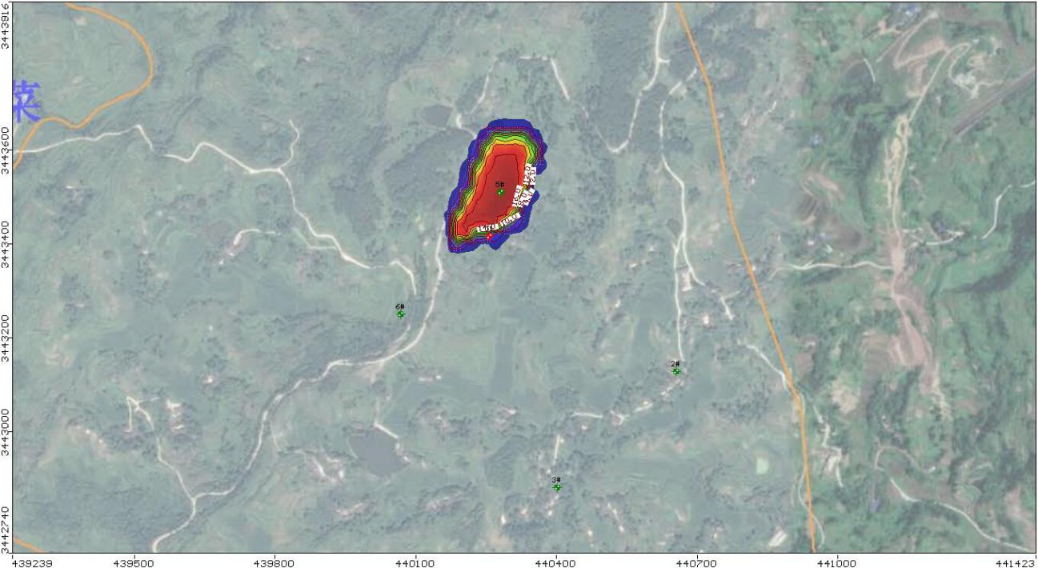
图5.5-43 NH₃-N影响距离及迁移范围（20a）
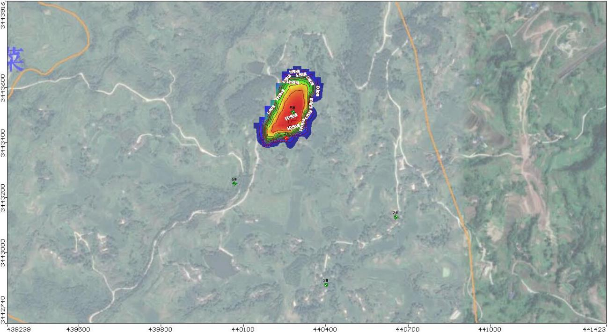
图5.5-44 NH₃-N影响距离及迁移范围（40a）
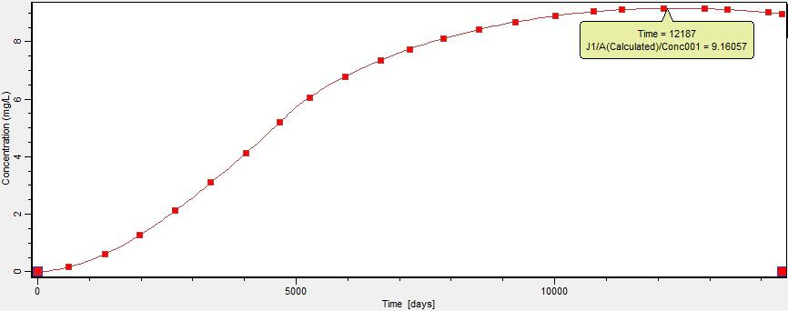
图5.5-45 风险事故厂界NH₃-N浓度变化曲线图
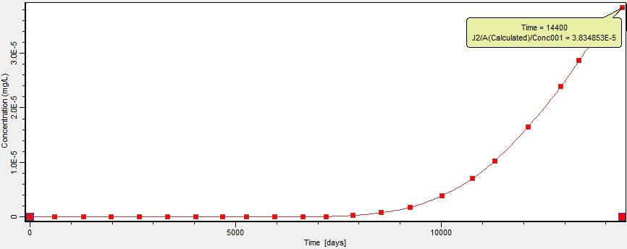
图5.5-46 风险事故静脉园区边界NH₃-N浓度变化曲线图

3）铅迁移模拟预测结果
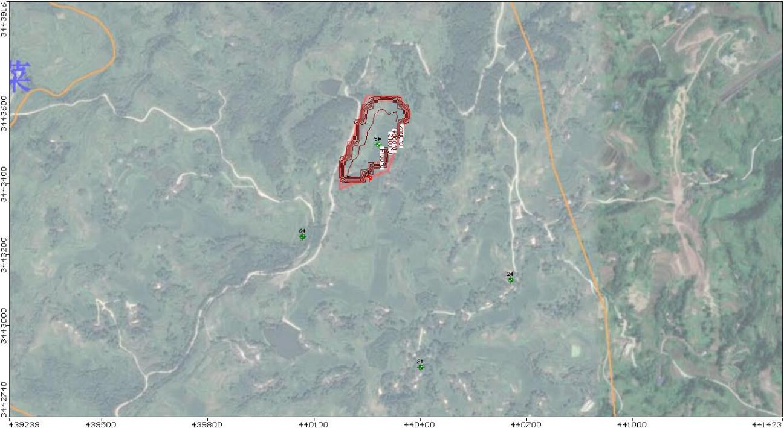
图5.5-47 铅（Pb）影响距离及迁移范围(1a)
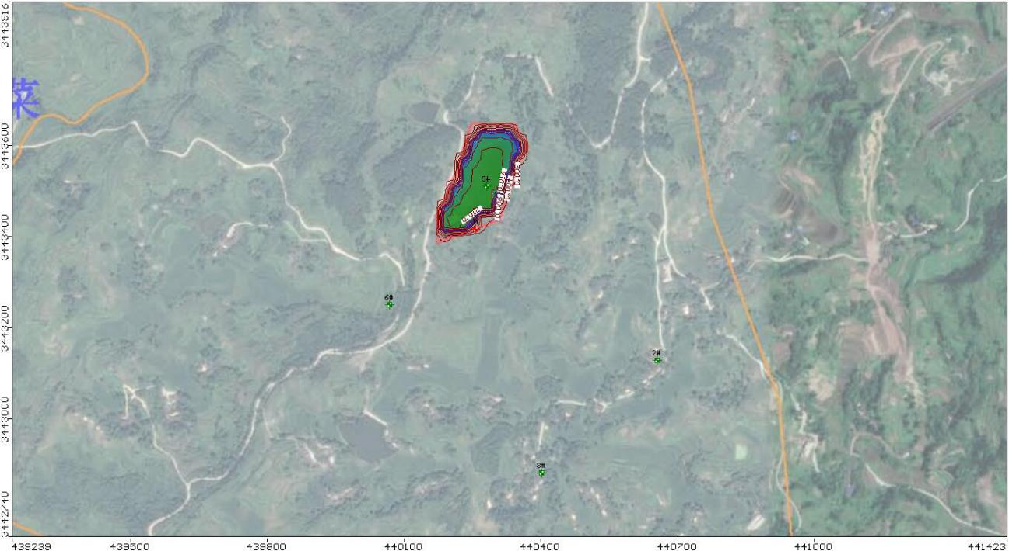
图5.5-48 铅（Pb）影响距离及迁移范围(14a)
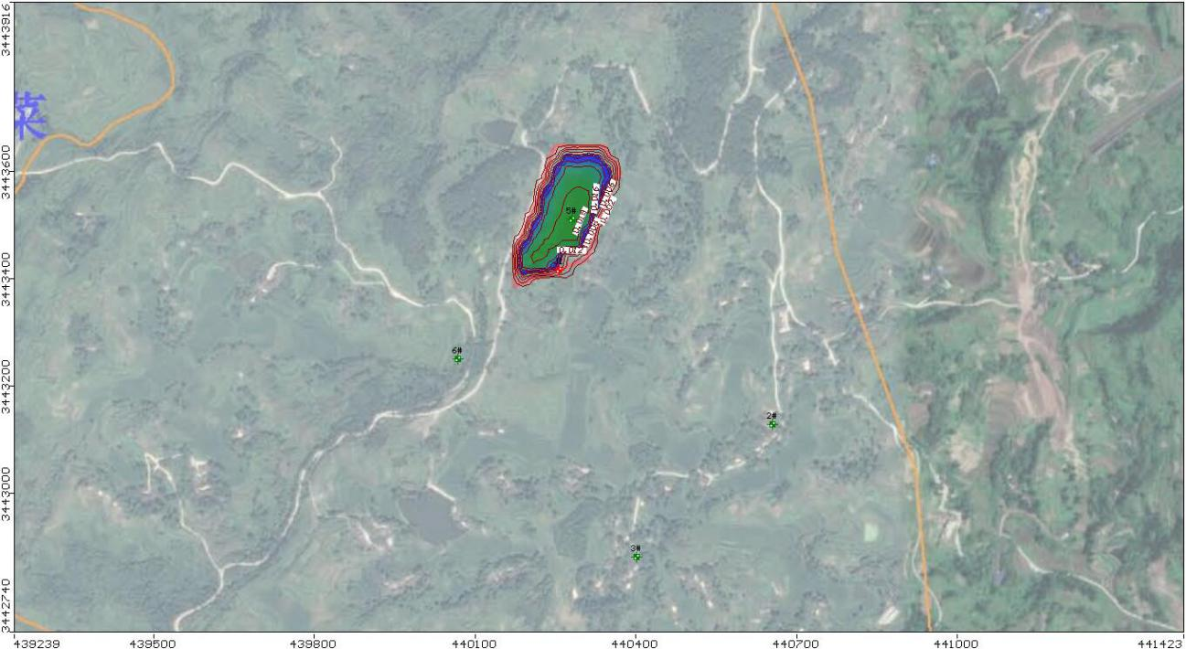
图5.5-49 铅（Pb）影响距离及迁移范围（20a）
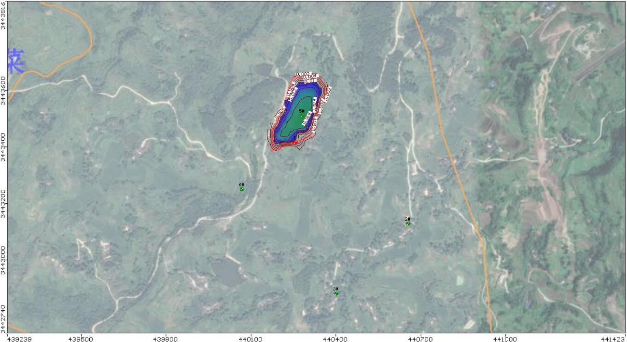
图5.5-50 铅（Pb）影响距离及迁移范围（40a）
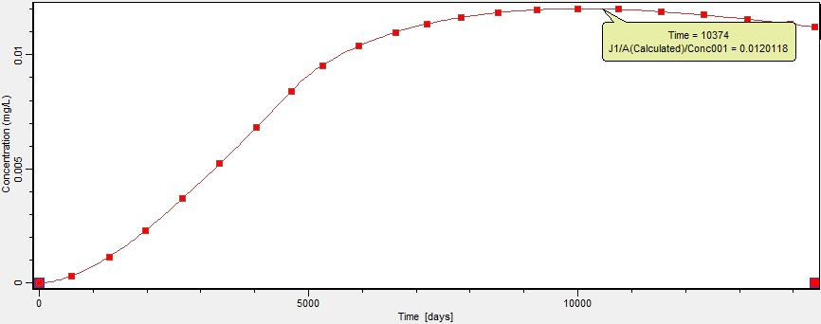
图5.5-51 风险事故厂界铅（Pb）浓度变化曲线图
图5.5-52 风险事故静脉园区边界铅（Pb）浓度变化曲线图

5.5.5.5.3渗滤液调节池污染物迁移模拟预测结果
预测渗滤液调节池在非正常工况下污染物在地下水中的迁移规律以调节池为原点，分别预测距离泄漏点地下水100d、1000d、3650d、7300d中COD、NH₃-N、铅扩散浓度，对污染羽进行放大显示，具体情况如下：
（1）COD_{Mn}污染迁移模拟预测
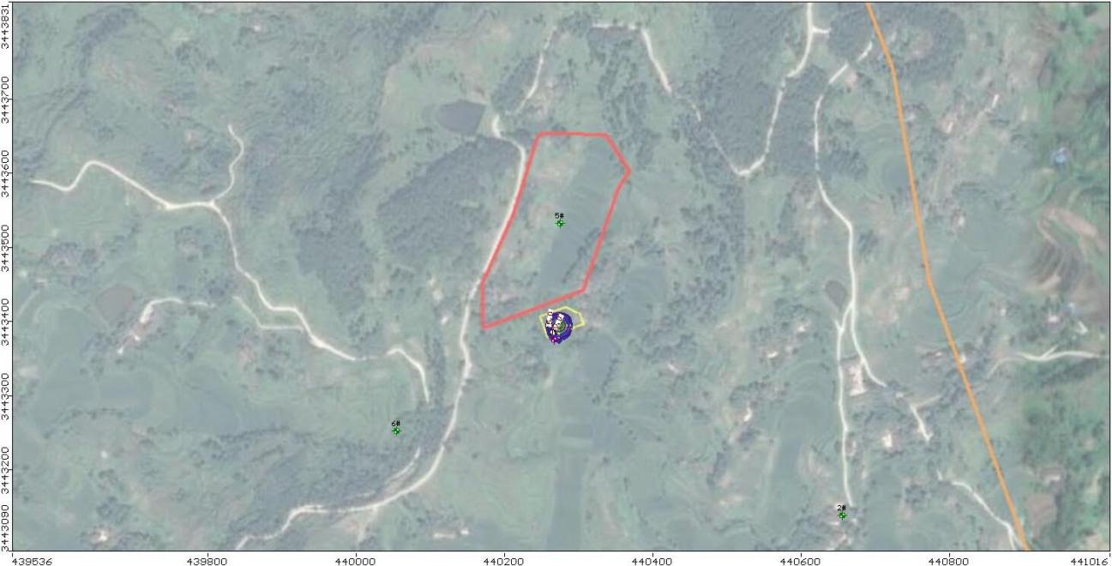
图5.5-53 COD_{Mn}污染物影响距离及迁移范围（100d）
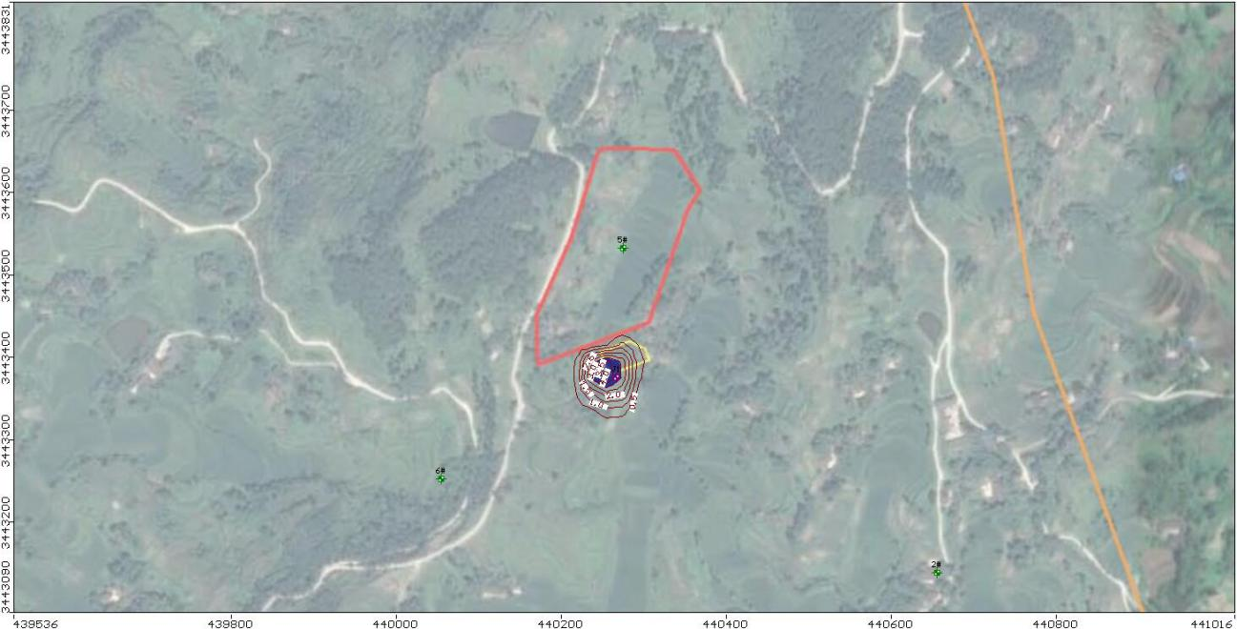
图5.5-54 COD_{Mn}污染物影响距离及迁移范围(1000d)
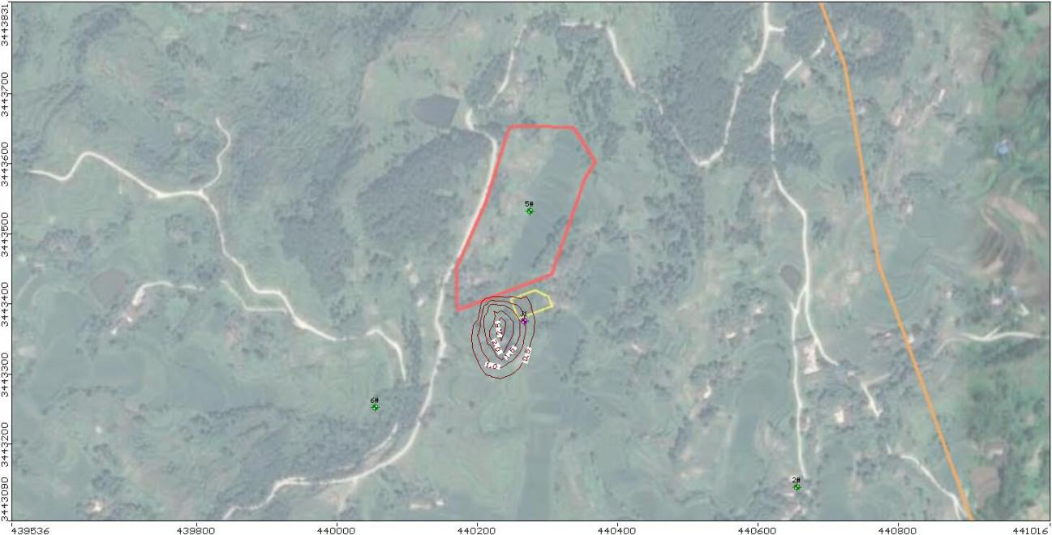
图5.5-55 COD_{Mn}污染物影响距离及迁移范围(3650d)
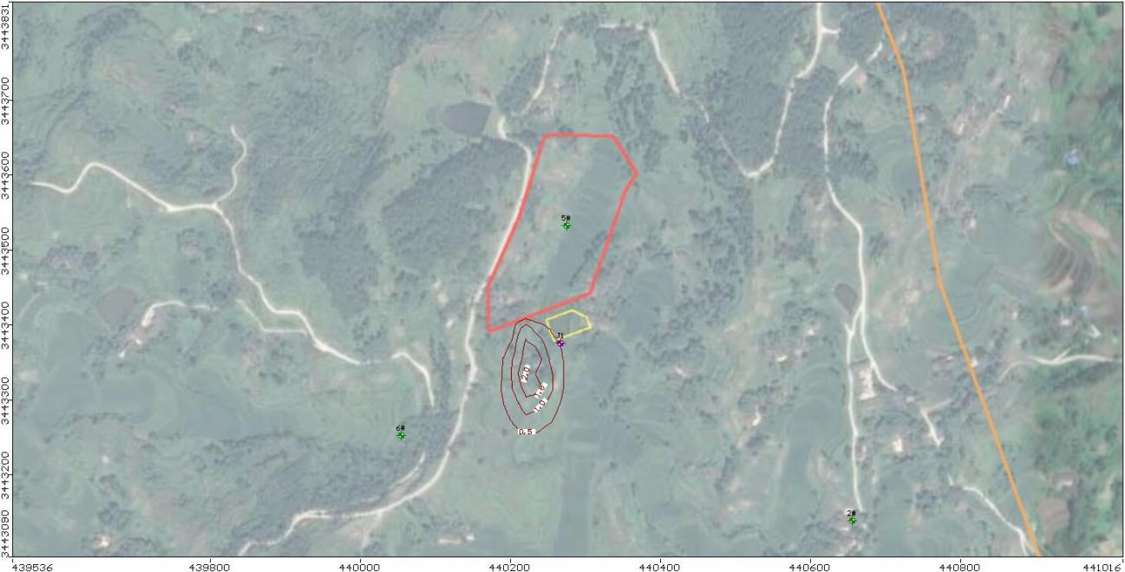
图5.5-56 COD_{Mn}污染物影响距离及迁移范围(7300d)
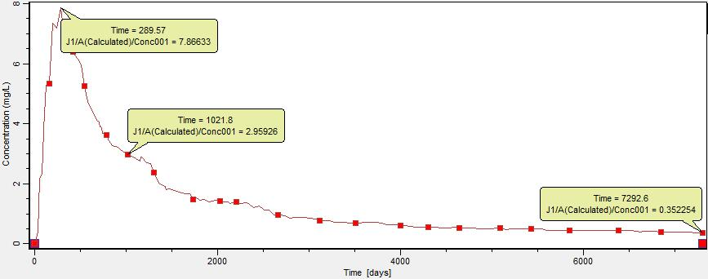
图5.5-57 厂界J1监测井COD_{Mn}浓度曲线变化图
在100d时，污染物主要集中在渗滤液调节池范围内，中心浓度最高为25mg/l，超标。到1000d时，污染物前缘扩散至下游56m处，中心最大浓度为4.5mg/l，超标；到3650d时，污染物扩散至下游77m处，中心最大浓度为3.0mg/l，但其他污染范围已衰减至标准限值以下，达标；到7300d 时，污染物扩散至下游130m处，污染羽中心最大浓度为2.5mg/l，达标。由此可以看出，非正常工况下，调节池底部发生破裂引起的污染物持续渗漏对下游地下水环境会造成一定影响，20a超标最远距离约为77m，持续超标约1030天左右。由于调节池位于填埋场拦渣坝外侧，同时渗滤液处置区位于静脉产业园区中部，边界300m范围内搬迁后项目周边范围内无任何居民分布，也无其他地下水开采井，因此，污染物渗漏模拟对周边环境敏感点无影响。
（2）NH₃-N污染迁移模拟预测
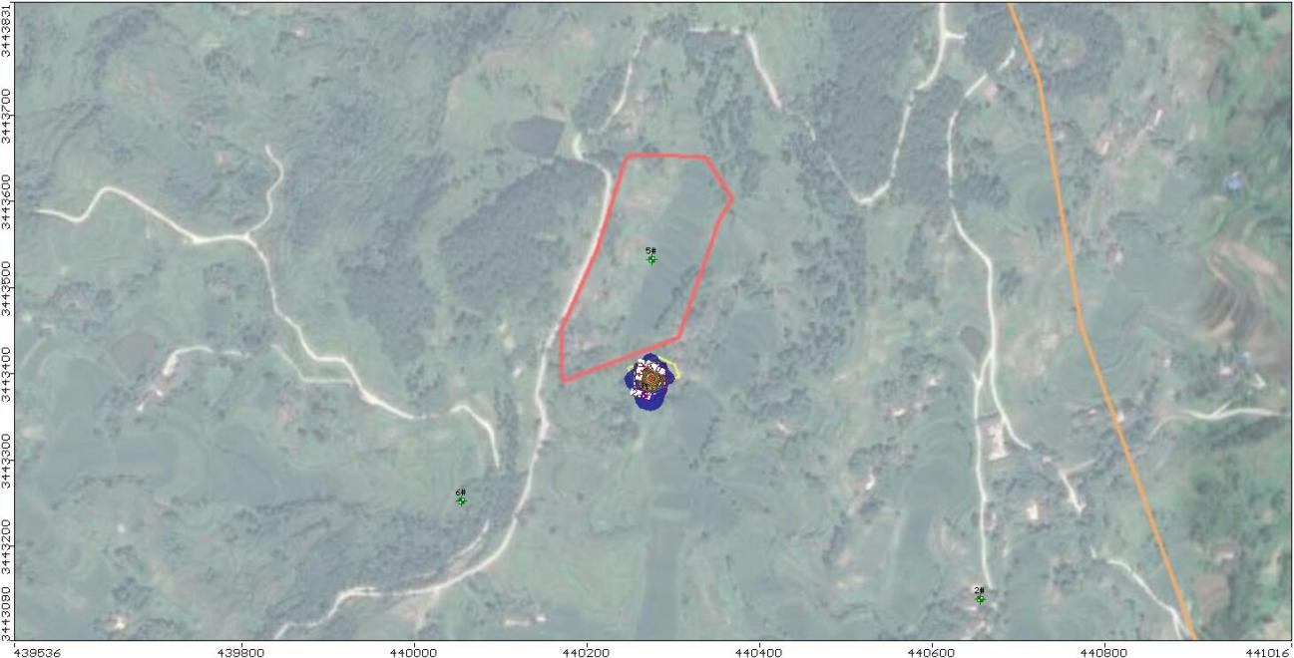
图5.5-58 NH₃-N污染物影响距离及迁移范围（100d）
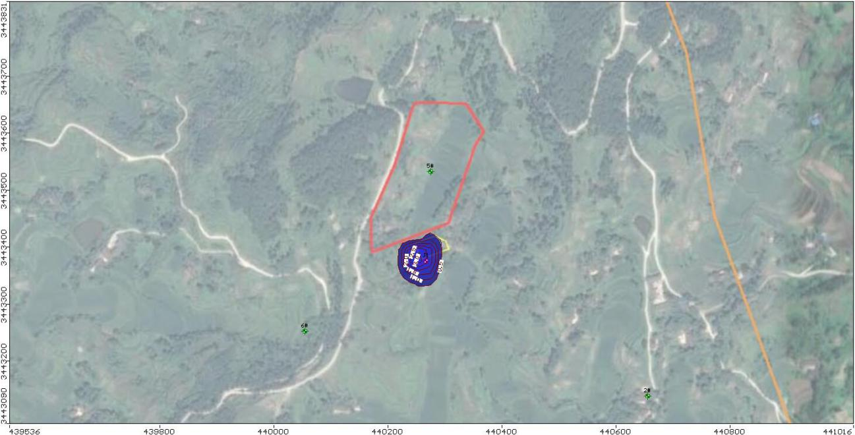
图5.5-59 NH₃-N污染物影响距离及迁移范围(1000d)
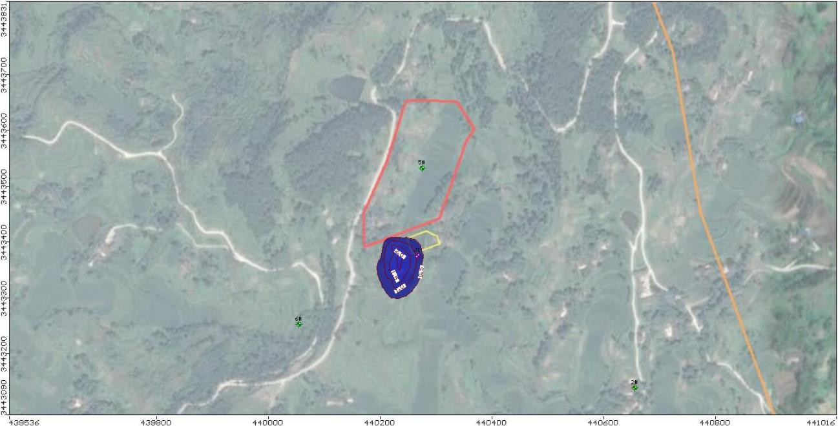
图5.5-60 NH₃-N污染物影响距离及迁移范围(3650d)
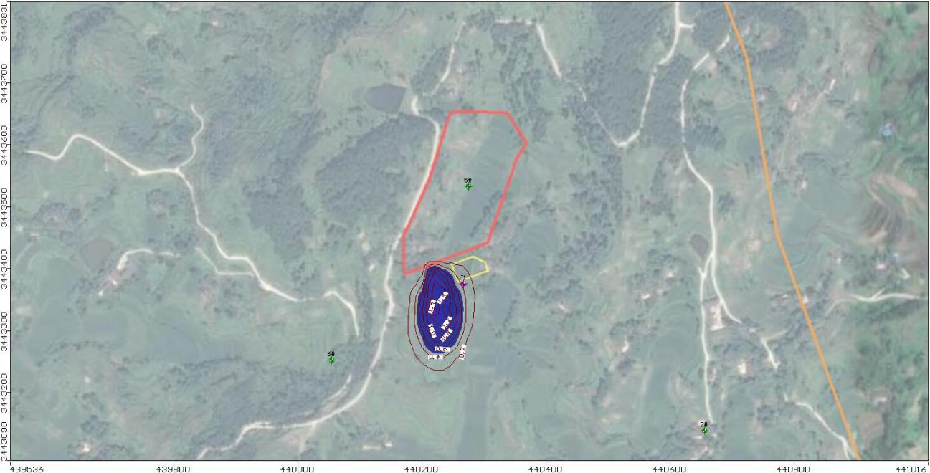
图5.5-61 NH₃-N污染物影响距离及迁移范围(7300d)
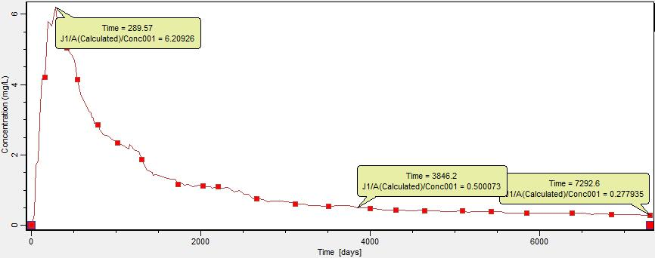
图5.5-62 厂界J1监测井NH₃-N浓度曲线变化图
在100d的时候，污染物扩散至下游24m 处，中心浓度最高约为20mg/l，超标；到1000d时，污染物扩散至下游54m处，中心最大浓度为3.5mg/l，超标；到3650d时，污染物扩散至下游65m处，中心最大浓度为2.5mg/l，超标标；到7300d 时，污染物扩散至下游140m处，中心最大浓度为1.8mg/l，超标。经预测表明，若渗滤液调节池出现渗漏状况，在长达20年的时间段内将出现NH₃-N超标现象，但污染范围有限，仅约0.007m²。
（3）铅污染迁移模拟预测
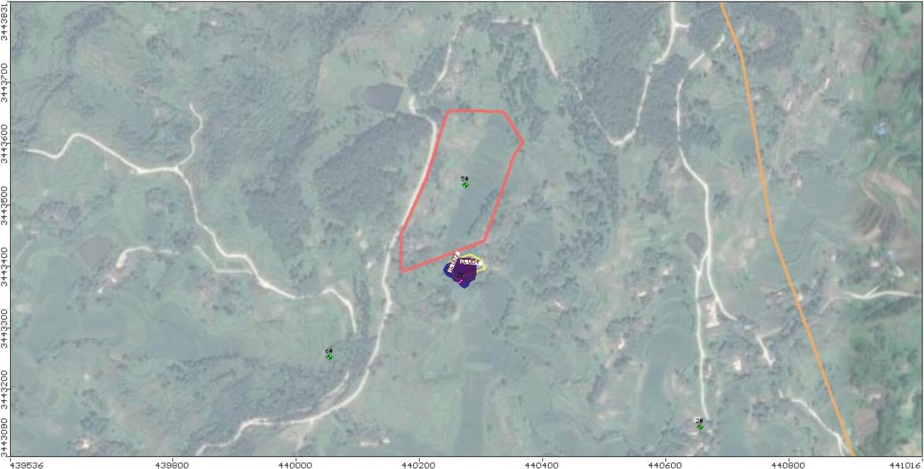
图5.5-63 铅（Pb）污染物影响距离及迁移范围（100d）
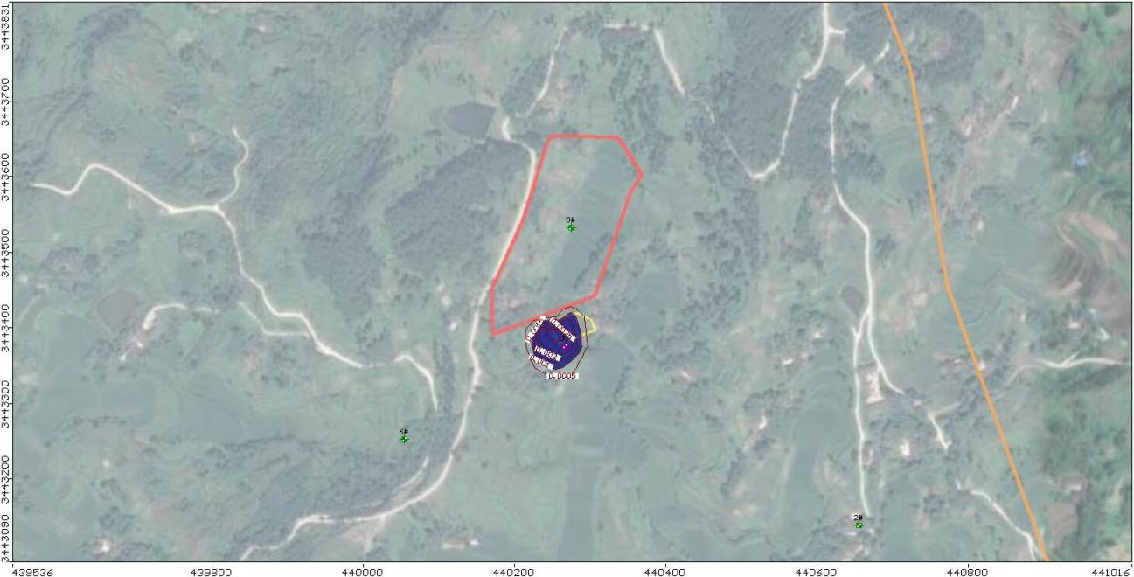
图5.5-64 铅（Pb）污染物影响距离及迁移范围(1000d)
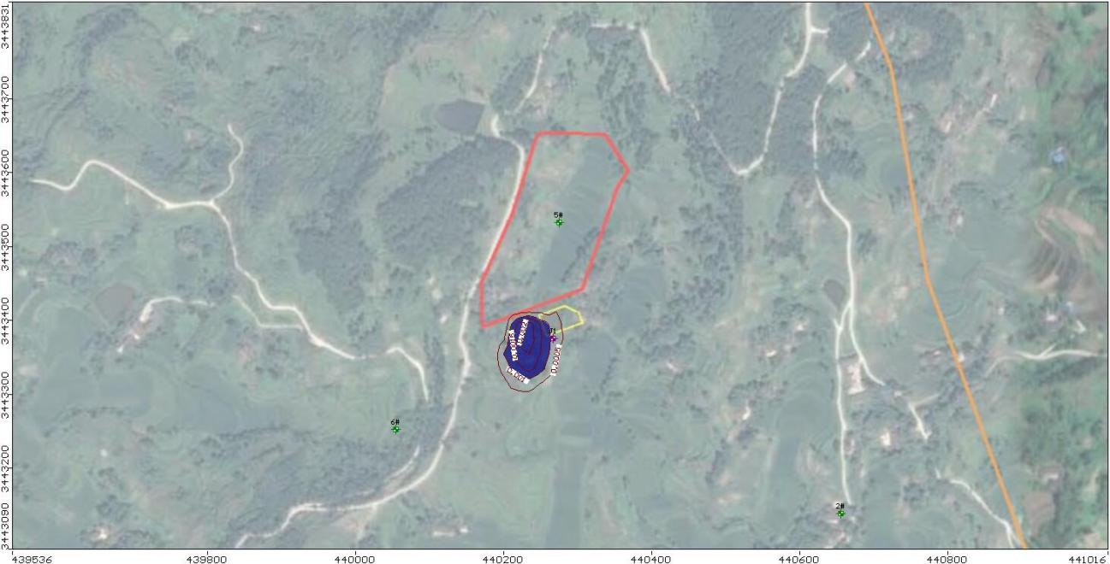
图5.5-65 铅（Pb）污染物影响距离及迁移范围(3650d)
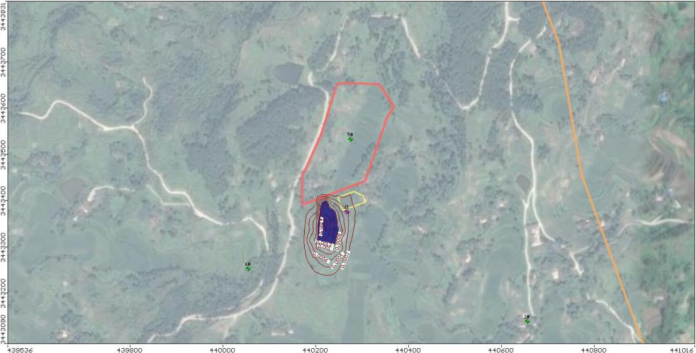
图5.5-66 铅（Pb）污染物影响距离及迁移范围(7300d)
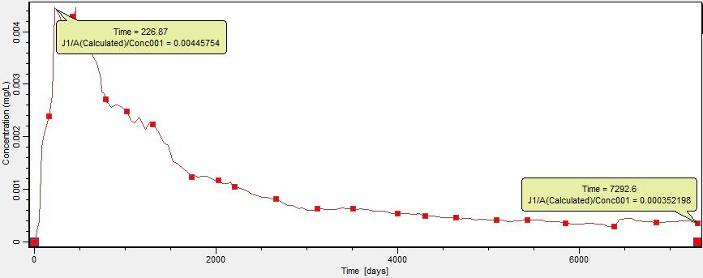
图5.5-67 厂界J1监测井铅（Pb）浓度曲线变化图
在100d的时候，污染物扩散至下游10m 处，中心浓度最高为0.018mg/l，超标；到1000d时，污染物扩散至下游32m处，中心最大浓度为0.004mg/l，达标；到3650d时，污染物扩散至下游54m处，中心最大浓度为0.0025mg/l，达标；到7300d 时，污染物扩散至下游120m处，中心最大浓度为0.0018mg/l，达标。经预测表明，由于生活垃圾渗滤液中重金属含量非常小，渗滤液调节池发生渗漏，基本不会出现重金属超标的现象，重金属污染物对地下水环境的影响相对较小。

5.5.6 地下水环保措施及对策

5.5.6.1防止地下水污染控制措施的原则
地下水污染防治措施坚持“源头控制、末端防治、污染监控、应急响应”的原则，即采取主动控制和被动控制相结合的措施。
①主动控制即从源头控制措施，主要包括在工艺、管道、设备、污水储存及处理构筑物采取相应措施，防止和降低污染物跑、冒、滴、漏，将污染物泄漏的环境风险事故降到最低程度。
②被动控制即末端控制措施，主要包括厂内污染区地面的防渗措施和泄漏、渗漏污染物收集措施，即在污染区地面进行防渗处理，防止洒落地面的污染物渗入地下。
③实施覆盖生产区的地下水污染监控系统，包括建立完善的监测制度、配备检测仪器和设备，设置地下水污染监控井，及时发现污染、及时控制。
④应急响应措施，包括一旦发现地下水污染事故，立即启动应急预案、采取应急措施控制地下水污染，并使污染得到治理。

5.5.6.2 运营期地下水环保措施及对策
垃圾填埋场对地下水的主要影响为垃圾渗滤液泄漏对地下水污染。为防止地下水污染，本项目对填埋库区、边坡、截洪沟及渗滤液调节池均实施人工防渗措施。具体防渗措施如下：
（1）库区底部及边坡防渗
根据《生活垃圾卫生填埋防渗系统工程技术规范》（CJJ113-2007），共有单层防渗、复合防渗和双层防渗三种防渗结构设计，考虑到本项目防场区范围内粘土和亚粘土层渗透系数均大于1.0×10-5cm/s，因此本场区应设置双层人工合成防渗衬层。两层人工合成材料衬层之间应布设导水层及渗漏监测层。
双层防渗结构的防渗层设计应符合下列规定：
①主防渗层和次防渗层均应采用HDPE土工膜作为防渗材料，HDPE膜厚度不应小于1.5mm；
②主防渗层HDPE膜上应采用非织造土工布作为保护层，规格不得小于600g/m2；HDPE膜下宜设置非织造土工布作为保护层；
③次防渗层HDPE膜上宜采用非织造土工布作为保护层，HDPE膜下应采用压实土壤作为保护层，压实土壤渗透系数不得大于1×10-5cm/s，厚度不宜小于750mm；
④主防渗层和次防渗层之间的排水层宜采用复合土工排水网。
场底防渗层构成自上而下为场底防渗层构成自上而下为：200g/m²土工布隔离层++渗沥液导排层（卵石） 5.2mm土工复合排水网+600g/m²土工布保护层+2.0mmHDPE土工膜防渗层+6.3mm土工复合排水网+1.5mmHDPE土工膜防渗层+750mm压实粘土+200g/m²土工布隔离层+地下水导排系统+基础层。HDPE土工膜采用光面膜。

场地边坡防渗系统结构自上而下依次为：袋装土保护+5.2mm土工复合排水网+600g/m²土工布保护层+2.0mmHDPE糙面土工膜防渗层+6.3mm土工复合排水网+1.5mmHDPE糙面土工膜防渗层+4800g/m²GCL膨润土垫+基础层。HDPE土工膜采用糙面膜。
（2）渗滤液调节池防渗
项目于填埋场南侧设置有一座渗滤液调节池，渗沥液调节池尺寸定为35m×20m×4m,有效容积2450m³。调节池结构采用刚性砼结构，池壁及池底采用钢筋混凝土结构，面层铺设单人工衬层防渗系统。防渗层结构从下至上为：① 600g/m² 聚酯无纺土工布；② 2.0mm厚HDPE膜。

5.5.6.3封场后地下水环保措施及对策
填埋场封场后地下水防治措施有：
（1）保持渗滤液导排设施及渗滤液处理工程正常运行，导排库区内渗滤液处理后排放，逐渐拉空填埋场库区内渗滤液存量。
（2）保持库区底部地下水导排系统正常运行，所导排地下水进入渗滤液处理工程处理，避免直接排入自然环境中。
（3）继续对地下水监测井进行跟踪监测，跟踪地下水水质变化情况。以便出现突发情况采取紧急应对措施。同时也为后期填埋厂区地下水修复工作提供数据支撑。

5.5.6.4地下水污染监测
（1）地下水监测井
针对城市生活垃圾填埋场工程特征，根据《生活垃圾填埋场污染控制标准》（GB168889-2008）的要求，在其运行期及服务期满后（封场期）均应建立地下水污染监控体系并按有关规范进行地下水监测，具体计划见表5.5-12。
表5.5-12 运营及封场后维护期间监测计划表
点 位 |  | 经纬度坐标
编号 | 名称 | 经度 | 纬度
1# | 上游本底监测井 | 107.374185 | 31.114597
2# | 侧向污染扩散监测井 | 107.368690 | 31.114193
3# | 侧向污染扩散监测井 | 107.378510 | 31.109407
4# | 下游拦渣坝外污染监控井 | 107.374171 | 31.109743
5# | 下游污染扩散监控井 | 107.375402 | 31.104941
注：监测井具体位置可根据施工现场条件相应调整。
（2）监测因子
监测因子主要有：PH、总硬度、溶解性固体废物、高锰酸盐指数、氨氮、硝酸盐、亚硝酸盐、硫酸盐、氯化物、挥发酚、氰化物、砷、汞、六价铬、铅、镉、氟、铁、锰、铜、锌、粪大肠菌群。
（3）监测机构和人员
对于水质监测原则上采取固定时间，固定人员，固定测量工具进行观测。测量工具参考国家相关监测标准。同时，对于水质监测，建议单位也可委托有资质监测单位，签订长期协议，对生产厂区周边选定取样口进行监测。
（4）监测数据管理
监测结果应及时建立档案，并定期向公司安全环保部门汇报，如发现异常或者发生事故，应加密监测频次，改为每天监测一次，并分析污染原因，及时采取应对措施。

5.5.6.5风险事故防范措施
（1）地下水污染风险快速评估及决策
地下水污染风险快速评估方法与决策由连续的3个阶段组成（见图5.5-68）：
第1阶段为事故与场地调查：主要任务为搜集事故与污染物信息及场地水文地质资料等一些基本信息；
第2阶段为计算和评价：采用简单的数学模型判断事故对地下水影响的紧迫程度以及对下游敏感点的影响，以快速获取所需要的信息；
第3阶段为分析与决策：综合分析前两阶段的结果制定场地应急控制措施。
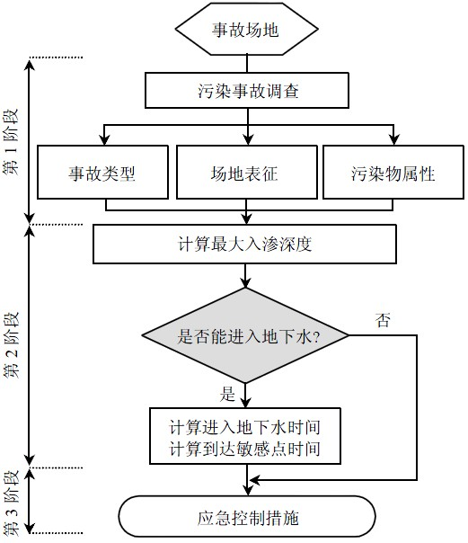
图5.5-68 地下水污染风险快速评估与决策过程
（2）风险事故应急措施
本项目可能发生的环境风险主要为场区由于填埋场长期运行，渗滤液防渗系统完全失效，导致渗滤液在无防渗的条件下直接入渗地下水系统造成污染。
针对该风险事故，采取的环境风险应急防范措施为：
①定期检查和维护渗滤液处理设备，确保其长期稳定运行；设置应急水池，并确保其平时置空，一旦渗滤处理系统发生故障，应将项目产生的渗滤液转至应急池存放，待渗滤液处理系统正常运转后再将应急池存放渗滤液处理达标后排放。
②定期对填埋场内防渗系统及导排设施进行检查，按相关管理要求对渗滤液渗漏情况和场区周围的污染情况进行监测，一旦发现防渗层出现破损，应采取有效措施及时处理，防止污染进一步扩散。
③一旦事故发生，迅速成立由当地环保局牵头，公安、交通、消防、安全等部门参与的协调领导小组，启动应急预案，组织有关技术人员赴现场勘查、分析情况、开展监测，制定解决消除污染方案。
④制定应急监测方案，确定对所受污染地段的上下游地段进行加密监测，密切关注污染动向，及时向协调领导小组通报监测结果，作为应急处理决策的直接支持。
⑤划定污染可能波及的范围，在划定圈内的群众在井中取水的，要求立即停止使用，严禁人畜饮用，对附近群众用水采取集中供应，防止水污染中毒。
⑥应尽快对污染区域人为隔断，尽量阻断其扩散范围。对较小的河流可建坝堵截。同时也要开渠导流，让上游来水改走新河道，绕过污染地带，通过围堵、导控相结合，避免污染范围的扩大。
⑦分2个层面采取处理措施，处理事故污染：
a、设置水力帷幕等，尽可能阻止污染向下游扩散迁移；
b、确定地下水污染范围，在受污染地段，抽取地下水并经处理达标后排放或回用。

5.5.7 小结
地下水环境影响评价结果表明：
（1）污染物迁移方向主要由北向南运移。
（2）由于填埋场进行严格的防渗措施，污染物在平面上集中在填埋库区附近，污染迁移范围较小，尚未扩散至园区外。
（3）尽管地下水中污染物的超标一般只发生在填埋库区区域，并未造成较大的影响范围，但是其一旦污染，便可能作为地下水污染的持久的源头。因此需要关注库区的地下水和土壤中污染物浓度的变化，故在库区下游（南侧）设置有地下水污染扩散监测井，并兼具抽提功能，一旦检测到地下水受到污染，应立即启动抽提井将污染物抽出进一步处理，在水力控制作用下防止污染物继续向下游运移。本项目设置5口监测井，布点客满足上述要求。
综上所述，本项目在认真落实上述提出的各项地下水污染防治措施的基础上，并做好科学的预防措施，本项目的建设对地下水环境的影响不大。

5.6 固体废物环境影响分析
填埋卫生填埋场产生的固体废物主要一体化处理设施产生的滤渣、反渗透浓液及员工生活垃圾。
渗滤液处理滤渣产量为80kg/d，年产量为29.6t/a。一体化处理设施产生的过滤渣属于一般固体废物，清理后直接返回垃圾填埋区填埋。
DTRO反渗透浓液日产量为6.74m³/d，年产量为2460t/a。反渗透浓液属于一般固废，由罐车拉运至现有达州市蚂蟥沟填埋场回灌。
填埋场生活垃圾日量为11kg/d，全年产量4.02t, 生活垃圾收集后送填埋场填埋。
因此本项目固体废物得到妥善处理，不会对评价区域造成明显影响。

5.7 生态环境影响分析

5.7.1 景观影响分析
项目建设区域现状为农业环境，土地利用现状为林地、耕地。项目建设后将彻底改变景观现状，由农村环境变为垃圾填埋场景观。观感现状为填埋垃圾、HDPE覆盖膜、拦渣坝、截洪沟、渗滤液调节池，视觉效果反差大。但随着项目建设区域降规划为静脉产业园，主要布置垃圾焚烧发电厂、医疗废物处置中心、餐厨垃圾处理区、危险废物处置中心。本项目建设与规划园区景观一致。
填埋场西侧2000m为铁山森林公园，但本项目不在其规划范围内。本项目的建设与森林公园景观现状不一致。因此为降低景观观感反差，填埋场外四周营造不低于10m宽的绿化带，除草本植物外，好需种植高大乔木，以便将填埋遮挡，形成绿化屏障。填埋场封场后立即实施封场绿化，从而恢复自然景观。
由于城市生活垃圾成份复杂，含有大量的尘灰、纸屑、塑料薄膜等杂物，尤其在一定的风力作用下，这些杂物会随风飘扬，若不加以防护，随时可对周围环境造成不良影响。因此在填埋垃圾的工艺操作中，为防止卸车时灰尘和易飘浮的杂物对周围林地和农田的影响，一是在卸倒垃圾时，适量喷水，以减少灰尘的飞扬。另在有风条件下，在卸车时下风向，配置多层移动钢丝网以阻止易飘物随风扩散，减轻对农田及环境的影响。

5.7.2 对植被和动植物的影响分析
项目所在地属于典型的农村生态环境。受农活动影响，项目建设区域主要主要植物为农作物及果木，部分区域分布有野生制备。农作物主要以水稻、红薯、玉米、蔬菜、橘子树。天然制备有松树、水杉、慈竹、柏树、梧桐及各类草本植物。项目所在地高大乔木稀少。人工种植树种单一、植物群落的空间简单，导致区域内自然组分的调控能力弱。建设用地范围内无珍稀濒危保护动植物的自然分布。
本项目污染物能达标排放，所排放污染物未超出空气环境质量标准，对植被生长及野生动物无明显影响。运营期在填埋场周边修建护坡基础上，种植草坪、花卉、树木，可减少对周围环境空气影响，不会造成污染区，运营期间对生态环境影响小。

5.8 封场后环境影响分析
封场是卫生填埋的一个重要环节，封场质量高低对填埋场能否保持良好封闭状态至关重要。封场后日常管理与维护则是卫生填埋场能否继续安全运行的决定因素。垃圾填埋场封场后，虽然不再有新鲜生活垃圾补充进来，但是封场覆盖层下面的原有生活垃圾在相当长一段时间内仍然进行着各种生化反应，场地仍会产生不同程度的沉降，垃圾渗滤液及填埋气仍然会产生，因此，为了维护封场后填埋场的安全运行，必须进行封场后各种维护。封场后的维护主要包括填埋场地的连续视察与维护、基础设施的不定期维护以及场内及周边环境的连续监测。
（1）填埋场生态恢复措施
填埋场服务期满后，对填埋场进行封场。为了恢复填埋场的生态环境，有助于植物生长，封场设计最表层设置绿化层，设计采用20cm营养土种植植物。封场初期绿化宜选择根浅的对NH₃、SO₂、HCL、H₂S等有抗性植物，如：用常绿灌木（如海桐、山茶、尾兰、小叶女贞、紫穗槐）和种植草皮（如狗牙根、蜈蚣等）。
（2）封场后污染防治措施
封场后填埋场内垃圾的含水率、有机物含量均降低，在封场后垃圾含水率降到20%以下，有机物含量降到5%。同时，渗滤液中污染物浓度在封场后也均迅速降低，垃圾中的有机物大部分被降解。因此填埋场仍然要保持渗滤液、填埋气体导排系统、处理设施的稳定运行，确保填埋场污染物能得到有效处置。封场后主要的污染防治措施有：
1）制定并开展连续巡察填埋场的方案，对填埋场封场后的综合条件进行定期巡察，尽早发现问题、解决问题，防患于未然。还必须制定相关的安全规程和技术标准来应对可能出现的问题及采取相关的技术措施。
2）基础设施维护范围主要包括地表水排放设施、填埋场地表梯度、衬垫层的情形、再绿化、填埋气和渗滤液收集设施。基础设施所需的维修程度主要取决于地表的沉降，而沉降的程度则取决于气体成分及其最初在填埋场堆放时被压缩的程度。因此，监测填埋气的成分对基础设施维护具有重要的指导作用。
3）对填埋场配备的设备需进行定期检修，以免在出现突发事故时设备无法使用。设备数量则取决于填埋场的范围大小和需维护设施的自然状况。
4）在填埋场封场后，为了管理好填埋场的环境条件，确保填埋场不释放可能对公众健康和周边环境造成影响的污染物，封场后仍需对场内及周边一定范围进行环境监测。监测范围主要包括:①渗滤液区的气体和液体，②地表水，③空气质量。分析所需的采样数量和采样频率通常取决于当地空气污染和水体污染管理机构的规定。

5.9 环境风险分析

5.9.1 风险潜势初判

5.9.1.1环境敏感程度（E）的确定
1、大气环境
本项目周边5km范围内敏感目标包括金星村、金河村等散居农户及小部分部分河市镇居民。
本项目周边 5km 范围内居民区、医疗卫生、文化教育、科研等机构、行政办公机构总人数大于 1 万人,小于5万人，根据《建设项目环境风险评价技术导则》（HJ169－2018）附录 D，项目大气环境敏感程度为环境低度敏感区（E2）。
2、地表水环境
本项目发生风险事故时，排放点所进入的州河地表水水域环境功能为Ⅲ类。并且排放点下游10km范围内无敏感保护目标。根据《建设项目环境风险评价技术导则》（HJ169－2018）附录 D，项目地表水环境敏感程度为环境中度敏感区（E2）。
3、地下水环境
本项目所在区域地下水敏感程度为较敏感（G2），包气带防污性能分级为Mb≥1.0m，1×10⁻⁶cm/s≤K≤1×10⁻⁴cm/s，且分布连续、稳定（D2）。根据《建设项目环境风险评价技术导则》（HJ169－2018）附录 D，项目地表水环境敏感程度为环境中度敏感区（E2）。

5.9.1.2危险物质及工艺系统危害性（P）的确定
根据《建设项目环境风险评价技术导则》（HJ169－2018），危险物质及工艺系统危害性（P）应根据危险物质数量与临界量的比值（Q）和行业及生产工艺（M）确定。
（1）Q值的确定
根据《建设项目环境风险评价技术导则》（HJ169－2018）附录 C，Q 按下式进行计算：
……＋
式中：
q₁,q₂,…,q_{n} —每种危险化学品实际存在量，单位为吨（t）；
Q₁,Q₂,…,Q_{n} —与各危险化学品相对应的临界量，单位为吨（t）。
当 Q＜1 时，该项目环境风险潜势为 I。
当 Q≥1 时，将 Q 值划分为：（1）1≤Q＜10；（2）10≤Q＜100；（3）Q≥100。
填埋气体是生活垃圾在填埋处置过程中其有机物废气经厌氧降解生产的混合性气体。填埋气体主要成分为CH₄、CO₂、H₂、N₂ 和O₂，还有一些微量气体，如H₂S、NH₃等。
本项目填埋气体量按日最大产气量计，即5968m³。其中甲烷占比55%，约2.35t。填埋气体中硫化氢浓度为58.3mg/m³，氨浓度为127.8mg/m³，则硫化氢在线量为 0.0003t，氨为0.0007t。
Q 的确定见下表：
表5.9-1 本项目Q值确定表
名称 | CAS号 | HJ169-2018临界量（t） | 储罐、危化品库存储量（t） | 生产区在线量（t） | 物质存在量与临界量的比值
甲烷 | 74-82-8 | 10 | / | 2.35 | 0.235
硫化氢 | 7783-06-4 | 2.5 | / | 0.0003 | 0.0001
氨 | 7664-41-7 | 5 | / | 0.0007 | 0.0003
合计 |  |  |  |  | 0.2354
经计算，本项目Q（0.2354）＜1。
(2)M值的确定
本项目为生活垃圾填埋，不涉及危险工艺，仅填埋场产生少量的填埋气体。本次评价将填埋气体作为危险物质使用及暂存
根据《建设项目环境风险评价技术导则》（HJ169－2018）附录 C，本项目为医药行业。本项目M值具体见下表。
表5.9-2 本项目Q值确定表
序号 | 评估依据 | 数量 | 分值 | M值
1 | 设计危险物质使用、储存的项目 | / | / | 5
合计 |  |  |  | 5
经计算，本项目M=5。
(3) P的确定
表5.9-3 危险物质及工艺系统危害性等级判断
危险物质数量与临界量的比值（Q） | 行业及生产工艺（M）
危险物质数量与临界量的比值（Q） | M1 | M2 | M3 | M4
Q≥100 | P1 | P1 | P2 | P3
10≤Q＜100 | P1 | P2 | P3 | P4
1≤Q＜10 | P2 | P3 | P4 | P4
根据《建设项目环境风险评价技术导则》（HJ169－2018）附录 C 中 P 的确定依据，项目危险物质及工艺系统危害性（P）的等级为极度危害 P4。

5.9.1. 3风险潜势判断
根据风险导则要求“建设项目环境风险潜势综合等级取各要素等级的相对高值”。同时按照《建设项目环境风险评价技术导则》（HJ169－2018）表2划分依据，本项目环境风险潜势综合等级为Ⅱ级。环境风险潜势划分依据见表5.9-4。
表5.9-4 建设项目环境风险潜势分析
环境敏感程度（E） | 危险物质及工艺系统危险性（P）
环境敏感程度（E） | 极高危害（P1） | 高度危害（P2） | 中度危害（P3） | 轻度危害（P4）
环境高度敏感区（E1） | Ⅳ⁺ | Ⅳ | Ⅲ | Ⅲ
环境中度敏感区（E2） | Ⅳ | Ⅲ | Ⅲ | Ⅱ
环境低度敏感区（E3） | Ⅲ | Ⅲ | Ⅱ | Ⅰ

5.9.2 环境风险评价等级及范围

5.9.2.1项目风险评价等级
本项目危险物质在事故情形下的环境影响途径主要为大气、地表水和地下水，各要素环境风险评价等级如下：
表5.9-5 各要素环境风险评价等级判定
环境要素 | 环境敏感程度（E） | 危险物质及工艺系统危险性（P） | 环境风险潜势 | 环境风险评价等级
大气 | E1 | P4 | Ⅱ | 三
地表水 | E2 | P4 | Ⅱ | 三
地下水 | E2 | P4 | Ⅱ | 三
根据《建设项目环境风险评价技术导则》（HJ169－2018）要求，本项目环境风险潜势综合等级为Ⅳ⁺。按照评价工作等级划分要求，确定本项目环境风险评价等级为三级。
表5.9-6 风险评价工作级别划分
环境风险潜势 | Ⅳ⁺、Ⅳ | Ⅲ | Ⅱ | Ⅰ
评价工作等级 | 一 | 二 | 三 | 简单分析a
a 是相对于详细评价工作内容而言，在描述危险物质、环境影响途径、环境危害后果、风险防范措施等方面给出定性说明。

5.9.2.2评价范围
（1）大气风险评价等级
根据《建设项目环境风险评价技术导则》（HJ169-2018）的规定，三级评价大气评价范围不低于3.0km。因此本项目确定以项目边界外3.0km区域作为项目评价范围。
(2)地表水风险评价等级
事故状态下，项目事故废水因调节池破碎或溢出，进入场外溪沟流入州河，本项目地表水风险评价范围为填埋场外天然排水沟汇入州河处上游500m，至下游影响范围8.5km处。
(3)地下水风险评价等级
根据周围丘陵的地形地貌特点，本项目主要以自定义法确定评价范围，北侧以新桥村丘陵山脊为界，东侧已大坡-喜儿堡-谭家湾-岚垭丘-丘陵山脊为界，南侧以区域排泄基准面州河为界，西侧以丘陵沟谷菜地沟为界；综合确定本次调查评价范围约为5.4km²。

5.9.3风险识别

5.9.3.1 危险物质识别
本项目为城市生活垃圾填埋场，运行过程中填埋场主要的风险物质为填埋气体及垃圾渗滤液。
（1）填埋气体
填埋气体是生活垃圾在填埋处置过程中其有机物废气经厌氧降解生产的混合性气体。填埋气体主要成分为CH₄、CO₂、H₂、N₂ 和O₂，还有一些微量气体，如H₂S、NH₃、庚烷、辛烷、氯乙烯等。填埋气体的无序排放将会引发不少环境问题，如其中含较高浓度的CH₄(加CO₂占总量的99%以上)，既是潜在的爆炸源，又是重要的温室气体；其中H₂S、NH₃（占总量的0.2%-0.4%）等恶臭气体对人体的潜在危害也是不可忽视的。
表5.9-7 甲烷危险特性及安全技术说明
标识 | 中文名 | 甲烷 |  | 英文名 | methane
标识 | 分子式 | CH₃ |  | 危货及UN编号 | 21007 |  | 1971
理化特性 | 相对密度［水＝1］ | 0.42 |  | 相对密度〔空气＝1〕 | 0.55
理化特性 | 外观性状 | 无色无臭气体。
理化特性 | 溶解性 | 微溶于水，溶于醇、乙醚。
理化特性 | 沸点，℃ | -161.5 |  | 熔点，℃ | -182.5
理化特性 | 饱和蒸汽压 | 53.32(-168.8℃) |  | 辛醇/水分配系数的对数值 | /
燃爆特性 | 临界温度(℃) | -82.6 |  | 临界压力(MPa) | 4.59
燃爆特性 | 闪点，℃ | -18 |  | 爆炸极限，％（V/V) | 上限 | 15 |  | 下限 | 5.3
燃爆特性 | 引燃温度，℃ | 538 |  | 最大爆炸压力，MPa | /
燃爆特性 | 火灾危险类别 |  |  | 爆炸危险组别／类别 | /
燃爆特性 | 危险特性 | 易燃，与空气混合能形成爆炸性混合物，遇热源和明火有燃烧爆炸的危险。与五氧化溴、氯气、次氯酸、液氧、二氟化氧及其它强氧化剂接触剧烈反应。
燃爆特性 | 灭火方法 | 切断气源。若不能切断气源，则不允许熄灭泄漏处的火焰。喷水冷却容器，可能的话将容器从火场移至空旷处。灭火剂：雾状水、泡沫、二氧化碳、干粉。
稳定性和反应活性 | 稳定性 | /
稳定性和反应活性 | 禁配物 | 强氧化剂、氟、氯。
稳定性和反应活性 | 避免接触的条件 | /
稳定性和反应活性 | 危险的分解产物 | /
毒性及健康危害 | 急性毒性 | /
毒性及健康危害 | 健康危害 | 车间卫生标准：前苏联 MAC (mg／m³） |  |  |  |  | 300
毒性及健康危害 | 健康危害 | 甲烷对人无毒，但浓度过高时，使空气中氧含量明显降低，使人窒息。当空气中甲烷达25％～30％时，可引起头痛、头晕、乏力、注意力不集中、呼吸和心跳加速、共济失调若不及时脱离，可致窒息死亡。皮肤接触液化本品，可致冻伤。
毒性及健康危害 | 急救措施 | 皮肤接触： | 若有冻伤，就医治疗。
毒性及健康危害 | 急救措施 | 眼睛接触： | /
毒性及健康危害 | 急救措施 | 吸入： | 迅速脱离现场至空气新鲜处。保持呼吸道通畅。如呼吸困难，给输氧。如呼吸停止，立即进行人工呼吸。就医。
毒性及健康危害 | 急救措施 | 食入： | /

表5.9-8 硫化氢危险特性及安全技术说明
标识 | 中文名 | 硫化氢 |  | 英文名 | Hydrogen sulphide
标识 | 分子式 | H₂S |  | 危货及UN编号 | 21006 |  | 1053
理化特性 | 相对密度［水＝1］ | / |  | 相对密度〔空气＝1〕 | 1.189
理化特性 | 外观性状 | 无色，带有强烈的臭鸡蛋气味。
理化特性 | 溶解性 | 微溶于乙醇、水。
理化特性 | 沸点，℃ | -60.4 |  | 熔点，℃ | -85.5
理化特性 | 饱和蒸汽压 | 2026.5(25.5℃) |  | 辛醇/水分配系数的对数值 | /
燃爆特性 | 临界温度(℃) | / |  | 临界压力(MPa) | /
燃爆特性 | 闪点，℃ | <-50 |  | 爆炸极限，％（V/V) | 上限 | 4.0 |  | 下限 | 46.0
燃爆特性 | 引燃温度，℃ | 260 |  | 最大爆炸压力，MPa | /
燃爆特性 | 火灾危险类别 |  |  | 爆炸危险组别／类别 | /
燃爆特性 | 危险特性 | 易燃，与空气混合能形成爆炸性混合物，遇热源和明火有燃烧爆炸的危险。
燃爆特性 | 灭火方法 | 切断气源。若不能切断气源，则不允许熄灭正在燃烧的其他，喷水冷却容器，可能的坏将容器从火场移动至空旷处
稳定性和反应活性 | 稳定性 | 温度
稳定性和反应活性 | 禁配物 | 强氧化剂、碱类。
稳定性和反应活性 | 避免接触的条件 | 受热
稳定性和反应活性 | 危险的分解产物 | 氧化硫
毒性及健康危害 | 急性毒性 | LD50:444ppm
毒性及健康危害 | 健康危害 | 车间卫生标准： MAC (mg／m³） |  |  |  |  | 10
毒性及健康危害 | 健康危害 | 本品是强烈的神经毒物，对粘膜有强烈的刺激作用。高浓度时可直接抑制呼吸中枢，引起迅速窒息而死亡，当浓度为70~150mg/m3时，可引起眼结膜炎、鼻炎、咽炎、气管炎；浓度为700mg/m3时，可引起急性支气管炎和肺炎；浓度为1000mg/m³以上时，可引起呼吸麻痹，迅速窒息而死亡。长期接触第浓度硫化氢，引起神衰症候群及植物神经紊乱等症状。
毒性及健康危害 | 急救措施 | 皮肤接触： | 避免吸入蒸汽、接触皮肤和眼睛。谨防蒸汽积累达到可爆炸的浓度。蒸汽能在低洼处集聚，建议应急人员佩戴正压自给式呼吸器，穿防毒、房静电服，戴化学防渗透手套。迅速将人员撤离到安全区域，远离泄漏区域并处于上风向。使用个人防护装备，避免吸入蒸汽、烟雾、气体和风尘。
毒性及健康危害 | 急救措施 | 眼睛接触：
毒性及健康危害 | 急救措施 | 吸入：
毒性及健康危害 | 急救措施 | 食入：

表5.9-9 氨危险特性及安全技术说明
标识 | 中文名 | 氨 |  | 英文名 | ammonia
标识 | 分子式 | NH₃ |  | 危货及UN编号 | 81601 |  | 2789
理化特性 | 相对密度［水＝1］ | 0.82(-79℃) |  | 相对密度〔空气＝1〕 | 0.6
理化特性 | 外观性状 | 无色、有刺激性恶臭的气体。
理化特性 | 溶解性 | 易溶于水、乙醇、乙醚。
理化特性 | 沸点，℃ | -33.5 |  | 熔点，℃ | -77.7
理化特性 | 饱和蒸汽压 | 506.62(4.7℃) |  | 辛醇/水分配系数的对数值 | 无资料
燃爆特性 | 临界温度(℃) | 132.5 |  | 临界压力(MPa) | 11.40
燃爆特性 | 闪点，℃ | 无意义 |  | 爆炸极限，％（V/V) | 上限 | 27.4 |  | 下限 | 15.7
燃爆特性 | 引燃温度，℃ | 651 |  | 最大爆炸压力，MPa
燃爆特性 | 火灾危险类别 |  |  | 爆炸危险组别／类别
燃爆特性 | 危险特性 | 与空气混合能形成爆炸性混合物。遇明火、高热能引起燃烧爆炸。与氟、氯等接触会发生剧烈的化学反应。若遇高热，容器内压增大，有开裂和爆炸的危险。
燃爆特性 | 灭火方法 | 消防人员必须穿全身防火防毒服，在上风向灭火。切断气源。若不能切断气源，则不允许熄灭泄漏处的火焰。喷水冷却容器，可能的话将容器从火场移至空旷处。灭火剂：雾状水、抗溶性泡沫、二氧化碳、砂土。
稳定性和反应活性 | 稳定性
稳定性和反应活性 | 禁配物 | 卤素、酰基氯、酸类、氯仿、强氧化剂。
稳定性和反应活性 | 避免接触的条件
稳定性和反应活性 | 危险的分解产物
毒性及健康危害 | 急性毒性 | LD50：350 mg/kg(大鼠经口)  LC50：1390mg/m³，4小时(大鼠吸入)
毒性及健康危害 | 健康危害 | 车间卫生标准：中国MAC (mg／m³） |  |  |  |  | 30
毒性及健康危害 | 健康危害 | 低浓度氨对粘膜有刺激作用，高浓度可造成组织溶解坏死。 急性中毒：轻度者出现流泪、咽痛、声音嘶哑、咳嗽、咯痰等；眼结膜、鼻粘膜、咽部充血、水肿；胸部 X线征象符合支气管炎或支气管周围炎。中度中毒上述症状加剧，出现呼吸困难、紫绀；胸部 X线征象符合肺炎或间质性肺炎。严重者可发生中毒性肺水肿，或有呼吸窘迫综合征，患者剧烈咳嗽、咯大量粉红色泡沫痰、呼吸窘迫、谵妄、昏迷、休克等。可发生喉头水肿或支气管粘膜坏死脱落窒息。高浓度氨可引起反射性呼吸停止。 液氨或高浓度氨可致眼灼伤；液氨可致皮肤灼伤。
毒性及健康危害 | 急救措施 | 皮肤接触： | 立即脱去污染的衣着，应用2%硼酸液或大量清水彻底冲洗。就医。
毒性及健康危害 | 急救措施 | 眼睛接触： | 立即提起眼睑，用大量流动清水或生理盐水彻底冲洗至少15分钟。就医。
毒性及健康危害 | 急救措施 | 吸入： | 迅速脱离现场至空气新鲜处。保持呼吸道通畅。如呼吸困难，给输氧。如呼吸停止，立即进行人工呼吸。就医。
毒性及健康危害 | 急救措施 | 食入：
（2）垃圾渗滤液
生活垃圾填埋过程中垃圾堆填内将产生垃圾渗滤液，主要来自于垃圾含水、填埋区作业区收集雨水、渗入地下水等。垃圾渗滤液污染物成分复杂，浓度高，若不有限处理对环境影响很大。根据研究渗滤液中有机污染物达63种，可信度在60%以上的有34中，其中烷烯烃6中，羧酸类19种，脂类5种，醇、酚类10种，醛、酮类10中，酰胺类7种，芳烃1种，其他5种。其中已被确认为致癌物1种，促癌物、辅癌物4种，致突变物1种，被列入我国环境有限污染物“黑名单”的有6中。
渗滤液CODcr浓度可达上万，平均浓度约为5500mg/L，氨氮约800mg/l。由此渗滤液污染物浓度高，若直接进入地表水体或地下水，将对地表水环境及地下水造成严重影响。

5.9.3.2 生产设施风险识别
按照生产过程及设备，分析本项目可能出现环境风险的生产设施包括：生产设施风险识别见表5.9-10。
表5.9-10 生产设施环境风险识别一览表
序号 | 生产单元 | 危险物料 | 危害因素 | 主要设备及装置
1 | 垃圾运输系统 | 新鲜垃圾、臭气、浓液 | 垃圾、渗滤液遗洒，浓液泄漏 | 垃圾运输车
2 | 垃圾填  埋场 | 填埋废气 | 填埋气体导排管道出现破损，致使填埋气体泄漏污染大气，造成周围人员硫化氢中毒，甲烷浓度升高可能导致火灾，或引发爆炸事故。 | 填埋气体输送管线
2 | 垃圾填  埋场 | 渗滤液 | 渗滤液导排过程过程中输送管道破损，渗滤液泄漏进入环境，造成地表水、土壤污染 | 渗滤液输送管道
2 | 垃圾填  埋场 | 渗滤液 | 渗滤液应急池发生溃坝造成渗滤泄漏 | 渗滤液储池
2 | 垃圾填  埋场 | 渗滤液 | 库区底部防渗层破损，导致渗滤液下渗，污染地下水 | 库区
根据上述分析， 本项目可能出现的风险事故主要是垃圾填埋产生的二次污染物渗滤液和填埋废气对环境的风险。本项目垃圾填埋中填埋废气涉及少量的有毒有害物质，在填埋作业过程可能会发生火灾、爆炸事故导致的环境风险。

5.9.3.3 风险源识别结果
垃圾填埋是一种较为成熟的固废处置设施，根据多年的垃圾填埋场运营的工程持性，垃圾在填埋过程中可能出现的风险类型：
1)填埋场废气引发的火灾或是爆炸
填埋气体的主要成分为甲烷和二氧化碳，甲烷是一种无声无味的易燃易爆气体，当排气管发生堵塞时，甲婉气体聚集到一定的浓度遇火可能会发生火灾爆炸事故。当甲烷在空气中的浓度达到4.9%-15.4%时，遇到火种就会发生爆炸；浓度低于4.9%时，遇火不发生爆炸，只燃烧。在垃圾填埋场运营过程中，甲烷总是在不停的产生，生活垃圾中也极客易混杂各种火种，发生火灾爆炸的隐患始终存在。
2)渗滤液溢出引发的地表水污染
因暴雨或渗滤液调节池损坏导致渗滤液溢出进入环境。正常运行状态下不会对地表水产生影响，但当渗滤液发生事故性排放时，如遇长时间大量降水或发生几十年一遇的特大洪水时，调蓄池就可能发生渗滤液溢流泄漏事故，这时候不达标的渗滤液废水将会直接排入自然地表水，造成严重污染。
3)垃圾渗滤液对地下水的污染
渗滤液集排系统、防渗层总存在一定的失效概率，在长期的运作过程中，由于不可预料因素的影响，渗滤液发生泄漏的可能性比较大，泄漏的渗滤液直接进入地层，其中的有害物质会随着地下水在地层中运移，对周围环境和人体健康造成严重危害
4)工程建设风险
工程在实施垃圾填埋作业过程中，上层受力不均匀出现不均匀沉降致使污泥上层防渗层撕破至垃圾崩塌，引发地下水污染。
5)垃圾堆体崩塌
发生垃圾堆体塌崩主要有因为垃圾堆体的稳定性欠佳，在偶然外力的作用下发生。
6)垃圾坝溃坝
长时间降雨以及进场填埋的垃圾含水量大等原因，导致填埋场内渗滤液产生显著增加，一旦渗滤液收集和排水管道因为垃圾堆体内细小颗粒或化学物质沉淀等因素发生堵塞，使得填埋库区内积存大量渗滤液，若不及时疏通，势必加重垃圾坝承载负荷，存在垮坝的风险，另一方面，垃圾坝在施工过程中坝体因为夯实不牢固又经积水浸泡等原因也会导致坝体垮塌。

5.9.3.4 本项目环境风险敏感目标
本项目主要环风险敏感目标为填埋场外3km散居农户、州河、地表水体、铁山森林公园以及评价范围内地下水。本项目主要的风险敏感目标如下表。
表5.9-11 本项目环境风险保护目标一览表
保护  要素 | 名称 | 与项目相对位置 |  | 规模 | 环境功能
保护  要素 | 名称 | 方位 | 与项目  场界距离 | 规模 | 环境功能
环境  空气 | 金星村 | 300（按拆迁后距离计） |  | 约102户，306人 | 《环境空气质量标准》  GB3095-2012二级标准
环境  空气 | 金河村 | W | 300（按拆迁后距离计） | 约140户，420人 | 《环境空气质量标准》  GB3095-2012二级标准
环境  空气 | 新场社区 | N | 310 | 约100户，300人 | 《环境空气质量标准》  GB3095-2012二级标准
环境  空气 | 新桥村 | N | 840 | 约140户，420人 | 《环境空气质量标准》  GB3095-2012二级标准
环境  空气 | 新陶村 | NE | 1630 | 约150户，450人 | 《环境空气质量标准》  GB3095-2012二级标准
环境  空气 | 新勤村 | N | 2190 | 约150户，450人 | 《环境空气质量标准》  GB3095-2012二级标准
环境  空气 | 新龙村 | NE | 2900 | 约160户，560人 | 《环境空气质量标准》  GB3095-2012二级标准
环境  空气 | 金滩村 | 西南 | 2550 | 约130户，390人 | 《环境空气质量标准》  GB3095-2012二级标准
环境  空气 | 金马村 | 西北 | 1690 | 约150户，450人 | 《环境空气质量标准》  GB3095-2012二级标准
环境  空气 | 金江村 | SE | 2630 | 约100户，300人 | 《环境空气质量标准》  GB3095-2012二级标准
环境  空气 | 金湾村 | SW | 1870 | 约80户，240人 | 《环境空气质量标准》  GB3095-2012二级标准
环境  空气 | 铁山国家级森林公园 | W | 2000 | 铁山国家级森林公园 | 《环境空气质量标准》  GB3095-2012一级标准
地表水 | 州河 | S | 1800 | 大型河，行洪、灌溉、供排水 | 《地表水环境质量标准》GB3838-2002III类标准
地下水 | 浅层地下水 | 建设项目周边5.4km区域范围 |  |  | 《地下水质量标准》（GB/T14848-2017）Ⅲ类标准

5.9.4 风险事故情形分析
由上文风险识别分析，本项目主要的环境风险单元为：垃圾填埋区及浓液外运。风险类型有泄漏、火灾及爆炸事故。
本项目主要的风险源为：
垃圾填埋区：垃圾堆体、渗滤液调节池；
运输路线：浓液运输车辆；
本项目所涉及的危险品为填埋气体，主要成分为甲烷，并含有微量的氨和硫化氢。填埋场填埋气体产量少，可以无组织形式排放，当填埋区集聚甲烷浓度过高，在高温或外来火源的引发，将导致火灾火灾爆炸事故。另外垃圾堆体产生垃圾渗滤液，并导排输送至渗滤液调节池内。渗滤液污染物浓度高，若发生泄漏对土壤、地下水、地表水污染严重。污水处理过程中将产生反渗透浓液，浓液污染物浓度高，由罐车拉运至现有蚂蟥沟填埋场回灌处理。在运输过程中可能发生泄漏事故，对沿线环境造成影响。
因此本项目确定最大可信事故为：填埋区垃圾堆填填埋气体导排不及时，甲烷集聚引发火灾或爆炸事故。

5.9.5 源项分析

5.9.5.1 案例分析
1.垃圾场爆炸事故
2003年初，浙江嘉兴市一处垃圾场发生爆炸，大火烧了一整天才得到控制。据推算，每吨含200kg有机物的垃圾，能产生100m³沼气，沼气浓度累积到一定程度，遇到火源后发生爆炸，进而引起大火。
2004年3月14日13时35分，江苏省无锡市一处废弃的垃圾场发展爆炸事故，造成7人当场死亡，垃圾场附近的建筑外玻璃大部分被震碎。这个垃圾场曾经堆放过以前做鞭炮剩下的土制炸药。当日，拾荒人员为拾取废铁，对此处一废弃铁硼进行切割，焊割时溅起的火星点燃炸药，引起爆炸。
2005年9月9日16时35分，辽宁省本溪市湖区柳塘垃圾场发生爆炸，造成3人死亡。事故原因是，垃圾场产生的沼气与空气混合，形成爆炸性气体，当拾荒者用耙子等金属工具翻捡时，与垃圾中的金属碰撞产生火花，引发爆炸。
2007年6月7日9时18分，浙江温州市永嘉县一个垃圾场突然发生爆炸，导致紧靠垃圾场的公路塌方。让人后怕的是，距离该垃圾场仅100m处，就是温州市民用爆破器材服务有限公司的配送总库，距离配送总库80m远处有一家煤气站。
2008年7月8日中午11时40分，广东佛山市顺德一个垃圾场发生火灾爆炸事故。事故原因是由于垃圾输送带过热，引燃了垃圾内的“信拿水”等易燃易爆物品，烧伤了在输送带附近作业的4名工人。
可见，不管是国外还是国内，都时有垃圾填埋场废气引发的爆炸事故发生。
2、垃圾场发生崩塌事故
2011年5月14日下午，山西省太原市一垃圾场发生垃圾塌方事故，造成当地两名捡拾垃圾者死亡。垃圾塌方带长约500米，宽约100多米左右，滑落下来的垃圾约2万立方米。
3.填埋场崩塌事故
前南斯拉夫萨拉热窝垃圾填埋场于1970年9月发生了崩塌事故，1977年12月又发上了同样的事故，造成了两座桥梁、5栋房屋和两条小河完全被垃圾淹没，两次事故中垃圾的流失量均达2万m³和20万m³。贵阳市仙人脚垃圾填埋场于1994年4月发生了垃圾崩塌事故，造成1名过路行人被压死，垃圾的流失量达数千立方米。重庆江北景观山垃圾场于1994年12月发生了垃圾崩塌事故，成5人死亡4人受伤。湖南省岳阳市于1994年8月1日在羊角山垃圾场发生垃圾崩塌事故，新闻曾报道过尼日利亚有一座大垃圾山发生崩塌，造成的损失也相当大。国内外还有关于垃圾填埋场崩塌事故的报道。

5.9.2.2 源项确定

本项目最大可信事故为填埋区垃圾堆体内甲烷空气混合，形成爆炸性气体，在外源引发因素下，发生火灾甚至是爆炸事故。
本项目填埋气体量按日最大产气量计，即5968m³。其中甲烷占比55%，约2.35t。填埋气体中硫化氢浓度为58.3mg/m³，氨浓度为127.8mg/m³，则硫化氢在线量为 0.0003t，氨为0.0007t。

5.9.6 风险评价
本项目最大可信事故是填埋场填埋气体发生火灾或爆炸。填埋气体主要成分为甲烷，其燃爆所产生的物质主要为水和二氧化碳，燃烧不重充分可能产生一氧化碳。燃爆产生的污染物毒性较轻，对于开阔地带区域不会形成严重有毒有害污染污染域，其燃爆风险事故对环境影响可接受。
填埋场渗滤液在暴雨季节可能因为排洪不畅导致山洪携带填埋场或调解池渗滤液进入环境。渗滤液导排系统或调节池发生损坏也可能导致渗滤液泄漏。渗滤液进入填埋场外溪沟，最终汇入州河，将对州河水质造成污染。由于本项目填埋规模小，渗滤液产量及存量不大，对州河水质影响短暂。
填埋场库区防渗层受损，可导致渗滤液下渗污染地下水。地下水污染难于治理，影响时间长。因此本项目建设及运行中必须强化库区防渗，从源头降低地下水风险。按要求建设检漏层及地下水倒排系统，运行期严格地下水跟着监测。

5.9.7 环境风险管理

5.9.7.1 风险防范措施
（1）填埋废气引发的火灾及爆炸的防范
本项目设置有填埋气体导排系统，包括导气井、导排盲沟、及填埋气体输送管道，将库区内填埋气体输送至垃圾焚烧厂综合利用发电，在运行过程中需做好填埋气体收集、输送管控工作。
1）定期维护填埋场的导气系统，报账导气系统畅通。
2）填埋区内及填埋气体输送管道沿线严禁烟火，设置醒目的消防、禁或标志，设置足够宽的防火隔离带及应急通道。
3）强化填埋区填埋气体导排，减少填埋气体挥发量。填埋库区甲烷气体含量不得超过5%，建(构)筑物(如导气石笼)内甲烷气体含量不得超过1.25%，为防止填埋气体发生爆炸，设置固定式在线可燃气体报警装及气体分析仪，及时了解场内垃圾的气体成分及其含量。
4）在场地内设置室外地上式消防栓，配备足够的消防器具，保证器处于有效可用状态；在填埋区储备若干组干粉灭火剂，并在防火隔离带每20m间距储备灭火沙土以备急需，间时配置填埋气体监测及安全报仪器。
5）填埋场需建立火灾事故应急处置原，一般发生火灾事故，能够迅速有效的控制火势，并报告相关部门，对可能危及的人群进行警报、疏散。
6）做好员工防火、消防安全教育，定期举行消防演练。
采用以上科学、系统的填埋气体收集、处理系统和实行填埋场运行的科学管理，将能有效防范和杜绝填埋气体风险事故的发生。
（2）渗滤液溢出引发的污染防范措施
本项目渗滤液调节池容积为2400m³，滤液最大的累积余量为1822.73m³。渗滤液液调蓄池能力能够满足当年汛期渗滤液调蓄要求。因此一般情况下的降雨径流和洪水均不会造成污水直接排放。
由于垃圾渗滤液属高浓度难降解有机废水，成份复杂，毒性强，并含高浓度的重金属，直接接触对于植被及人畜均存在较大的危害风险。垃圾填埋场附近雨水排放沟下游分布有散居农户，因此遇特大洪水时，其潜在的污染影响很大，将严重影响到周人群及环境安全。防治渗滤液溢出的主要风险防范措施有：
1）做好雨污分流，禁止将渗滤液排入场外雨水排放系统，并对降雨期间场外雨水排放沟进行观测、取样，确保雨水正常排放。若外排水渠出现异常，则立即将雨水引至渗滤液应急池内，经渗滤液处理工程处理后排放，杜绝受污染雨水排入环境。
2）保持库区底部及中层渗滤液导排系统畅通，减少库区内渗滤液积存量，防止库区内渗滤液处理高位，在雨季因降雨增加导则库区渗滤液外溢。
3）库区内产生的渗滤液能够及时导排、及时处理，渗滤液不再填埋区内应急池内暂存，在废雨季使渗滤液调节池长期处理低水位，甚至是空池状态。确保其有足够的调蓄余量。
4）保持渗滤液导排系统至一套化处理设施（垃圾焚烧厂污水处理区）、渗滤液调节池以及管道、泵站均能正常运行，便于渗滤液在各装置区能自由转移。
5）做好渗滤液调节池、应急储池雨污分流，在池外建设防洪沟，阻止地表径流进入储池内。
项目通过以上措施，降低渗滤液外溢风险。
（3）渗滤液引发地下水污染防范措施
本项目填埋区按《生活垃圾卫生填埋防渗系统工程技术规范》（CJJ113-2007）对库区底部及边坡实施双层人工合成防渗衬层。
场底防渗层构成自上而下为场底防渗层构成自上而下为：200g/m²土工布隔离层++渗沥液导排层（卵石） 5.2mm土工复合排水网+600g/m²土工布保护层+2.0mmHDPE土工膜防渗层+6.3mm土工复合排水网+1.5mmHDPE土工膜防渗层+750mm压实粘土+200g/m²土工布隔离层+地下水导排系统+基础层。HDPE土工膜采用光面膜。
场地边坡防渗系统结构自上而下依次为：袋装土保护+5.2mm土工复合排水网+600g/m²土工布保护层+2.0mmHDPE糙面土工膜防渗层+6.3mm土工复合排水网+1.5mmHDPE糙面土工膜防渗层+4800g/m²GCL膨润土垫+基础层。HDPE土工膜采用糙面膜。
两层人工合成材料衬层之间应布设导水层及渗漏监测层。
建立地下水监测系统，于填埋场周围新增 5口地下水监测井，定期对地下水水质进行跟踪监测。
（4）填埋场管理安全设施
在填埋作业过程中，严格按照卫生填埋法操作，可预防填埋场滑坡、崩塌。在填埋作业过程中铺设横竖排气管道网络，可预防垃圾场发生爆炸，垃圾场选址应考虑周围环境，远离人群，保证人身安全。严禁拾荒者进入垃圾填埋场，预防引发火源及发生事故时造成人员伤亡，填埋场工作人员在填埋场内禁止使用明火。定期测量填埋场内甲烷气浓度，若浓度超过5%，应采取紧急措施。
在严格做好垃圾体内排水、导气工作和保证堆填工艺质量的情况下，垃圾堆体产生滑坡地质灾害的危险性小，能够最大限度地降低垃圾填埋场崩塌事故的发生。

5.9.7.2应急监测
突发环境事件时，应急环境监测组应迅速联系相关的环境监测站组织监测人员赶赴现场，根据事件的实际情况，迅速确定监测方案，及时开展应急监测工作，在尽可能短的时间内做出判断，掌握污染物扩散移动以及分布规律，及时且有目的地疏散受影响范围内的人群，以便对事件及时正确进行处理。

5.9.7.1应急监测方案的确定
（1）组织制定全场区突发性环境污染事故应急监测预案。
（2）通过初步现场及实验室分析，对污染物进行定性，定量以及确定污染范围。根据不同形式的环境事故，确定好监测对象、监测点位、监测项目、监测方法、监测频次、质控要求。同时做好分工，由小组组长分配好任务。
（3）现场采样与监测。由填埋场应急领导小组进行突发性环境污染事故应急监测的技术指导和应急监测技术研究工作。
（4）根据事态的变化，在应急领导小组的指导下适当调整监测方案。
（5）应急监测终止后应当根据事故变化情况向领导汇报，并分析事故发生的原因，提出预防措施，进行追踪监测。
表5.9-17 事故应急监测计划表
类别 |  | 监测项目 | 监测布点原则 | 监测点位
火灾、爆炸事故 | 大气 | CH₄、CO、H₂S、NH₃ | 当日下风向，按一定间隔的扇形或圆形布点，在事故点的上风向适当位置布设对照 点，在可能受污染影响的居民住宅区或人群活动区等敏感点设置采样点，注意风向变化，及时调整采样点位置 | 金星村、金河村、新场社区、铁山国家级森林公园
火灾、爆炸事故 | 消防水 | pH值、色度、化学需氧量、生化需氧量、悬浮物、总氮、氨氮、总磷、粪大肠杆菌、总汞、总镉、总铬、六价铬、总砷和总铅 | 在水流方向的下游布点 | 消防堤内
渗滤液泄漏 | 地表水 | pH值、色度、化学需氧量、生化需氧量、悬浮物、总氮、氨氮、总磷、粪大肠杆菌、总汞、总镉、总铬、六价铬、总砷和总铅 | 在水流方向的下游布点 | 排洪导管出口。
渗滤液下渗污染地下水 | 地下水 | pH、溶解性总固体、总硬度、高锰酸盐指数、氨氮、硝酸盐、亚硝酸盐、氯化物、挥发性酚类、氰化物、砷、汞、铬（六价）、铅、氟、镉、铁、锰、铜、锌、粪大肠菌群数。 | 以事故地点为中心，根据本地区地下水流向采用网格法或辐射法布设监测井采样，同时视地下水主要补给来源，在垂直于地下水流的上方向，设置对照监测井采样，在以地下水为饮用水源的取水处必须设置采样点 | 5口地下水例行监测井
应急监测的频次根据事故发生的时间而有所变化，根据污染物的状况，在事发初期应当增加频次，不少于2小时采样一次；待摸清污染规律后可适当减少，不少于6小时一次；应急终止后可24小时一次进行取样。至影响完全消除后方可停止取样。

5.9.7.3 风突发性环境风险事故应急编制要求

5.9.7.3.1 基本原则
由于工程本身存在的风险因素较多，无论预防工作如何周密，风险等故是难以根本社绝，填埋场必须制订风险事故应急预案。制订预案的目的是要迅速而有效地将事故损失减至最小，应急预案制订原则如下:
(1)按照国家和行业的“安全生产”要求和“安评”提出的具体方案制定项目应急预案。
(2)与当地消防部门保持畅通的联络渠道，随时可获得消防部门的指导、监督，出现险情时可随时取得支持。
(3)确定救援组织、队伍和联络方式。
(4)制定事故类型、等级和相应的应急响应程序。
(5)配备必要的救灾防毒器具及防护用品。
(6)对生产系统设置固定式在线可燃气体报警装置。
(7)岗位培育和演习，设置事故应急学习手册发报告，记录和评估方法。
(8)制定区域防灾救援方案，厂外受影响人群的疏散、撤离方案，与当地政府，消防、环保和医疗助等部门加强联系，以使风险事故发生时得到及时救援。

5.9.7.3.2 应急体系
达州市固体废物综合处置中心卫生填埋场环境风险事故应急预案体系，由环境风险事故应急预案和现场处置方案构成。组成如下：
1）沼气监测点位沼气浓度超标报告处置方案及火灾爆炸事故应急方案
2）污水外溢事故现场处置方案
3）雨季防汛抢险应急现场处置方案
4）地下水水质异常应急处置方案
5）外排水渠水质异常报告处置方案

5.9.7.3.3应急组织机构与职责
达州市固体废物综合处置中心卫生填埋场设立安全生产事故灾难应急指挥部（以下简称“事故灾难应急指挥部”）其组成如下：
总指挥由处置场主任担任；
副总指挥由处置场党总支书记、副主任担任；
成员由处置场各科室单位主要负责人组成。
事故灾难应急指挥部办公室设在安全保卫科，办公室主任由分管安全生产工作的副主任兼任，副主任由安全保卫科科长担任。

5.9.7.4应急响应
（1）预警机制
1）建立指挥部统一指挥，各科室单位积极参与，专业队伍救援、专家咨询指导、社会力量参与救援的事故灾难应急救援机制。
2）依托110、119、120、122和市城管委，建立应对精准、响应迅速、救援高效的事故灾难应急救援联动指挥系统。
3）依托市城市管理委员会事故灾难应急救援指挥平台，实现协调指挥、预测预警、信息传输与处理、视频实时传输、会议和办公自动化；建立事故灾难信息综合数据库。
4）建立重大危险源监控和重大事故隐患排查治理的长效机制。各科室单位要建立健全重大危险源监控管理制度和重大安全隐患排查制度，切实落实各项防范治理措施。
5）建立事故灾难风险评价、评估体系，重点是环境污染事故等事故的后果严重程度以及次生灾害的区域性综合评价、评估体系。对重大危险源多、事故风险高的区域实施重点监控。
6）以专业技术部门为依托，开展事故灾难监测预警、应急处置技术和救援装备研究。鼓励有关社团组织、中介机构、各行业专家积极为安全生产工作献计献策。
（2）预警行动
各科室单位接到可能导致安全生产事故灾难的信息后，应按规定立即上报并通知有关单位采取相应预防行动。要密切关注事态进展，做好监测预警和应急准备，事态可能演化为人员伤亡（或重大财产损失）和影响严重的事故灾难时应立即上报市城管委和属地安全生产监督管理部门。
按事故灾难的可控性、严重程度和影响范围，响应级别分为特别重大突发环境事故（Ⅰ级）、重大环境突发事件（Ⅱ级）、较重大突发环境事件（Ⅲ级）和一般突发环境事件（Ⅳ级）响应。

5.9.7.5 事故应急处置
事故灾难发生后，处置场应立即启动应急预案，成立现场应急指挥部，由场主任为现场指挥长，负责组织协调现场抢险、急救、后勤保障，做好人员疏散和安置工作，采取措施进行先期处置，控制事态发展。
发生较大事故灾难时，报请市城管委实施救援。原则上上一级应急预案启动后，下一级应急预案自动启动。
填埋场发生突发环境事件后，应立即启动本应急响应，实施先期处置。救援队伍到达现场后立即了解情况，确定警戒区和事件控制具体方案，布置救援任务，在救援过程中要注意个体防护，佩戴好个人防护用品，并设定警示标志。在应急指挥部的统一领导下，迅速查明事件性质、原因、影响范围等基本情况，判断事件后果和可能发展的趋势，拿出抢险和救援处置方案。各处置方法如下：
（1）抢险：应急救援队伍到达现场后，在事故现场总指挥的统一领导下，工程抢险组迅速查明事故性质、原因、影响范围等基本情况，判断事故后果和可能发展的趋势，拿出抢险和救援处置方案。协同应急消防组在紧急状态下的现场抢险作业，及时控制危险区，防止事故扩大。物资供应组负责事故现场物资、设备、工具的保障供给工作。
（2）疏散：填埋场发生爆炸，有进一步扩大可能时，指挥部应立即通知政府部门，并由引导疏散组负责周边企业、居民的警戒工作，严禁车辆和行人通过，负责维护事故现场秩序和社会治安。
（3）转移：在事故救援中，若有人员伤亡，财产损失情况下，由医疗救护组将受伤人员、居民财产向安全区域转移。转移过程中与其他组保持联系。
（4）结束：救援工作结束后，各应急专业队伍必须经填埋场指挥部总指挥同意后，方可撤离现场，同时成立事故调查组，对事故进行分析处理，及时总结经验和教训，并整理事故档案。
表5.9-12 甲烷事故应急处置方法
危险特性 | 易燃，与空气混合能形成爆炸性混合物，遇热源和明火有燃烧、爆炸的危险。与五氧化溴、氯气、次氯酸、三氟化氮，液氧、二氟化氧及其它强氧化剂接触剧烈反应
泄漏处理 | 灭火方法:切断气源，若不能立即切断气源，則不允许熄灭正在燃烧的气体。喷水冷却容器，可能的话将客器从火场移至空旷处。灭火剂:雾状水、泡沫、二氧化碳、干粉。

5.9.7.5.1填埋气体引发火灾、爆炸事故应急处置措施
垃圾填埋过程中将产生填埋废气，在生产装置和储运过程发生火灾、爆炸及泄漏事故导致的环境风险。一旦发生有毒有害物质严重超标排放。火灾或爆炸等事故，危急人员和环境安全时，迅速采取如下应急措施:
(1)发现严重超标排放、火灾爆炸事故者应立即向生产调度室报警。
(2)值班调度在接到报警后，应迅速查清发生事故的部位及严重超标排放点，通知消防救护队前往事故现场开展紧急救援工作，并向救援指挥部成员报告。
(3)指挥部应立即通知各职能部门按专业分工开展工作，必要时向主管部门报告和向相关单位通报情况。
(4)发生严重超标排放、火灾爆炸的单位在报警同时，应组织力量采取相应措施进行处理。控制扩散、减轻污染、确保人员及环境安全。
(5)消防救护队接到报警后，应立即赶到现场，查明原因、开展救治，采取相应措施。
(6)环保人员应迅速查明超标排放浓度和扩散情况。根据当时的风向、判断扩散的方向，对泄漏点扩散区进行监测分析。
(7)生产、安全、环保管理部门应会同事故单位查明超标排放原因及影响范国后，根据实际情况，提出处理方案，报告指挥部后实施。
(8)保卫部门应迅速在事故现场周围设岗哨，划分警戒区，严禁无关人员进入现场。
(9)医院救护人员应与消防救护队员配合，积极进行现场救治。
(10)抢险抢修队伍应根据指挥部下达的抢险抢修指令迅速进行堵漏或设备抢修，消除设备故障，防止事故扩大，减轻对环境的影响和减少损失。
(11)当事故得到控制后，填埋场负责人应下令成立生产恢复和事故调查处理小组；负消除隐患，落实防范措施，尽快恢复生产，同时开展事故调查，做好善后工作，总结经验教训，并按事故报告程序，向主管部门报告。

5.9.7.5.2 渗滤液外泄应急处置措施
当填埋填埋场发生渗滤液外泄时，应立即启动如下应急措施：
(1)如发现应立即向生产调度室报警。
(2)值班调度在接到报警后，应迅速查清发生事故的部位及严重超标排放点，通知消防救护队前往事故现场开展紧急救援工作，并向救援指挥部成员报告。
(3)指挥部应立即通知各职能部门按专业分工开展工作，向主管部门报告和向相关单位通报情况。
（4）若渗滤液管道发生破损导致渗滤液泄漏，立即关闭管道进口阀门，及时对破损管道进行抢修。抢修完毕后方能恢复使用。若若无法关闭，应设法用物品堵塞，将渗滤液转入事故应急池内。急行动应进行到渗滤液不发生泄漏为止。
(5) 向应急中心汇报事情的事态，初步预测可能对附近水体造成的危害。根
据实际情况，提出后续恢复处置措施。

5.9.7.5.3 渗滤液渗漏污染地下水应急措施
运营期加强地下水水质监测，如发现地下水污染加重，应立即在下游设置地下水隔离墙，防止向下游扩散。同时设置地下污染地下水抽水井，将污染地下水抽出回用于冲洗水或降尘水，也可处理达标后排放。
在隔离墙内外侧设置地下水监测井，对地下水水质进行跟踪监测取样分析，了解地下水水质变化情况，以便采取紧急应对处置措施。

5.9.8 环境风险评价结论
本项目为生活垃圾填埋场项目，生产过程中涉及少量的填埋废气排放，同时渗滤液存在事故风险隐患.通过对风险事故的分析，本填埋场对周边人群和环境资源影响程度最大的风险事故类型是填埋气体发生火灾爆炸，其次是渗滤液泄漏污染地下水。
工程对可能发生的风险事故采取了相应的防范措施，通过工程措施、加强填埋场安全管理，并配备一定的安全应急措施，最大可能地降低事故风险性，因此建设单位必须完全落实和完善事故预防措施，以及确定详尽的事故应急预案。
综上所述，该项环境风险处于可接收水平，本报告书提出的风险防范措施和应急预案有效、可靠，从环境风险角度分析该项目建设可行。

第6章 环境保护措施及其经济、技术论证

6.1 大气污染物措施及论证

6.1.1 填埋气体污染防治措施
本项目填埋场垃圾分区块回填，当一个分区回填完成后中间膜覆盖。填埋场内设置有填埋气体导排系统，填埋气的导排方式主要有垂直导排与水平导排两种方式，包括导气井、导气盲沟将垃圾堆体内产生的填埋气体导出。

1）垂直气体收集导排

垂直收集为：在填埋库区内每隔50m设置一垂直导气石笼井，导气井中部设置dn200mm HDPE穿孔导气花管，管外用铅丝网围成1米直径的圆形网笼，管与网笼之间填充40～60mm粒径的碎石，导气石笼井的初期施工高度为2.5m，随着垃圾堆体的不断增高，导气石笼井也随之安装加高。

2）水平收集导排系统

随着垃圾堆体的逐渐增高，为了增强堆体的稳定性和堆体中填埋气体和渗沥液的导排和收集，在垃圾堆体高度达到15米时设置水平导气盲沟，由于本项目填埋高度较大，分别在390m、405m填埋标高设置水平气体导排盲沟，盲沟水平距离为35m，与导气石笼井连接形成立体导气网。水平导气盲沟尺寸为1000×1000mm，盲沟中心设置dn160HDPE导气穿孔管，周围采用Ф40mm～60mm粒径碎石填充，碎石盲沟四周围用300g/m²土工布作反滤结构。水平收集导排系统在运行过程中进行建设。

在园区垃圾焚烧厂建成前导排填埋气体以无组织形式排放。焚烧厂建成后收集输送至垃圾焚烧炉内作为助燃气体燃烧，后经脱硝、脱氮、除尘处理后排放，集气效率不低于70%。由于本项目填埋量小，填埋气体产生少，在填埋第一年以无组织排放作为应急措施，经预测废气排放量不会引起项目区域空气环境质量超标。

当垃圾焚烧厂建成后将立即将填埋气体输送至焚烧炉内焚烧处理，仅有不到30%填埋气体挥发。且随着填埋年限增加，填埋气体产量将逐年降低，废气排放量进一步减少，对环影响逐渐减弱。

由此本项目填埋气体处理措施可行，对环境影响小。

6.1.2 恶臭污染防治措施
填埋场运行过程中排放的恶臭污染物，主要为氨、硫化氢等。填埋场恶臭措施有：
1）垃圾回填采用分区块填埋，一个区块填埋后以后迅速对垃圾堆填进行中层覆盖，防治臭气挥发。中间覆盖采用1.5mmHDPE土工膜。
2）填埋期间对填埋作业区采用日覆盖减少臭气挥发。
日覆盖是指每天工作结束后，应对垃圾压实表面进行临时覆盖。每日覆盖可以最大限度减少垃圾暴露，减少气味挥发和垃圾碎片的飞扬，减少病菌通过媒介传播的风险，减少火灾风险以及改善道路交通和填埋场景观。
日覆盖采用1.0mmHDPE膜覆盖，杜宇当天未进行压实的生活垃圾采用喷洒除臭药剂，防治蚊蝇滋生、臭气飘散。
3）在填埋区四周种类之绿化隔离带，种植吸附作用强的植物，阻止臭气向外扩散。
4）垃圾场必须作好相应的防范工作，如在填埋区及进场道路喷洒特制生物除臭剂及活化剂控制恶臭，同时作好相应的恢复和保护工作，减轻恶臭对外环境的影响，这样可将恶臭的影响降至较低的程度。
5）填埋场服务期满后立即封场，并做好封场覆盖，封场层表面覆土绿化，选择根浅的对NH₃、SO₂、HCL、H₂S等有抗性植物，如：用常绿灌木（如海桐、山茶、尾兰、小叶女贞、紫穗槐）和种植草皮（如狗牙根、蜈蚣等）。
6）以填埋场用地红线边界划定300m卫生防护距离。300m卫生防护距离内分布有金星村、金河村散居农户，共42户，90人。建设单位达州佳境环保再生资源有限公司承诺对卫生防护距离范围内居民全部搬迁。
填埋场臭气防治措施合理、可行。

6.1.3 粉尘污染防治措施
生活垃圾在卸料、摊铺过程中产生扬尘，特别是在干燥季节。生活垃圾填埋粉尘，采用适时碾压、喷洒水雾、填埋后覆膜等方式以减少扬尘。填埋场外设置有乔木绿化带，阻止扬尘扩散。

6.2 水污染物防治措施及论证
卫生填埋场建设有雨污分离设施，堆填区外围建设环库截洪沟，场外地表径流被截洪沟截留不得进入填埋场内，排入场外溪沟，减少渗滤液产量。回填完垃圾堆填区实施中层覆盖，及临时雨水排放设施。填埋作业区在暴雨天气，也采用取日膜覆盖，将降雨导出库外。
填埋场放废水有填埋场渗滤液和生活污水。填埋场设置有渗滤液导排系统，所产生渗滤液经导排盲沟汇入，渗滤液主管，进入渗滤液调节池内。生活废水同样进入渗滤液调节池一同处置。根据废水预测，本项目渗滤液最大产量为28.9m³/d，生活废水产量为2.0m³/d，总废水产量为30.9m³/d。

6.2.1 渗滤液调节池
项目于填埋场南侧设置有一座渗滤液调节池，渗沥液调节池尺寸定为35m×20m×4m,总容积2800m³，有效容积2450m³。调节池结构采用刚性砼结构，池壁及池底采用钢筋混凝土结构，面层铺设单人工衬层防渗系统。防渗层结构从下至上为：① 600g/m² 聚酯无纺土工布；② 2.0mm厚HDPE膜。
由于当地一年中各季降水量分配不均，其中4-10月降水量占全年降水量的90%，应急垃圾填埋场渗沥液产生量变化较大，造成渗沥液产生量流量变化幅度偏大，为了确保应急垃圾填埋场能稳定运行，需设置调节设施（调节池）。渗沥液首先进入调节池贮存，然后通过泵输送到污水处理站。使用入渗系数法对填埋区产生的渗沥液量进行预测。经计算渗滤液最大的累积余量为1822.73m³。
按当地历史最大日降雨量201.4mm进行校核，渗滤液产生量为1693.57m³。本工程按建设有效容积2450 m³的渗沥液调节池可满足渗滤液暂存要求。

6.2.2 填埋场废水处理及排放

6.2.2.1 填埋场渗滤液（废水）排放方案
由于本项目先于园区污水处理区建成，园区排水管道尚未建成，本项目废水无法直接排入地表水体。作为应急处置方案，在园区污水处理厂及排入管道建成前，项目自建一套化污水处理设施，出水水质达到《生活垃圾填埋场污染控制标准》（GB16889-2008）表2标准后由污水罐车拉运至市政污水处理厂进一步处理后排入地表水。当垃圾焚烧厂污水处理区建成后，填埋场垃圾渗滤液进入建成污水处理区处理达《生活垃圾填埋场污染控制标准》（GB16889-2008）表2标准后排入州河中。

6.2.2.2 一体化污水处理设施处理工艺论证
生活垃圾卫生填埋场处置过程产生的污水及渗滤液中含有大量有机污染物（COD、BOD）、氨氮、以及铜、镉、铬、汞、锌、钡、铅等重金属离子，其中Cr6+属剧毒、强致突变物质，少量摄入人体就会中毒，Hg在人体内积累可导致神经中枢失调，过量的Zn2+、Ba2+、Pb2+也会对人体造成极大的伤害，所以，如该废水未经处理而直接排入受纳水体，必将对受纳水体造成极大的污染。
（1）渗滤液水质特性
垃圾渗滤液具有污染物浓度高、成份复杂、变化极不稳定的特点。其主要特点如下：
① 水质波动大
渗滤液水质随时间变化较大，渗滤液水质的时变化系数、日变化系数一般高达200%和300%，且老龄填埋单元的水质随时间变化相对较大。
实践证明，渗滤液水质在不同填埋时段差异很大。通常，填埋初期，渗滤液呈黑色，可生化性较好，易于处理，而随着填埋时间的延长，渗滤液逐渐呈褐色，可生化性变差，且氨氮浓度明显增加，越来越难以处理。因此任何一个垃圾填埋场，其渗滤液处理工艺的选择不仅要满足近期渗滤液的水质特征和处理要求，还要兼顾和适应远期变化后的渗滤液水质特征。
② 生物可降解性（可生化性）随填埋龄的增加而逐渐降低
垃圾渗滤液中含有大量的有机污染物，一般而言，渗滤液中的有机物可分为三类：低分子量的脂肪酸类、腐殖质类高分子的碳水化合物及中等分子量的灰黄霉酸类物质。在填埋初期，渗滤液中大约90%的可溶性有机碳是短链的可挥发性脂肪酸，其中以乙酸、丙酸和丁酸为主要成分，其次是带有较多羟基和芳香族羟基的灰黄霉酸；随着填埋时间的延长，挥发性脂肪酸逐渐减少，而灰黄霉酸类物质的比重则增加。这种有机物组分的变化，意味着BOD₅/COD的下降，即渗滤液可生化性的降低。大量实践证明，渗滤液中的BOD₅一般在垃圾填埋后6个月至两年左右年间逐步增加并达到高峰，此阶段的BOD₅多以溶解性有机物为主。
③ 营养元素比例失衡
渗滤液中NH₄-N浓度高，而磷元素缺乏。垃圾渗滤液中的磷含量通常较低，尢其是受渗滤液Ca²⁺浓度和总碱度水平的影响溶解性的磷酸盐浓度更低。渗滤液中NH₄-N浓度在厌氧填埋进入产甲烷阶段后不断上升，其达到高峰值后延续很长的时间并直至最后封场，甚至当垃圾填埋场稳定后仍可达到相当高的浓度，根据对国内部分大中型填埋场的水质调查，在相当长的一段时间内渗滤液中的NH₄-N仍保持在700~1800mg/L的高浓度。实验证明渗滤液中高浓度的NH₄-N将降低脱氢酶和抑制微生物的活性，而磷不足也不利于微生物生长，同时渗滤液中高浓度NH₄-N也使得生物脱氮反硝过程碳源显得严重不足。总之，渗滤液中营养元素比例失衡给渗滤液的生物处理，尤其是好氧生物处理带来了困难。
④ 金属离子含量低
渗滤液中含有多种金属离子，其浓度与所填埋垃圾的类型、组分和时间等密切相关。对仅填埋城市生活垃圾的填埋场渗滤液而言，其浓度较其它污染物低得多。据相关资料显示，生活垃圾中的微量重金属溶出率很低，在水溶液中为0.05%~1.80%，微酸性溶液中为0.5%~5.0%，且垃圾本身对重金属有较强的吸附能力。如国内某大型填埋场于1987年投入使用，1992年封场，其封场垃圾堆体表面覆盖了0.5~1.0m厚的土层，其填埋场陈腐垃圾的重金属含量远高于新鲜垃圾，说明垃圾本身对重金属有较强的吸附能力；同时渗滤液带出的重金属累计量约占垃圾带入总量的0.5%~6.5%，说明垃圾中的微量重金属也只有很少一部分进入了渗滤液。
（2）渗滤液水质的影响因素
垃圾渗滤液的水质特征除与外在的气候变化、大气降水、水文条件等因素有关外，主要取决于填埋方式（传统厌氧性填埋、改良性厌氧填埋、准好氧性填埋、动态或静态好氧性填埋等）和防渗方法，也取决于填埋场所处理的固体废弃物种类（建筑垃圾、生活垃圾、商业旅游垃圾、工业垃圾等）及其成份比例，以及垃圾填埋场的服务年限、垃圾压实状况和垃圾渗滤液收集、导排方式等多种因素。因此，垃圾渗滤液不仅是一种高浓度有机废水，而且其水量变化很大，水质成份也较为复杂。其主要影响因素如下：
① 垃圾成份对渗滤液水质的影响
垃圾填埋场渗滤液水质受垃圾成份的影响很大，渗滤液中CODcr、BOD₅主要由厨余中有机物产生，垃圾中厨余含量的高低直接影响渗滤液中CODcr、BOD₅浓度的高低。由于每个城市的生活水平、生活习惯各不相同，垃圾成份差别较大，致使填埋场渗滤液中COD_{cr}、BOD₅浓度从数千mg/L至数万mg/L之间变化。
② 填埋时间对渗滤液水质的影响
渗滤液的水质不仅与垃圾组成有关，而且随填埋时间也有很大变化，变化情况如下：
a. 调整期
在填埋初期，水分逐渐积累尚且有氧气存在，厌氧发酸作用及微生物作用缓慢，本阶段渗滤液水量较少。
b. 过渡期
本阶段水分达到饱和容量，垃圾及渗滤液中的微生物逐渐由好氧性转变为兼氧性及厌氧性，开始形成渗滤液，在渗滤液中可测到挥发性有机酸。
c. 酸形成期
渗滤液中，挥发性有机酸占统治地位，pH值下降，CODcr浓度极高，BOD₅/CODcr为0.4~0.6，可生化性好，颜色很深，属于初期的渗滤液。
d. 甲烷形成期
在此阶段有机物经甲烷菌分解转化为CH₄、CO₂，pH值上升，CODcr浓度急剧降低，BOD₅/CODcr为0.1~0.01，可生化性变差，属于后期的渗滤液，也称为“老化”垃圾渗滤液。
e. 成熟期
此时垃圾渗滤液中可利用的成份已大大减少，细菌的生物稳定作用趋于停止，并停止产气，系统由无氧状态缓慢转为有氧状态，自然环境得到恢复。
采用填埋的方法处理城市垃圾，实际上是一个垃圾的填充、覆土和压实的多次循环过程，填埋场的各个部分有各自的物理、化学和生物活动条件。随着填埋场使用年限的延长，渗滤液的水质将发生变化。垃圾渗滤液通常可根据填埋场的“年龄”分为两大类：一类是“年轻”的渗滤液，其填埋时间在5年以下，所产生的渗滤液水质特点是PH值较低，CODcr和BOD5浓度较高，且BOD5/CODcr的比值较高，可生化性较好，另一类是“年老”的渗滤液，其填埋时间在5年以上，所产生的渗滤液的主要水质特点是pH值较接近中性，CODcr和BOD5浓度较低，且BOD5/CODcr的比值较低，可生化性较差，而NH4-N浓度较高。
③ 防渗方法及填埋工艺对渗滤液水质的影响
防渗方法不同对渗滤液出水水质也有影响，如果填埋场外设有截洪沟排除场外地表径流，场底铺设HDPE衬垫，即较好地控制了地表径流和地下水进入填埋场，渗滤液出水中有机物浓度则相对较高，如果填埋场采用一般的粘土衬垫或采用帷幕灌浆工艺防止渗滤液污染地下水，地表径流未截流或截流效果不佳，这些情况都会使渗滤液浓度降低。
另外，若填埋库区采用改良型厌氧卫生填埋，部分空气可通过渗滤液收集管口进入库底渗滤液收集主盲沟，可有效改善渗滤液水质，其出水水质浓度明显下降。
④ 渗滤液调节池对渗滤液水质的厌氧均化作用
调节池不仅可以调节渗滤液水量的不均匀性，而且对渗滤液水质也有较好的厌氧均化作用。
试验研究结果表明，由于渗滤液在调节池中的停留时间较长，因此其去除机理主要是：通过沉淀去除大部分悬浮状有机物和通过厌氧生化降解去除部分溶解性有机物。一般对CODcr的去除率可达50~60%，对BOD5的去除率可达55~65%，对SS的去除率可达70%左右。
一般国内大中城市，由于生活水平较高，生活垃圾中有机物含量较高，因此，原生垃圾渗滤液水质浓度都非常高，但通过调节池厌氧均化后，其水质浓度都有相当程度的降低。
垃圾渗滤液通常可根据填埋场的“年龄”分为两大类：一类是“年轻”的渗滤液，其填埋时间在5年以下，所产生的渗滤液水质特点是PH值较低，CODcr和BOD5浓度较高，且BOD5/CODcr的比值较高，可生化性较好，另一类是“年老”的渗滤液，其填埋时间在5年以上，所产生的渗滤液的主要水质特点是pH值较接近中性，CODcr和BOD5浓度较低，且BOD5/CODcr的比值较低，可生化性较差，而NH4-N浓度较高。
（3）本项目渗滤液污染物浓度
本项目垃圾填埋初期渗沥液处理进水水质指标见表6.2-1；填埋中后期渗沥液处理进水水质指标见表6.2-2。

表6.2-1渗沥液处理站进水水质 （填埋初期，5年内）
项 目 | 水质指标 | 设计平均值
PH | 6～8 | 6~8
COD_{cr} | 3000~8000mg/L | 5500mg/L
BOD₅ | 1000~3500mg/L | 2500mg/L
SS | 500~1300mg/L | 900mg/L
NH₄-N | 300~1600mg/L | 800mg/L
总氮 | 2270mg/L | 2270mg/L
总磷 | 16mg/L | 16mg/L
铅 | 0.3~1.55mg/L | 0.93 mg/L
砷 | 0.30mg/L | 0.30 mg/L
汞 | 0.0008~0.0051mg/L | 0.04mg/L
镉 | 0.009~0.25mg/L | 0.13mg/L
铬 | 1.0 mg/L | 1.0 mg/L
六价铬 | 0.5mg/L | 0.5mg/L
表6.2-2 渗滤液处理站进水水质（填埋中后期，5年以后）
序号 | 控制污染物 | 指标
1 | 色度(稀释倍数) | 500
2 | COD_{cr}（mg/L） | 3500
3 | BOD₅（mg/L） | 1500
4 | 悬浮物（mg/L） | 700
5 | 总氮（mg/L） | 800
6 | 氨氮（mg/L） | 600
7 | 总磷（mg/L） | 20
8 | 粪大肠菌群数（个/L） | 10⁵-10⁶
9 | 总汞（mg/L） | 0.04
10 | 总镉（mg/L） | 0.4
11 | 总铬（mg/L） | 1.0
12 | 六价铬（mg/L） | 0.5
13 | 总砷（mg/L） | 0.3
14 | 总铅（mg/L） | 0.25
（4）渗滤液处理工艺选择
垃圾渗沥液具有不同于一般城市污水的特点：BOD₅和CODcr浓度高、重金属含量较高、水质水量变化大、氨氮的含量较高，微生物营养元素比例失调等。常用的处理方法大致可分为物化法和生物法。
1）物化法
物理化学方法主要有活性炭吸附、化学沉淀、化学氧化与还原、离子交换、膜分离及湿式氧化法等多种方法。与生物处理相比，物化处理不受水质水量变化的影响，出水水质比较稳定，尤其是对BOD₅/CODcr比值较低（0.07~0.20）难以生物处理的垃圾渗沥液，有较好的处理效果。但物化法处理成本较高，不适于大水量垃圾渗沥液的处理及单独处理，可与生化法相结合来处理。常用的物化处理工艺主要有以下几种：
① 吸附法：在废水处理中，吸附法主要是利用多孔性固体物质，使废水中的一种或多种物质被吸附在固体表面而去除的方法。常用的吸附剂有活性炭、沸石、焦炭等，其中应用较广泛的是颗粒状和粉末状的活性炭。活性炭吸附法处理程度高，对水中的绝大多数有机物都有效，可适应水量和有机物负荷的变化，颗粒状活性炭可再生后重复使用，设备紧凑，管理方便。但是活性炭吸附处理成本较高，且处理效果易受pH值、水温及接触时间等因素的影响。
② 化学沉淀：化学沉淀中的一种主要方法是混凝沉淀。常用的混凝剂有硫酸铝、硫酸亚铁、三氯化铁等，对年轻的填埋场产生的渗沥液CODcr和总碳的去除率一般为10%～25%，而对老的填埋场渗沥液，由于BOD₅与CODcr的比值很小，CODcr和总碳的去除率可达50%～65%。同时，阴离子、阳离子、中性粒子的聚合电解质可作为助凝剂以提高絮凝速度。
③ 膜处理：膜技术是利用隔膜使溶剂与溶质或微粒分离的一种水处理方法，根据溶质或溶剂透过膜的推动力不同，膜分离法可分为几种，其中以压力差为推动力的方法有反渗透、超滤、微孔过滤。膜分离法的特点是分离过程中不发生相变化，能量的转化率高，一般不需要投加其它物质，分离和浓缩在常温下同时进行，根据膜的选择透过性和孔径的大小，可将不同粒径的物质分开。膜处理一般组合使用或与其它处理方法联用，超滤或微滤常常作为反渗透的预处理。膜技术对渗沥液的水质有着很好的处理效果，但是其处理费用很高。进行膜处理前，需要有良好的预处理，否则，处理膜很容易被污染而生成污垢堵塞膜孔，处理效率迅速下降。同时，也需要定期对膜进行清洗。
除以上的方法外，渗沥液的物化处理还有化学氧化离子交换、电渗析、电解、电凝等方法。这些方法在一定的程度上，对渗沥液的水质有所改善。
2）生物法
生物法主要有好氧处理，厌氧处理及厌氧与好氧结合处理。
① 好氧生物处理
国外采用活性污泥法、氧化沟、好氧稳定塘、生物转盘等好氧法处理渗沥液都有成功的报道。好氧处理能有效地降低BOD₅、CODcr和氨氮，还可以去除其它一些污染物质如铁、锰等金属。其中活性污泥法因其费用低、效率高而得到最广泛的应用。美国和德国的几个活性污泥法污水处理厂的运行结果表明，通过提高污泥浓度来降低污泥有机负荷，可以获得令人满意的垃圾渗沥液处理效果。
许多学者研究发现活性污泥能去除渗沥液中99%的BOD₅，80%以上的有机碳也能被活性污泥去除，即使进水中有机碳高达1000mg/L，污泥生物相也能很快适应并起降解作用。在低负荷下运行的活性污泥系统,能去除渗沥液中80%～90%的CODcr，出水BOD₅<20mg/L。试验研究结果表明对于CODcr=4000～13000mg/L、BOD₅=1600～11000mg/L、NH₄-N=87～590mg/L的渗沥液，混合式好氧活性污泥法对CODcr的去除率可稳定在90%以上。众多实际运行的垃圾渗沥液处理系统也表明，活性污泥法比化学氧化法等其它方法的处理效果更佳。
低氧、好氧活性污泥法及SBR法等改进型活性污泥流程，因其具有能维持较高运转负荷，耗时短等特点，比常规活性污泥法更有效。同济大学有关研究人员用低氧—好氧活性污泥法处理垃圾渗沥液，在控制运行条件下，效果卓越。最终总去除率分别为CODcr 96.4%、BOD5 99.6%、SS 83.4%。处理后的出水若进一步用碱式氯化铝进行化学混凝沉淀处理，可使出水的CODcr下降到100mg/L以下。
与活性污泥法相比，曝气稳定塘体积大，有机负荷低，尽管降解速度较慢，但由于其工程简单，在有丰富土地资源的地区，是最节省投资的垃圾渗沥液好氧生物处理方法。美国、加拿大、英国、澳大利亚和德国等国家所进行的小试、中试及具备一定生产规模的研究都表明，采用曝气稳定塘能获得较好的垃圾渗沥液处理效果。但在运行过程中需投加磷。
与活性污泥法相比，生物膜法具有抗水量、水质冲击负荷的优点，而且生物膜上能生长时间较长的微生物，如硝化菌之类。加拿大某大学用直径0.9m的生物转盘处理CODcr<1000mg/L，NH₄-N<50mg/L浓度较低的弱性渗沥液，其出水BOD₅<25mg/L，当温度回升，微生物的硝化能力随即恢复。但是应当指出，这种渗沥液的性质与城市污水相近，对于高浓度的的渗沥液处理，此方法是否适用还待研究。
② 厌氧生物处理
厌氧生物处理有许多优点，最主要的是能耗少，操作简单，因此投资及运行费用低廉，由于产生的剩余污泥量少，所需的营养物质也少，比如其BOD5/P只需为4000：1即可进行厌氧处理，虽然渗沥液中的磷的含量通常少于1mg/L，但仍能满足微生物对磷的要求。近年来，开发的厌氧生物处理方法有：厌氧生物滤池、厌氧接触池、上流式厌氧流化床反应器等。
厌氧生物滤池适于处理溶解性有机物，加拿大Haifax Highway101填埋场渗沥液平均CODcr为12850mg/L、BOD₅/CODcr为0.7，pH为5.6。将此渗沥液先经石灰水调节至PH=7.8，沉淀一小时后进厌氧滤池（此工序还起到去除锌等重金属的作用），当负荷为4kgCOD/（m³.d）时，COD去除率可达92%以上；当负荷再增加时，其去除率急剧下降。由此可见，虽然厌氧滤池处理高浊度有机污水时负荷可达5～20kgCOD/（m3.d），但对于渗沥液，其负荷必须保持较低水平才能得到理想的处理效果。
英国的水研究中心报道用上向流式厌氧污泥床（UASB）处理CODcr>1000mg/L的渗沥液，当负荷为3.6～19.7kgCOD/（m³.d），平均泥龄为1.0～4.3d，温度为30℃时，CODcr和BOD₅的去除率各为82%和85%，它们的负荷比厌氧滤池要大得多。
③ 厌氧与好氧的结合方式
虽然实践已经证明厌氧生物法对高浓度有机废水处理的有效性，但单独采用厌氧法处理渗沥液也很少见。对高浓度的垃圾渗沥液采用厌氧—好氧相结合的处理工艺既经济合理，处理效率又高。但对渗沥液水质的变化适应性较差，处理效果不稳定，目前国内外大多采用该方法处理垃圾渗沥液。
表6.2-3 各处理工艺效果比较表
渗沥液水质特征 |  |  |  | 各种工艺的处理效果
填埋  年限 | COD  /TOC | BOD  /COD | COD  （mg/l） | 生物 | 化学  氧化 | 化学  沉淀 | 活性炭  吸附 | 反渗透
<5年 | >2.8 | >0.5 | >6000 | 良 | 差 | 差 | 良 | 好
5~10年 | 2.0~2.8 | 0.1~0.5 | 500~10000 | 一般 | 一般 | 一般 | 良 | 好
>10年 | <2.0 | <0.1 | <1500 | 差 | 一般 | 差 | 好 | 好
由表6.2-3对比分析可知，各处理工艺中反渗透膜处理对各个阶段的渗滤液处理效果都非常好，但其运行成本较高，因此一般处理工艺采用物化法与生化法的组合处理工艺。
在垃圾焚烧厂建成前的过渡期间需自建污水处理装置处理渗滤液。项目废水产量小，最大为30.9m³/d。项目水量过小，不便于建设物化+生化组合处理设施。而采用撬装式的反渗透处理措施，即可解决有效解去除废水中的污染物，确保废水达标排放，同时由于处理水量小，运行成本可控。因此采用反渗透处理工艺处理过渡期渗滤液是最佳选择。
因此本项目最终确定处理工艺为：二级DTRO处理工艺。
（5）二级DTRO处理工艺说明
一体化处理设施处理工艺流程为：渗滤液→砂砾→芯式过滤→一级DTRO→二级DTRO→脱气→排放。
砂砾及芯式过滤时主反渗透处理工艺的预处理工段，去除渗滤液中大颗粒及大部分悬浮物，减轻后续反渗透运行负荷，确保其正常运行。两级DTRO反渗透是一体化处理设施的核心，表面微孔的直径一般在0.5～10nm之间，水分子可以通过RO膜，而源水中的无机盐、重金属离子、有机物、胶体、细菌、病毒等杂质无法通过RO膜，从而使废水中的污染物除去。
本项目选择二级反渗透作用应急处理，可确保出水水质达《生活垃圾填埋场污染控制标准》（GB16889-2008）表2标准。当垃圾焚烧厂建成后即排入其污水处理区处理，从而降低运行成本。因此本项目废水应急处理措施可行。

表6.2-4 一体化处理设施进出水质一览表
日最大产量（m³/d） | 30.9 | 排放量m³/d | 24.1
污染物 | 浓度（mg/l）
污染物 | 进水 | 出水
COD_{cr} | 5500 | 100
BOD₅ | 2500 | 30
TN | 2270 | 40
NH₄-N | 800 | 25
TP | 16 | 3.0
SS | 900 | 30
铅 | 0.93 | 0.1
砷 | 0.30 | 0.1
汞 | 0.04 | 0.001
镉 | 0.13 | 0.01
铬 | 1.0 | 0.1
六价铬 | 0.5 | 0.05

6.2.2.3 依托废水处理设施可行性分析
（1）污水处理厂
应急处理期间，一体化处理设施出水由罐车拉运至葛洲坝水务（达州）有限公司进一步处理。本项目日最大渗滤液拉运量为24.1m³/d，采用有效容积为10m³的污水槽车，只需要运输3次即可，运输次数少。
根据调查该公司于达州市经开区斌郎乡熊家村建设一座污水处理厂，设计处理能力为1.0万m³/d，污水处理工艺采用“高效沉淀+曝气生物滤池（BAF）+活性砂过滤” 工艺，出水水质达《城镇污水处理厂污染物排放标准》（GB18918）一级A标标准，尾水排入州河。根据调查，目前该污水处理厂实际处理能力为1000m³/d，尚有9000m³/d的富余处理量。完全能够满足本项目接纳处理本项目废水的要求。
本项目废水排放量站污水处理厂处理量的0.241%，COD占比负荷为0.05%。因此本项目废水经自建一体化设施处理达《生活垃圾填埋场污染控制标准》（GB16889-2008）表2后不会对葛洲坝水务（达州）有限公司污水厂造成冲击，不会影响该污水处理厂的正常运行及出水水质。
因此本项目应急期间废水拉运至葛洲坝水务（达州）有限公司处理可行。
（2）垃圾焚烧厂污水处理区
当垃圾焚烧发电厂污水处理区建成后，本项目废水直接经渗滤液调节池污水泵输送至焚烧厂污水处理区处理。
该分两期建设，一期工程建设规模为2200m³/d，远期设计总规模为1350m³/d。处理工艺采用“UASB+外置式MBR +NF” 处理工艺。垃圾焚烧厂处理区已考虑本项目废水处理量，废水处理工艺是典型垃圾渗滤液处理工艺，普遍运用于垃圾渗滤液处理，可确保出水达《生活垃圾填埋场污染控制标准》（GB16889-2008）表2标准，最终排入州河。
因此焚烧厂建成后本项目废水依托其污水处理区处理废水可行。
综上，填埋场渗滤液处理措施合理可行。

6.3 噪声防治措施
运营期产生的噪声主要是运输车辆及垃圾填埋产生的噪声。
垃圾运输过程中严格按照交通组织，按固定速度和线路行驶。所有垃圾运输车辆进场后，按照区域指挥人员行进。转载垃圾的车辆进入作业区的速度控制在15km/h。
生活垃圾填埋过程中要对垃圾进行摊铺、压实，再次过程中要使用履带式推土机、碾压机、压实机等设备。在渗滤液输送过程中使用污水泵，泵运行将产生噪声，噪声值在80dB(A)左右。对垃圾处理厂所用机械设备，首先从设备选型上注意尽可能选用低噪声设备，对各处理工序的风机、泵类采用减振、消声、隔声处理，减少或降低噪声。
填埋场垃圾、飞灰填埋施工期间，设备运行噪声在300m外噪声贡献值均低于50 dB(A)，噪声贡献值能达到《声环境质量标准》（GB3096-2008）3类声环境质量标准。本项目建成前将对填埋场周边300m范围内的居民实施搬迁安置，即填埋场外300m范围内无居民，因本项目运营噪声对项目区域声环境影响小。
因此，项目的噪声控制措施可行。

6.4 地下水防治措施及论证
地下水污染防治措施坚持“源头控制、末端防治、污染监控、应急响应”的原则，即采取主动控制和被动控制相结合的措施。
（1）工程防渗措施
垃圾填埋场对地下水的主要影响为垃圾渗滤液泄漏对地下水污染。为防止地下水污染，本项目对填埋库区、边坡、截洪沟及渗滤液调节池均实施人工防渗措施。具体防渗措施如下：
1）库区底部及边坡防渗
根据《生活垃圾卫生填埋防渗系统工程技术规范》（CJJ113-2007），共有单层防渗、复合防渗和双层防渗三种防渗结构设计，考虑到本项目防场区范围内粘土和亚粘土层渗透系数均大于1.0×10⁻⁵cm/s，因此本场区应设置双层人工合成防渗衬层。
双层防渗结构的防渗层设计应符合下列规定：
①主防渗层和次防渗层均应采用HDPE土工膜作为防渗材料，HDPE膜厚度不应小于1.5mm；
②主防渗层HDPE膜上应采用非织造土工布作为保护层，规格不得小于600g/m2；HDPE膜下宜设置非织造土工布作为保护层；
③次防渗层HDPE膜上宜采用非织造土工布作为保护层，HDPE膜下应采用压实土壤作为保护层，压实土壤渗透系数不得大于1×10-5cm/s，厚度不宜小于750mm；
④主防渗层和次防渗层之间的排水层宜采用复合土工排水网。
场底防渗层构成自上而下为场底防渗层构成自上而下为：200g/m²土工布隔离层+渗沥液导排层（卵石） 5.2mm土工复合排水网+600g/m²土工布保护层+2.0mmHDPE土工膜防渗层+6.3mm土工复合排水网+1.5mmHDPE土工膜防渗层+750mm压实粘土+200g/m²土工布隔离层+地下水导排系统+基础层。HDPE土工膜采用光面膜。

场地边坡防渗系统结构自上而下依次为：袋装土保护+5.2mm土工复合排水网+600g/m²土工布保护层+2.0mmHDPE糙面土工膜防渗层+6.3mm土工复合排水网+1.5mmHDPE糙面土工膜防渗层+4800g/m²GCL膨润土垫+基础层。HDPE土工膜采用糙面膜。
2）渗滤液调节池防渗
项目于填埋场南侧设置有一座渗滤液调节池，渗沥液调节池尺寸定为35m×20m×4m,有效容积2450m³。调节池结构采用刚性砼结构，池壁及池底采用钢筋混凝土结构，面层铺设单人工衬层防渗系统。防渗层结构从下至上为：① 600g/m² 聚酯无纺土工布；② 2.0mm厚HDPE膜。

（2）防渗层设置检漏井
库底两层防渗HDPE土工膜之间，设置有6.5mm厚土工复合排水网检漏层，将渗漏的液体集中至导渗坑下层，并导出至渗漏监测井。渗漏检测井直径为1.0m，圆形钢筋混凝土井。检漏井设置1口，位于填埋场南侧垃圾坝内。

（3）地下水跟踪监测
为跟踪了解项目对地下水的的影响情况，项目落实地下水监控措施。
1）监测井设置
根据《生活垃圾填埋场污染控制标准》（GB16889-2008）要求，本项目设置5口地下水监测井，对填埋厂区域地下水进行跟踪监测，了解项目建设后地下水水质变化情况。
地下水监测井设置情况见6.4-1。
表6.4-1 填埋场地下水监测井设置情况
标 号 | 名 称 | 井位坐标
标 号 | 名 称 | X | Y
1# | 本底监测井 | 440338.227 | 3443686.879
2# | 污染扩散监测井 | 440216.356 | 3443569.165
3# | 污染扩散监测井 | 440353.142 | 3443525.076
4# | 监控井 | 440210.014 | 3443509.424
5# | 监控井 | 440271.196 | 3442931.432
地下水监测井设置满足《生活垃圾填埋场污染控制标准》（GB16889-2008）标准要求。
2）监测频次
生活垃圾填埋场管理机构对排水井的水质监测频率应不少于每周一次，对污染扩散井和污染监视井的水质监测频率应不少于2周一次，对本底井的水质监测频率应不少于每个月一次。
3）监测因子
监测因子主要有：PH、总硬度、溶解性固体废物、高锰酸盐指数、氨氮、硝酸盐、亚硝酸盐、硫酸盐、氯化物、挥发酚、氰化物、砷、汞、六价铬、铅、镉、氟、铁、锰、铜、锌、粪大肠菌群。
4）监测机构和人员
对于水质监测原则上采取固定时间，固定人员，固定测量工具进行观测。测量工具参考国家相关监测标准。同时，对于水质监测，建议单位也可委托有资质监测单位，签订长期协议，对生产厂区周边选定取样口进行监测。
5）监测数据管理
监测结果应及时建立档案，并定期向公司安全环保部门汇报，如发现异常或者发生事故，应加密监测频次，改为每天监测一次，并分析污染原因，及时采取应对措施。

（3）地下水防治管理
在运行中加强地下水防治，减轻生活垃圾填埋对地下水的影响。
1）制定地下水风险事故应急响应预案，明确风险事故状态下应采取的封闭、截流等措施，提出防止受污染的地下水扩散和对受污染的地下水进行治理的具体方案。
2）做好填埋场渗滤液导排，减少填埋场库区内渗滤液积存量，防止渗滤液渗透进入地下水。
3）设置地下水环境管理机构，为加强对地下水影响监测和管理工作，做到在生产过程中及时掌握建设项目生产对地下水环境的影响，预防和治理建设项目（特别是事故状态下）所诱发的环境水文地质问题。

6.5 固体废物防治措施
填埋卫生填埋场产生的固体废物主要一体化处理设施产生的滤渣、反渗透浓液及员工生活垃圾。
（1）渗滤液处理滤渣
渗滤液处理滤渣产量为80kg/d，年产量为29.6t/a。一体化处理设施产生的过滤渣属于一般固体废物，清理后直接返回垃圾填埋区填埋。处理措施可行。
（2）反渗透浓液
DTRO反渗透浓液日产量为6.74m³/d，年产量为2460t/a。反渗透浓液属于一般固废，由罐车拉运至现有达州市蚂蟥沟填埋场回灌。
1）反渗透浓液处理防渗选择
浓缩液的处理有控制回灌、焚烧、固化、蒸馏干燥和真空干燥等方法，但是和回灌法相比，其他方法的设备投资和运行费用都非常昂贵，相当于膜处理设备总投资的1/2。浓缩液回灌就作为反渗透法处理垃圾渗滤液的一个有机组成部分而被广泛采用。对于本项目而言，花费大量资金进行浓缩液的处理显然是没有必要的。因此，对本项目的浓缩液进行回灌处理。
利用DT膜片的反渗透设备，其浓缩液的产量最少可达10。由于经过了填埋场这个生物反应器生化处理，浓缩液中的氨氮、COD、BOD值均不高于原水，而且没有悬浮物和颗粒物质，所以具有很好的流动性和渗透性，完全适于垃圾填埋场回灌。
浓缩液回灌到垃圾场后，经过长期循环可能会导致渗滤液中无机盐的积累从而使电导率升高，不利于膜系统的正常运行。事实上在垃圾场内的碱性环境下，浓缩液中的重金属离子会形成氢氧化物沉淀，同时会被垃圾、腐殖质和土壤吸附，而且垃圾在降解过程中生成的大分子量腐殖质类有机物能与重金属离子形成稳定的螯合物。由于局部浓度很高，无机盐会结晶析出，不会随着渗滤液再排出垃圾场，比如SO₄²⁻ 被还原为H₂S，H₂S与渗滤液中的重金属离子反应生成硫化物沉淀。此外本项目采用纳滤膜技术，由于纳滤膜对一价盐的截留率低，对高价盐的截留率高，渗沥中的溶解性固体大部份透过膜排放，所以不存在回罐导致的盐累积的问题。
2）浓缩液回灌方式
一般情况下，浓缩液回灌在垃圾填埋体上作为处理的一种方法有别于渗滤液的回灌，其中有机污染物的负荷量极高，以COD计，要比进入系统渗滤液的高出3-4倍。因此，浓缩液的回灌条件必须紧密配合垃圾填埋体的形成并结合填埋操作的具体条件和可能，以控制回灌量处于最适宜的程度（即填埋体内持水量不致形成通道），并限制在最适当的范围之内（以不影响填埋作业）。
浓缩液的回灌方法及回灌操作注意事项：
由于浓缩液回灌要求做到浅层均匀回灌，采取少量、多点、交叉布水、交错时间的综合回灌操作方法来避免过量、集中回灌可能形成垃圾填埋体的持水量达到饱和程度从而形成恶性循环的不利局面。本项目推荐使用浅层回灌。
浅层系指必须控制回灌管道系统的布水井点及回灌水量，使浓缩液的回灌量刚好在填埋体表层的2-3米厚度内得以接纳，而不致因回灌量过大又过于集中致使填埋体在回灌范围内形成一个饱和柱状体。
回灌方式：根据垃圾填埋场的实际情况，本项目可以采用石笼回灌方式。石笼井做法与导气石笼基本相同，材料和做法填埋场都比较熟悉，不同之处在于导气石笼是基于垃圾场底部，易于将垃圾堆体底部的填埋气导出堆体，而回灌石笼是基于垃圾堆体上，即回灌石笼底部需有一定厚度的垃圾层，并铺设卵石层，增加布水面积。垃圾层厚度通常要求6米以上，石笼随着填埋作业逐渐加高。
反渗透浓液浓液回灌通常要求6m以上，本项目为新建垃圾填埋场，场内垃圾量需要逐步积累，很难在短时间内形成足够厚的垃圾层，因此无法在项目填埋区内进行浓液回灌。目前达州市蚂蟥沟沟垃圾处理厂垃圾填埋区已达到设计填埋库容，具有足够的垃圾回灌层。因此本项目一体化处理设施产生的反渗透浓液由槽车拉运至蚂蟥沟沟垃圾处理厂垃圾堆体回灌。
本项目反渗透浓液产量为6.73m³/d，全年产量2456.5m³/a。每日采用8m3的污水槽车拉运一次即可。渗滤液一体化处理设施仅在2020年运行，2021垃圾焚烧厂建成后停运，届时将不再产生反渗透浓液。浓液外运至蚂蟥沟沟垃圾处理厂回灌期限仅为一年。因此过渡期，本项目反渗透浓液送老填埋场回灌合理。
（3）生活垃圾填埋
填埋场生活垃圾日量为11kg/d，全年产量4.02t/a。本项目即为生活垃圾填埋场项目，可接纳填埋项目运营人员产生的生活垃圾。因此生活垃圾收集后直接送送填埋场填埋合理、可行。
综上，本项目固废处理措施可行，可确保所产生固废不产生二次污染。

6.6 垃圾运输污染防治措施
垃圾转运过程中应避免垃圾、渗滤液抛洒以及车辆噪声对运输路线沿线敏感点的影响。主要风险防范措施有：
1、合理选择运输路线，避开敏感点，例如大型居住区、学校、医院、机关等。
2、合理安排清运时间，避免交通高峰期，尽可能避免垃圾运输影响城市市容及市民的生活。
3、垃圾运输车辆选用车身易于清洗，密封性好的新型集装箱车或密闭车。防止垃圾抛洒或渗滤液滴漏。严禁使用敞开式收集和运输方式。
4、加强沿途运输管理，尤其是进场路段，杜绝撒漏，并及时采取清洗消毒措施。对运输车辆、垃圾堆放等容留垃圾的场地、空间要定期进消毒、杀菌。
5、卸载垃后运输车辆必须在清洗区清洗后方能出场。
6、完善管理制度，对车辆定期检修，保证车辆的密封性良好 。
垃圾运输采取以上措施后，不会对运输道路造成明显污染。

6.7 填埋场蚊蝇防治措施
垃圾填埋场本身和厂区内产生的蚊、蝇、鼠类等带菌体带有的多种致病菌，危害大。
垃圾处理过程中产生的高温，完全可以杀灭病菌，寄生虫卵和控制苍蝇的孳生。对新鲜垃圾进场带来的苍蝇采取消毒措施，定期消毒，可做到无蚊蝇孳生，有效地防止疾病传播。另一方面加强填埋场填埋作业管理，消除低洼地带的积滞污水，及时进行填埋覆土，避免垃圾被老鼠打洞。

6.8 封场措施可行性与可靠性分析
垃圾填埋场服务期满后即实施封场作业。本项目封场覆盖层设计从垃圾体而上，由以下几部分组成：
顶面封场覆盖系统
- 导气层：为了降低沼气对封场覆盖层的顶托力，有效的导出沼气，在垃圾体上设30cm 厚的卵石排气层。
- 防渗阻气层：由40cm厚的压实粘土和1.5mm厚HDPE土工膜组成。根据相关经验，封场采用的不透水层宜为延展性好的HDPE土工膜，以适应填埋场封场后的不均匀沉降，因而不易破坏。阻隔层是终场覆盖的关键技术，主要是为了阻止雨水渗入垃圾体中，也能一定程度的防止填埋气体通过土壤孔隙迁移扩散，其渗透系数应小于10⁻⁹cm/s。
- 排水层：排水层采用复合排水网格。排水层由砂砾质构成，渗透系数应大于10⁻⁵cm/s，可收集通过营养层下渗的雨水，并阻止植物根系侵入破坏，对阻隔层起一定的保护作用
- 保护层：不小于450mm的压实粘土，并直接置于排水层上。该层可保护土工膜不受植物根系、紫外线和其它有害因素的伤害。
- 绿化层：为了恢复填埋场的生态环境，有助于植物生长，设计采用20cm营养土种植植物。封场初期绿化宜选择根浅的对NH₃、SO₂、HCL、H₂S等有抗性植物，如：用常绿灌木（如海桐、山茶、尾兰、小叶女贞、紫穗槐）和种植草皮（如狗牙根、蜈蚣等）。植被层与营养层的作用是防止雨水冲蚀土壤，利于径流的收集及导排，恢复生态系统。
封场系统应控制坡度，以保证填埋堆体稳定，防止雨水侵蚀。封场系统的建设应与生态恢复相结合，并防止植物根系对封场土工膜的损害。
本项目封场层设计满足《生活垃圾填埋场污染控制标准》（GB16889-2008）标准要求。
封场后进入后期维护与管理阶段的生活垃圾填埋场，应继续处理填埋场产生的渗滤液和填埋气，并定期进行监测，直到填埋场产生的渗滤液中水污染物浓度连续两年低于表2中的限制。
封场后主要的污染防治措施有：
1）制定并开展连续巡察填埋场的方案，对填埋场封场后的综合条件进行定期巡察，尽早发现问题、解决问题，防患于未然。还必须制定相关的安全规程和技术标准来应对可能出现的问题及采取相关的技术措施。
2）基础设施维护范围主要包括地表水排放设施、填埋场地表梯度、衬垫层的情形、再绿化、填埋气和渗滤液收集设施。基础设施所需的维修程度主要取决于地表的沉降，而沉降的程度则取决于气体成分及其最初在填埋场堆放时被压缩的程度。因此，监测填埋气的成分对基础设施维护具有重要的指导作用。
3）对填埋场配备的设备需进行定期检修，以免在出现突发事故时设备无法使用。设备数量则取决于填埋场的范围大小和需维护设施的自然状况。
4）在填埋场封场后，为了管理好填埋场的环境条件，确保填埋场不释放可能对公众健康和周边环境造成影响的污染物，封场后仍需对场内及周边一定范围进行环境监测。监测范围主要包括:①渗滤液区的气体和液体，②地表水，③空气质量。分析所需的采样数量和采样频率通常取决于当地空气污染和水体污染管理机构的规定。
本评价认为，工程拟采取的封场处理措施是基本可行的，只要确保各覆盖层的材料和覆盖厚度符合有关规定，该封场处理措施也是可靠的。通过最终覆盖封场处理，可使处理场尽快稳定后进行场地开发和利用。

6.9 环境保护设施及投资估算
填埋场运行污染防治措施主要有填埋气体、臭气、渗滤液、地下水防治等措施。本项所建设环保设施满足污染防治要求。本项目环保投资为1580.3万元，占项目总投资30.8%。
本项目环保设施及投资估算见表6.9-1。
表6.9-1 项目环保措施及投资一览表
类 别 | 环保设施 |  |  | 估算投资  （万元） | 备注
废气 | 填埋气体 |  | 建设填埋气体导排系统，采用垂直石笼井与水平导气碎石盲沟相结合。 | 20.7
废气 | 臭气 |  | 分区填埋，实施中间层覆盖，日覆盖 | /
废气 |  |  | 定期喷少灭菌、除臭药剂，购置一台喷药车 | 11.0
废气 | 扬尘 |  | 新增2台降尘喷雾机 | 2.0
废气 |  |  | 洒水降尘，购置一台散水车 | 9.8
废水 | 新建一座渗滤液调节池，有效容积为2450m³ |  |  | 264.5
废水 | 自建一套二级DTRO反渗透一体化处理设施，设计处理能力为50m³/d。尾水达《生活垃圾填埋场污染控制标准》（GB16889-2008）表2标准。 |  |  | 320
地下水 | 防渗工程 | 场底自上而下为：200g/m²土工布隔离层++渗沥液导排层（卵石） 5.2mm土工复合排水网+600g/m²土工布保护层+2.0mmHDPE土工膜防渗层+6.3mm土工复合排水网+1.5mmHDPE土工膜防渗层+750mm压实粘土+200g/m²土工布隔离层+地下水导排系统+基础层。  边坡：自上而下依次为：袋装土保护+5.2mm土工复合排水网+600g/m²土工布保护层+2.0mmHDPE糙面土工膜防渗层+6.3mm土工复合排水网+1.5mmHDPE糙面土工膜防渗层+4800g/m2GCL膨润土垫+基础层。 |  | 909.5
地下水 | 防渗工程 | 填埋区设1口渗滤液检漏井 |  | 0.5
地下水 | 地下水监测 | 新增5口地下水监测井，包括：本底监测井1口，污染扩散监测井2口，下游污染监测井2口 |  | 2.5
噪声 | 采用低噪声设备，减震、隔声；运输处理低速运行等 |  |  | 20
固体  废物 | 渗滤液处理滤渣回填垃圾填埋场 |  |  | /
固体  废物 | 渗滤液浓液外运至达州市老填埋场回灌，购置于一台吸污车 |  |  | 19.8
固体  废物 | 生活垃圾收集设施，运输至填埋场内填埋 |  |  | /
环境  风险 | 填埋场设置可燃气体监测及安全报警仪器；按要求设置消防管道、消防栓，配套足够移动式消防灭火器等。库区设置环库坝，满足防洪要求；垃圾回填按要求落实，垃圾坝设计必须满足设计堆填垃圾压力载荷，杜绝滑坡、崩塌事故。 |  |  | /
合 计 |  |  |  | 1580.3 | /

第7章 环境影响经济损益分析

卫生填埋场项目是解决城市生活垃圾、改善生活环境的基本工程市政工程。本项目本身不具有盈利性,无收益,因此项目财务评价效果较差,但是本工具有公共服务的性质。项目的评价主要以社会效益、环境效益评价为主。

7.1环境效益
随着人类文明的进步和社会经济的发展,人类已逐步认识到环境保护对促进社会进步和经济持续、稳定、协调发展的重要意义。环境保护工作已成为我国的一项基本国策,受到社会普遍的关注和重视。建设垃圾卫生填埋场正是落实这一基本国策的具体行动。这也标志着一个国家的文明程度和生活水平,因而各国对各类危害环境的因素和条件,均依据自己的社会、经济、技术等方面的能力,制定了治理标准采取了不同的治理措施。我国近年来也根据国情制定了严格的固体废物处理处置法规、标准和环境保护法律。达州市固体废物综合处置中心卫生填埋场项目是从环境保护的目的出发,项目建成后,可有效解决生活垃圾对环境的污染,改善区域环境,为达州市城市居民创造一个安全卫生的生活环境。
(1)对达州市政基础建设的影响
众所周知,垃圾处理历来是一项城市市政基础工程,其处理程度与水平是个城市文明程度的重要外在标志。它涉及到市容市貌是否美观、清洁;关系到居民居住环境是否卫生安全。该项工程的建设将缓解达州市垃圾填埋处理告急，使垃圾收集、运输、最终填埋的全程处理有一衔接性的保障。这对于达州市的市政基本设施建设,无疑将会是一个十分重要的新局面。
(2)对达州市景观的影响
本项目的建设,可以有效地解决2021年垃圾焚烧处理厂建成前达州市生活垃圾无法处理的情况，避免垃圾随地堆放带来的环境污染,可以使达州市的景观优势充分发挥,美化达州市的城市容貌,最大限度地吸引国内外游客，促进达州市的发展。
(3) 对城市卫生环境的影响
工程建设的诸项环保投资,可以解决垃圾裸露堆放带来的污染,可以有效地控制垃圾对生态环境的影响,控制蚊蝇滋生、鼠害,消除疾病传染,保障人民群众的身体健康、创造良好的市容和清洁、舒适的环境;同时,环保投资对垃圾处理场的正常运行,降低突发性事故,达到设计中预期的效果等具有重要意义。
填埋场的建设,有利于完善达州市的城市基础设施，有利于促进城市环境卫生和居民的生活环境的改善、增进居民的身体健康,有利于达州市景观优势的发挥和景观建设的开展,有利于达州市投资环境的进步改善,同时也可有效的解决垃圾堆放带来的问题,推动达州市的可持续城市发展。

7.2社会效益
卫生填埋场项目是环境保护、建设文明卫生城市、造福子孙后代的公用事业项目。
(1)对公众健康安全的影响
该项目工程的实施,将有利于改善达州市环境卫生和增进居民的身体健康。在
市区内,可以有效地控制垃圾对居民生活环境的影响,控制蚊蝇滋生和鼠害,消除疾病传染,从而保障人民群众的身体健康安全;同时,垃圾收集、转运等逐步实行封闭式,大大降低了垃圾对居民的不良心理、感官上的刺激和疾病传播几率。填埋场应严格按规范建设,妥善解决防渗、导气、渗滤液处理等问题，对场区附近的居民健康不会造成污染威胁。
(2)对服务区投资环境的影响
随着服务区经济的发展和城市建设步伐的加快,人民生活水平不断提高，人口数量迅速增加,城市垃圾产量急剧增长。目前达州市生活垃圾处理厂处理量已处于满负荷运行，随着生活垃圾产量增加，收集的生活垃圾将无法处置。本项目作为2021年达州市全市生活垃圾实现焚烧处理的前应急处理项目，必须尽快实施建设，才能保证2020年后达州市垃圾的处理,有效地避免城市生活垃圾面临无出路的被动局面。项目的实施有利于提高达州市的环境质量,改善达州市的投资环境,促进经济的可持续发展。
本项目实施后,可有效解决达州市生活垃圾污染问题，为城市服务,为社会服务,可改善城市市容,提高卫生水平,保护人民身体健康，保护美丽的自然风景,促进城市旅游事业的发展,减少疾病的发生,提高人们的生活质量。同时,该项目的建设,可改善城区投资环境,吸引更多的外商投资，促进城市经济发展。

7.3 经济效益
本项目投资的直接经济效益有限,但是本经济损失,其主要表现形式如下：
1）农、牧、渔业方面 如果不实施本项目,可造成土壤污染及水污染，由此导致粮食作物、畜产品、水产品的产量下降,造成经济损失。
2）人体健康方面 垃圾污染造成蚊蝇孽生,滋生病菌,使人的发病率上升，医疗保健费用增加,劳动生产率下降,造成经济损失。
3）投资环境方面 垃圾污染严重影响城市环境卫生,影响城市管理部门的信誉,对外来资金的吸引力降低,造成经济损失。

7.4项目环境经济损益分析
根据投资估算,本项目投资总额4273.49万元人民币,其中环保投资费用为1580.3万元,占总投资的30.8%,能满足项目大气污染防治、地表水污染防治、地下水污染防治、噪声防治的要求。
由于本项目工程是市政基础设施环保工程,其特点不同于产品生产，而是为社会提供后勤保障服务。本项目的建设改善和加强了服务区范围乃至达州市的生活垃圾处理能力,改善了达州市整体城市的环境质量,提升了城市形象,促进经济进一步繁荣。综上所述，本项目实施后，将对达州市产生明显的社会效益和环境效益,同时也将间接产生不可估量的经济效益。

第8章 项目环境管理及监测计划建议

8.1 环境管理的目的
环境管理的目的是对损坏环境质量的人为活动施加影响，以协调经济与环境的关系，既达到发展经济满足人类的需要，又不超出环境容量的限制。拟建工程对环境的影响主要来自施工期、运行期的各种作业活动及运行期的风险事故。无论是各种作业活动，还是事故事件，都将会给自然环境和人们的生产生活带来较大的影响，为最大限度地减轻施工作业及生产过程中对环境的影响，确保生产过程环境安全和高效生产，建立科学有效的环境管理体制，落实各项环保和安全措施显得尤为重要。通过建立环境管理体系，提高员工环保意识、规范企业管理、推行清洁生产，实现污染预防，以实现环境效益、社会效益、经济效益的统一。

8.2 环境管理机构
环境管理机构分为企业外部环境管理机构和企业内部环境管理机构。企业外部环境管理机构指政府性环境管理机构，主要有国家生态环境部、四川省生态环境厅、达州生态环境局等；企业内部环境管理机构是指公司所建立的环境保护专门机构。
企业内部环境管理机构作为企业管理体系中的一部分，应与之相协调统一。实行企业总经理领导下的“一人主管，分工负责；职能部门，各负其责；落实基层，监督考核”的原则，建立以企业领导为核心，安全环保科为基础的全员责任制的环境管理体系。使环境管理贯穿于企业管理的整个过程，并落实到企业的各个层次，分解到生产的各个环节，把企业管理与环境管理紧密地结合起来，不但要建立完善的企业管理体系和各种规章制度，也要建立完善的环境管理体系和各种规章制度，使企业的环境管理工作真正落到实处。
厂内设立专门安全环保室，配备2名具有环保专业技术知识和工作经验的人员，任务为专职负责组织、落实、监督垃圾填埋场的环保工作。由于不同的管理水平会使企业在生产过程中产生的污染物的量有所不同，因此，应建立严格的环保岗位责任制，在关键的生产排污环节上设专人管理看护；另外应建立计算机辅助管理系统，使之更好地利用经济、技术、行政和教育手段，对损害环境质量的生产活动加以限制，协调好发展经济与环境保护的关系，使经济效益与环境效益相协调统一。

8.3 环境管理机构的主要职责
我国对建设项目的环境管理，一是系统控制，从建设项目立项到建成后的运行都贯穿环境制约；二是分步管理，建设项目的不同阶段有相应的环境管理条例，规定不同阶段的环保内容，明确不同部门的职责。
一、施工期环保管理
施工期环保管理的中心工作是：在抓好环保设施施工建设的同时，防止和控制施工活动对环境可能造成的污染或破坏，具体内容是：
（1）制定工程建设中的污染防治措施、环保管理措施和实施办法，负责施工过程中的环保工作，督促和检查施工过程中环保措施的执行情况，发现问题，及时解决。
（2）贯彻落实建设项目的“三同时”原则，严格按照设计要求和批复的环境影响评价要求，保证环保设施的建设，使工程环保项目达到预期效果。
（3）负责对施工过程中的污染源管理，合理安排施工机械的运行及施工作业时间，最大限度地减少施工作业产生的噪声、振动、扬尘对环境的影响。
（4）对施工过程中产生的弃土、废料、生活垃圾及生活污水、车辆冲洗废水等进行集中统一处置，防止对环境造成不利影响。
（5）参与施工作业管理及计划安排，防止施工造成长时间的交通中断、交通堵塞，以及公共服务设施如水、电、气、通讯等的中断。
（6）参与施工运输作业的管理，防止运输过程中弃土沿途洒落，影响城市环境卫生及产生二次扬尘。
二、营运期环保管理
（1）认真贯彻执行国家有关环境保护法律、法规及相关文件，接受环境保护主管部门的监督和检查，定期上报各项环保管理工作的执行情况。
（2）公司必须把环境保护工作纳入计划，建立环境保护责任制度，采取有效措施，防治生产过程中或其他活动中产生的污染危害及对生态环境的破坏。
（3）组织制定公司内部各部门的环保管理规章制度，明确职责，并监督执行。
（4）建立环保监测室，认真做好污染源及处理设施的监测、控制工作，及时解决运行中的环保问题，做好应急事故处理，参与环境污染事故调查和处理工作。
（5）做好公司环保设施运行记录的档案管理工作，定期检查环境管理计划实施情况。
（6）检查公司内部环境治理设备的运转情况，日常维护及保养情况，保证其正常运行。
（7）开展公司环保技术人员培训，提高环保人员技术水平，提出环境监测计划。
（8）对项目所在区域的生态环境进行保护。

8.4 环境监理
建设项目环境监理是建设项目环评和“三同时”验收监管的重要辅助手段，对强化建设项目全过程管理、提升环评有效性和完善性具有积极作用。环境监理机构受项目建设单位委托，依据环境影响评价文件、环境保护行政主管部门批复及环境监理合同，对项目施工建设实行的环境保护监督管理。
环境监理的根本目的在于提高环境影响评价的有效性，实现工程建设项目环保目标；落实环境保护设施与措施，防止环境污染和生态破坏；满足工程竣工环境保护验收要求。
项目施工建设会产生废气、废水、噪声、废渣。同时工程相应污染设施的准确建设对于运营期污染物有效治理至关重要。因此本项目需落实环境监理制度。工程建设在三方监理单位监督下实施。
环境监理单位则要求必须在施工现场对污染防治和生态保护的情况进行检查，督促各项环保措施落到实处。对未按有关环境保护要求施工的，应责令建设单位限期改正，应采取补救措施或予以恢复。监理过程中完成环境监理报告，作为建设项目“三同时”验收的重要依据。

8.5 环境管理计划

8.5.1 建设前期环境管理计划
根据国家环境保护部和四川省环境保护厅的有关规定，本项目建设前期各个阶段环境保护工作采取如下方式：
（1）设计单位在成立项目设计组时，环境保护专业人员作为组成成员之一，参与项目各阶段环境保护工作和设计工作。
（2）初步设计和施工图设计阶段，编制环境保护篇章，依据《环境影响报告书》及其审查意见，落实各项环境保护措施设计，作为指导工程建设、执行“三同时”制度和环境管理的依据。
为保护项目所在区域的生态环境，在工程初步设计阶段，应针对土石方工程造成的裸露面做好水土保持工程设计。

8.5.2 施工期环境管理
（1）建设单位与施工单位签定工程承包合同时，应包括有关工程施工期间环境保护条款，包括工程施工中生态环境保护（水土保持）、施工期间环境污染控制、污染物排放管理、施工人员环保教育及相关奖惩条款。
（2）施工单位应提高环保意识，加强驻地和施工现场的环境管理，合理安排施工计划，切实做到组织计划严谨，文明施工；环保措施逐条落实到位，环保工程与主体工程同时施工、同时运行，环保工程费用专款专用，不偷工减料、延误工期。
（3）施工单位应特别注意工程施工中的水土保持，尽可能保护好土壤、植被，弃土弃渣须运至设计中指定的地点弃置，严禁随意堆置、侵占河道，防止对地表水环境产生影响。
（4）各施工现场及其它施工临时设施，应加强环境管理，施工污水避免无组织散排，尽可能集中排放指定地点；扬尘大的工地应采取降尘措施，工程施工完毕后施工单位及时清理和恢复施工现场，妥善处理生活垃圾与施工弃渣，减少扬尘；施工现场应执行《建筑施工场界环境噪声排放标准》（GB12523－2011）中的有关规定和要求。
（5）认真落实各项补偿措施，做好工程各项环保设施的施工监理与验收，保证环保工程质量，真正做到环保工程“三同时”。环境监理重点包括：建设项目设计和施工过程中，项目的性质、规模、选址、平面布置、工艺及环保措施是否发生重大变动；主要环保设施与主体工程建设的同步性；环境风险防范与事故应急设施与措施的落实等。

8.5.3 运行期环境管理
（1）管理机构
由企业设置的环保科负责项目运行期的环境管理工作，与当地环保部门及其授权监测部门保持密切联系，直接监管企业污染物的排放情况，并对其逐步实施总量控制；对超标排放及污染事故、纠纷进行处理。
（2）运行期环境职责
由分管环境的专人负责环保指标的落实，将环保指标逐级分解到班组和个人，负责环保设备的运转和维护，确保其正常运转和达标排放，充分发挥其作用；配合地方环保监测部门进行日常环境监测，记录并及时上报污染源及环保措施运行动态。
1）加强入场垃圾固体废物检查，工业固体废物、危险固体废物及其他规定不能入场固体废物，不得进入垃圾填埋场填埋。如实记载有关运行管理情况，主要包括生活垃圾和焚烧飞灰处理、处置设备工艺控制参数、进入卫生填埋场处置的非生活垃圾和焚烧飞灰的来源、种类、数量、填埋位置。
2）填埋作业应分区、分单元进行、不运行作业面应及时覆盖。不得同时进行多作业面填埋作业或者不分区全场敞开式作业。中间覆盖应形成一定的坡度，每天填埋作业结束后，应对作业面进行覆盖，特殊气象条件下应加强对作业面的覆盖。
3）卫生填埋场运行期内，应定期检测防渗衬层系统的完整性，当发现防渗衬层系统发生渗漏时。应及时采取补救措施。
4）对防洪设施进行管理，在每年雨季前对防洪沟进行清理，如清除堵塞物和保坎，避免降雨产生洪水进入填埋场区。做好填埋区雨污分流，减少渗滤液产生量。
5）运行期内，应定期检测渗滤液导排系统的有效性，保证正常运行，当衬层上的渗滤液深度大于30cm时，应及时采取有效疏导措施排除积存在填埋场内的渗滤液。
6）对运行期环境污染防治设施进行管理，保证渗滤液处理设施正常运行，并做好环保设施运行记录。
7）卫生填埋场运行期内应定期检测地下水水质，当发现地下水水质有被污染的迹象时，应及时查找原因，发现渗漏位置并采取补救措施，防止污染扩散。
8）卫生填埋场运行期内，应定期并根据场地和气象情况随时进行防蚊蝇、灭鼠和除臭工作。根据天气、季节情况喷洒除臭药剂。做好防蚊、灭鼠、除臭作业台账，以备环保检查。
9）按要求对填埋场臭气无组织排放、甲烷、噪声、地下水等进行例行监测，并将监测结果及时报送达川区及达州市环境保护局，以便环保部门及时了解填埋场环境现状，利于环境管理。
9）加强管理，建立风险事故应急制度和相应措施，加强防火、防爆、防毒害的日常管理及应急处理措施的组织。若发生环境风险事故及时启动应急预案。
10）做好环境保护、生产安全宣传以及相关技术培训等工作。
11）建立健全工程运行过程中的污染源档案。

8.5.4 封场后环境管理
垃圾填埋有其自身的特殊性，在整个垃圾处理场饱和封场后依然要进行环境管理，防止意外事故发生，环境管理机构职责为：
（1）进行垃圾处理场封场后环境的绿化美化。
（2）对地下水进行定期监测，避免渗滤液污染地下水。
（3）随时观测CH₄气体浓度，出现危险浓度及时措施。
（4）保持渗滤液导排设施正常运行，所产生渗滤液均能得到有效处理后达标排放。
（5）搞好卫生防护工作，定期灭蝇。

8.6 环境管理、监测计划建议

8.6.1环境监测机构
工程建设期落实环境监理制度，委托第三方监理机构对项目建设实施全过程监督管理。确保施工期环保措施有效落实。
本项目建设后，为了保证项目的正常运行及环境保护，建议公司设置环保监测室，配备专职监测分析人员1名，负责填埋场日常的环境监测分析工作。

8.6.2监理计划
施工期环境监理内容见表8.6-1。
表8.6-1 施工期环境监理内容
序号 | 监理  项目 | 技术要求 | 实施  机构 | 监控  机构
1 | 工程建设内容 | （1）主体工程建设情况，建设内容变更情况；  （2）环保设施与主体工程建设的同步性，环保设施建设内容是否发生变更，变更情况（位置、规模、结构、功能）；  （3）环境风险防范与事故应急设施与措施的落实； | 承  包  商 | 达川区环保局
2 | 生态保护与防止水土流失 | （1）对施工期临时占地，应将原有土地表层堆在一旁，待施工完毕，将这些熟土再推平，恢复到土地表层，以利于还耕或绿化  （2）在场区平整过程中做到边取土边平整，有计划取土，及时平整 | 同上 | 同上
3 | 施工  噪声 | （1）尽量采样低噪声机械  （2）强噪声机械夜间严禁施工 | 同上 | 同上
4 | 环境空气污染 | （1）施工作业场地应采取定时洒水降尘措施  （2）料场和贮料场采用遮盖或洒水以防止扬尘污染，运送建筑材料的卡车加盖棚布，以减少抛洒 | 同上 | 同上
5 | 地表水污染 | （1）施工废水经处理后回用，不得排入环境中  （2）生活废水依托填埋场现有生活污水处理设施处理  （2）加强施工人员环境意识教育，严禁将废油、施工垃圾抛入地表水体 | 同上 | 同上

8.6.3 运营期监测计划
（1）废气监测
填埋场运营期间要对甲烷及恶臭污染物进行监测。
1）监测点位
甲烷：填埋场厂区
恶臭污染物：填埋场上风向，填埋场下风；
2）监测项目
甲烷监测：CH₄；
恶臭污染物：NH₃、H₂S、甲硫醇、臭气浓度。
③ 监测频率
甲烷：进行连续监测，每天监测一次。
恶臭污染物：每个季度监测一次。
（2）废水监测
运营期及填埋场封场后对渗滤液导出口及渗滤液处理工程进行监测。同时渗滤液处理工程尾水排口设置在线监测。
1）监测位置
常规监测：渗滤液引出管出口，渗滤液处理工程尾水排口。
2）监测项目
例行监测：色度、pH、SS、CODCr、BOD₅、NH₃-N、TN、TP、总铅、总砷、总汞、总镉、总铬、六价铬、粪大肠菌群数、氯化物。
3）监测时间
例行监测为连续取样监测，每周监测一次。
（3）厂界噪声监测
1）监测位置
填埋场厂界
2）监测项目
连续等效A声级
3）监测时间
每季度监测一次。
（4）地下水监测
1）地下水监测点位
本项目设置5口地下水监测，分别为本底监测井1口、污染扩散监测井2口，污染监控井2口。
2）卫生填埋场投入使用之时即对地下水进行持续监测，直至封场后填埋场产生的渗滤液中水污染物浓度连续两年低于表2中的限值时为止。
3）地下水监测指标为pH、总硬度、溶解性总固体、高锰酸盐指数、氨氮、硝酸盐、亚硝酸盐、硫酸盐、氯化物、挥发性酚类、氰化物、砷、汞、六价铬、铅、氟、镉、铁、锰、铜、锌、粪大肠菌群，不同质量类型地下水的质量标准执行GB/T14848中的规定。
4）卫生填埋场管理机构对排水井的水质监测频率应不少于每周一次，对污染扩散井和污染监视井的水质监测频率应不少于每2周一次，对本底井的水质监测频率应不少于每个月。地方环境保护行政主管部门应对地下水水质进行监督下监测，频率应不少于每3个月一次。
5）卫生填埋场管理机构应每6个月进行一次防渗衬层完整性的监测。
（5）封场后监测
卫生填埋场管理机构和地方环境保护行政主管部门均应对封场后的卫生填埋场的污染物浓度进行测定。化学需氧量、生化需氧量、悬浮物、总氮、氨氮等指标每3 个月测定一次，其他指标每年测定一次。
公司应对“三废”污染源的治理效果、排污情况等进行监测，监测项目及监测制度建议如下：
表8.6-2 项目环境监测计划内容
类别 | 监测点位 | 点数 | 监测项目 | 监测频率 | 监测期
废气 | 甲 烷 | 1 | CH₄ | 1次/天 | 运营期、维护期
废气 | 恶臭污染物 | 2 | NH₃、H₂S、甲硫醇、臭气浓度 | 1次/季度 | 运营期、维护期
废水 | 渗滤液导出口 | 1 | 色度、pH、COD、SS、NH₃-N、总氮、总磷、氯化物、铅、砷、汞、镉、铬、六价铬、粪大肠菌群。 | 1次/月 | 运营期、维护期
废水 | 渗滤液处理工程导出口 | 3 | 水量、pH、COD、NH₃-N、总磷 | 在线监控 | 运营期、维护期
废水 | 渗滤液处理工程导出口 | 3 | 水量、pH、COD、SS、NH₃-N、总氮、总磷、氯化物、铅、砷、汞、镉、铬、六价铬、粪大肠菌群。 | 1次/月 | 运营期、维护期
噪声 | 厂界外1米处 | 4 | 等效A声级 | 1次/季度 | 运营期、维护期
地下水 | 本底监测井 | 5 | pH、溶解性总固体、总硬度（以CaCO₃计）、高锰酸盐指数（COD_{Mn}）、氨氮、硝酸盐（以N计）、亚硝酸盐（以N计）、氯化物、挥发性酚类、氰化物、砷（As）、汞（Hg）、铬（六价）（Cr⁶⁺）、铅（Pb）、氟、镉（Cd）、铁（Fe）、锰（Mn）、铜（Cu）、锌（Zn）、粪大肠菌群数。 | 1次/月 | 运营期、维护期
地下水 | 污染扩散监测井 | 5 |  | 1次/2周 | 运营期、维护期
地下水 | 污染扩散监测井
地下水 | 污染监控井
地下水 | 污染监控井

8.7 污染物排口规范化
本项目无有组织废气排放，仅有恶臭污染物、扬尘无组织排放。废水收集后导入渗滤液处理工程处理，渗滤处理工程不包含在填埋场项目内。因此本项目不涉及废水排水口、废气排水口规范化问题。
一般固体废物应设置专用贮存、堆放场地。易造成二次扬尘的贮存、堆放场地，应采取喷洒等防治措施。临时性固体废物贮存、堆放场也应根据情况，进行相应整治。固体废物贮存、处置场所，设置提示性环境保护图形标志牌。

8.8 环保管理、监测人员的培训计划
对从事环保工作的专职人员，应进行上岗前和日常的专业培训，环境监测人员应在环境监测专业部门，学习环境监测规范和分析技术，使其有一定的环境保护专业知识，要求其了解公司各种产品的生产工艺和产生的废水、废气、噪声等污染的治理技术，掌握废水、废气、噪声的监测规范和分析技能，确保废水、废气、噪声等污染物的达标排放和处理设备的正常运转。加强对从事环保工作的专职人员的环境保护法律、法规教育，提高工作责任感，杜绝人为因素造成的环保事故发生。

8.9 环保设施竣工验收管理

8.9.1 环保工程设计要求
（1）按照环评报告书提出的污染防治措施以及清洁生产的意见和建议，完善本项目的环保工程设计，并针对本项目的特点，重点做好废气无组织排放的污染防治，废水的处理和回用，以及固体废物的处置与综合利用设计工作，确保工程建成投产后“三废”做到达标排放。
（2）核准环保投资概算，加增环保资金，要求做到专款专用，环保投资及时到位。
（3）主体工程完工后，其配套建设的环境保护设施必须与主体工程同时完工；如需进行试生产，其配套建设的环境保护设施必须与主体工程同时投入运行。

8.9.2 环保设施验收建议
（1）验收范围
①与本项目有关的各项环境保护设施，包括为污染防治和保护环境所建成或配套的工程、设备、装置和监测手段，各项生态保护设施等。
②本报告书和有关文件规定应采取的其它各项环保措施。
（2）验收清单
建设单位在工程投产后正常生产工况下达到设计规模75%以上时，应按照《建设项目环境保护设施竣工验收管理规定》中的有关要求，及时向项目环保主管部门提出环保设施竣工验收申请，进行验收。

第9章 环境影响评价结论与建议

9.1 环境影响评价结论
9.1.1 项目概况
本项目于达州市固体废物综合处置中心配套建设生活垃圾卫生填埋场，作为处置中心垃圾发电项目建成前达州市生活垃圾的应急处置场所。垃圾发电项目建成后则填埋处理固化后焚烧飞灰。
本项目总占地面积为60.6亩，填埋区占地面积为3.08万，其中垃圾填埋区投影面积约为2.85万m²（库内面积，不含终场锚固平台和隔离带），总库容约为42.77万m³，有效库容35.84万m³。应急填埋生活垃圾所需库容约为14.08万m³，飞灰需要库容1.12万m³，远期年填埋飞灰需要库容1.86万m³，服务年限为14.0年。
项目主要建设内容有场地平整、垃圾坝、地下水导排系统、填埋场防渗工程、渗滤液导排系统、填埋气体导排系统、截洪沟、填埋作业系统、监测系统、调节池、进场道路、供配电、给排水设施、生活和管理设施等。

9.1.2 项目与国家产业政策的符合性
本项目生活垃圾焚烧项目的配套项目。根据《产业结构调整指导目录（2011年本）(2013年修订)》（国家发改委令第21号），项目属于中鼓励类：三十八 环境保护与资源节约综合利用中“20、城镇垃圾及其他固体废弃物减量化、资源化、无害化处理和综合利用工程”，不属于限制类和淘汰类项目。

9.1.3 项目建设规划选址符合性
本项目拟建厂址位于达川区河市镇金星村，占地面积60.6亩。达州市城乡规划委员会办公室《达州市城西规划委员会2018年第4次会议纪要》同意达州市固体废物综合处置中心选址方案，本项目属于市固体废物综合处置中心重点组成项目。因此本建设项目符合城乡规划要求”。
综上所述，本项目的建设符合相关城乡规划要求。

9.1.4 项目区域环境质量现状

9.1.4.1 空气环境质量
本项目所在的达州市达川区的基本污染物PM₁₀、PM_{2.5}存在不达标的情况，NO₂存在接近标准限值的情况，故本项目所在区域达州市达川区属于不达标区。
本项目所在区域各监测点的其他污染物监测因子氨、硫化氢、氟化物、铅、汞、镉、砷、Cr⁶⁺、氯化氢、甲硫醇、VOCs均满足《环境空气质量标准》（GB3095-2012）中的二级标准、《工业企业设计卫生标准》(TJ36-79) 中居住区有害物质最高容许浓度限值、《环境影响评价技术导则—大气环境》（HJ 2.2-2018）附录D中的浓度限值的要求。
9.1.4.2 地表水环境质量
本项目纳污水体州河各监测断面以及园区附近、园区内小河沟各监测因子均符合《地表水环境质量标准》（GB3838-2002）Ⅲ类水体水质要求，区域地表水水环境现状质量较好。
9.1.4.3 地下水环境质量
填埋场区域地下水监测因子中总大肠菌群数超过《地下水质量标准》GB/T14848-2017中Ⅲ类标准，其余监测因子满足《地下水质量标准》GB/T14848-2017中Ⅲ类标准要求。项目建设区域现状为农村环境，村民产生的生活废水未集中处理，就地排放，或用于耕地浇灌，造成大肠杆菌进入地下水。总体而言，项目建设区域地下水水质物化水质指标良好。

9.1.4.4 声环境质量
项目厂界噪声昼间监测值为44.2~48.1dB(A)，夜间噪声值在41.4~43.3dB(A)。9个监测点的昼间、夜间噪声均满足《声环境质量标准》(GB3096-2008)中2类标准要求，评价区域声学环境质量现状良好。

9.1.5 环保措施及达标排放
1）废气治理措施
本项目设置有填埋气体导排系统，由垂直导气石笼及水平导气盲沟组成，将垃圾堆体内填埋气体导出。在垃圾焚烧厂建成前，导排废气以无组织形式排放。2021年垃圾焚烧厂建成后，垃圾堆体导出填埋气体由集气干管集气干管连接集中收集引用垃圾焚烧厂垃圾焚烧炉内作为助燃气体焚烧，填埋气体收集率约为70%。
项目以填埋场用地红线边界划定300m卫生防护距离。垃圾填埋作业粉尘，采用适时碾压、喷洒水雾、填埋后覆膜等方式以减少扬尘。
2）废水治理措施
项目实施雨污分流，库外建设环库坝、截洪沟。填埋场产生的渗滤液及生活废水排入调节池内。
由于本项目先于园区污水处理厂建成，园区排水管道尚未建成，本项目废水无法直接排入地表水体。作为应急处置方案，在园区污水处理厂及排入管道建成前，项目自建一套化污水处理设施，出水水质达到《生活垃圾填埋场污染控制标准》（GB16889-2008）表2标准后由污水罐车拉运至市政污水处理厂进一步处理后排入地表水。
当垃圾焚烧厂污水处理区建成后，填埋场垃圾渗滤液进入建成污水处理区处理达《生活垃圾填埋场污染控制标准》（GB16889-2008）表2标准后排入州河中。
3）地下水防治措施
本项目对地下水的主要影响为垃圾渗滤液泄漏对地下水污染。为防止地下水污染，本项目对填埋库区、边坡、截洪沟及渗滤液调节池均实施人工防渗措施。具体防渗措施如下：
（1）库区底部及边坡防渗
本场区应设置双层人工合成防渗衬层。两层人工合成材料衬层之间应布设导水层及渗漏监测层。
场底防渗层构成自上而下为场底防渗层构成自上而下为：200g/m²土工布隔离层++渗沥液导排层（卵石） 5.2mm土工复合排水网+600g/m²土工布保护层+2.0mmHDPE土工膜防渗层+6.3mm土工复合排水网+1.5mmHDPE土工膜防渗层+750mm压实粘土+200g/m²土工布隔离层+地下水导排系统+基础层。HDPE土工膜采用光面膜。

场地边坡防渗系统结构自上而下依次为：袋装土保护+5.2mm土工复合排水网+600g/m²土工布保护层+2.0mmHDPE糙面土工膜防渗层+6.3mm土工复合排水网+1.5mmHDPE糙面土工膜防渗层+4800g/m²GCL膨润土垫+基础层。HDPE土工膜采用糙面膜。
（2）渗滤液调节池防渗
项目于填埋场南侧设置有一座渗滤液调节池，渗沥液调节池尺寸定为35m×20m×4m,有效容积2450m³。调节池结构采用刚性砼结构，池壁及池底采用钢筋混凝土结构，面层铺设单人工衬层防渗系统。防渗层结构从下至上为：① 600g/m² 聚酯无纺土工布；② 2.0mm厚HDPE膜。
导排地下水经地下水导排主管接入渗滤液收集池内，作为污水进入渗滤液处理工程处理达标后排入市政污水管网。建立地下水监测系统，本项目设置5口地下水监测井，定期对地下水水质进行跟踪监测。
通过以上措施确保地下水不受本项目影响。
4）噪声治理措施
垃圾运输过程中严格按照交通组织，按固定速度和线路行驶，转载垃圾的车辆进入作业区的速度控制在15km/h。
对垃圾处理厂所用机械设备，首先从设备选型上注意尽可能选用低噪声设备，对各处理工序的风机、泵类采用减振、消声、隔声处理，减少或降低噪声。
5）固废处置措施
填埋场运行中产生的固废废物有渗滤液处理滤渣、反渗透浓液及生活垃圾。滤渣收集后返回填埋场填埋，反渗透浓液有罐车拉运至州市蚂蟥沟填埋场回灌，生活垃圾入本项目填埋区填埋。各固废处理处理措施可行、有效。

9.1.6 环境影响评价
1）大气环境影响
本项目建成后，对空气环境影响是填埋气体排放。项目设置填埋气体导排系统。在园区垃圾焚烧厂建成前所产生废气以无组织形式排放，在垃圾焚烧厂建成后收集输送至垃圾焚烧炉内燃烧。施工期间实施日覆盖，并对填埋区域喷洒杀菌除臭要求，降低臭气产量。
根据预测：
1、本项目为生活垃圾填埋场项目不涉及六项基本污染物，评价不考虑基本污染物的叠加，仅考虑期浓度限值的特征污染物叠加现状本底值。
2、根据预测结果可知：本项目新增污染源正常排放下污染物短期浓度贡献值的最大浓度占标率≤100%，本项目新增污染源正常排放下H₂S短期浓度贡献值的最大浓度占标率为58.238%；
3、根据预测结果可知：本项目新增污染源正常排放下污染物年均浓度贡献值的最大浓度占标率≤30%，本项目新增污染源正常排放下H₂S年均浓度贡献值的最大浓度占标率为1.3994%；
4、本项目预测范围内包含铁山森林公园（一类区），本项目新增污染源正常排放下污染物年均浓度贡献值的最大浓度占标率≤10%，本项目新增污染源正常排放下H₂S、NH₃年均浓度贡献值对铁山森林公园的最大浓度占标率均为0%。
根据无组织排放情况，确定该项目以填埋库区厂界边界划定300m卫生防护距离，并对该防护距离内全部住户实施搬迁，因此项目臭气排放对周边环境影响小。
2）地表水环境影响
运营期本项目废水产量小，在园区污水处理厂及排入管道建成前，项目自建一套化污水处理设施，出水水质达到《生活垃圾填埋场污染控制标准》（GB16889-2008）表2标准后由污水罐车拉运至市政污水处理厂进一步处理后排入地表水。当垃圾焚烧厂污水处理区建成后，填埋场垃圾渗滤液进入建成污水处理区处理达《生活垃圾填埋场污染控制标准》（GB16889-2008）表2标准后排入州河中。项目废水达标排放，对州河地表水影响小。
3）地下水环境影响
本项目正常情况下填埋区防渗措施可确保渗滤液不泄漏，不会对地下水造成影响。事故状态下，二层防渗层破裂，渗滤液渗滤将对地下水造成污染。
污染物在平面上集中在填埋库区附近，污染羽与填埋库区相似；随着时间的推移污染羽浓度和范围逐渐增大，污染范围较一般工况下略大，但污染羽浓度较一般工况大得多。泄漏一年后CODMn、氨氮、铅最大浓度依次为2mg/L、1.6mg/L、0.0016mg/L，仅CODMn、氨氮超过地下水III类标准限值。至封场后，三种预测因子的中心浓度依次为25 mg/L、20 mg/L、0.02 mg/L，均高于地下水III类标准限值。在预测过程中，分别在拦渣坝外与静脉园区边界设置浓度监测井，由监测结果可知，拦渣坝外监测井COD_{Mn}、氨氮、铅最高浓度分别为14.3mg/L、9.16mg/L、0.012 mg/L，均超过地下水III类标准限值，但通过静脉产业园区边界监测井可知污染羽不会运移至静脉园区边界。
非正常工况下，调节池底部发生破裂引起的污染物持续渗漏对下游地下水环境会造成一定影响，CODcr20a超标最远距离约为77m，持续超标约1030天左右。20年的时间段内将出现NH₃-N超标现象，但污染范围有限，仅约0.007m²。生活垃圾渗滤液中重金属含量非常小，渗滤液调节池发生渗漏，基本不会出现重金属超标的现象，
由于调节池位于填埋场拦渣坝外侧，同时渗滤液处置区位于静脉产业园区中部，边界300m范围内搬迁后项目周边范围内无任何居民分布，也无其他地下水开采井，因此，污染物渗漏模拟对周边环境敏感点无影响。
本项目在认真落实上述提出的各项地下水污染防治措施的基础上，以期不加重填埋场扩容对地下水污染，同时使填埋场区域地下水污染逐渐缓和。建设单位应针对填埋场地下水情况有针对性落实地下水修复措施，尽快恢复填埋区地下水水质。
4）声环境影响
运营期噪声排放满足《工业企业厂界噪声排放标准》（GB12348-2008）3类排放标准要求，可实现达标排放。本项目建成前将对填埋场周边300m范围内的居民实施搬迁安置，即填埋场外300m范围内无居民，因本项目运营噪声对项目区域声环境影响小。
5）固废对环境质量的影响
项目对产生的各类固废分类处置，措施合理，去向明确，只要采取合理有效的防范措施，防止固废对环境造成二次污染，则对外环境影响很小。

9.1.7 环境风险
本项目为生活垃圾填埋场项目，生产过程中涉及少量的填埋废气排放，同时渗滤液存在事故风险隐患.通过对风险事故的分析，本填埋场对周边人群和环境资源影响程度最大的风险事故类型是填埋气体发生火灾爆炸，其次是渗滤液泄漏污染地下水。
工程对可能发生的风险事故采取了相应的防范措施，通过工程措施、加强填埋场安全管理，并配备一定的安全应急措施，最大可能地降低事故风险性，因此建设单位必须完全落实和完善事故预防措施，以及确定详尽的事故应急预案。
综上所述，该项环境风险处于可接收水平，本报告书提出的风险防范措施和应急预案有效、可靠，从环境风险角度分析该项目建设可行。

9.1.8 污染物排放总量控制
环评建议的项目总量控制污染物指标为：
表9.1-1 本项目总量控制建议指标 (t/a)
项目 | 水污染物排放总量控制指标
项目 | t/a |  | Kg/a
项目 | 化学需氧量 | 氨氮 | 铅 | 砷 | 汞 | 镉 | 铬 | 六价铬
控制总量指标 | 0.880 | 0.220 | 0.90 | 0.90 | 0.009 | 0.09 | 0.88 | 0.440

9.1.9 公众参与结论
本项目于2018年12月219日在达州市住房和城乡建设局网站进行了第一次网络公示。
在报告书编制完成初步形征求意见稿后于2019年3月11日进行了第二次网络公示。二次公示期间于2019年3月13日和15日先后两次将公示信息刊登在达州晚报。于2018年3月12日，在项目建设地点周围3km范围内敏感点对《达州佳境环保再生资源有限公司达州市固体废物综合处置中心卫生填埋场项目环境影响报告书二次公示（简本）》进行了张贴公示，张贴地点分别有：河市镇新场社区、河市镇金河村、河市镇金星村、项目用地现场。2019年03月4日在达州市住房和城乡建设局网站上发布了达州市固体废物综合处置中心及相关子项目环评座谈会议的公告。于2019年3月15日上午9:00在达州市达川区河市镇人民政府召开了卫生填埋场项目建设公众参与座谈会。
本项目在网络公示、张贴公告、座谈会期间，未收项目周边团体或个人对项目建设以及环境保护方面的反对意见。

9.1.10 建设项目的环保可行性综合结论
达州市固体废物综合处置中心卫生填埋场项目建设将解决2020年生活垃圾无法处理的难题。项目建设符合国家产业政策，选址符合当地规划、填埋场选址规范。所采取环保措施及风险防范措施切实可行，可实现达标排放。环境风险可控制在可接受水平。在落实环评提出的各项环保措施后，项目对各环境要素的影响较小。因此，本项目建设从环保角度可行。

9.2 建议
(1)为减小建设期和运营期扬尘及轻质垃圾二次污染影响，建设单位应合理安排施工和作业计划，减少裸土面积，对道路运输、作业面、取土场应进行洒水降尘、采用随填随压、覆土等措施。使扬尘污染控制在最低限度之内。
（2）做好雨污分流工作，及库区维护，防止库外地表径流进入填埋区。同时避免截洪沟内雨水受到垃圾或渗滤液的影响，减少废水产排量。
（3）鉴于工程服务区范围较大，运距较远。因此在垃圾运输过程中应做好防护措施，避免沿途抛洒。建议地方主管部门完善垃圾收运系统建设，采用全密闭垃圾运输车用于垃圾运输，以减少对环境影响。
（4）为减轻恶臭对周围环境的影响，填埋单元不宜过大，便于尽快封顶和绿化。
（5）做好填埋场的消毒、灭菌工作，以防止病菌的传播。
（6）加强库区渗滤液导排，尽量抽排库区内渗滤液，使其不在垃圾堆体内集聚。减缓渗滤液可能对地下水的污染。
（7）加强处理收渗滤液及反渗透浓液外运处置输运安全措施，确保外运途中不发生泄漏事故。
（8）加强场区环境管理，成立专职环境管理结构，落实经费来源，制定合理可靠的环境监测计划，动态监测影响范围内地表水、地下水、空气、声环境质量及渗滤液处理工程运行情况，及时反馈异常信息，分析原因，请求解决途径。

